Патриция Пфистер - Крайон. Исцеление человечества: Энергетическая трансформация Светового тела

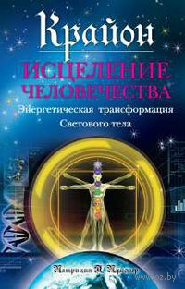

© “MORGAN&FLINT CO”, 2012 ВЫЧИТКА И СКАНИРОВАНИЕ
© ООО ИЗДАТЕЛЬСТВО Эксмо, 2012. — 384 с. — (Легенды ченнелинга).
ISBN 978-5-699-52584-3

Эта книга написана учеными и исследователями Тонкого мира, авторами бестселлера «Физика веры» и других научно-популярных книг по философии и эзотерике, Татьяной и Виталием Тихоплав. Авторы анализируют и объясняют зашифрованный смысл откровений Крайона и других высших существ. Многое, очень многое в этих откровениях не только согласуется с научными знаниями, но и сулит новые сенсационные открытия. Не случайно послания Крайона, передаваемые через американского инженера Ли Кэрролла, и Откровения, передаваемые Творцом через академика Л.И. Маслова, полны сведений из теоретической физики, астрономии, биологии и других наук. И самое главное, эта книга дает уникальную возможность понять с помощью откровений и научных открытий суть глобальных процессов, происходящих сегодня на Земле и во Вселенной.
Для широкого круга читателей.

В книге «Крайон. Исцеление человечества: Энергетическая трансформация Светового тела» подробно рассматриваются Световые тела и их системы чакр, так как на примере строения этих систем и тематики чакр можно выявить и понять различные симптомы и устранить их путем «обработки».
Крайон показывает три различных Световых тела: Земное, Галактическое и Космическое.
В книге содержится более 50 рисунков и более 100 цветных таблиц, которые заряжены энергией милости. С их помощью активируются или освобождаются от блокад чакры, слои Световых тел и каналы между ними.

УДК 141.339 ББК 86.42
© Гилярова И.Н., перевоз на русский язык, 2011
ISBN 978-5-699-52584-3 ©
Оформление. ООО «Издательство «Эксмо», 2012

СОДЕРЖАНИЕ

Напутствие от Источника 19
Предисловие 23
Обращение Крайона 24
Часть I ЗЕМНОЕ СВЕТОВОЕ ТЕЛО
1. Крайон и Время Радуги 29
2. Тело, дух и душа 35
3. Земное Световое тело 49
4. Кундалини 90
5. Объединенная чакра 102
6. Каналы 110
7. Чакры головы 116
8. Объединенные каналы 139
9. Заключительные замечания 142
Часть II
ГАЛАКТИЧЕСКОЕ СВЕТОВОЕ ТЕЛО
1. Каналы 163
2. Четырнадцать слоев Галактического Светового тела
и системы чакр : . 178
Первый слой Галактического Светового тела 186
Второй слой Галактического Светового тела 196
Третий слой Галактического Светового тела 202
Четвертый слой Галактического Светового тела ... 212
Пятый слой Галактического Светового тела 217
Шестой слой Галактического Светового тела 223
Седьмой слой Галактического Светового тела .... 229
Восьмой слой Галактического Светового тела .... 237
Девятый слой Галактического Светового тела 246
Десятый слой Галактического Светового тела 253
Одиннадцатый слой Галактического Светового тела . 260
Двенадцатый слой Галактического Светового тела . . 267
Тринадцатый слой Галактического Светового тела . . 273
Четырнадцатый слой Галактического Светового тела . 282
Часть III КОСМИЧЕСКОЕ СВЕТОВОЕ ТЕЛО
1. Каналы 293
2. Космический партнер 310
3. Космическое Световое тело. 320
4. Меркаба 345
Часть IV ЗАКЛЮЧИТЕЛЬНЫЕ ЗАМЕЧАНИЯ
1. О важности выведения токсинов 353
2. Импульс уборки . . 357
3. Духовные эры 363
4. Напутствие от Источника 372
Благодарность 378
Радужный список 380
Список иллюстраций
Рис. 1. Тело, дух и душа в единстве 36
Рис. 2. Возможный вариант связей между
Старой и Новой Энергией 39
Рис. 3. Соломонова печать как символ связей в Новой Энергии, двухмерная 43
Рис. 4. Единица Человек, трехмерная, как трехгранная пирамида 44
Рис. 5. Единица Человек, четырехмерная, как четырехгранная пирамида 47
Рис. 6. Система из двенадцати чакр 51
Рис. 7. Строение Корневой чакры 91
Рис. 8. Распределение «красной» энергии в Земном Световом теле 92
Рис. 9. Распределение «оранжевой» энергии в Земном Световом теле 94
Рис. 10. Распределение энергии Корневой чакры в Земном Световом теле 95
Рис. 11. Распределение энергии Сакральной чакры
в Земном Световом теле 96
Рис. 12. Поле Расширения и его система
из двенадцати чакр 118
Рис. 13. Поле Сжатия и его система
из двенадцати чакр 128
Рис. 14. Поле Перехода/Связи и его система из двенадцати чакр 135
Рис. 15. Часы чакр 145
Рис. 16. Возможности блокад в Корневой чакре ... 156
Рис. 17. Распределение системы из двенадцати
чакр в голове 159
Рис. 18. Места на стопе, отвечающие системе из двенадцати чакр 166
Рис. 19. Места на ладони, отвечающие системе
из двенадцати чакр 1 69
Рис. 20. Места на тыльной стороне руки, отвечающие
системе из двенадцати чакр 171
Рис. 21. Места на руке, отвечающие системе
из двенадцати чакр. Разрез кисти руки .... 172
Рис. 22. Соответствующие чакры на губах 175
Рис. 23. Шкала активации 1 82
Рис. 24. Первый слой Галактического Светового тела. Световое тело Жизненной Силы.
Цвет активации — красный 1 87
Рис. 24а. Чакры головы в Первом слое Галактического
Светового тела 188
Рис. 25. Световой символ для активации Жизненной
Силы 195
Рис. 26. Второй слой Галактического Светового тела Световое тело высших функций органов.
Цвет активации — оранжевый 197
Рис. 27. Третий слой Галактического Светового тела Световое тело Импульсов. Цвет активации —
желтый 203
Рис. 27а. Третий слой Галактического Светового тела
Чакра на спине 204
Рис. 28. Четвертый слой Галактического
Светового тела. Световое тело Способности Любить , 213
Рис. 29. Пятый слой
Галактического Светового тела.
Световое тело Пробуждения 218
Рис. 29а. Пятый слой Галактического Светового
тела. Чакры на спине 219
Рис. 30. Шестой слой Галактического Светового
тела. Световое тело Новой Энергии 224
Рис. 31. Седьмой слой Галактического Светового тела. Световое тело Создания
предпосылок 230
Рис. 31 а. Седьмой слой Галактического Светового
тела. Чакры на спине 231
Рис. 32. Восьмой слой Галактического Светового
тела. Световое тело Радости 238
Рис. 32а. Восьмой слой Галактического Светового
тела. Чакры на передней стороне 239
Рис. 326. Восьмой слой Галактического Светового
тела. Чакры на спине 240
Рис. 32в. Восьмой слой Галактического Светового
тела. Стопы 241
Рис. 33. Девятый слой Галактического Светового
тела. Атлантическое Световое тело 248
Рис. 33а. Девятый слой Галактического Светового
тела. Чакры на задней стороне тела 249
Рис. 34. Десятый слой Галактического Светового
тела. Лемурийское Световое тело 255
Рис. 34а. Десятый слой Галактического
Светового тела. Чакры на задней стороне
тела 256
Рис. 35. Одиннадцатый слой Галактического Светового тела. Световое тело Галактического Наследия 261
Рис. 35а. Одиннадцатый слой Галактического
Светового тела. Чакры на задней стороне
тела 262
Рис. 36. Двенадцатый слой Галактического
Светового тела. Поле Сжатия 268
Рис. 36а. Двенадцатый слой
Галактического Светового тела.
Чакры на обратной стороне 269
Рис. 37. Тринадцатый слой Галактического Светового тела.
Световое тело Целостности 274
Рис. 38. Четырнадцатый слой
Галактического Светового тела.
Райское Световое тело 284
Рис. 39. Чакры 1 —7 и 10 Космического
Светового тела. Передняя сторона 300
Рис. 39а. Чакры 8 и 9 Космического Светового тела.
Задняя сторона 304
Рис. 40. Чакра 1 1 Оргазма/Похоти
Космического Светового тела 314
Рис. 41. Чакры 12—22, 26 и 44
Космического Светового тела 324
Рис. 42. Чакры 23—33 и 44
Космического Светового тела 328
Рис. 43. Космический Язык с чакрой Звучания
и чакрой Доверия . . . 334
Рис. 44. Чакры Разрешения и чакра Квантового
Скачка Космического Светового тела .... 337 Рис. 45. Чакра Сириуса и чакра Плеяд Космического
Светового тела 341
Рис. 46. Духовные эры/века . 366
Рис. 47. Путь назад в три скачка 370
Цветные таблицы
Таблица 1. Световой символ восстановления
единства тела, духа и души (1) 385
Таблица 2. Световой символ восстановления
единства тела, духа и души (2) 386
Таблица 3. Световой символ перевода отношений на Новую
Энергию 387
Таблица 4. Световой символ восстановления
единства тела, духа и души (3) ...... 388
Таблица 5. Человек как единство с цветами
активации 389
Таблица 6. Первый слой Земного Светового тела, Эфирное поле 390
Таблица 7. Второй слой Земного Светового тела, поле Творчества 391
Таблица 8. Третий слой Земного Светового тела, поле Эмоций 392
Таблица 9. Четвертый слой Земного Светового тела, поле Любви 393
Таблица 10. Пятый слой Земного Светового тела, поле Коммуникации * 394
Таблица 1 1. Шестой слой Земного Светового тела, Ментальное поле .............. 395
Таблица 12. Седьмой слой Земного Светового тела, Духовное поле 396
Таблица 13. Восьмой слой Земного Светового тела, поле Перемен 397
Таблица 14. Девятый слой Земного Светового тела, поле Ясности 398
Таблица 15. Десятый слой Земного Светового тела, поле Времени 399
Таблица 16. Одиннадцатый слой Земного Светового тела, поле Равновесия 400
Таблица 17. Двенадцатый слой Земного Светового
тела, поле Полярности 401
Таблица 1 8. Все поля одним взглядом —
Световой символ для восстановления
ауры 402
Таблица 19. Продольный канал, соединяющий чакры на передней стороне 403
Таблица 20. Кольцевые ленты, соединяющие чакры на передней и задней сторонах 403
Таблица 21. Продольный канал и кольцевые ленты на передней стороне 404
Таблица 22. Продольный канал, соединяющий чакры на задней стороне 404
Таблица 23. Кольцевые ленты, соединяющие чакры
на задней стороне 405
Таблица 24. Продольный канал + кольцевые ленты на задней стороне 405
Таблица 25. Световые каналы от Корневой чакры к чакрам стопы, передняя сторона .... 406 Таблица 26. Световые каналы от Сакральной чакры к чакрам стопы 406
Таблица 27. Световые каналы от чакры Солнечного Сплетения к чакрам стопы 407
Таблица 28. Световые каналы от Сердечной чакры к чакрам стопы 407
Таблица 29. Световые каналы от чакры Горла
к чакрам стопы 408
Таблица 30. Световые каналы от Лобной чакры к чакрам стопы 408
Таблица 31. Световые каналы от Коронной чакры к чакрам стопы 409
Таблица 32. Световые каналы от передних чакр к чакрам стопы одним взглядом 409
Таблица 33. Световые каналы от Корневой чакры к чакрам стопы, задняя
сторона 410
Таблица 34. Световые каналы от чакры Полярности к чакрам стопы 410
Таблица 35. Световые каналы от чакры Гармонии к чакрам стопы 411
Таблица 36. Световые каналы от чакры Знания к чакрам стопы 411
Таблица 37. Световые каналы от чакры Ясности к чакрам стопы 412
Таблица 38. Световые каналы от чакры Перемен к чакрам стопы 412
Таблица 39. Световые каналы от Коронной чакры к чакрам стопы, задняя сторона 413
Таблица 40. Световые каналы от задних каналов к чакрам стопы одним взглядом 413
Таблица 41. Световые каналы от Корневой чакры к чакрам руки, передняя
сторона 414
Таблица 42. Световые каналы от Сакральной чакры к чакрам руки 414
Таблица 43. Световые каналы от чакры Солнечного Сплетения к чакрам руки 415
Таблица 44. Световые каналы от Сердечной чакры к чакрам руки 415
Таблица 45. Световые каналы от чакры Горла к чакрам руки 416
Таблица 46. Световые каналы от Лобной чакры к чакрам руки' 416
Таблица 47. Световые каналы от Коронной чакры к чакрам руки, передняя сторона .... 417 Таблица 48. Световые каналы к чакрам руки одним взглядом, передняя сторона 417
Таблица 49. Световые каналы от Корневой чакры к чакрам руки, задняя
сторона 418
Таблица 50. Световые каналы от чакры Полярности
к чакрам руки 418
Таблица 51. Световые каналы от чакры Гармонии
к чакрам руки 419
Таблица 52. Световые каналы от чакры Знания
к чакрам руки 419
Таблица 53. Световые каналы от чакры Ясности
к чакрам руки 420
Таблица 54. Световые каналы от чакры Перемен
к чакрам руки 420
Таблица 55. Световые каналы от Коронной чакры
к чакрам руки, задняя сторона 421
Таблица 56. Световые каналы к чакрам руки
одним взглядом, задняя сторона 421
Таблица 57. Корневая чакра и ее слои
в Земном Световом теле . 422
Таблица 58. Сакральная чакра и ее слои
в Земном Световом теле 423
Таблица 59. Чакра Солнечного Сплетения
и ее слои в Земном Световом теле .... 424 Таблица 60. Сердечная чакра и ее слои
в Земном Световом теле 425
Таблица 61. Чакра Горла и ее слои в Земном
Световом теле 426
Таблица 62. Лобная чакра и ее слои в Земном
Световом теле 427
Таблица 63. Корневая чакра и ее слои в Земном
Световом теле 428
Таблица 64. Чакра Перемен и ее слои в Земном
Световом теле 429
Таблица 65. Чакра Ясности и ее слои в Земном
Световом теле - . . . 430
Таблица 66. Чакра Знания и ее слои в Земном
Световом теле 431
Таблица 67. Чакра Гармонии и ее слои в Земном
Световом теле 432
Таблица 68. Чакра Полярности и ее слои в Земном
Световом теле 433
Таблица 69. Все слои для основной
гармонизации 434
Таблица 70. Световой символ для выравнивания и активации левого и правого полушарий головного мозга
и для открытия Глаза Мастера 435
Таблица 71. Световой символ для активации первых девяти каналов внутри тела 436
Таблица 72. Световой символ для раскрытия врат
Целительной Энергии в левой руке ... 437 Таблица 73. Световой символ для раскрытия врат
Целительной Энергии в правой руке ... 437 Таблица 74. Световой символ для раскрытия врат
Целительной Энергии в левой стопе . . . 438 Таблица 75. Световой символ &ля раскрытия врат
Целительной Энергии в правой стопе . . 438 Таблица 76. Световой символ для постоянного повышения собственной частоты
сердечной вибрации 439
Таблица 77. Цветное изображение Райского
Светового тела 440
Таблица 78. Световой символ для удаления мясной
вибрации 441
Таблица 79. Световой символ для удаления
вибрации мочевой кислоты 442
Таблица 80. Световой символ для удаления вибрации продуктов высокой
степени переработки 443
Таблица 81. Световой символ для удаления вибрации
лекарственных остатков 444
Таблица 82. Световой символ для удаления вибрации
лучевой нагрузки 445
Таблица 83. Световой символ для удаления кислот
и шлаков в целом 446
Таблица 84. Световой символ для удаления вибрации
тяжелых металлов 447
Таблица 85. Световой символ для удаления вибрации глютамата 448
Таблица 86. Световой символ для удаления вибрации искусственных красителей . 449
Световой символ для удаления вибрации чрезмерной жадности 450
Световой символ для активации Меркабы 451
Световой символ для активации чакр рук и каналов, внешняя сторона 452
Световой символ для активации чакр рук и каналов, внутренняя сторона . . . 453
Световой символ для активации чакр рук и каналов, в разрезе 454
Световой символ для активации чакр стопы и каналов, в разрезе 455
Чакры и каналы в стопе, световой символ для активации 456
Световой символ для активации комбинации чакр 12, 13, 55 Космического Светового тела, а также Лобной чакры и чакры Перемен Земного Светового тела .... 457 Световой символ для активации чакр 55 (Глаз Мастера), 15 Космического Светового тела, а также Лобной, Коронной чакр и чакры Перемен
Земного Светового тела 458
Световой символ для активации чакр 15 и 55 Космического Светового тела, а также чакры Ясности, Сердечной чакры и чакры Горла Земного Светового
тела 459
Световой символ для активации комбинации чакр 19, 20, 21 и 44 Космического Светового тела и чакры Знания Земного Светового тела 460
Таблица 98. Световой символ для активации комбинации чакр 20, 21, 22, 26 и 44 Космического Светового тела ... 461 Таблица 99. Световой символ Крайона —
Ясность 462
Таблица 100. Изначальный план 463
Таблица 101. Фактический путь 463
Таблица 102. Световой символ для снятия
никотиновой вибрации 464

Напутствие от Источника
Я ЕСТЬ ТОТ, кто Я ЕСТЬ, и вести от меня могут приходить через любого медиума. Часто они фокусируются в определенную энергию, такую как Метатрон, Сен-Жермен, Край- он или другие. Но все же, дорогие люди, с вами всегда говорит Источник. Даже в том случае, когда передаются, на первый взгляд, противоречивые послания, поскольку с высшей точки зрения все они - истинные. Разница в посланиях обусловлена «лишь» разницей позиций, с каких освещается то или иное послание.
С вашей точки зрения, существуют три формы передачи посланий: полный транс, неполный транс и бодрствующие медиумы. Кто же воспроизводит абсолютную истину, спрашиваете вы и вступаете в спор, который опять же ведет к расхождению во мнениях. Словно вы живете не в то самое время восстановления единства Всего-что- есть?
Были времена, когда медиум мог работать лишь в полном трансе. Это было связано с плотностью вокруг вас и внутри вас, и тогда сознание (дух и душа) медиума уходи
ло на второй план, уступая место сознанию, говорить которому поручил сам Источник. Можно представить это так, словно световая сущность иногда «проникает» в материальную сущность и пользуется ее телом, но не духом и душой. Разум медиума при этом не включается, поэтому не накладывает ограничений на принимаемую информацию, и может быть сказано то, что должно быть сказано, без промежуточного фильтра.' Тут есть как плюсы, так и минусы. Разница вибраций физического тела и вошедшей в него световой сущности очень значительна, что приводит тело к стрессу. Стресс надо компенсировать сверхсознательным (здоровым) образом жизни медиума. Впрочем, разница с нынешними вибрациями всей Земли давно уже не так велика, как, например, двадцать лет тому назад. Раньше медиумам приходилось тяжелее, и они старели быстрее, чем нынешние. Медиумы знали об этом, но все- таки с готовностью выполняли свой долг.
Медиум, пребывающий в полном трансе, не сознает, что говорится, и поэтому ему не приходится брать на себя полную ответственность за слова, которые он произносит, да это в некоторых случаях было бы даже и неправильно.
У медиума, пребывающего в неполном трансе, тело покидает душа, но не дух. Это значит, что душа приблизительно сознает, что говорится, но не может прямо влиять на содержание послания, хотя опосредованно иногда влияет - дух медиума используется для перевода послания свыше на понятный слушателям язык. То есть дух применяется как фильтр, но так, чтобы высокие материи и идеи были приближены к ментальности землян. В простых посланиях любви этого не требуется. Но если сообщается новая информация, она должна быть понятной тем, кому адресована.
У медиумов, работающих, не впадая в транс, ни душа, ни дух не покидают тело, поэтому послание соединяется с личностью медиума, безразлично, какое имя он носит. Медиумы осознанно воспринимают смысл послания и преобразуют энергии так, что могут донести до слушателей даже сложные для понимания сообщения и вести. Следовательно, медиум, не впадающий в транс, как правило, должен сначала сам осмыслить, что он должен передать из воспринятого им послания, а для этого узнать послание до конца. Медиуму, работающему в полном трансе, это не обязательно - он сразу воспроизводит то послание, которое получает. Как уже сказано, тут есть большие плюсы и минусы. Это касается и медиумов, не впадающих в транс. С одной стороны, им постоянно приходится вникать в новые для них идеи, ведь они могут понятно донести их до других только тогда, когда понимают их сами. С другой стороны, медиумам приходится очень внимательно следить за здоровьем своего тела, чтобы оно выдерживало без вреда для себя повторяющиеся нагрузки от слияния с высшими силами. Бодрствующие медиумы обязаны также нести полную ответственность за свои сообщения. То же самое можно сказать и про медиумов, работающих в полном или частичном трансе, когда принятые ими послания публикуются в книгах под их именем. В этом случае медиумы несут полную ответственность за изложенную в книгах информацию. Бодрствующие медиумы сталкиваются с процессами, заставляющими отбрасывать свои представления, структуру веры и прочее, чтобы, с одной стороны, был выключен фильтр рассудка, а с другой стороны, чтобы постоянно контролировать, действительно ли они передают только послания любви. В наше время в этом процессе участвуют все люди. И не имеет значения, знают они об этом или нет, ведь, в конце концов, каждый человек может вспомнить о своей связи с Высшим Миром. Бодрствующие медиумы различаются между собой лишь по темпу. Но и это не делает их лучше или хуже других. Они избрали только один путь, наиболее для них подходящий. Точно так же нельзя сказать, что лишь медиумы, работающие в полном трансе, способны возвестить абсолютную истину, так как отключено их сознание. Им не хватает непосредственной близости к людям, что для таких медиумов совершенно нормально, ведь благодаря этому послания получают особое качество. Не менее важным качеством обладают и послания, передаваемые через две другие категории медиумов, так как именно в таких посланиях нуждаются слушатели и читатели.
Итак, у каждого медиума есть задача, которую он себе выбрал. У каждого медиума свой метод, наиболее подходящий ему и его «партнеру оттуда», потому что тем, кто слушает и читает такие послания, они нужны именно в таком виде. Так что у каждого медиума есть свое место в большой структуре происходящего вокруг, и ни об одном из методов работы медиумов нельзя сказать, что он лучше или хуже.
Ни один из медиумов не может работать одинаково на протяжении длительного отрезка времени. Жизнь постоянно меняется. И всегда случаются ситуации, когда приходится принимать альтернативные решения.
Для всех медиумов действует правило: им нужен покой между сеансами ченнелинга для отдыха физического тела. Перерывы между сеансами необходимы, ибо медиумы проходят через процессы, которые вообще делают их способными к ченнелингу, - это постоянная работа над раскрытием сердца, каналом, которым они являются, а контакт с их партнерами с «той» стороны должен быть всегда наполнен любовью. Иначе ничего не получится. И действительно: ни один медиум не может «приватизировать» истину. Каждый выбирает ту форму передачи послания, которая в данный момент возможна и приемлема как для него, так и для его слушателей. Каждый своими средствами освещает кусок большого целого. Так было, так есть и так будет всегда!

Предисловие
Когда я (в очередной раз) прошла через интенсивную трансформацию, я получила в марте 2007 года по электронной почте письмо от одного издательства под названием «Духовная молния». В письме говорилось: «Ты должна написать с Крайоном книгу!»
Сначала я была поражена - такое мне даже в голову не приходило. Ведь я уже привыкла входить в контакт со многими сущностями, а тут мне предлагалось написать книгу «только» с одной из них. Впрочем, постепенно мне стало ясно, что интенсивные процессы, происходившие во мне, были подготовкой к этой книге. Что я уже написала отдельные куски из нее - отдельные послания Крайона, - я просто еще не понимала. В тот же день я попробовала, получится ли ченнелинг и поможет ли это написать книгу. В тот вечер частота вибрации необычайно возросла. Я лежала в постели, но мне не спалось. Я ощущала это по давлению, которое все нарастало вокруг меня, ложилось тяжелым покровом вокруг моей головы. Я схватила ноутбук, который предусмотрительно оставила возле кровати, и начала работать. Сошедший на меня поток убедил меня окончательно, что книга будет содержать новую информацию, которая, как я надеялась, поможет людям лучше понять, что происходит вокруг и внутри них. На следующий день я ответила издателям: «Ваше предложение принимаю». Вот так все и началось...
Каждая книга, которую я пишу, подобна родам. Это инициация для меня и, как мне кажется, для читательниц и читателей тоже. Желаю вам приятного чтения.
Патриция Пфистер Вестхайм, 30.03.07.

Обращение Крайона
Дорогие люди, говорит Крайон из Магнитной Службы. Прежде всего я прошу вас заглянуть в свое сердце, почувствовать его... Та ли в нем энергия, которая стала известна благодаря книгам Крайона? Ощущаете ли вы ее? На вашем уровне все меняется так быстро, что уже сейчас известно много каналов Крайона, а также людей, которые служат каналами для множества других сущностей, и каждый из них востребован. У каждого своя специфическая задача. Слушайте ваше сердце. Если вам встретился канал, который не вызывает отзвука в вашем сердце, значит, он вам не нужен. Это не значит, что его послания «плохие», - просто это не ваш путь. Всегда двигайтесь туда, куда зовет ваше сердце. Слушайте, узнавайте и чувствуйте то, в чем нуждаетесь именно вы. Когда выйдет в свет эта книга, это и будет моментом передачи вам информации, дорогие люди. Вам нужно это знание, чтобы показать вам путь к свету (= информации).
Примите то, что вы можете принять, и пользуйтесь знаниями, которыми хотите и можете пользоваться. Остальное оставьте! Читайте эту книгу от корки до корки или открывайте на любой странице, и вы каждый раз будете ощущать все большую глубину слов, ведь каждое слово - пучок энергии, направленной индивидуально каждому читателю. Впрочем, это относится ко всем книгам и посланиям, записанным посредством ченнелинга, не важно, от кого бы они ни исходили. И это не манипуляции человеческим подсознанием, а посылка световых кодов, раскрывающих заложенный в вас потенциал. Тут помогает прямая информация, передаваемая только через энергию сердца. Сердце служит гарантией, что это делается на благо всех людей, а не только в интересах отдельных лиц или групп, как было до сих пор.
Обращение Крайона
Я - Крайон из Магнитной Службы.
Конечно, Крайон видит дискуссии, ведущиеся по поводу его каналов, его «ченнелинга». Поэтому он воспользовался случаем, чтобы внести ясность в ситуацию. Он сам говорит, что его каналом может стать любой человек, но не каждому позволено делать это публично. Разумеется, такое позволение дается не каким-то конкретным человеком, оно может поступить только «сверху». На мой взгляд, замечательно, что появилось так много каналов. Ведь теперь каждый получает то, в чем нуждается, так как у каждого канала свой собственный путь, а значит, он вносит в ченнелинг свои особые качества. Так и должно быть.
♦
ЧАСТЬ 1

ЗЕМНОЕ СВЕТОВОЕ ТЕЛО

1

Крайон и Время Радуги
(10.04.07.)
«Дорогие люди, даже те, кто не занимается эзотерикой, видят, что человечество расстается с одной эпохой и вступает в новую. И не важно, как ее именуют, то ли «Золотым веком», то ли «Временем Радуги», хотя оба наименования указывают направление дальнейшего развития человеческого общества. Результатом перехода из одной эпохи в другую должен стать Золотой век, в котором будет снято большинство повседневных людских проблем. Впрочем, до Золотого века путь еще далек, и он пестрый, как радуга, и пока еще остается масса старых структур, которые предстоит сломать, чтобы они уступили место новым. Так что настоящее время походит на строительную площадку, и это не только метафора. Путь в Золотой век проходит через радугу. Ее я могу сравнить с вашей разноцветной системой чакр, в которой человечество - нижняя часть радуги! Итак, чтобы войти в Золотой век, вы должны сначала пройти путем радуги (пройти через ваше личное «Время Радуги»), то есть освободить ваши чакры от блокад, застарелых стереотипов и ненужных обязательств. Лишь после этого высвободится ваш потенциал, который поможет в создании Золотого века.

Итак, Время Радуги — эпоха перехода к Золотому веку!
И вы уже находитесь внутри вашего личного Времени Радуги! Вы можете каждый день наблюдать это на себе, предпринимая различные действия по изменению самих себя, например, удаляя из своего тела болезни и процессы старения. Карма, застарелые стереотипы должны быть отменены, а невыполненные обязательства выполнены. Лишь после этого появится возможность войти в Золотой век. (Некоторые обязательства простираются далеко в будущее, так что вам придется иметь дело не только с прошлым.) Часто это сопровождается физическими симптомами, которые свидетельствуют не о болезни, а об определенных болезненных «темах». Впрочем, страдание тоже связано с вашим определенным стереотипом: с представлением о том, что Подъем может происходить лишь в страдании. Так действительно и было прежде, в «плотной среде», но теперь страдания больше не нужны. Тем не менее эта информация хранится как в Морфогенетическом Поле, так и в отдельных личностях, которые уже пытались совершить Подъем при Старой Энергии. Здесь тоже нужно избавляться от стереотипов.
Поэтому я уделяю в этой книге особое внимание определенным областям тела, различным Световым телам и их системам чакр, чтобы вы научились распознавать «темы», стоящие за симптомами болезни вашего тела, понимать их, а значит, устранять. Осознание - первый шаг к исцелению. Как говорится, распознать опасность - значит ее устранить, и это так. Вы должны предпринять попытки многочисленных изменений в себе, и они подействуют и на ваше физическое состояние. В первую очередь эти изменения связаны с духом и душой. Тело является лишь их отражением, но это приятные изменения, в итоге которых ваше тело станет моложе и выносливее на многих уровнях. Физическое тело, низведенное вашей цивилизацией до тягостного и чуждого душе объекта, снова займет полагающееся ему место. Раз вы идете к Новому времени, возьмите с собой свое тело! Ведь вы не вернетесь сюда за менее отягощенным телом, наделенным более высокими вибрациями. Во-первых, очереди на то, чтобы вернуться сюда детьми Нового времени, и без того бесконечно длинны. Во-вторых, вы нужны здесь и сейчас, а не через двадцать лет, когда вы снова станете взрослыми. Я прошу вас на этот раз остаться, и делаю это уже много лет подряд. Перед теми, кто остается, возникает задача взять с собой на Подъем тело, которое первоначально для этого не предназначалось. Это означает, что из вашего тела нужно удалить все, чем оно было отягощено. Это и остатки старых кармических проблем и стереотипов/паттернов (паттерн = поведение на основе приобретенного опыта). Это и многочисленные токсины - остатки добавок в пищевых продуктах, лекарственных препаратов, ваших собственных «ядовитых» мыслей. Это и вредное действие электросмога. Кроме того, вы подвергаетесь облучению, не связанному с технологиями, облегчающими вашу жизнь: имеются в виду частоты, служащие для контроля над сознанием. Я не хочу вас сейчас пугать, так как все эти вещи и так известны на каком- то уровне. Мне важно, чтобы вы просто отнеслись к ним более внимательно. Если вы укрепляете свое энергетическое поле, создавая резонанс отягощающим «темам», значит, вам будет проще противостоять всем этим вредным влияниям. Даже кассы-сканеры, возле которых вы регулярно оказываетесь в магазине, оказывают вредное воздействие на клетки вашего организма. Вы знали об этом? Впрочем, не нужно проклинать вашу технику и стоящих за нею людей. Как уже говорилось ранее, нужно настолько укрепить собственные энергетические поля, чтобы они могли противостоять этому. Но люди не освобождаются от ответственности за поиск новых технологий, не растрачивающих природные ресурсы Земли, не приносящих вред человечеству, а работающих в согласии с природой.
Следующий шаг: изменения в обществе. Но они начинаются с вас самих, с вашей ответственности перед вами же самими и вашими семьями.
Уясните себе, наконец: вы со своим телом переходите на все более высокие уровни вибрации, а это значит, что тело должно постоянно к ним приспосабливаться. Поэтому нужно устранять всевозможные тени, чтобы свободно лился свет. Вы надеваете темные очки, чтобы фильтровать спектр световых волн, попадающий в ваши глаза. И ваши глаза получают меньше света, чем могли бы. Это хорошо там, где вы не можете переработать полный объем чего-либо. Подобные «фильтры» есть во всех ваших энергетических телах; они впускают мало света, и от них нужно постепенно избавляться. Только тогда вы сможете воспринимать весь свет и, таким образом, развить весь ваш потенциал. И все же ваши нервные пути пока не годятся для того, чтобы одновременно принимать и перерабатывать всю эту массу света. Иначе вы заживо сгорите. Поэтому-то и нужен постепенный процесс перехода, а не простой щелчок тумблером. В прежнее время Просветленные в течение долгих лет аскетизма готовили свое тело к потоку света и только тогда могли «щелкнуть тумблером» и не сгореть. В эпоху Новой Энергии тело поэтапно приспосабливается к дальнейшим преобразованиям, и свет допускается тоже поэтапно. Тому есть много причин. Одна из них заключается в том, что в процессе перехода участвует вся планета Земля, и она тоже приспосабливается поэтапно. В некоторых местах Земля очищается посредством катастроф, чтобы туда могло попадать больше света. Если сразу «щелкнуть тумблером», то всю Землю охватит гигантская катастрофа. Но на этот раз этого не должно случиться, хотя Земле и предстоят некоторые перевороты. Итак, тело Земли медленно приспосабливается к тому, что происходит извне, как и человеческое тело.
Вам предстоит научиться любить свое тело, как бы оно ни выглядело, ведь вы «получили» его надолго. Поэтому ваш первостепенный долг - помимо духа и души, заботиться и о нем тоже. Забота начинается с пранического питания и должна продолжаться ежедневно. Вы увидите, что ваше физическое тело начнет все более изменяться не только внутренне, но и внешне, так как оно будет заново формироваться, как и ваш дух. Правда, оно примет не ту форму, о какой вы мечтаете, а ту, которую задает ему Эфирное тело, представляющее собой прекрасный шаблон. Эфирное тело, являющееся формообразующим примером для вашего физического бытия, было изначально совершенным. Однако из-за кармических загрязнений и влияния окружающей среды могут обнаружиться «деформации», возможно, отражающиеся на вашем теле. «Деформации» можно разгладить, а потом произойдут изменения, которые приведут тело к его изначальной, превосходной форме. Но это не значит, что вы все будете отвечать весьма поверхностному идеалу красоты, господствующему в настоящее время. Нет, вы станете пробуждать вашу внутреннюю красоту, отражаемую вашим телом. Позвольте вас заверить, что все это возможно.
Вероятно, вы уже замечали, что вам периодически приходится переживать времена, когда вы словно парализованы и способны осуществлять лишь самое необходимое. Это период подготовки вашего тела к большому этапному скачку или период приспособления к новому состоянию после скачка. Такие периоды «паралича» чрезвычайно важны, чтобы ваши нервные пути могли транспортировать все больше света. Они уже и так это делают, как установили ученые, но количество, интенсивность и
разнообразие энергии увеличиваются, и физическое тело временами требует срочного покоя. У вас бывают дни, когда вам не хочется вставать с постели, и вы остаетесь в ней, когда можете себе это позволить, а когда не можете, у вас возникают симптомы, оправдывающие в ваших глазах и в глазах других необходимость постельного режима. Одним словом, физические симптомы не всегда связаны с паттерном страдания, необходимого для Подъема. Часто они вызываются срочной потребностью в отдыхе! Тем не менее всегда нужно искать причину таких симптомов, так как они случаются неспроста. Симптомы указывают, что именно ваше тело не соответствует высокой вибрации и нуждается в освобождении. Ваша жизнь и жизненный ритм будут со временем коренным образом отличаться от той жизни, которой вы жили прежде. По этой причине часто распадаются партнерские отношения, так как человеку требуется несколько лет, чтобы перейти на новый ритм, и это зачастую оказывается невозможным при конкретных обстоятельствах. Новый ритм иногда не позволяет жить «нормальной» жизнью, заставляя вас искать новое место жительства или работу и т.д. Возможно, что и всё сразу. У большинства людей возникает ощущение хаоса, но он необходим для установления Нового порядка. Это касается и всего мира...
Это был Крайон из Магнитной Службы».

2

Тело, дух и душа
(08.07.07.)
«Дорогие люди, вероятно, вам всем хорошо известна концепция «тело, дух и душа», и все-таки вы не осознаете до конца ее масштабов. Поскольку все перемены начинаются с сознания, мы поговорим об этом подробнее.
Если символически изобразить тело, дух и душу в виде равнобедренного треугольника с острой вершиной, то тело образует основание треугольника, дух - его левую сторону, душа - правую, а в середине «сидит» Искра Божия, которую можно изобразить в виде глаза. Как видите, это символ, который можно встретить во многих храмах. Таким было изначальное состояние души, до того как она попала в цепь реинкарнаций (и не только на Земле), и таким оно должно стать, когда душа покинет эту цепь и снова восстановится равновесие, единство, когда удастся вернуться к божественному единству. Каково же состояние многих людей? Отдельные стороны этого треугольника часто не соединяются на концах друг с другом, и в задачу процесса спиритуализации входит соединение этих сторон. Лишь так вы можете твердо стоять на ногах в земной жизни, можете реально внести духовность в вашу жизнь и вновь обрести божественное единство. Но прежде чем куда-то двигаться, необходимо восстановить в вас самих это единство на многочисленных уровнях, в том числе и на этом.
Тебе легко говорить, Крайон, слышу я ваши возражения, как же это произойдет? Я даю вам с собой медитацию № 1 на пути по этой книге и по этой жизни.
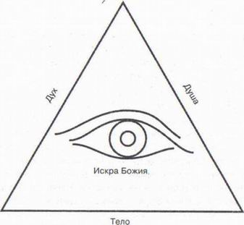
Рис. 1. Тело, дух и душа в единстве
МЕДИТАЦИЯ (1)
Пожалуйста, сделайте двенадцать вдохов и выдохов через Сердечную чакру, чтобы полностью сосредоточиться на ней. С каждым выдохом выбрасывайте из себя все, что вам мешает: мысли, чувства, слова, образы. Попробуйте добиться ощущения, что с каждым выдохом вы становитесь все более опустошенным. Если вам потребуется для этого больше времени, то не торопитесь.
(Всякая медитация — лишь прелюдия. Она протекает неодинаково для каждого из вас и постоянно меняется. Не вмешивайтесь в процесс медитации — ваша душа лучше знает, что ей нужно...)
Перенесите сознание в вашу Сердечную чакру и «почувствуйте» три начала, три линии треугольника - «тело», «дух» и «душу». Тело - основание треугольника, дух - его левая сторона, а душа — правая. В каком виде они находятся у вас? Соединяются ли все три стороны в вершинах? Может, между ними существует какой-то зазор? Не поменялись ли они местами? Постарайтесь почувствовать это! Прислушайтесь к вашей Высшей Сущности и примите это как вашу истину, какой бы она ни оказалась! Если линии треугольника не соединяются в вершинах, сведите их волевым усилием, желанием восстановить порядок. Если линии поменялись местами, верните их на «правильные» места (иллюстрации в книге послужат вам образцом) и соедините между собой вершины, чтобы получился безупречный треугольник.
Чтобы эта фигура сохранялась и в будущем, нанесите на нее шестнадцать разноцветных слоев. Начните с вершины правой линии, в «верхнем конце души», и обведите по часовой стрелке прилегающую красную линию вокруг треугольника до его вершины. Потом проведите такую же оранжевую линию, потом белую, желтую, зеленую, розовую, темно-синюю, пурпурную, индиго, белую, перламутровую, аквамариновую, золотую, фуксиновую, потом снова розовую и завершите все толстой рамкой серебряного цвета (= цвета Милости Божией). Все это образует символ, который вы видите на табл. 1! Держите иногда над этим символом левую руку, пока не почувствуете, что вам это больше не нужно. Если в вашем доме есть больные или получившие травму животные, положите этот символ под их подстилку. Такая мера полезна и для получивших травму детей и взрослых. Если вы занимаетесь терапией, применяйте этот метод для лечения ваших пациентов...
Этот символ помогает соединять части вашей личности, расколотые трагическим опытом. Его можно использовать в различных целях. Если нужно, можете этим символом заряжать положительной энергией воду.
Взгляните на треугольник, и вы поймете, что я не случайно выбрал такой образ. Ведь сейчас вам нужно «ударить» в треугольник, музыкальный инструмент, чтобы раздался звук вашей души. Возможно, вы даже услышите его...
Вибрация треугольника вызовет в вашем организме дальнейшие процессы исцеления.
Почувствуйте в себе перемены, если даже вы не можете точно выразить, что произошло. Не торопитесь, пусть у вас будет достаточно времени на то, чтобы в вас проник новый энергетический поток.
В условиях Старой Энергии приходилось искать партнера, который мог стать дополнением одной из линий треугольника, так как сама личность была не в состоянии свести эти линии в вершинах (создать свою целостность). Поэтому можно было не тратить собственные усилия, если это прекрасно дополнял другой человек. Но одновремен но личность отказывалась от собственного развития, возможность которого предоставлял этот «разрыв». В Новое Время каждая личность обязана самостоятельно восстановить свою целостность. Иногда это означает прекращение практичной, дополняющей, партнерской связи, так как только тогда личность «вынуждена» сама свести линии в вершинах треугольника.

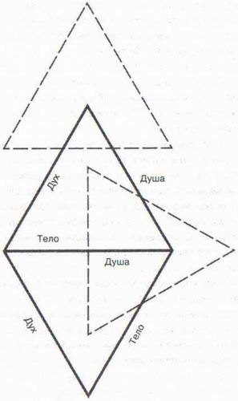
Рис. 2. Возможный вариант связей между Старой и Новой Энергией
Таким образом, раньше личности отыскивали себе партнера или партнершу, которые дополняли бы отсутствующую часть, и тут речь шла не о «второй половинке», а скорее о трети. Вследствие чего личности не приходилось самостоятельно «наращивать» отсутствующую часть, поэтому ей было «комфортно» хотя бы в этом. Но это вовсе не означает, что такие связи были «комфортны» в других отношениях. Теперь наступают новые времена, и перед каждым встает задача самому сводить вершины треугольника, самому заботиться о своей целостности, а значит, и о здоровье, и это редко происходит в рамках Старой Энергии. Это одна из причин, почему распадаются старые связи, и не всегда сразу приходит кто-то другой, кто продолжает прежнюю линию. После этого личность остается какое-то время одна, пока не проделает необходимую работу над собой. Потом, возможно, является кто-то, чтобы испытать вас, хотите ли вы жить и дальше по старой схеме и снова сложить «треугольник», а не остаться самостоятельной личностью. Если это так, тогда треугольник тела, духа и души смыкается лишь поверхностно, не становясь цельным. Тогда-то и запускаются процессы, целью которых является не только поверхностное исцеление!
Во времена, которые вы сегодня именуете Лемурией, в отношениях между людьми участвовали тело, дух и душа, хотя тела были не такими плотными, как сегодня. Эпоха Лемурии была чудесной, но темп развития «массы» продвигался вперед слишком медленно. Поэтому была «измышлена» реальность с более быстрыми темпами роста. Ее назвали Атлантида. Сначала у нее не было большой разницы с Лемурией, разница появилась лишь гораздо позже. У лему- рийца тело было неплотное, не было различия между Земным, Галактическим и Космическим Световыми телами (речь о них пойдет в дальнейшем). Но и там существовала целостность. Назовем ее лемурийской личностью. Поначалу в Атлантиде преобладала лемурийская личность, но постепенно связь с Источником, или Черным Солнцем, Централом, как его еще называют, постепенно слабела, постоянно «измышлялись» все новые меры, которые влекли за собой все большую разъединенность во всех областях.

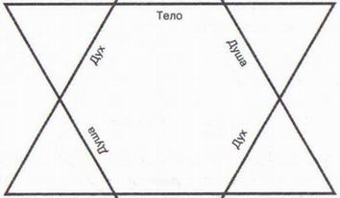

Тогда-то и случилось расщепление на три Световых тела, на триаду «Тело, Дух и Душа», которая прежде была нераздельной. При этом на Световые тела ложилось все больше теней, поэтому они все больше изолировались. То, что возникало вокруг них, назовем «атлантической личностью», идентичной тому, что мы называем сегодня «Эго».
Чем дольше существовала атлантическая эпоха, тем более отдалялись друг от друга души. Слияние душ, будь то в партнерских отношениях или в обычной жизни, происходило все реже и, в конце концов, прекратилось окончательно. Уменьшалось и духовное общение между людьми, пока не сократилось до редких исключений. Людям остались лишь телесные контакты, и так продолжалось настолько долго, что все уверовали, что другого и не дано. Такая ситуация существует и поныне.
С появлением энергии, которую мы сейчас называем «Иисус Христос», снова стало возможным распространять физические контакты на дух. Способность людей к любви обрела новое качество, более высокое (иногда, очень редко, даже до телепатического контакта)! Способность любить будет возрастать, так как снова стал возможен контакт душ. Неудивительно, что по этой причине разрушатся многие связи, так как люди чувствуют, что такое трехкратное касание снова возможно и позволительно, и всей душой стремятся к нему, хотя их ждет нередко долгий и тяжелый путь...
На этом пути нужно выполнять обязательства перед партнерами, помогавшими личности в развитии, что бывает трудно. Но, дорогие люди, поймите, что каждая связь может потенциально развиваться в душевное партнерство. Она не обязательно заканчивается расставанием. В символическом плане ваши треугольники так накладываются друг на друга (безразлично, с какой бы стороны вы ни сближались, физической, духовной или душевной), что вы после этого образуете Соломонову печать, то есть новую целостность.
Разумеется, эти символы сильно упрощают действительную ситуацию, ведь человек намного сложнее!
В принципе, чтобы жить в согласии с Новой Энергией, вам нужно создать в себе это двойное единство - с мужской или женской частью, которую носит в себе каждый человек. Так же, как Сердечная чакра образует со временем зелено-розовый знак Инь-Ян, когда вы все более дорастаете до любви ко Всему Сущему, так и Сакральная чакра образует эту печать. При образовании знака Инь-Ян двенадцатислойная Сердечная чакра растворяется (см. рис. 4) и образует ворота. То же самое происходит и с Сакральной чакрой. Но об этом позже.
Если мы представим в объеме наши аргументы (а под объемом имеется в виду не геометрический объем, а расширенный угол зрения), то человека можно изобразить так:
Рис. 3. Соломонова печать как символ связей в Новой Энергии, двухмерная
Тело

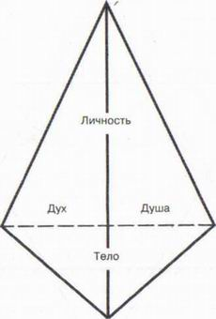
Рис. 4. Единица Человек, трехмерная, как трехгранная пирамида
Итак, мы видим трехгранную пирамиду, основание которой образует тело, левую грань - дух, правую - душа и третью - личность. Здесь можно приступить ко второму этапу исцеления, выполнив такую же медитацию № 2, что и предыдущая, только теперь вы соединяете четыре линии и рисуете вокруг этой объемной фигуры шестнадцать разноцветных линий. Готовый символ вы найдете в табл. 2.
Если вы хотите перенести в Новую Энергию вашу нынешнюю связь, воспользуйтесь табл. 3, где изображен соответствующий символ. Но прежде чем это провести, вы должны сами пройти три ступени лечения тела, духа и души и посмотреть на результат.
Медитация предназначается для обоих партнеров, так как лечение обеих сторон будет еще эффективнее.
МЕДИТАЦИЯ [3)
Пожалуйста, сделайте двенадцать вдохов и выдохов через Сердечную чакру, чтобы полностью сосредоточиться на ней. С каждым выдохом выбрасывайте из себя все, что вам мешает: мысли, чувства, слова, образы. Попробуйте становиться с каждым выдохом все более опустошенным. Если вам потребуется для этого больше времени, то не торопитесь.
Перенесите сознание в вашу Сердечную чакру и представьте вашу нынешнюю связь в виде Соломоновой печати...
Как это выглядит у вас? Так же, как на иллюстрации в книге? Поговорите с партнером и обменяйтесь мнениями, ведь эта фигура говорит о ваших взаимоотношениях. Главное условие тут — безусловное доверие и честность...
Если фигура выглядит не так, как на рис. 3, тогда поправьте ее волевым усилием. Речь идет не о том, чтобы занять чужое пространство, ведь каждый сохраняет его за собой. Речь идет о соединении тела, духа и души в шести точках.
Нанесите вокруг фигуры шестнадцать цветовых слоев. Каждый отдельно и в своем темпе, но в правильной последовательности, которая соответствует строению энергетической системы. Важно сохранить на уровнях соответствующий порядок.
Начните с вершины фигуры и проведите по часовой стрелке прилегающую красную линию вокруг всей пирамиды до ее вершины. Потом проведите вокруг красной такую же оранжевую линию, потом белую, желтую, зеленую, розовую, темно-синюю, пурпурную, индиго, белую, перламутровую, аквамариновую, золотую, фуксиновую, затем снова розовую и завершите все толстой рамкой серебряного цвета (= цвета Милости Божией). Все это образует символ, который вы можете видеть на табл. 3! Иногда держите над этим символом левую руку, пока не почувствуете, что вам это больше не нужно.
Замечайте в себе перемены, если даже вы не можете точно выразить, что произошло. Не торопитесь, пусть у вас будет достаточно времени на то, чтобы в вас проник новый энергетический поток.
Этот символ помогает извлекать опыт из старых связей (даже из прежних инкарнаций).
Еще он помогает восстанавливать всевозможные отношения, не только любовную связь!
Дорогие люди, взгляните на последнюю иллюстрацию в этой главе, и вы поймете, что человек построен еще сложнее, но по пути от простого к сложному все постепенно обретает смысл.
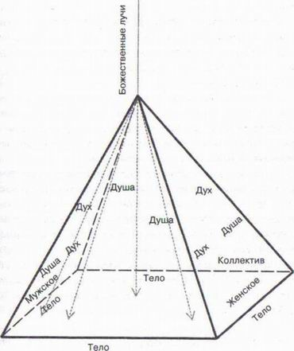
Рис. 5. Единица Человек, четырехмерная, как четырехгранная пирамида
Человек является не только личностью, индивидуумом, но и частью коллектива, и это неотвратимо влияет на него. Поэтому вам всем, едва вы «разделаетесь» с определенными личными темами, приходится снова возвращаться к ним в коллективе, что нелегко, потому что за ними стоит весь коллектив. Сбросить с себя этот груз и идти своим собственным путем, не отрываясь при этом от коллектива, пожалуй, самое трудное, что вам придется преодолеть. Это касается не только одной-единственной темы, но и всех, что возникают лично перед вами.
Для того чтобы справиться с такой обширной проблемой, вы можете выполнить такую же медитацию, как и медитация № 1, только проведите разноцветные слои не вокруг треугольника, а вокруг пирамиды. Это будет медитация № 3. Для нее тоже имеется табл. 4.
Вы можете также прибегнуть к поэтапной форме лечения в три этапа. Поэтому ее нужно выполнять с интервалами. И здесь я не хочу давать никаких рекомендаций, ведь вы сами себе хозяева. Помните только, что при каждом изменении вибраций нужно примерно четырнадцать дней, чтобы к новым вибрациям приспособились клетки тела. Имейте это в виду и проходите три этапа хотя бы с такими минимальными интервалами. После прохождения курса может случиться так, что у вас внезапно полностью изменятся пищевые пристрастия либо захочется поменять жилье и т.п.
После объединения отдельных частей возникнет новая целостность, у которой, возможно, будут совершенно противоположные потребности. Будьте готовы к таким переменам, чтобы они не застали вас врасплох.
Это был Крайон из Магнитной Службы»

«Дорогие люди, те, кто слышит зов Пробуждения и следует ему, идут определенной тропой. Тропа эта проходит через чакры, систему из двенадцати чакр. Между тем существует целый ряд таких систем, и каждая система сама по себе важна и правильна. Просто они действуют на различных уровнях. Система, которую я здесь (подробно) представляю вам, наиболее явственно ощущается в нашем теле - можно сказать, что она вам ближе всего, и поэтому может многое прояснить.
В той последовательности, в какой расположены цвета в радуге, а значит, и в системе чакр, вы познакомитесь с важнейшими темами, которые относятся к чакрам. Вы возразите мне, что в радуге всего лишь шесть цветов, но это не так! Просто вы пока еще не видите другие цвета, но обязательно, обязательно увидите!
(Примечание П.П.: я уже два раза видела в радуге рядом с пурпурным цветом белую/перламутровую полосу и слышала от других, что те тоже ее видели!)
На старинных изображениях радуги видны только четыре полосы, т.е. четыре цвета. Почему? Потому что большинство людей видели в то время только четыре цвета! По мере развития сознания человека цветов становится все больше. Сейчас вы знаете, что известных чакр не семь, а больше. Как внизу, так и наверху, как наверху, так и внизу!
Итак, вы двигаетесь от Корневой чакры через Сакральную вверх до Солнечного сплетения и далее до Коронной чакры, затем по спине снова спускаетесь через чакру Перемен до чакры Полярности. При этом чакры, расположенные на одном уровне, коррелируются между собой. Например, чакра Полярности и Сакральная чакра связаны между собой так, что влияют,на сексуальность между двумя партнерами, т.е. полюсами. Очередность обработки тем происходит по вашему усмотрению, возможно, не всегда логично, но по плану, по вашему плану!
Путаница с различными системами чакр возникает из- за того, что есть чакры внутри и вне тела. Все чакры, о которых мы сейчас говорим, находятся внутри тела и с ним непосредственно взаимодействуют. Мы различаем три основных типа Световых тел: Земное (или, как его называют другие, Терранское), Галактическое и Космическое. Последнее до сих пор почти не играло никакой роли, но ситуация изменится при общем Подъеме. Земное Световое тело состоит из двенадцати слоев и обычно называется просто Световым телом. В Световом теле и его чакрах чисто земные «привязки», можно сказать так. Чем больше реинкарнаций вы прошли на Земле, тем больше блокад, стереотипов и обязательств накопилось в вашем Световом теле. Как уже было сказано, у Светового тела двенадцать слоев и каждый слой содержит систему из двенадцати чакр. Особенность Земного Светового тела состоит также в том, что все двенадцать систем чакр идентичны, т.е. всякий раз двенадцать чакр расположены на том же месте «друг над другом» во всех двенадцати позициях. В итоге в Световом теле получаются 144 чакры (12 х 12)!
Первый слой Светового тела - красный (символически). В нем, как показано на рис. 6, в указанных местах
Лобная чакра
“(днийная)
(пурпурная + индиго)
- Коронная чакра (белая)
12 Перемен Чакра СПёр-ламутровай)

11 Чакра Ясности ГЗгеашрИнйвая)'
Чакра Г орла (темно-синяя;
е
4 Сердечная чакра (двойная)
(зеленая + розовая)
3 Чакра Солнечного Сплетения (желтая)
2 Сакральная чакра (двойная)
(оранжевая + белая)'
10 Чакра Знания
(золотая)
Чакра Гармонии (фуксиновая)
- Чакра Полярности (розовая)
1 Корневая чакра (красная)

Рис. 6. Система из двенадцати чакр
располагаются двенадцать чакр, и все эти чакры по световой структуре - красные. Поэтому чакра-доминанта, определяющая цвет всего слоя, - это Корневая чакра. Этот слой Светового тела, как и все другие, идентичен по форме физическому телу и полностью пронизывает его тонкой энергией. Он лежлт на коже тончайшей пленкой. От этой пленки исходит свечение, которое подпитывается от чакр, - аура. Это свойство присуще всем двенадцати слоям, поэтому аура человека тоже состоит из слоев. Пленка на коже расширяется по мере развития человека. Излучение Световых тел при этом усиливается и расширяется, поэтому аура при высокой степени совершенсгва может распространяться на всю Землю...
Таким образом, чакры представляют собой скопление особой энергии, которая непрерывно вращается. Чакры - образования, пропускающие энергию через фильтр; чакры преобразуют энергию и снова излучают ее. Когда все чакры свободны от блокад и работают максимально быстро и интенсивно, они являются «вратами» без фильтра. Чакры справляются с текущей через них энергией, не снижая ее вибрации. Тем не менее энергия все же трансформируется этими «вратами» в форму, наиболее пригодную на Земле.
Энергии движутся и внутри отдельных слоев Светового тела по основным энергетическим каналам и по бесчисленным дополнительным каналам, которые в Индии называются «нади». Красный слой Корневой чакры расположен ближе всего к физическому телу и ко всем клеткам тела. Этот слой Земного Светового тела называется Эфирным полем. Изображение Светового тела вы найдете в табл. 6.
Второй слой Земного Светового тела - оранжевый, так как тут доминирует Сакральная чакра. Здесь тоже все двенадцать чакр находятся на упомянутых позициях, соответственно, двенадцать раз по две чакры находятся друг в друге. Поэтому мы представляем все в виде многослойной модели, так как это наиболее соответствует человеческому восприятию. Оранжевый слой мы называем полем Творчества.
Изображение Светового тела вы найдете в табл. 7.
У большинства людей каждый слой Светового тела хотя и содержит по двенадцать чакр, но они чаще всего никак не связаны между собой. Вообще-то слои Светового тела образуются из излучения чакр, часть их потом видна в виде ауры. Но у многих людей чакры настолько блокированы, что ничего не излучают, а если и излучают, то не свой собственный цвет, а цвет блокад (в форме серого налета или черных пятен). Это значит, что в Световом теле нужно сначала устранить блокады, которые препятствуют контактам чакр между собой. Это первая задача процесса Пробуждения. Здесь речь идет не об энергетических каналах, которые, разумеется, тоже нужно освободить, а о структуре самого Светового тела и всей его системе нади. Итак, Световое тело строится из того, что струится из чакр. Если же из чакр не струится почти ничего (из-за блокад), то и Световое тело - скудное... Итак, физическое тело должно быть сначала создано или укреплено в своей структурной целостности. Именно это и называют закреплением Светового тела. Говоря на языке цифр, каждый слой Светового тела должен расшириться от 1 мм до 10 см. Примерно в таком соотношении.
Вернемся к оранжевому полю Творчества. Если поле не достигло своей полной силы, не нужно увлекаться сексом. По этой и еще по некоторым причинам сексуальность может на какое-то время засыпать, так как сила поля требуется для спиритуализации. Во многих учениях говорится, что опасно выпускать наружу сексуальную силу, когда протекают внутренние процессы, да она больше и не нужна, когда люди достигают единства духовного, ведь сексуальность - это попытка достичь единства на физическом, телесном уровне. Поскольку подобная попытка так и остается в физической плоскости, люди испытывают после акта слияния тел пустоту и печаль. Спиритуализация ведет к экстазу на духовном уровне и потребность в физическом экстазе часто отпадает. Просветленные люди в эпоху Старой Энергии действительно в нем не нуждались, так как они наслаждались единением с Божественным началом, достигнув своей цели. Но продолжалось это у них уже недолго, и в этом решительное отличие от нынешнего времени. Тот, кто ступил на тропу Просветления и решил остаться здесь и вместе с другими создавать Золотой век, оказывается перед необходимостью отбросить предрассудок, что сексуальность и духовность - взаимоисключающие вещи, и найти для себя новый путь. Цель нового пути заключается в том, чтобы вернуть достаточную силу своим Световым телам, и тогда сексуальное желание проснется вновь, уже без опасности для человека. Разница с прежней ситуацией в том, что человек не становится рабом похоти, а уже умеет держать ее под контролем. Отныне похоть больше не похоть, а сознательная разрядка данной энергии для единения с другим человеком. Для этого автоматически призывается кто-то, кто уже прошел через подобные процессы, ведь поскольку каждое единение - обмен энергией, то не нужно «грузить» себя чужими проблемами. Так было в порядке вещей при Старой Энергии, так как таким образом люди получали возможность избавляться от кармы, но в Новом Времени все иначе. Когда встречаются два человека, которые на каком-то уровне выразили свою готовность пережить телесно-духовно-душевный оргазм, для этого требуется невероятно большая подготовка, ведь оба должны быть в состоянии выйти из этого единения и сохранить свою индивидуальность. Пока это еще никому (!) не удавалось. Но к 2012 году некоторые пары смогут это осуществить. Но им предстоит тяжелейший духовный «путь», какой только можно себе представить, и их испытания будут тоже не из легких. Этим парам придется восстанавливать все общие чакры и все поля в их изначальной силе. Особенно важно тут, разумеется, поле Творчества, оранжевое Световое тело, так как в противном случае существует опасность перегорания. Такой опыт достался в прошлом некоторым людям, из-за чего сексуальность была для них в этой жизни почти как красная тряпка для быка, хотя и неосознанно. Вследствие этого их сексуальность зачастую оказывалась ограниченной, затрудненной многими блокадами. Снятие таких блокад требует невероятно много сил и терпения и длится годами! Вообще, сексуальность для многих людей не более чем слабый ветерок, несмотря на то что СМИ пропагандируют совсем другие вещи, а сексуальная революция уже повлекла за собой некоторые перемены. В целом же истинная сила поля Творчества и обеих нижних чакр сильно уменьшилась. В нижних чакрах кроется сила экспрессии. Если каждый вернет себе полную силу экспрессии, то система, в которой вы живете на данный момент, не сможет больше существовать, ведь она построена на том, что люди не создают себя сами, а позволяют другим создавать себя. . Люди снова начнут себя создавать - на всех уровнях.
Но вернемся к Световому телу и его строению.
В оранжевом поле доминирует Сакральная чакра. Оранжевое поле, когда оно полностью активировано (это происходит, когда образуется Объединенная чакра), как уже говорилось, называется полем Творчества. Пожалуй, теперь многим станет ясно, почему именно в этом поле и этой чакре существует большинство блокад - ведь блокады служат одновременно защитой...
Еще есть желтый слой Светового тела, в котором все чакры тоже желтые. Чакра-доминанта в третьем слое Земного Светового тела - чакра Солнечного сплетения, а поле, которое образует этот р\ой, называется полем Эмоций, так как в солнечном сплетении находится центр чувств. Здесь собирается вся информация, которая поступает к человеку извне. Та информация, которую можно обработать, поскольку она содержит знакомый опыт, направляется в мозг. Но если к человеку поступает что-то незнакомое, т.е. информация, которую он не может сравнить с уже имеющимся опытом, а значит, и оценить, то такая информация скапливается в солнечном сплетении и вызывает так называемый холодок предчувствия. Она не обязательно говорит о надвигающейся опасности, но может вызывать такое ощущение, так как для человека неизвестное обычно ассоциируется с опасностью. Возможно, у вас утром появляется «холодок предчувствия», и лишь когда пройдет день, вы узнаете, в чем было дело, «к добру» было это чувство или «не к добру». Со временем вы научитесь определять это сразу, ведь ваши предки прекрасно умели это делать. В чакре Солнечного сплетения, в третьем слое Светового тела, кроме того, находится регулятор частоты вибраций. Отсюда регулируются вибрации всего организма, и не только постоянно повышаются, но и понижаются, когда нужно. Итак, сюда приходит информация, которая задает темп вашей спиритуализации.
Изображение Светового тела вы найдете в табл. 8.
Теперь мы переходим к четвертому слою Земного Светового тела с его двенадцатью зелеными чакрами. Тут доминирует Сердечная чакра. У нее есть и второй цвет, розовый; он заметен в одиннадцати других чакрах этого слоя, а значит, и в поле. Этот слой называют полем Любви. Примерно 2000 лет тому назад поле Любви у многих людей было почти полностью разорвано; должно было что-то произойти. Поэтому был послан вестник любви, который активировал сердечный центр и структуру этого поля. С жизнью Иисуса Христа связано многое, так как он был первенцем Новой Энергии...
Изображение Светового тела вы найдете в табл. 9.
Четвертый слой в определенной мере доминирует во всем Земном Световом теле, так как отсюда посылаются импульсы всем другим слоям и Подъем Земли может совершаться только из сердца. В данном случае имеется строгое условие. До седьмого измерения можно попасть и без энергии сердца и благодаря этому восстановить некоторые утраченные человечеством навыки. Но тот, кто хочет подняться еще выше, т.е. вернуться домой, достичь этого может только с помощью сердечной частоты. Поэтому придается такое большое значение тому, чтобы привести Землю к соответствующей вибрации, чтобы она снова вывела нас в высшие измерения! В этом одна из многих причин, почему Земля получает такую большую поддержку извне. Те, кто пытался совершить Подъем без сердечной энергии и потерпел неудачу на седьмом рубеже, прислали сюда своих вестников, чтобы помочь людям добраться до седьмого измерения, а дальше людям будут помогать другие. Поскольку Земля уже однажды потерпела неудачу при Подъеме, она нашла для себя новый путь, и этим новым путем хотят идти все. И могут достичь желанной цели. Но прежде туда должна прийти Земля, и каждый человек несет свою долю ответственности!
Доминантность четвертого слоя основывается на том, что из четырех «якорей» слоя два лежат в сердце Божест
венного Источника и оттуда посылаются импульсы дальнейшего развития. Каждый слой Светового тела прочно прикреплен к соответствующей чакре-доминанте. «Якорная точка» Эфирного поля находится в Корневой чакре, в самой сердцевине. Поле Творчества прикреплено к Сакральной чакре, к ее второму оранжевому слою. Поле Эмоций крепится в чакре Солнечного сплетения, в третьем слоэ, но у него еще есть и другой «якорь» в поле Творчества. Потом есть еще две «якорных точки» поля Любви в двойной Сердечной чакре. Эти спои Светового тела, которые я здесь перечисляю, увеличивают свою толщину.
Строение энергетической системы человека насчитывает много уровней, так как человек - многомерное существо. Как таковой, он владеет энергетическими полями, которые оказывают непосредственное действие здесь, на Земле, а также такими полями, которые простираются далеко наружу. При переводе на трехмерное мышление человека, это звучит фрагментарно и упрощенно, но для лучшего понимания идущих в вас процессов мы трансформируем, упрощаем информацию, делаем ее понятной для вас. Из-за этого могут возникать противоречивые, на ваш взгляд, вещи, но осмыслите вышесказанное и то, что указанная информация всегда передается с точки зрения наблюдателя, и стоит ему хоть немного сместить свою позицию (а иногда это необходимо, чтобы видеть и другие уровни), как меняется и угол зрения. Если бы можно было занять последовательно все точки зрения, каковые имеются, а потом сделать из этого выводы, тогда все они соединились бы в перспективу, а в высшей перспективе истина угадывается и даже там, где прежде виделся только клубок противоречий.
Меня в особенности интересует здесь непосредственный физический фактор, поэтому я рассматриваю те точки, которые могут проявляться и проявляются на вашем теле, поскольку тело является вашей «колесницей», на которой вы совершаете Подъем, и играет во всем процессе доминирующую роль. Итак, я показываю здесь в основном трехмерную версию системы чакр, но время от времени совершаю прыжки в другие измерения. Если вы посмотрите на другие системы чакр, вы увидите иногда очень сильную редукцию или смешение всех уровней, в зависимости от того, куда кто-то направляет свой внутренний взор. Таким образом, каждая система является сама по себе истинной и стройной, так как все связано и взаимодействует между собой, а что-то связано настолько тесно, что создает понятную вам систему. Обсуждаемая здесь система не более истинна, чем другие. Она только следует систематизации, которая приспособлена к Новой Энергии, поэтому и все другие системы чакр по- прежнему действительны. И все же новым временам нужна новая или расширенная прежняя информация.
Но вернемся еще раз к полю Любви. Сердечная чакра там (и только там!) состоит из двух частей. Прежде мы уже говорили, что Сердечная чакра состоит из двух частей, одна из которых находится под другой. Но, точнее, это касается только зеленого слоя Земного Светового тела, так как эта чакра раздвоилась тогда же, когда и мир, в котором жили люди - единственный континент, находившийся среди океана (кроме нескольких островов рядом с ним). Тогда и произошло величайшее, максимально допустимое разделение, когда из большого мира был создан маленький - Земля. С отделением континентов произошло и разделение на «расы», в те времена они еще не были такими, как мы их понимаем сейчас. Сердечные чакры участников разбились от горя и стыда. Процесс уничтожения мира можно было бы сопоставить с первородным грехом, с которым все мы якобы приходим в жизнь. Но я упоминаю об этом по терапевтическим причинам, так как теперь, когда все (буквально все!) имеют право вернуться к целостности, те старые раны тоже будут полностью излечены. Итак, контролируй себя и своих пациентов, если ты терапевт, соединились ли их Сердечные чакры, а если нет, тогда сейчас самое время для их соединения.
/
МЕДИТАЦИЯ (5)
Представьте себе обе лежащие друг над другом половинки - словно шарик, разломившийся пополам. Нижняя половинка - розовая, верхняя - зеленая. Поверхность разлома - горизонтальная. Трижды сделайте вдох (выдох при этом произвольный) через каждую из одиннадцати чакр, за исключением разбитой Сердечной чакры поля Любви, т.е. через все зеленые чакры...
Потом сделайте двенадцать полных вдохов через нижнюю, розовую половинку чакры, а потом двенадцать вдохов через верхнюю, зеленую половинку. После этого медленно и неуклонно, словно материки, сводите эти разошедшиеся половинки воедино. Этот процесс займет у вас около часа или несколько дольше. Все зависит от возможного сопротивления, которое придется преодолеть. При слишком поспешных действиях в Сердечной чакре могут возникнуть боли - тогда замедлите процесс. Соединение не должно быть болезненным. Значит, не торопитесь и представьте себе, что поверхность разлома бесследно исчезает и не остается никакого шрама. Возможно, в одном или нескольких местах останется маленький пробел из-за отсутствия фрагментов. Запомните это и во время специальных медитаций верните эти фрагменты на место. Впрочем, тут могут возникнуть и связанные с этим проблемы. Поэтому не удивляйтесь, а попробуйте понять, почему они возникают, и спокойно их преодолейте...
Хотя такая медитация, изложенная на бумаге, кажется очень короткой, тем не менее она очень эффективна, потому что с разрушением, разломом целого мира связаны и некоторые стереотипы. Ведь это произошло, когда тогдашний мир готовился к Подъему. Тот Подъем не удался, поэтому в вас может оставаться страх и он будет усиливаться, когда лично вы приблизитесь к уровню вибраций, который существовал в прошлом мире перед попыткой Подъема. Поэтому страх, что Земля погибнет, может быть очень сильным. На Земле еще должны пройти очень интенсивные процессы трансформации, это правда. Но при этом не погибнут ни Земля, ни большая часть населения. Этот страх коренится в коллективной памяти о минувших событиях и поэтому его нужно удалять как коллективно, так и индивидуально...
Пятый слой Светового тела называется полем Общения и доминирует в передней чакре Горла; у него есть одна «якорная точка» на шее, а другая - на затылке, в чакре Ясности. Я упоминаю эти точки, потому что при терапевтической работе важно удостовериться, что все энергетические поля привязаны в нужных местах. После тяжелого опыта многих инкарнаций ваша энергетическая система усложнилась, но при этом на ней во многих местах возникли блокады. Если поля не имеют правильных «якорных точек», они не могут вращаться и в должной мере выполнять свои задачи. Можно сказать, что «якорные точки» - это концы осей вращения. Поэтому в каждом поле есть не только уже упомянутые «якорные точки», но и хотя бы одна точка, которая может находиться в различных сферах. Иногда такие «якорные точки» находятся на вашей изначальной родине, т.е. там, где состоялась ваша первая инкарнация после появления из Источника, или в тех мирах, которые вы считаете своей родиной, поскольку вы там лучше всего себя чувствовали, а может, и совсем в других местах. Телесные «якорные пункты» могут находиться везде, где упоминалось, и это можно легко определить с помощью кинезиологии; если же их там нет, их можно заново укрепить сознательным действием. Иногда такие «якорные точки», которые должны быть и в вас, могут, подобно рыболовным крючкам, находиться в других людях, живых или умерших, и тогда это западня, из которой вы не можете вырваться. Тут нужен терапевт. Впрочем, вы сами себе - лучший терапевт. Поройтесь в причинах и, обнаружив такие «крючки» в других людях, вытащите их и закрепите в себе самих...
При этом могут появиться физические симптомы в виде болей или дискомфорта. Боль всегда означает сопротивление или застой энергии; в последнем случае бывают и другие симптомы. Но и тут нужно выяснить причины и навести порядок.
Изображение Светового тела вы найдете в табл. 10.
(При слове «порядок» я хочу совершить небольшой экскурс.
Подъем означает возвращение из порядка в хаос. А хаос - не обязательно беспорядок, хотя не обходится и без него. Правильнее сказать, что хаос - это сложность. Вселенная, в которой вы живете, функционирует так же, как и всегда. То есть в ней не может наступить полный беспорядок. Чтобы она могла функционировать и дальше, порядок вещей в ней все более усложнялся, например энергетика человека. Поэтому для поддержания функций Вселенной, несмотря на хаос, создавались все более сложные системы. Только так можно было одержать верх над хаосом. Но даже самые сложные системы когда-нибудь переставали функционировать, когда уже никто не был в состоянии постичь их во всей целостности. Тогда наступал поворотный момент, а это значило, что от сложности происходил возврат к простому, шаг за шагом. Нередко для этого приходилось менять полярность целых систем, смещать полюса Земли, и такое происходило не раз. И всегда, когда идет речь о предстоящем смещении полюсов, дело состоит прежде всего в том, чтобы сложную систему энергетических полей Земли свести к меньшему числу полей, повернуть вспять все усложняющуюся дифференциацию, а для этого необходимо поменять полюса магнитного поля - в этом и состоит моя миссия. Впрочем, это вовсе не означает, что такие меры повлекут за собой глобальную катастрофу. Да, такая вероятность не исключена, но она скорее уменьшается, чем увеличивается. Это опять же связано с готовностью людей произвести смену собственных полюсов, с их готовностью изменить данную реальность, не идти по заранее заданным путям (кармы, стереотипов, обязательств и пр.), а освободиться от всего!
Конец экскурса.)
Теперь мы переходим к следующему, шестому слою Земного Светового тела, пурпурному, с доминирующей Лобной чакрой, который называется Ментальным полем. Лобная чакра также состоит из двух частей. В центре лба находится так называемый Третий Глаз, а за ним, чуть ближе к середине головы и сама Лобная чакра. Поскольку Глаз Мастера (о нем позже), исследующий внутренние миры, расположен внутри головы, в центре мозга, потребовалось создать еще один глаз, поскольку Глаз Мастера, который обычно открыт и находится в постоянном вращении, закрылся и перестал вращаться. Как и почему это произошло - особый разговор. Но потребовалась замена Глаза Мастера, чтобы получать извне хотя бы минимальную информацию. И тогда подвернулась Лобная чакра, так как она и без того находилась в удобном месте и была связана с «видением» и, конечно, с физическим зрением. Постепенно, один за другим, закрывались двенадцать окон Третьего Глаза, поэтому возможности познания становились все более ограниченными. В конце концов это привело к хищнической эксплуатации природы и, естественно... к расколотой Сердечной чакре. Получилась фатальная комбинация. Вся Земля и сегодня страдает от последствий произошедшего! Если бы не разбилась Сердечная чакра, не было бы в последние тысячелетия такого жестокого насилия, ведь при здоровой и цельной Сердечной чакре прекращается и всякое насилие! С этой точки зрения она и должна была разбиться, иначе люди не получили бы того опыта, который им требуется. Но теперь человечество устало от насилия! И, поскольку все уже сыты им по горло, отныне все разбитое, разделенное может снова обрести свою целостность, поправиться, в том числе и Сердечная чакра, и головные чакры (они опять изменятся и перейдут от разделения к новому единству).
Сердечная чакра во всех ее двенадцати слоях пока еще далека от «исцеления», так как к архаическому опыту добавляется еще и опыт кровной линии, т.е. семейный, а к ним и индивидуальные жизни со всеми их перипетиями. Это касается не только Сердечной чакры с ее слоями, но и всех других чакр. Если приступить к наведению порядка в своей энергетической системе, придется преодолевать множество блокад, возникших в результате упомянутых испытаний. В чакрах задней поверхности, активированных лишь в Новое Время, приходится сталкиваться с индивидуальными, семейными и архаическими бессознательными препятствиями. При этом речь идет не только о блокадах, но и о множестве морфогенетических (коллективных) полей, влияющих на человека.
У Ментального поля «якорная точка» находится в Третьем Глазе, т.е. в передней половине Лобной чакры, а Меркаба, энергетическое поле Подъема, «колесница», - в задней половине Лобной чакры, которую Метатрон назвал Аметистовой чакрой. Эта Аметистовая чакра увеличивается настолько, что охватывает все другие чакры головы у тех, кто будет совершать Подъем. Поскольку у таких людей Подъем стоит впереди всех других программ, вся система головных чакр получает совершенно новую структуру. Возникают новые энергетические каналы, действительно новые, так как большинство людей в этой жизни не предназначались для Подъема. Но поскольку Подъем приобрел такую динамику, что времени больше не остается, многие люди пробуждаются раньше времени. Это значит, что они берут с собой на Подъем тело, которое изначально не было для этого предусмотрено, т.е. многое, что уже заложено в ребенке Нового Времени и нуждается лишь в активации, в этих людях должно созидаться почти с нуля. Конечно, все это имеется в латентном виде, заложено генетически, но все-таки есть большая разница между проселочной дорогой и шоссе, либо между двухполосным шоссе, по которому неожиданно направили поток автомашин, и двенадцатиполосной магистралью, которая легко вмещает такой поток. Именно это и происходит с вами, дорогие люди: имеющаяся узкая дорога расширяется до размаха магистрали, хотя изначально не была для этого предназначена, и приходится преодолевать такие препятствия, которых совсем нет в новом теле. Для людей это создает большие проблемы. Тело кажется иногда чужим, не принадлежащим тебе, так как оно непрестанно изменяется в таком темпе, что трудно поверить. Вот некоторые цифры. В человеческой жизни
есть два важных отрезка. В течение первых семи лет с момента первого прозрения человека клетки его тела перестраиваются та<, чтобы выдерживать перманентное повышение вибраций. Как вам, вероятно, известно, для полного обновления всех клеток тела требуется как раз семь лет. Так что через каждые семь лет вы можете наблюдать в своем теле заметные мутационные сдвиги. Регулярно делайте фотоснимки, и вы сможете проследить такие перемены и по своей внешности...
Следующий отрезок - пять лет, которые следуют за первыми семью годами жизни, пусть даже следующий семилетний отрезок начинается сразу по окончании первого. Здесь многое происходит параллельно. Есть регулярный ритм «семь плюс пять», который прослеживается на многих уровнях.
В первом семилетнем цикле Меркаба, приведенная однажды в движение, постоянно ускоряется, пока не достигнет скорости, когда уже не сможет вращаться, а будет только вибрировать. С этого момента изменяется и ее форма. Когда Меркаба достигает диапазона вибрации, такая скорость может поддерживаться только обтекаемой формой, все остальное просто разлетится. Тогда она принимает форму, которую называют «цветок жизни», так как из нее получается все остальное. Таким образом, Меркаба возвращается к своей изначальной форме. Это тоже говорит о том, что все сложное вновь возвращается к простому. Седьмой год может быть самым сложным в вашем процессе, так как переход от одной Меркабы к другой может произойти лишь при большой затрате энергии. Эту энергию нужно еще получить, и это происходит лишь тогда, когда в чакрах устраняются многие блокады, лишь при этом условии можно добраться до дремлющего в них энергетического потенциала. С одной стороны, блокады вокруг той энергии сами по себе - энергетические скопления. Снова придя в движение, они повышают энергетический уровень. С другой стороны, основная энергия скрывается внутри чакры, и до нее можно добраться, лишь проработав соответствующую тему.
Особенно это касается блокад в Аметистовой чакре. Завеса перед Третьим Глазом снимается сравнительно легко, хотя и это связано со многими трудностями, так как это означает, что в тебя потечет знание. Но от одного лишь знания пользы немного. Знания имеют смысл лишь в том случае, когда из них делаются выводы. Многие люди боятся делать выводы из полученных знаний, ведь это ведет к переменам, а перемены диаметрально противоположны удобству. Тому, кто присоединяется к Подъему, приходится преодолевать косность системы (слабую подвижность отдельных энергетических полей), а на это тоже тратится энергия, прежде чем начнется приток свежей энергии. Одно влечет за собой другое. Когда поступает больше энергии, ее можно использовать для преодоления косности...
(Примечание П.П.: подруга рассказала мне по телефону, что она видела аметист в своем Третьем Глазе. После чего я рассказала ей про Аметистовую чакру, о которой она прежде и не слышала. Мы с ней порадовались, ибо я получила независимое подтверждение моего ченнелинга, а это всегда меня ободряет...)
В Аметистовой чакре находятся многочисленные предохранители-выключатели, ведь чтобы Меркаба пришла в движение или получила ускорение, требуются особые частоты. Для выработки таких частот человек должен сначала разобраться, например, со своими страхами. Человек в своей жизни сталкивается с некоторыми страшными темами, и в зависимости от того, как он будет себя вести в этих ситуациях, частоты либо будут вы
рабатываться, либо нет. Если человек идет на поводу у своего страха и подпитывает его все новой энергией, он будет воспроизводить то, чего боится, и никогда не выработает желанных частот. Если человек раскроет причину своего страха, не поддаваясь ему, то освободится от него, и нужная частота, одна из многих, будет выработана. Это определенный спектр вибраций. Меркаба придет в движение только тогда, когда человек уберет из своего «шкафчика» хотя бы треть страхов. Движение Меркабы поможет ему шаг за шагом избавиться и от остального. Итак, у человека, обладающего потенциалом для Подъема, все его силы будут направлены на то, чтобы выдержать различные испытания, возложенные на него в первые семь лет жизни. Потом последуют испытания на следующие пять лет. Испытания перед Подъемом длятся двенадцать лет, если человек их выдерживает, а если нет, тогда все, конечно, затягивается! Это не должно тебя разочаровать, дорогой человек! Наоборот, вздохни с облегчением, ведь значит, в 201 2 г. не будет никакого конца света. Потребуется еще много лет, чтобы достаточное число людей преодолели свои первые двенадцать лет Подъема, ведь многие из них услышали призыв к Пробуждению лишь недавно (в 2007 г.). В феврале 2007 г. прозвучал последний призыв. Он еще будет слышен какое-то время, но он был последним.
Изображение Светового тела вы найдете в табл. 11.
Для области головы существует собственная система из двенадцати чакр, выполняющая очень важную функцию, и в этой системе тоже есть феномен Объединенной чакры. Но подробнее об этом в другой раз.
Разделение Лобной чакры на две части связано, между прочим, с гибелью Атлантиды, но и об этом мы тоже поговорим позже.
Ваши жизненные трудности создают поля напряжения в ваших чакрах - блокады. За много эонов лет у вас возникло множество блокад, а на их устранение времени пока было недостаточно. Блокады, поля напряжения внутри чакр, ограничивают их вращение/вибрацию, снижают их скорость, даже меняют их форму, превращая из шарика в плоский блин.
Блокады всегда образуются в результате травмирующего опыта. Если, например, вы появились на свет при очень тяжелых, даже драматических обстоятельствах, это создает соответствующее поле напряжения как у ребенка, так и у матери. Если это происходило на глазах у отца, то, пожалуй, и у него. И в таких случаях обычно поле напряжения создается в Корневой чакре, так как здесь речь идет об основе существования. Если в этой или другой жизни вы пережили насилие, то следствием этого стала блокада в Сакральной чакре. А если насильником стал близкий родственник или человек, которому вы доверяли, к этому добавляется блокада и в Корневой чакре. Если вы обладали особенными способностями, которые, против вашей воли, были использованы во зло, например в военных целях, у вас появилась блокада в чакре Солнечного сплетения и т.д. В одной только нынешней вашей жизни вы наверняка можете найти множество ситуаций, которые приводили к тем или иным травмам, а значит, к возникновению напряжения в чакрах. Такая блокада — словно палка в колесе, мешающая ему крутиться. Когда таких «палок» много, может произойти остановка «колеса» или даже измениться направление вращения. Изначальное вращение, которое ведет к Божественному Источнику, - это вращение вправо. Неправильное, никуда не ведущее - вращение влево. Оно бывает полезным, если нужно что-то удалить, но для притока энергии требуется движение вправо. Поскольку ваши чакры нередко так сильно блокированы, что вам не хватает энергии для нормальной жизни, вы, люди, придумали способы забирать энергию у других. Это легче, чем освобождать чакры от множества блокад, от «мусора» (пройдет немало времени, прежде чем человек заметит улучшение), поэтому многие люди «завязли» в этой системе. Поймите, я не осуждаю, а просто хочу довести до вашего сознания, чтобы вы поняли ситуацию и, при желании, смогли бы что-то изменить.
г
Правой спиралью должна, по сути, быть и двенадцати- нитевая ДНК, но это не так. При этом у нее нет еще и цельности, а между фрагментами накопилось так много «мусора», что его нужно сначала удалить. Только потом можно будет собрать спираль воедино и сделать правой. То, что ради простоты я назвал сейчас «мусором», на самом деле вещи, которые держат вас в изоляции и одновременно служат страховкой. Они удаляются лишь при достижении вами необходимой зрелости.
Можете представить это так, что в течение долгого времени никто не вычищал из человека мусор либо выбрасывался лишь самый крупный хлам, а по углам скопилось столько, что при одной только мысли опускаются руки. Человек не знает, с чего начинать, но точно знает, что пройдет много времени, прежде чем станут видны первые результаты его усилий. Это пугает многих, вот они и не берутся за дело. Но и тут все решает свободная воля! Но раз вы читаете эти строки, значит, вы уже хотя бы начали приглядываться к своему мусору и хламу. Вы все чаще замечаете по углам старые и грязные коробки, которые пора выбросить, но, между прочим, за ними могут скрываться старинные ценные вещи, которых вы прежде даже не замечали.
Может быть, что внутри напряжения, называемого блокадой, скрыто ценное сокровище, которое вам наверняка пригодится. Я называю блокаду напряжением, так как внутри чакры действительно имеется напряжение. Если хотите, там есть электрическое поле, и, если дотронуться до чакры, можно ощутить удар током! Кто же захочет туда сунуться, чтобы получить удар? Ведь это больно. Но бывают болезненные темы, которые поднимаются на поверхность, иначе не возникало бы никаких блокад. Ведь если в жизни все распрекрасно, никаких блокад не будет, не так ли?
Как же убрать это напряжение? Есть ли там выключатель, чтобы щелкнуть - и тока уже нет, можно заходить? Увы, все не так просто. Для устранения этого поля сначала нужно медленно к нему подойти, медленно в него погрузиться и ждать, когда энергия, т.е. проблема, постепенно вырастет, станет неприятной, даже невыносимой настолько, что у вас появится потребность разобраться с причиной. Итак, вы не получите один-единственный сильный удар, а медленно приспособитесь к энергии проблемы, чтобы «выдержать» ее. Между прочим, это предотвращает болезни! А тот, кто не хочет разбираться с назревшей проблемой, рано или поздно получает ее в самый неподходящий момент в виде симптомов болезни! Поскольку причина блокады, напряжения проистекает из неприятного опыта, приходится возвращаться к нему, и это, конечно, оказывается неприятно. Вызывается снова, словно в компьютере, то чувство, которое привело к блокаде. В зависимости от того, насколько вы занимались соответствующей проблемой, и занимались ли вообще, настолько это чувство будет интенсивным.
Вы часто не реагируете на назревающую проблему, инстинктивно избегая боли, и это понятно.
Иногда работа ведется одновременно с несколькими блокадами, если они связаны между собой схожими причинами. Могут и они одновременно обрушиться на вас ко- гда-нибудь. Но какое облегчение наступит для вас, когда исчезнет такое напряжение! Потрясающее чувство, когда вы развязываете узел, сужавший ваши собственные энергетические поля. Впрочем, увы, ему на смену тут же придет следующий узел, и вы даже не успеете насладиться обретенной свободой. Но тот, кто уже встал на этот путь, с него уже не сойдет, так как чувствует целительное действие своей борьбы. Да, он даже становится одержим ею! Постороннему наблюдателю, тому, кто этого не пережил, почти невозможно ничего объяснить, поэтому человек нередко оказывается в изоляции, и это ведет к новым проблемам и необходимости с ними разобраться...
Эпоха Радуги отличается, например, тем, что все больше людей занимаются своими внутренними нерешенными проблемами, душевными ранами, своей кармой и не уделяют чрезмерного внимания окружающей их жизни, учебе, работе. Это может вести к полному параличу внешней активности, так что человеку становится трудно справляться с повседневными обязанностями. Тут нужно верить в свои силы, в то, что с тобой ничего плохого не произойдет, что у тебя есть мудрый наставник. Верить в то, что в таких периодах паралича тоже есть смысл, что развязанные узлы высвободят новую энергию, и она поступит в клетки твоего организма, что повысит вибрацию. Как уже говорилось, проходит примерно четырнадцать дней, пока клетки привыкают к новой вибрации, к тому, чтобы ее выдержать. Иногда вас укладывает в постель болезнь, чтобы вы действительно «отлежались» и позволили своему телу приспособиться к новому состоянию, ибо никак иначе вы не позволяете себе такую роскошь. Конечно, это связано с вашими обязательствами перед семьей и работодателем. А тот, кто болен, имеет право и отдохнуть. Паузы, необходимые при росте в духовном плане, в обществе (пока) не признаются и даже не допускаются. И так будет еще некоторое время.
В эзотерических школах вы могли себе позволить такие паузы. Теперь же это едва ли возможно. Вы и без этого проходите через совершенно другое повышение вибрации, чем прежде. При Старой Энергии возможно было состояние Просветления. Адепт поднимался вверх по своим семи чакрам, ему не нужно было заниматься чакрами на спине. Дело в том, что при Старой Энергии эти чакры еще не были внутри человеческого тела. Пять спинных чакр лежали друг на друге над Коронной чакрой, под чакрой Альфа, которая расположена в 10 см над головой. Над головой находятся и другие чакры, о которых рассказывается в других публикациях. Сейчас речь не о них.
При Старой Энергии на спине имелось пять энергетических точек. Их считали отростками передних чакр, и это верно. Но куда текла эта энергия? Она текла по пяти каналам к чакрам под номерами 8, 9, 10, 11 и 1 2, которые точно в таком порядке находились над головой (7 - Коронная чакра). В 1987 году эти пять каналов с помощью импульса (который можно сравнить с рыболовным крючком на леске) опустились вниз. Это означало и означает, что эти чакры были перемещены вниз в том же порядке. Чакра Полярности под номером 8 лежит на копчике; чакра Гармонии под номером 9 - на уровне желудка; чакра Знания под номером 10 - на уровне середины груди; чакра Ясности под номером 11 - на шее и чакра Перемен под номером 1 2 - на затылке. Цифры выбраны отнюдь не случайно. Если восьмерку положить горизонтально, получится лемниската (плоская кривая), и она символизирует как двойственность (полярность), так и единство. Девятка означает совершенство, а чакра Гармонии (9) посылает импульсы, призванные всю дисгармонию в системе превратить в гармонию и, значит, привести к совершенству. Единица в десятке, чакре Знания, - символ познаний, обретенных при Старой Энергии, а ноль означает, что эти знания при Новой Энергии приводятся к новому единству. Одиннадцать в чакре Ясности - символ мастерства, способности создать собственную связь с Духовным Миром, а священная цифра двенадцать означает Старое, Новое и постоянный переход одного в другое (единица - начало, а двойка - продолжение начатого).
У каждого из живущих сейчас людей те чакры, что раньше были над головой, теперь находятся где-то в канале между прежними энергетическими точками на спине и Коронной чакрой. Некоторым удалось частично или полностью интегрировать эти чакры в тело, другие скоро придут к этому. Отсюда возникают (естественным образом) всеобщие проблемы со спиной, даже у тех людей и народов, которые не знали их прежде. Объясняется это тем, что прежние энергетические точки на спине должны сначала расшириться, чтобы там разместились чакры. Во-вторых, «новые» чакры связаны с подсознанием и всем, что в нем хранится. Копание в том, что не без веских причин ушло в подсознание, вызывает сопротивление, а это обычно болезненно...
Просветленные из прежних времен не знали такой помощи. Тяжелой жизнью, интенсивными медитациями, аскезой, тяжкими испытаниями при инициации и другими действиями им приходилось преодолевать магнитные барьеры семи «старых» чакр. При этом им помогало, что пять «новых» чакр располагались выше Коронной чакры, и это создавало мощную тягу кверху. Но с определенной высоты вибраций эта тяга при тогдашней плотности Земли не позволяла оставаться в теле. Клетки тела не могли выдерживать эту энергию из-за различного энергетического уровня между «внутренним» и «внешним».
Просветленные Старого Времени создали канал через эти пять чакр до Альфа-чакры, не обращая внимания на то, что лежало справа и слева. Когда они достигали Альфа-чакры, вибрация становилась такой высокой, что они уже не могли противостоять тяге. Некоторые закрывали связь с Апьфа-чакрой, чтобы еще какое-то время оставаться на Земле и научить других тому, что они познали на пути через «подсознательные» чакры. Поэтому некоторые учения похожи, а некоторые противоречат друг другу. Все зависит от того, что воспринимал каждый духовный учитель слева и справа в чакрах, прежде чем поднимался на новую высоту. Прежде всего это касается чакры Знания. Ведь, как мы видели, каждая чакра состоит из двенадцати слоев, и в зависимости оттого, сколько слоев и какие обрабатывает учитель и получает от них знание, это и попадает в его учение. И тут возникает нечто чудесное. Если бы все учителя восприняли всю энергию во всех слоях всех чакр и обработали ее, они бы пришли к единому мнению! Итак, вы видите, что каждое учение имеет право на существование и свое место на Земле. Но все- таки есть нечто, соединяющее все учения между собой, если хотите, радуга над ними - это то, что вы называете Любовью! Это энергия, которая скрепляет Вселенную, когда-то она разделила ее и вот теперь снова приведет к единству!
Теперь мы переходим к седьмому полю, к седьмому слою Светового тела, в котором доминирует Коронная чакра. Это поле называется полем Духовности, и про него действительно много сказано, так как оно лучше всего изучено. Это поле белое и привязано, конечно, к Коронной чакре, но у него есть и «якорная точка» в Корневой чакре. Дорогой терапевт, если нет этой привязки, то у твоего пациента возникают большие проблемы с интеграцией его духовности в будничную жизнь. Про таких людей говорят, что они «витают в облаках». Толку от них нет никому, а уж
им самим в первую очередь. Итак, поле Духовности привязано к Корневой чакре, а жизненные обстоятельства могут быстро меняться, так как необходимая энергия преобразования и сила текут туда, куда и нужно. В Корневую чакру.
Изображение Светового тела вы найдете в табл. 12.
/
Восьмое поле по нумерации не идентично чакре 8, так как это была бы чакра Полярности, расположенная на уровне копчика. Нумерация полей соответствует той последовательности, в которой они находятся на теле. Поэтому восьмой слой Светового тела - это поле Перемен; его «якорная точка» лежит в чакре Перемен. Цвет поля - перламутровый.
Изображение Светового тела вы найдете в табл. 1 В.
Цветные изображения даются вам для того, чтобы вы могли привести к целостности ваши личные поля. Для этого мы возьмем следующую медитацию, которую можно выполнять для всех двенадцати полей, но не для тринадцатого, Меркабы!
МЕДИТАЦИЯ (6}
Сделайте как минимум двенадцать вдохов и выдохов через чакру, чье поле вы хотите опять сделать цельным. Полностью сосредоточиться на ней. Для всех медитаций создавайте атмосферу покоя и тишины. Следуйте своим вкусам, можете поставить курильницу или ударяйте в барабан, можно включить музыку. Пускай такие медитации всегда проходят торжественно.
Если вы хотите действовать по системе, а это лучше всего, то начните с Корневой чакры и ее Эфирного поля, потом перейдите к Сакральной чакре и ее полю Творчества, и т.д.
Затем зрительно представьте вокруг себя соответствующее поле с помощью иллюстрации в таблице и определите, действительно ли оно всюду цельное, а все чакры в нем соединены между собой. Каналы между ними вы найдете на рис. 6; они существуют на всех световых слоях и в некоторых других местах...
Если в вашем поле есть разрывы, направьте на эти места соответствующую краску из доминирующей чакры поля. Пусть она течет в разрыв до тех пор, пока не восстановит все пробелы. Для Эфирного поля это будет красная краска, для поля Творчества - оранжевая и т.д. Поскольку это имеет далеко идущие последствия, отдыхайте между «обработкой» отдельных полей минимум четырнадцать дней, прежде чем браться за следующее поле, чтобы, возможно, его восстанавливать.
Поле номер девять, т.е. девятый слой Светового тела, - это поле Ясности. Символически оно окрашено в аквамариновый цвет и прикреплено к чакре Ясности. Как я уже объяснял, оно имеет особые, магнетические свойства и это необходимо, поскольку здесь происходит контакт с вашими учителями, ангелами, духовными наставниками и другими энергиями...
Изображение Светового тела вы найдете в табл. 14.
Теперь мы переходим к десятому полю, а значит, к десятому слою Светового тела и к чакре Знания. Десятое поле - поле Времени, золотое, благодаря чакре Знания. Здесь есть только одна «якорная точка» - в чакре Знания. С помощью медитации № 7, очень важной и короткой, проверьте все «якорные точки».
Изображение Светового тела вы найдете в табл. 15.
Поле, которое принадлежит одиннадцатому Световому телу, связано с чакрой Гармонии фуксинового цвета и окрашено в такой же цвет. Мы называем его полем Равновесия, так как все, что находится в дисгармонии, снова должно пребывать в гармонии! У этого поля тоже только одна «якорная точка», и, конечно, она находится в чакре Гармонии.
Изображение Светового тела вы найдете в табл. 16.
Поле Полярности принадлежит двенадцатому Световому телу. Об этих новых чакрах и принадлежащих к ним полях мы уже говорили раньше. Поэтому не будем повторяться. Лучше поговорим о принадлежности к отдельным слоям светового тела и их цвете. Согласно многим источникам, розовый считается цветом безусловной любви, и двенадцатое Световое тело, образующее внешнюю оболочку, розовое.
Почему же розовое тело не находится непосредственно за белым? Это связано с Тягой, которой вы все подчиняетесь и одновременно должны ей противодействовать с прежней позиции пяти задних чакр над Коронной чакрой, поскольку на местах, где когда-то находились эти пять чакр, остались их энергетические копии. Ведь вы должны продолжать процесс спиритуали- зации и не стоять на месте. Только теперь вам не нужно так быстро покидать свое тело. Инсталлируется всеобщий круговорот, цель которого в том, чтобы вы остались и захотели остаться. Этот круговорот символизируется последовательностью слоев Светового тела, поэтому если вы хотите изобразить все двенадцать слоев чакры, то это выглядит следующим образом: красный, оранжевый, желтый, зеленый, темно-синий, пурпурный, белый, перламутровый (!), аквамариновый (!), золотой (!), фуксиновый (!), а сверху розовый (если смотреть изнутри наружу)! Это касается и последовательности слоев Светового тела, которые вы видели!
Сакральная чакра и чакра Полярности, которые в совокупности называются «Преодолением Полярности», находятся на одном уровне и соединены между собой каналом. То, что мы говорили про Сакральную чакру (в ней больше блокад, чем в других чакрах), касается как чакры Полярности, так и поля Полярности, поскольку у вас накапливается обширный и неприятный опыт, связанный с полярностью уже в этой жизни.
Изображение Светового тела вы найдете в табл. 17.
У поля Полярности тоже есть «якорные точки» - по одной в чакре Полярности и Сакральной чакре. Вы сначала проверьте на себе, так ли это. Для этого мы вам даем следующую медитацию, которую можно применять для всех полей.
МЕДИТАЦИЯ (7)
Сделайте несколько вдохов и выдохов через чакру Полярности и войдите в нее. Почувствуйте, как ведет себя поле, то ли оно болтается само по себе, то ли спокойно движется, и если болтается, тогда установите своим сознанием якорь (с помощью изображения якоря) в розовой части чакры Полярности... Оттуда перейдите в Сакральную чакру и почувствуйте, какое там поле, спокойное или нет. Если нужно, тоже поставьте его на якорь.
Вы можете это проделать со всеми «якорными точками» всех полей, для этого мы их и назвали. Полезно еще раз освежить эти «якорные точки» в памяти:

Поле Светового тела | Якорные точки
Эфирное поле | Корневая чакра
Поле Творчества | Сакральная чакра
Поле Эмоций | Сакральная чакра (мужчины - в белой «половине», женщины — в оранжевой) и чакра Солнечного сплетения'
Поле Любви | По одному в каждой половине Сердечной чакры
Поле Общения | Чакра Горла и чакра Ясности
Ментальное поле | Передняя Лобная чакра (Третий Глаз)
Поле Духовности | Коронная чакра и Корневая чакра
Поле Перемен | Чакра Перемен
Поле Ясности | Чакра Ясности
Поле Времени | Чакра Знания
Поле Равновесия | Чакра Гармонии
Поле Полярности | Чакра Полярности и Сакральная чакра (мужчины - в оранжевой «половине», женщины - в белой)
Вокруг каждой чакры существует что-то вроде «магнитного барьера», который исчезает лишь при достижении определенных частот (вибрации Любви).
Просветленные пробивают в семи чакрах магнитный барьер и выходят в пять верхних чакр. Чтобы мастера нынешнего времени вы (!) - захотели остаться и не покидать этот мир, и сделано так, чтобы пять чакр спустились вниз. Но каждый, кто уже прошел однажды путем Подъема, будет какое-то время очень сильно ощущать тягу наверх, желание покинуть этот мир. Хотя эти пять чакр и ведут теперь вниз, их копии остаются на прежних местах между Коронной чакрой и Альфа-чакрой. Сохраняются и проложенные каналы, ведущие наверх, хотя и в виде очень тонких соединений. Тяга, которую вы ощущаете, связана с тем, что она закреплена и в Морфогенетическом поле. Но когда в голове интегрируются двенадцать чакр, возникает новая циркуляция энергии, которая укрепляет в вас желание остаться здесь и помогать строить Новое Время. Магнитный барьер «протыкается» теперь на двенадцати физических уровнях (чакрах), а не «только» на семи. Пять чакр над головой (плюс Коронная чакра) лежали так тесно друг к другу, что их с трудом можно было различить. Они скорее создавали единую плоскость и поэтому не всегда воспринимались. Но теперь все изменилось!
Так люди оказались в уникальной ситуации. Сознательно или бессознательно, но они «должны» заниматься всем, что еще скрыто в двенадцати чакрах. Им уже не хватает «только» одного канала через новые задние чакры. Все нужно увидеть, обработать, снять, так как иначе невозможно двигаться дальше. В этом причина того, что постоянно возникают новые, глубинные процессы, и вам кажется, что вы никогда не справитесь с ними. Особый случай, если в Новую Энергию идут пары, потому как стереотипы, проявляющиеся при совместных усилиях и совместно обрабатывающиеся, невозможно преодолеть в одиночку. (А раньше это был обычный процесс.) Тогда этим никто не занимался, все, если хотите, отодвигалось к нынешнему времени.
Вы накапливали опыт в чакрах в течение многих эпох планетарного времени, так что не удивляйтесь, если эта жизнь кажется вам самой трудной из всех. Но ваш процесс Подъема не будет тяжелым или полным страданий. Это стереотип из эпохи Старой Энергии, и от него можно отказаться! Тут важно осознать, что это всего лишь стереотип! Он может глубоко сидеть в вас, так как вы приобретали различный опыт в ваших многочисленных жизнях. Он может глубоко сидеть в чакре Перемен, и вам понадобится убрать множество других слоев, лежащих над ним (страданиями!), прежде чем вы наткнетесь на него и уберете из чакры. Все это требует времени, так что торопитесь!
Самый мощный магнитный барьер лежит вокруг Сердечной чакры, расколотой надвое и которая срастется лишь со временем, а также вокруг двух «дополнительных чакр» - чакры в физическом сердце и чакры с правой стороны, которую я бы назвал «духовным сердцем». Строго говоря, обе эти чакры больше не принадлежат Земному Световому телу. Они - части Галактического, но об этом позже. Магнитный барьер «защищал» вас от слишком высоких вибраций любви. Те, кто достигает высоких вибраций любви, выходят из кармической Игры и идут на Подъем.
Итак, всегда, когда вибрация становилась слишком высокой, а я сейчас говорю о любовной вибрации пар, «укреплялся» этот магнитный барьер. Энергетическое поле утрачивало подвижность и почти застывало, что опять же вело к внешним событиям, которые уводили вас от вашего партнера или вынуждали его уходить. Это затвердение поля Любви, вызываемое магнитным барьером, всегда приводило к концу партнерских отношений, если оно становилось слишком глубоким. Так как магнитные барьеры существовали веками, здесь тоже образовались некоторые стереотипы. Например, такие: «Если я захочу кому-нибудь открыть свое любящее сердце, я буду снова отвергнут/а». Или: «Если я откроюсь, мое сердце будет ранено, так как другой/ая опять уйдет». Или: «Все это бессмысленно, мне не позволено любить». И так далее. И если вы вкладываете в эти стереотипы слишком много энергии, происходит именно то, чего вы боитесь...

Но если у вас есть партнер из эпохи Новой Энергии, то не обязательно случится так, как всегда. Возможно, вас ждут глубокие, до отчаяния, процессы. Но связано это не с вашим нынешним партнером, а с отменой и уничтожением стереотипов. Здесь важно также осознанно воспринять и отменить импульс к бегству. Но не компенсаторным путем, а устранив магнитный барьер, так как тогда трансформируются резонанс импульса и сам импульс к бегству.
Тот, кто читает эти строки и, возможно, желает расстаться со своим нынешним партнером, пускай хорошенько поразмыслит, так ли это нужно. Возможно, что во многих отношениях это будет едва ли разумным шагом. Ведь когда вы встретите очередного партнера, снова возникнут те же проблемы...
Так как же убрать тот барьер? Для этого я даю вам медитацию № 8. Только хочу вас предупредить, что эта мера повлечет за собой много последствий. Барьер не позволял вам достигнуть глубин любви. Он также мешал вашим контактам с Духовным Миром. Если вы уберете барьер, вы попадете в процессы, которые приведут вас к глубинам любви и глубоким контактам с нефизическими сущностями. Поэтому проводите следующую медитацию лишь в том случае, если чувствуете себя готовыми к этому. И еще будьте готовы к определенным физическим реакциям. Если ваши спинные чакры еще не полностью очищены или в них еще сохраняются остаточные энергии нерешенных проблем, у вас вполне могут начаться боли в спине. Здесь вам поможет массаж всего тела и примочки на болезненные участки!
Сначала для вас очень важно заземлиться, чтобы устранение барьера не бросило вас в безнадежный хаос.
Приводимая далее медитация Заземления должна обязательно предшествовать основной медитации. Также не помешает проводить ее перед всеми остальными медитациями, приведенными в этой книге, а может, и включить ее в свой распорядок дня.
МЕДИТАЦИЯ ЗАЗЕМЛЕНИЯ (8)
Сначала несколько раз сделайте вдох и выдох через Корневую чакру... Опустите из этой чакры энергетический якорь вниз до Кристаллической решетки, которая находится на глубине 500 м ниже уровня моря в земных недрах. По форме она походит на трехмерный Цветок Жизни. Якорь должен достичь Решетки и слиться с ней. После этого Решетка окрасится в красный цвет и от нее отделится маленькая копия красного Цветка Жизни. Она поднимется по якорному канату и сольется с Корневой чакрой. Там энергия растечется по всем углам и выйдет через верх чакры. Возьмите этот импульс и проверьте, как расположена ось вращения чакры. Ось чакры должна при вращении быть вертикальной и прямой, как юла. Если нет, тогда поправьте ее. Потом посмотрите на чакру сверху - как она крутится. Она должна крутиться по часовой стрелке, вправо. Если нет, тогда осторожно остановите ее, раскрутите вправо и ускоряйте движение, пока не почувствуете, что она крутится достаточно быстро. Если вы часто проводите эту медитацию, вы сможете быстро проверить положение оси чакры и направление вращения. Если после многих медитаций ничего не изменится, можете вообще пропускать эту часть...
Затем внизу, там, где якорь сплавлен с Решеткой, снова создайте красный Цветок Жизни. Он поднимется до Корневой чакры, ненадолго задержится там, потом достигнет Сакральной чакры и растечется там. Здесь тоже проверьте положение оси и направление вращения чакры. Если нужно, поправьте их и отрегулируйте скорость.

Внизу, там, где якорь сплавлен с Решеткой, снова создайте красный Цветок Жизни. Он поднимется до Корневой чакры, ненадолго задержится там, потом достигнет Сакральной чакры, поднимется далее в чакру Солнечного сплетения и растечется там. Здесь тоже проверьте положение оси и направление вращения чакры. Если нужно, поправьте их и отрегулируйте скорость.
Затем внизу, там, где якорь сплавлен с Решеткой, снова создайте красный Цветок Жизни. Он поднимется до Корневой чакры, потом достигнет Сакральной чакры, чакры Солнечного сплетения, Сердечной чакры и растечется там. Здесь тоже проверьте положение оси и направление вращения чакры. Если нужно, поправьте их и отрегулируйте скорость.
Внизу, там, где якорь сплавлен с Решеткой, снова создайте красный Цветок Жизни. Он поднимется до Корневой чакры, потом достигнет Сакральной чакры, чакры Солнечного сплетения, Сердечной чакры, чакры Горла и растечется там. Здесь тоже проверьте положение оси и направление вращения чакры. Если нужно, поправьте их и отрегулируйте скорость.
Внизу, где якорь сплавлен с Решеткой, снова создайте красный Цветок Жизни. Он поднимется до Корневой чакры, потом достигнет Сакральной чакры, чакры Солнечного сплетения, Сердечной чакры, чакры Горла и Лобной чакры и растечется там. Здесь тоже проверьте положение оси и направление вращения чакры. Если нужно, поправьте их и отрегулируйте скорость.
Внизу, где якорь сплавлен с Решеткой, снова создайте красный Цветок Жизни. Он поднимется до Корневой чакры, потом достигнет Сакральной чакры, чакры Солнечного сплетения, Сердечной чакры, чакры Горла, Лобной чакры и Коронной чакры и растечется там. Здесь тоже проверьте положение оси и направление вращения чакры. Если нужно, поправьте их и отрегулируйте скорость.
Внизу, где якорь сплавлен с Решеткой, снова создайте красный Цветок Жизни. Он поднимется до Корневой чакры, потом достигнет Сакральной чакры, чакры Солнечного сплетения, Сердечной чакры, чакры Горла, Лобной чакры, Коронной чакры, чакры Перемен и растечется там. Здесь тоже проверьте положение оси и направление вращения чакры. Если нужно, поправьте их и отрегулируйте скорость вращения.
Внизу, где якорь сплавлен с Решеткой, снова создайте красный Цветок Жизни. Он поднимется до Корневой чакры, потом достигнет Сакральной чакры, чакры Солнечного сплетения, Сердечной чакры, чакры Горла, Лобной чакры, Коронной чакры, чакры Перемен, чакры Ясности и растечется там. Проверьте положение оси и направление вращения чакры. Если нужно, поправьте их и отрегулируйте скорость вращения.
Внизу, где якорь сплавлен с Решеткой, снова создайте красный Цветок Жизни. Он поднимется до Корневой чакры, потом достигнет Сакральной чакры, чакры Солнечного сплетения, Сердечной чакры, чакры Горла, Лобной чакры, Коронной чакры, чакры Перемен, чакры Ясности, чакры Знания и растечется там. Здесь тоже проверьте положение оси и направление вращения чакры. Если нужно, поправьте их и отрегулируйте скорость.
Внизу, где якорь сплавлен с Решеткой, снова создайте красный Цветок Жизни. Он поднимется до Корневой чакры, потом достигнет Сакральной чакры, чакры Солнечного сплетения, Сердечной чакры, чакры Горла, Лобной чакры, Коронной чакры, чакры Перемен, чакры Ясности, чакры Знания, чакры Гармонии и растечется там. Здесь тоже проверьте положение оси и направление вращения чакры. Если нужно, поправьте их и отрегулируйте скорость.
Внизу, где якорь сплавлен с Решеткой, снова создайте красный Цветок Жизни. Он поднимется до Корневой чакры, потом достигнет Сакральной чакры, чакры Солнечного сплетения, Сердечной чакры, чакры Горла, Лобной чакры, Коронной чакры, чакры Перемен, чакры Ясности, чакры Знания, чакры Гармонии и, наконец, чакры Полярности и растечется там. Здесь тоже проверьте положение оси и направление вращения чакры. Если нужно, поправьте их и отрегулируйте скорость.
Эта медитация повлечет за собой глубокие изменения в ваших энергетических полях, реструктурирует и расположит их по-новому, вплоть до Божественного Источника. Она приведет вас от разлуки к единению. Итак, выполняйте ее только тогда, когда вы действительно готовы к этому. Вот теперь вы готовы к следующей медитации.
МЕДИТАЦИЯ (9)
Теперь представьте себе магнитный барьер в его «замороженном» состоянии, т.е. в виде тонкого ледяного шара вокруг вас. Он окружает не только вашу Сердечную чакру, но и вас самих; его стенки отстоят от вас на 3 м во все стороны. «Ледяной слой» может быть как очень тонким, так и более толстым. Возможно, на нем будут дыры и трещины или даже выпадут целые фрагменты. Только тот, кто совершил большую предварительную работу, увидит это.
Положите левую кисть руки тыльной стороной на колено и представьте себе, как из чакры вашей левой ладони вырастает красный язык пламени высотой около 20 см. Зафиксируйте этот образ на несколько мгновений, потом расширьте пламя, чтобы оно полностью охватило ледяной шар (и вас вместе с ним). Задержите этот образ, пока не почувствуете, что все в порядке. Потом снова уберите
красную энергию в пламя, которое скроется в чакре на вашей ладони.
Затем проделайте это со всеми двенадцатью цветами чакр с промежутками минимум в четырнадцать дней в такой последовательности:
- Оранжевый '
- Желтый
- Зеленый
- Темно-синий
- Пурпурный
- Белый
- Перламутровый
- Аквамариновый
- Золотой
- Фуксиновый
- Розовый
Тринадцатый цвет - это смесь из ярко-синего и ярко- зеленого цветов, подобно цвету азурмалахит. Теперь проделайте то же самое с этим пламенем, после чего от ледяного шара не останется и следа.
Эта медитация тоже вызовет глубокие изменения. Она снимает все преграды, которые мешают вам изведать всю глубину любви... Выполняйте и ее только тогда, когда действительно будете готовы. Здесь рекомендуется работать с каждым цветом пламени не во время одной медитации, а с промежутками минимум в четырнадцать дней, так она действительно оказывает сильное воздействие на физическое тело...
Это был Крайон из Магнитной Службы!»
Примечание П.П.: когда весной 2007 г. я получила от «района эту медитацию, я направила на ледяной шар одновременно все языки пламени, так как даже представить себе не могла, какими будут последствия. На следующий день я не могла съесть ни кусочка - меня тошнило. Я очень ослабла. У меня начались боли в спине и продолжались несколько недель. Помогали только массаж и работа с энергетическими полями. Поэтому я настоятельно советую - действительно прорабатывать каждое пламя поочередно с интервалами не меньше четырнадцати дней. Наши медитации и без того достаточно интенсивные. Не нужно их усиливать еще больше без необходимости.
e-puzzle.ru

4

Кундалини
«Я Крайон из Магнитной Службы, и всегда, когда открывается завеса и появляется мое воинство, вы получаете информацию, для которой пришло ее время. Глядя из будущего в ваше настоящее, я определяю, что должно быть сказано для поддержки вас в ваших делах и для расширения ваших познаний.
Поэтому мы сейчас поговорим о той части вашего наследия, которое вы именуете Кундалини.
Согласно вашим эзотерическим школам, Кундалини - это энергия, которая покоится, свернувшись кольцом, в Корневой чакре и поднимается только тогда, когда душа достигает зрелости. Это верно и не верно, поскольку при каждом половом акте Кундалини «поднимается» по крайней мере до Сакральной чакры, так как сексуальная энергия - это Кундалини! Эта энергия способна передвигаться по чакрам, «пробивать» туннель через блокады в чакрах, она поднимается все выше и когда-нибудь «освобождается». Она ударяется в поле напряжения, которое встречает на своем пути, до тех пор, пока оно не разрядится. Но это опять же бывает лишь тогда, когда человек занимается проблемой, создавшей напряжение. Такие поля могут возникать только там, где «части чакр» соприкасаются, так как там существуют соответствующие «поверхности трения», и на них возникает напряжение. Мы уже говорили о многослойном строении отдельных чакр. И вот между всеми
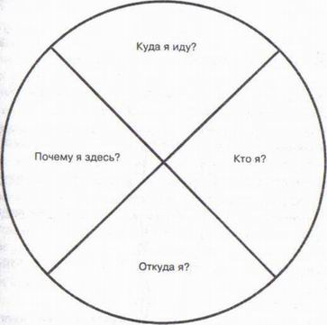
Рис. 7. Строение Корневой чакры
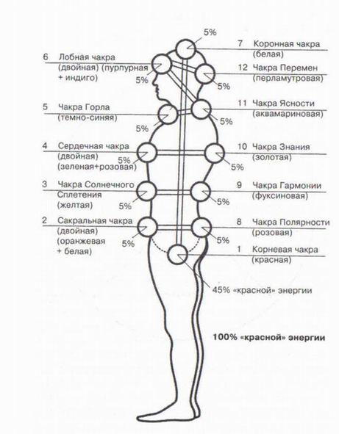
этими слоями, каждый из которых сам по себе является чакрой, могут возникать блокады. Но и каждая чакра тоже разделена на части. Так, Корневая чакра состоит из четырех равных частей во всех двенадцати слоях.
Поскольку Корневая чакра состоит из четырех «частей», то на их «стыках» цепляются блокады, т.е. поля напряжения. Поскольку круглая чакра, кроме этих четырех частей, состоит еще и из двенадцати слоев, все усложняется еще более, пока Кундалини не покинет Корневую чару и не начнет подниматься вверх, не считая тех кратких прыжков, которые вызываются сексуальной энергией.
У первой Корневой чакры, т.е. красной чакры Эфирного поля, самый «толстый» слой, так как здесь находится центр этого слоя Светового тела. На нее приходится около 45% общей «красной» энергии всего первого Светового тела. На другие одиннадцать чакр Эфирного поля приходится по 5% «красной» энергии. Они обозначаются как красные ядра всех двенадцати последующих чакр. Все «красные ядра», т.е. все двенадцать чакр Эфирного поля, составляют 100% «красной» энергии. Эта энергия постоянно циркулирует по всему Эфирному полю. Ее свет наполняет красный слой ауры и выходит в окружающее пространство.
Итак, первая Корневая чакра содержит около 45% «красной» энергии, а на другие Корневые чакры других цветов приходится по 5%, так что в целом опять получается около 100%. В первой Сакральной чакре на красное ядро приходится 5% энергии. Оранжевый слой с 45% энергии доминирует, а на другие оранжевые слои поля Творчества приходится снова по 5%.
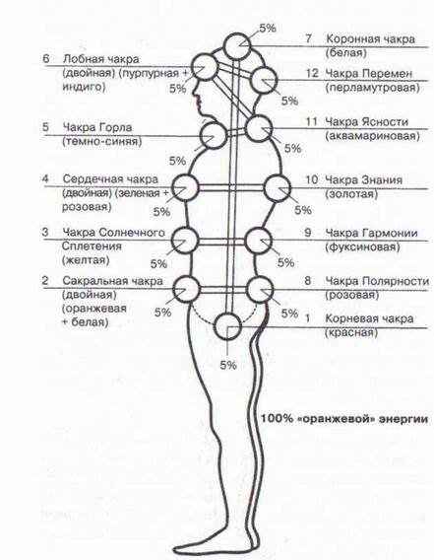
Рис. 9. Распределение «оранжевой» энергии в Земном Световом теле
т
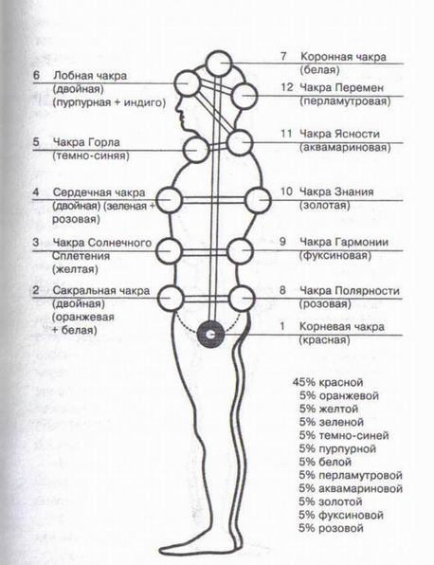
В чакре Солнечного сплетения содержится 5% красной энергии (в ядре), 5% оранжевой и 45% желтой. На остальные слои тоже приходится по 5%. Так и по всей системе чакр...
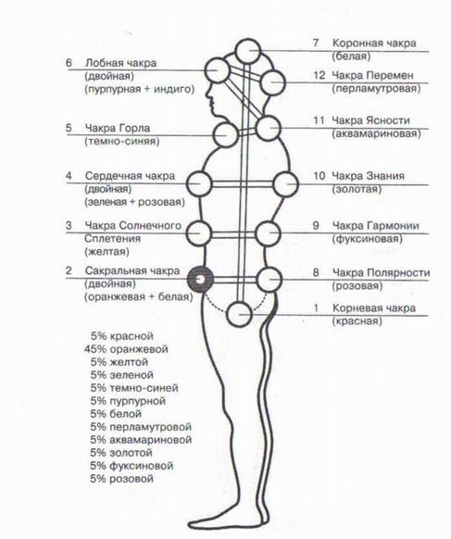

Разумеется, все это изображено в сильно упрощенном виде. Например, не учитывается, что чакры состоят из двух частей, и там тоже есть свои цвета...
Итак, все намного сложнее, чем может показаться на первый взгляд. Когда повышается уровень Кундалини, она идет по красной тропе через все чакры, обходясь первым слоем Светового тела, так как эти чакры связаны между собой Первым слоем. То есть так должно быть...
Данные, приводимые здесь, соответствуют оптимальным условиям. Цифры также отражают оптимальную функцию, а когда система оптимально функционирует, она оптимально отлажена. Значит, все энергетические каналы свободны, не блокированы и энергетический поток оптимальный во всех направлениях. Все двенадцать чакр соответствующих Световых тел соединены между собой через Световое тело. Нет дыр, разрывов и пробелов. А энергетические каналы, которые, например, соединяют лежащие друг над другом чакры в Корневой зоне, полностью свободны, и в промежутках между ними нет никаких блокад.
Во всяком случае, так будет, если все слои вашего Светового тела будут прочно закреплены в теле и активированы.
Вот только для этого требуются ваши усилия по «уборке» накопившегося за тысячелетия «мусора».
Именно такой работой вы сейчас и заняты по уши помимо повседневных дел, которые тоже нужно делать. Ученикам эзотерических школ в этом смысле легче, они могут направлять все силы на свое развитие, не разрываясь на кусочки, ведь они находятся на защищенной территории. Каждое место, называемое нами «ашрам», где находится такая школа, обычно располагается вдалеке от обычной «жизненной суеты». Основатели таких школ специально выбирают места с высокой энергетикой. Так и должно быть. А тому, кто пробуждается здесь и сейчас, в чем-то труднее, а в чем-то и легче, поскольку испытания, через которые полагается пройти Пробужденным, происходят в повседневной жизни, а не создаются искусственно, как, например, когда-то ритуалы инициации!
Строго говоря, у вас не одна Кундалини, а целых двенадцать, так как Кундалини тоже состоит из слоев, как и все остальное в чакрах. Обычно различают лунную и солнечную силу Кундалини, но различия на этом не заканчиваются. Весь вопрос в том, под каким углом и в какой плоскости смотреть. Такое различие по цвету вы могли бы назвать «уровнем взгляда Крайона», так как это мой способ знакомить вас с многомерными понятиями.
Когда пробуждается Кундалини, а зачастую это происходит само собой, без внешнего стимула, первой поднимается красная Кундалини. Она становится «тягловой лошадью» (а точнее, «тягловой змеей») для одиннадцати остальных змей. В целом же у Кундалини есть сознание и программа, которой она следует, - программа, которую вы написали вашим инкарнационным опытом. У этого сознания есть имя, как и у вас. Если вы хотите общаться с этим сознанием, полезно узнать его имя - тогда вам удастся его вызывать. Общаясь с ним, вы сможете облегчить весь процесс! Оно может сообщить вам, над чем идет работа, если вы, к примеру, не знаете ваш баланс мужской и женской силы. И так далее.
МЕДИТАЦИЯ (10)
Займи место для медитации. Сделай несколько вдохов через Праническую трубку (Коронную чакру). При этом представь себе, что Праническая трубка внутри твоего тела представляет собой сквозную пленку. Выдыхай воздух через эту пленку в разные стороны. Потом сделай вдох снизу (через Корневую чакру) и опять выдохни через пленку. Дыши попеременно через Коронную и Корневую чакры, пока не почувствуешь, что сосредоточился.
Если у тебя под рукой есть перья, возьми в правую и левую руку по перу. Они должны символизировать лунную (левое перо) и солнечную (правое перо) энергию Кундалини в их совокупности. Если перьев нет, тогда нарисуй их и положи ладони на каждое изображение пера. Почувствуй ладонями перья, настоящие они или нарисованные, и их энергию. Полностью переключись на ощущения. Возможно, тебе будет показано, в каком балансе находятся обе силы между собой. Возможно, ты воспримешь что-то другое. Принимай всю информацию, которая течет к тебе, а когда к тебе снова вернется покой, представь, как перья соединяются между собой и образуют змею. Может, гадюку, может, гремучую змею или кобру, или какую-либо другую. Не думай о том, какая это змея, какие у нее цвет и форма. Пусть в тебе просто зреет какой-то образ или чувство. Если ты увидишь или почувствуешь, что обе твои силы едины, тогда спроси у «твоей» Кундалини ее имя и, независимо от того, каким оно окажется, простым или причудливым, запомни и прими его без оценки и размышлений о его значении. Эта сущность - твоя спутница, часть тебя. В ходе многих инкарнаций она училась также, как и ты, и теперь, контактируя с тобой, переходит от пассивной роли к активной точно также, как ты уходишь от пассивности мечтателя, пробу- ждавшься и воплощаешь свою мечту все более осознанно. Если у тебя есть и другие вопросы о твоей нынешней жизни, задай их, и ты всегда получишь честный, но, возможно, безжалостный ответ! Тогда позволь обеим змеям разделиться и снова стать обычными перьями. Если же кто-нибудь считает, что перья'и змеи не очень сочетаются, тот пускай вспомнит пернатого змея (Кецалькоатля) из фольклора Центральной Америки...
Сделай еще несколько вдохов и выдохов и возвращайся в свою нынешнюю жизнь. Можешь записать свои впечатления, восприятие, свои вопросы и полученные ответы. Тебе нужно и без того записывать некоторые события твоей жизни, так как позже тебе придется к ним возвращаться. Но многое происходит при кратком приложении энергии, которую потом придется потратить.
Для поднятия Кундалини требуется минимальный энергетический потенциал, накопленный тобой в другой жизни. Если Кундалини знает, что в Корневой чакре 45% энергии находится в красном ядре, то для нее это знак, что она может подниматься. При этом изначально не играет роли, как выглядят другие чакры и как распределена энергия. Если процессы проходят так, как нужно, тогда в красном ядре Сакральной чакры имеются полные 5% «красной» энергии. Для Кундалини это знак того, что можно подниматься выше, а это создает процессы, устраняющие блокады и высвобождающие внутренние «сокровища», т.е. энергию, благодаря чему она может подниматься еще выше. Все это еще ничего не говорит о том, как дело обстоит в других слоях, да это пока и не важно. Всегда, когда красное ядро набирает 5% энергии чакр, Кундалини поднимается выше, но движется она сначала «лишь» по красной тропе. На своем пути она посылает импульсы, чтобы могли пробуждаться и другие доминантные слои. Таким образом создаются условия для Подъема.
Бывает и так, что человек, в котором идут эти изменения, долгое время их вообще не замечает и живет своей «обычной» жизнью, но тем не менее учитывает в своей жизни уроки, которые относятся к «красной тропе». (Он может узнать об этом лишь много лет спустя.) Таким образом, создается готовность к ситуации, когда можно пойти другими «тропами», а идти прежним путем становится все труднее. Вполне вероятно, что красная Кундалини пойдет по «красной тропе» и, когда она пройдет через все двенадцать чакр, ты окажешься в другом доме, с другим партнером, новыми детьми, другой работой и другими такими же сильными изменениями твоей внешней жизни. Именно «красная тропа» явственнее всего отражается на жизненных реалиях. Здесь создается основа для жизни на Подъеме, при все более ярком свете. На этом фундаменте будет строиться все дальнейшее. Это не означает, что ты не поменяешь еще раз свое жилье, ведь фундамент тоже можно совершенствовать. А тот человек, у которого есть совершенно свободные чакры, включенные на полную для своего уровня мощность, кто прочистил и активировал в Эфирном поле все свои энергетические каналы, тот создаст Объединенную чакру Эфирного поля.
Это был Крайон из Магнитной Службы».

5

Объединенная чакра
«Если из всех этих красных чакр удалить все блокады, все стереотипы и выполнить все оставшиеся в них обязательства, то образуется Объединенная чакра Эфирного поля. То есть Эфирное поле остается единственными «вратами», единственной чакрой, через которую будет течь максимально высокая энергия, преодолевая эти «врата». Затем эта энергия наполняет все физическое тело и делает ощущаемыми все места тела, которые еще не «подходят» для этой мощной энергии из-за низкой вибрации. Тот, кто находится в этом состоянии, должен как можно больше бывать на природе, босиком ходить по траве и работать в саду, употреблять много пищи красного цвета. Вовсе не обязательно, чтобы на это была даже какая-то причина, связанная со здоровьем. Просто физическому телу нужно приспособиться к мощному энергетическому потенциалу, который отныне всегда будет течь по телу, а приспособление клеток тела происходит не менее четырнадцати дней. Поэтому этот промежуток времени так или иначе станет для человека особенным.
Однако нужно понимать различие между Объединенной чакрой из семи «обычных» чакр (это отдельный этап на вашем пути) и слагаемым 7+5, поскольку добавляются еще и задние чакры. Прохождение через первые семь чакр создает тягу вверх, а после добавления задних чакр тяга превращается в круговорот, позволяющий оставаться на Земле, несмотря на всевозрастающие вибрации. Ибо таково желание Источника, чтобы вы остались и непосредственно участвовали в созидании Золотого века.
Итак, есть двенадцатикратная Объединенная чакра, сложенная из передних семи чакр, несущая в себе двенадцатикратную природу этих чакр. И есть двенадцатикратная Объединенная чакра, сложенная из пяти задних чакр. Поэтому в каждом слое Светового тела образуются по две Объединенные чакры - одна для фронтальной стороны (сознательное) и другая для тыльной стороны (бессознательное). Так что разделение есть и тут. Если в каком-то слое Светового тела объединяются сознание и бессознательное, то образуется Объединенная чакра для всех двенадцати чакр. В нашем случае это чакра Эфирного поля.
Объединенные чакры | Передняя сторона | Объединенные чакры. Передняя и задняя стороны |  | Названия полей | Слои Светового тела | Объединенные чакры полей
<7х) | <5х) | X |  | Эфир | 1 -й слой
красная | красная |  |  | ное поле | Светово
 |  |  |  |  | го тела
(7х) | (5х) | X |  | Поле | 2-й слой | Эфирное поле +
оранже | оранже |  |  | Творче | Светово | поле Творчества
вая | вая |  |  | ства | го тела
(7х) | (5х) | X |  | Поле | 3-й слой | Эфирное поле +
желтая | желтая |  |  | Эмоций | Светово | поле Творчества +
 |  |  |  |  | го тела | поле Эмоций
(7х)зе | (5х)зе | X |  | Поле | 4-й слой | Эфирное поле +
леная | леная |  |  | Любви | Светово | поле Творчества +
 |  |  |  |  | го тела | поле Эмоций +
 |  |  |  |  |  | поле Любви
(7х) тем но - синяя | (5х)  темно  синяя | X |  | Поле  Обще  ния | 5-й слой Светового тела |  | Эфирное поле + поле Творчества + поле Эмоций + поле Любви + поле Общения
(7х)  пурпур  ная | (5х)  пурпур  ная | X |  | Мен  тальное  поле | 6-й слой Светового тела |  | Эфирное поле + поле Творчества + поле Эмоций 't- поле Любви + поле Общения + Ментальное поле
(7х) белая | (5х) белая | X |  | Духовное поле | 7-й слой Светового тела |  | Эфирное поле + поле Творчества + поле Эмоций + поле Любви + поле Общения + Ментальное поле + поле Духовности
(7х)  перла  мутро  вая | (5х)  перла  мутро  вая | X |  | Поле  Перемен | 8-й слой Светового тела |  | Эфирное поле + поле Творчества + поле Эмоций + поле Любви + поле Общения + Ментальное поле + поле Духовности + поле Перемен
(7х)ак | (5х)ак | X |  | Поле Яс | 9-й слой | Эфирное поле +
вамари | вамари |  |  | ности | Светово | поле Творчества ’t-
новая | новая |  |  |  | го тела | поле Эмоций +
 |  |  |  |  |  | поле Любви + по
 |  |  |  |  |  | ле Общения +
 |  |  |  |  |  | Ментальное поле
 |  |  |  |  |  | + поле Духовности
 |  |  |  |  |  | + поле Перемен +
 |  |  |  |  |  | поле Ясности
(7х)зо | (5х)зо | X |  | Поле | 10-й | Эфирное поле +
лотая | лотая |  |  | Времени | слой Све | поле Творчества 't-
 |  |  |  |  | тового те | поле Эмоций 't-
 |  |  |  |  | ла | поле Любви + по
 |  |  |  |  |  | ле Общения +
 |  |  |  |  |  | Ментальное поле
 |  |  |  |  |  | + поле Духовности
 |  |  |  |  |  | + поле Перемен 't-
 |  |  |  |  |  | поле Ясности 't-
 |  |  |  |  |  | поле Времени
(7х) | (5х) | X |  | Поле | 11-й | Эфирное поле 't-
фукси- | фукси- |  |  | Равно | слой Све | поле Творчества 't-
новая | новая |  |  | весия | тового те | поле Эмоций 't-
 |  |  |  |  | ла | поле Любви + по
 |  |  |  |  |  | ле Общения +
 |  |  |  |  |  | Ментальное поле
 |  |  |  |  |  | + поле Духовно
 |  |  |  |  |  | сти + поле Пере
 |  |  |  |  |  | мен + поле Ясно
 |  |  |  |  |  | сти + поле Време
 |  |  |  |  |  | ни + поле
 |  |  |  |  |  | Равновесия
(7х) ро | (5х) ро | X |  | Поле | 12-й | Эфирное поле +
зовая | зовая) |  |  | Поляр | слой Све | поле Творчества +
 |  |  |  | ности | тового те | поле Эмоций +
 |  |  |  |  | ла | поле Любви + по
 |  |  |  |  |  | ле Общения +
 |  |  |  |  |  | Ментальное поле
 |  |  |  |  |  | + поле Духовно
 |  |  |  |  |  | сти + поле Пере
 |  |  |  |  |  | мен + поле Ясно
 |  |  |  |  |  | сти + поле Време
 |  |  |  |  |  | ни + поле
 |  |  |  |  |  | Равновесия + по
 |  |  |  |  |  | ле Полярности
= 12 | = 12 | = 12 |  | =36 |  | = 11
 |  |  |  | Объеди
 |  |  |  | ненных
 |  |  |  | чакр

В совокупности получается тридцать шесть Объединенных чакр. Тот, кто способен это чувствовать, скажет, что он почувствовал каждую из этих тридцати шести Объединенных чакр только один раз, так как при этом отдельные чакры исчезают, они больше не нужны. Но это еще не все. После образования Объединенной чакры Эфирного поля, т.е. самого ближнего слоя Земного Светового тела, возникает стремление привести к цельности и оранжевый уровень - переднее поле Творчества (состоящее из семи передних оранжевых чакр), заднее поле Творчества (соСТОЯ щее из пяти задних чакр) и Объединенное поле Творчества (состоящее из передней и задней частей), которое опять же связано с Объединенной чакрой Эфирного поля. Здесь также образуется Объединенная чакра из поля Творчества и Эфирного поля. Вся спиритуализация, с точки зрения человеческих энергетических полей, очень сложная, так как в ней участвуют все поля, одновременно образующие отдельные слои Земного Светового тела.
Итак, насчитывается до тридцати шести Объединенных чакр, образующихся из соединения отдельных чакр, да еще к ним одиннадцать, которые получаются при объединении полей (слоев) Светового тела. Поэтому когда-нибудь, в процессе слияния, Земное Световое тело уже будет состоять не из отдельных чакр, а из цельного Светового тела. Но это во многом зависит от его происхождения, так как изначально все выглядит просто. Все усложняется лишь со временем. Как мы уже неоднократно отмечали, Объединенная чакра обеспечивает энергию вращения Меркабы. С каждой новой Объединенной чакрой высвобождается энергия, которая приводит к ускорению Меркабы. Но это также означает, что формы и цветовой состав (каждый цвет символизирует определенные энергетические качества) Меркабы подвержены постоянному изменению. С помощью Меркабы и ее «состояния» сразу можно определить уровень развития человека, не вникая в детали. Итак, Меркаба - первое, на что надо обращать внимание, после чего принимается решение, какие шаги еще нужно предпринять. Незначительные меры устанавливаются и выполняются на основании других полей. Но предстоящий большой скачок определяется только по Меркабе. Все поля движутся, но Меркаба приходит в движение только тогда, когда человек готов к Подъему, готов вернуться к Источнику.
Если, например, очистить все двенадцать Корневых чакр от большинства (даже не от всех) блокад, стереотипов, обязательств, фантазий и прочего, в этом случае из всех двенадцати слоев Светового тела образуется Объединенная Корневая чакра. Это можно почувствовать благодаря вибрации, так как скорость вращения чакры намного превысит скорость света. Двенадцать Объединенных чакр - особый случай, так как они возникают неоднократно. Связано с тем, что в таких случаях всегда от Божественного Источника поступает порция энергии, и она может войти только через такие ворота в вашей энергетической системе. Поступающая порция энергии приводит опять же к тому, что эта чакра очищается еще интенсивнее. Вибрирующая Корневая чакра не всегда идентична совершенно свободной и очищенной Корневой чакре в двенадцати слоях. Такая вероятность существует, но не всегда. Таким образом, мы пришли к девяносто пяти объединенным чакрам, а не к одной-единственной. И это тоже еще далеко не все, но этого достаточно, чтобы показать, что происходит и почему процесс Подъема идет не так быстро, как хотелось бы.
Вы уже видели, как происходит работа с Эфирным полем. При работе с полем Творчества вы можете ощущать возникновение в Сердечной чакре сексуальных чувств, так как и там есть оранжевая чакра этого поля. Возможно, вы будете без всяких на то причин просыпаться по утрам в сильном сексуальном возбуждении.
При работе с полем Эмоций вы время от времени будете испытывать ощущение своей силы и, наоборот, бессилия (в эти периоды вы будете охвачены сильным страхом), это касается прежде всего взаимоотношений с окружающими. Но, впрочем, вы «созреете» по-настоящему для партнерства в эру Новой Энергии только тогда, когда приблизитесь к полю Любви. Правда, это еще не значит, что вы найдете себе подходящего партнера, но, как правило, бывает именно так.
Однако, прежде чем заниматься полями, сначала нужно основательно поработать с отдельными чакрами. Времени у вас достаточно! Не торопитесь. В 2012 году ничего не произойдет, никакого конца света не предвидится, все только начинается. Если вы быстро двинетесь вперед, мучительно прокладывая путь, и будете оставлять на дороге вехи, вам когда-нибудь придется вернуться назад, если возникнет необходимость преодолеть именно «тот» конкретный камень. Теперь нельзя оставлять ничего незавершенного, ничего! Даже обязательства, которые вы заключили на будущее в другой жизни. Поскольку вы сейчас только пробуждаетесь, то и обязательства, взятые на будущее, вы должны отработать сейчас. И это тоже не облегчит вашу жизнь...
Итак, энергия Кундалини распределяется на двенадцать цветов, в двенадцати змеях, и поэтому возможны некоторые комбинации и вероятность работы одновременно на нескольких уровнях. Это приводит к тому, что нередко многие события идут друг за другом непрерывной чередой. На двенадцати «тропах» Кундалини движется в разном направлении и в разном темпе. А двенадцать троп связаны с движением мотора Творения, который и задает весь темп...
Это был Крайон из Магнитной Службы».

6

Каналы
(16.07.07J
«Дорогие люди, я подробно рассказал вам о земной системе чакр, но это еще далеко не вся важная информация. Главное внимание чаще всего уделяется чакрам, и они действительно играют немаловажную роль в этой системе. Но это всего лишь система, и в ней, как таковой, пересекается множество разных частей, образуя целое. Прежде чем выполнять какую-либо работу с одной из чакр, нужно проделать важную предварительную работу, и она тоже связана с чисткой. Но тут речь идет не о блокадах в привычном смысле, а о другой «грязи», которую нужно удалять. Речь идет о каналах и о том, что в них накопилось.
Что такое каналы? Это транспортные пути для всевозможной энергии. Если путь загорожен, то по нему невозможно ничего транспортировать в нужное место, мешают преграды. А раз нет транспортного пути, то нет и возможности осуществлять доставку груза. В течение очень долгой истории человечества большинство ваших транспортных путей были почти полностью засыпаны. В этих транспортных путях, которые выглядят как трубы различного размера, скопилось столько земли, мусора и щебня, что его и убрать-то уже невозможно, так как на это потребуется больше времени, чем имеющееся в вашем распоряжении. Перед всеобщим Подъемом принимаются чрезвычайные меры для тех людей, которые хотят обязательно участвовать в Подъеме, но вынуждены заниматься огромной
уборкой, а таких подавляющее большинство. Такой чрезвычайной мерой стало бурение забитых каналов своеобразным «туннелепроходчиком». Так как здесь речь идет о рыхлых россыпях щебня, то одновременно нужно укреплять и стенки туннеля, чтобы с них ничего не осыпалось вновь. Короче, часто получается, что нужно строить новый туннель (транспортный путь), а не расчищать изначальный, полностью захламленный. В таком решении много преимуществ. Во-первых, как уже говорилось, экономится время. Во-вторых, новый туннель можно приспособить к новым условиям, т.е. к новому энергетическому уровню. Для этого на месте используется уже имеющаяся россыпь камней и щебня (материал изначальной туннельной системы). Их скрепляют современными цементирующими материалами, которые приходится подвозить. При этом материалы должны отвечать современным требованиям техники и экологической безопасности, а также выдерживать постоянно меняющуюся и возрастающую базовую вибрацию. В общем, вы сами и ваши духовные помощники стоите перед проблемой создания новой жизнеспособной системы туннелей из старой и почти полностью разрушенной. Благодаря этому вы получите доступ к особым пещерам в этой особенной горе плоти по имени Человек, в которых, возможно, хранятся уникальные сокровища.
Вероятно, вы и сами знаете, что в наши особенные времена больше всего востребована эффективность, и не только нами. Поэтому, когда новая система каналов будет построена, можно ожидать особенного эффекта. Но даже если придется расчищать особо важные помещения и сохранять самое ценное, все же по системе каналов уже потечет широкая река различных энергий. Но произойдет это только тогда, когда и через полностью забитые пещеры (чакры) будут проложены временные туннели, не влияющие на работу чакр. Итак, пока роют временные туннели.
точнее сказать, пути, материал, лежащий внутри пещер, лишь в незначительной доле расходуется на строительство туннеля. Он просто отодвигается в сторону, чтобы потом для него нашлось совсем другое применение. Если, допустим, в центре транспортного пути стоят ящики с медицинскими трактатами, то это знание мало поможет в строительстве, если его превратить в строительный материал. Такое знание нужно сохранить до той поры, когда найдутся люди, готовые воспользоваться этим знанием. Итак, туннель, ведущий через пещеры, с одной стороны, временный и нуждается в последующем укреплении. С другой стороны, то, что оказывается на пути туннелепроходчика, можно хотя бы увидеть и оценить после долгого забвения, а что-то еще и использовать.
Особенно быстро такие туннельные работы ведутся у людей, официально практикующих ченнелинг, - у медиумов. У них «бурение» идет очень активно, и это может отражаться в виде большого числа интенсивных событий в течение очень короткого отрезка времени. Не должно, но может. Например, один за другим умирают родственники и/или друзья, и тогда, помимо прочего, в одной из пещер/чакр появляется огромный камень «Страх перед потерей» или «Не могу отпустить». Теперь вы лучше понимаете, что мы хотим сказать?
События вокруг вас всегда связаны с тем, что творится у вас внутри. Всегда! Вы уже слышали, что вы сами создаете ваши реалии. Но взгляните теперь на события, которые вы сами никогда бы не допустили в своей жизни, под этим (не очень) новым (но другим) углом зрения...
Когда система транспортировки энергии снова будет пущена в ход в нормальном объеме (сейчас она в основном работает рудиментарно, а часто и вообще не тянет), тогда все начнется по-настоящему, так как тогда на первый план выдвинутся проблемы, которые скрываются в чакрах,
«пещерах сокровищ». Сейчас люди чистят, разбирают и распаковывают то, что уже было отсортировано при бурении туннеля. Если в этом деле царит порядок, на свет появляется то, что вы еще никогда не видели. Чем глубже вы продвигаетесь в такую пещеру, тем толще и страшнее слои земли и щебня, но, пожалуй, тем будет ценнее то, что вы найдете в забытых всеми ящиках.
Вы понимаете, почему у вас, возможно, возникает впечатление, что за два года до этого вы находились на более высоком уровне, чем теперь? Это и так и не так. Тогда, возможно, включилась система энергетики, над которой вы работали, и вы чувствовали себя какое-то время действительно окрыленным, да так оно и было. Но потом мощность энергии достигла своего предела, вы стали оглядываться по сторонам и теперь по-настоящему взялись за дело - начали чистить, мыть, распаковывать, сортировать, расставлять на новые полки...
Эти туннельные работы идентичны пути красной Кундалини. Когда она добирается до Коронной чакры и там открывает засыпанное отверстие, «сверху» начинает спускаться золотая Кундалини. И потом все начинается по-настоящему, когда через проложенный путь могут идти Кундалини других цветов. С помощью высвободившейся энергии из чакр-пещер (за счет снятых блокад, т.е. упаковки с сокровищ), которая постоянно расширяет канал транспортировки энергии и украшает его красивыми вещами, найденными в пещерах, создается то, чего еще никогда не было: энергетическая система, состоящая одновременно из старого и нового и обладающая доступом к информации, которая очень долгое время не звучала свободно, а частично даже никогда не допускалась в материальную систему. Здесь происходят абсолютно уникальные вещи!
Итак, красная Кундалини - это туннелепроходчик, который движется снизу вверх; а золотая Кундалини - тун-
нелепроходчик, который идет сверху вниз. При этом золотая Кундалини концентрируется на задних чакрах и их энергетической системе, так как там предстоит выполнить основную работу. Здесь уже целую вечность не выполнялось никакой работы, в отличие от передних чакр и их систем. Так вливающееся золото нередко превращается в серебро, причем серебро символизирует милосердие. Серебро обозначает помощников, которые поддерживают вас в вашем старании быстрее распаковать свои сокровища и быстрее переработать упаковочный материал. Вы не одиноки! Вы получаете столько помощи, сколько не получал еще никто. Все эти работы вы можете проделать и сами, ведь вы мастера на Земле, но это потребовало бы больше времени, чем отпущено. Так что позвольте нам, вашим помощникам, вам помочь. Следуйте посылаемым вам импульсам, если можете нас слышать. Учитесь отличать то, что действительно исходит от нас и ваших внутренних систем самозащиты, которые в чем-то были полезны, но которые шаг за шагом можно отключать.
Это был Крайон из Магнитной Службы».
Когда я приступила к этому ченнелингу, у меня появились боли в сердце и в Сердечной чакре, а когда закончила его, то поняла причину возникновения болей. Много лет назад у меня был неприятный случай. Четырнадцать дней подряд я не спала ни минуты из-за страшных болей в голове, шее и спине. Не помогали никакие таблетки. Перед этим я босиком пробежала по площадке, на которой выступала с танцами группа ацтеков. Это произошло в парке во Франконской Швейцарии. Мне тогда вдруг захотелось зарядиться их энергией. Энергию я тогда так и не ощутила, а вот последствия не заставили себя долго ждать. Я и двое моих друзей продолжили путь на автомобиле, и по дороге мне стало так плохо, так сильно заболе
ла голова, что я едва не умерла. Они сделали остановку, заставили меня что-то съесть, хотя мне было не до еды, и мне немного полегчало. И вот теперь я поняла, что тогда мой «туннелепроходчик» увеличил скорость оборотов. Я уже говорила, что мои энергетические «проселки» превратились в автомагистрали (уместно и такое сравнение). Образ, нарисованный Крайоном, подходит еще лучше. Меня тоже швыряло в разные события и проблемы, которые я считала давно решенными. Но, вероятно, я пока еще плохо разобралась с найденными в моих пещерах сокровищами. Увы!

7

Чакры головы
«Дорогие люди, как уже упоминалось, в голове имеется своя система из двенадцати чакр, и даже не одна, а несколько. Одна относится к Земному Световому телу; вторая - к Галактическому; третья складывается из четырех чакр Земного Светового тела, четырех чакр Галактического и четырех чакр Космического Светового тела. Но у всех трех «систем» нет четких границ, и не всегда чакры однозначно принадлежат к тому или другому Световому телу либо их слоям, а входят сразу в несколько.
Эти три системы - нечто особенное. Здесь также наблюдается феномен Объединенной чакры, но не однократный, как в большинстве других случаев, когда чакры соединяются и перестают существовать по отдельности. Слияние наступает, когда происходит качественный скачок в духовном развитии человека. Тогда эти чакры соединяются и образуют особое поле, наполняющее всю голову. Поле, которое образуется из двенадцатичной системы Земного Светового тела, - это поле Расширения, так как его энергия обеспечивает постоянное расширение способности к духовному восприятию. Поле, образующееся внутри Галактического Светового поля и представляющее собой отдельный двенадцатый слой внутри Галактического Светового тела, - это поле Сжатия, так как оно путем сжатия энергии (от двенадцати чакр) может помещаться в одной-единственной чакре, той, что в данный момент к этому готова.
А поле, образуемое четырьмя чакрами всех трех Световых тел, - это поле Перехода/Связи, так как с его помощью трансформируются и понижаются особые мозговые энергии из Черного (Центрального) Солнца, чтобы стать приемлемыми для мозговых клеток человека.
Итак, поле Расширения состоит из следующих головных чакр Земного Светового тела: Коронной чакры (1), Третьего Глаза (2), Аметистовой чакры (3) (они обе образуют две половинки Лобной чакры; Аметистовая чакра со временем сильно расширится и охватит все чакры головы) и чакры Перемен (4), обоих глаз (5+6), обеих ноздрей (7+8), обеих чакр на барабанных перепонках (9+10) и обеих чакр в уголках глаз (11 + 12), которые имеют отношение к вопросам «Расширение горизонта» и «Расширение угла зрения». Эти последние есть как в Земном, так и в Галактическом Световом теле, так как имеют важное значение. Они выполняют двойную функцию и принадлежат к чакрам, которые входят во многие слои Светового тела и никогда не могут и не должны быть отдельными, изолированными. Имеется еще много таких чакр.
Рассказывая о Земном Световом теле, мы не останавливались на чакрах, которые не входят в «нормальную» двенадцатичную систему (она и без того состоит из 144 чакр), так как потребовалась бы отдельная книга. Да этого и не нужно - многие из них описаны в другой литературе. Ограничимся информацией, которая пока еще мало известна, и кратко остановимся на некоторых моментах.
Темы чакр 1-4 уже подробно рассматривались. Мы поговорим о глазах, являющихся, как вы знаете, зеркалом души.
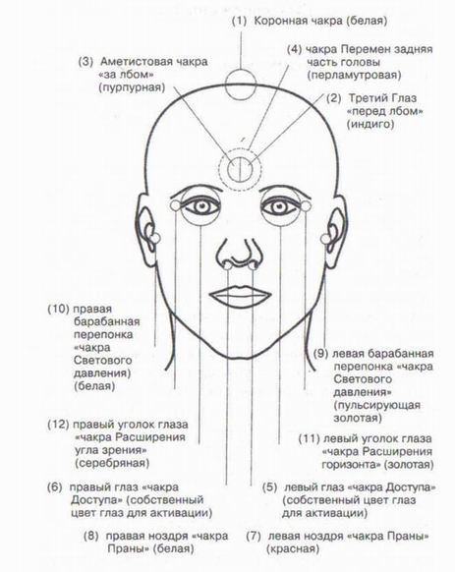

Пояснения к рис. 12

1:
Название: Коронная чакра
Расположение: Верхняя на голове
Тема: Место сбора всех внешних связей как
с материальным, так и с нематериальным миром
Цвет: Белый 2:
Название: Третий Г^аз
Расположение: Середина лба, чуть выше бровей Тема: Модуль перевода посланий из других измерений Цвет: Индиго
3:
Название: Аметистовая чакра
Расположение: Сначала за Третьим Глазом, со временем расширяется и охватывает все чакры головы Тема: Структурирование процесса Подъема Цвет: Сначала белый, потом аметистовый
4:
Название: Чакра Перемен
Расположение: На одном уровне с Лобной чакрой, но в задней части головы Тема: Место хранения всех старых структур, которые диктуют нам определенное поведение Цвет: Перламутровый до опалового
5:
Название: Чакра Доступа
Расположение: Левый глаз
Тема: Доступ к прежним жизням
Цвет: Собственный цвет глаза

б:
Название: Чакра Доступа
Расположение: Правый глаз
Тема: Доступ к информации души
Цвет: Собственный цвет глаза
7:
Название: Чакра Праны г
Расположение: Левая ноздря, точно перед отверстием Тема: Восприятие «женской» жизненной энергии и силы
Цвет: Красный 8:
Название: Чакра Праны
Расположение: Правая ноздря, точно перед отверстием Тема: Восприятие «мужской» жизненной энергии и силы
Цвет: Белый 9:
Название: Чакра Светового давления
Расположение: Левая барабанная перепонка Тема: Контакт с групповыми энергиями Цвет: Пульсирующий золотой
10:
Название: Чакра Светового давления
Расположение: Правая барабанная перепонка Тема: Контакт с отдельными энергиями Цвет: Белый
11:
Название: Чакра Расширения горизонта
Расположение: Левый уголок глаза Тема: Расширение горизонта Цвет: Золотой

Название: Чакра Расширения угла зрения
Расположение: Правый уголок глаза
Тема: Расширение угла зрения
Цвет: Серебряный
Если вы почувствуете чакру в левом уголке глаза (11), например, ощутите зуд или что-то еще, то обратите внимание, что вы в данный момент делаете, говорите, думаете или чувствуете, поскольку сейчас вы заглядываете за свой горизонт. У правого уголка глаза (12) речь идет скорее об изменении угла зрения, чаще всего о расширении тогдашней фокусировки внимания.
Если заглянуть глубже в правую глазную чакру (5) человека, то можно получить доступ к его прежним жизням. Поэтому это действие допускается только с согласия данного человека. Эта чакра ведет в те области ДНК, в которых хранится весь инкарнационный ряд, но прежде всего видны те вещи, которые отзываются в этой жизни и имеют для нее значение. Там можно увидеть старые проблемы, которые еще предстоит разрешить, обязательства, требующие исполнения, или способности, нуждающиеся в развитии. Если вы сознательно выполняете это упражнение для глаз, имейте в виду, что вы приводите в движение события, не подвластные вашему прямому контролю. То же касается левого глаза и чакры (6) в нем. Через левый глаз вы получаете доступ к информации души. Если долго и сосредоточенно смотреть в левый глаз человека, иногда удается увидеть, как меняется его лицо. Это могут быть лица из его прежних инкарнаций. Впрочем, лица могут быть и масками, которые человек еще не снял. Если вы выполняете это упражнение дольше получаса и при этом по возможности не мигаете, возникает и другая информация - глубинные проблемы, которые уже пора
решить. Но советую вам проводить данное упражнение только с человеком, которому вы полностью доверяете. В данном случае, хотя и возможна терапевтическая работа, у терапевта тоже вскрываются его проблемы/секреты, поэтому я и говорю об осторожности. Если же ваша жизнь полна хаоса и вы уже не знаете, где и что, где верх, а где низ, тогда попросите вашего друга или подругу проделать это с вами, поскольку можно что-то изменить. Но будьте открыты и честно расскажите, что к чему и что вы тоже получаете возможность заглянуть в глаза, а значит, в секреты вашего помощника...
Основой всего тут должно быть доверие. Всегда!
Что касается мини-чакр на барабанных перепонках, то обе выполняют одинаковую функцию. С помощью барабанных перепонок люди чувствуют изменения атмосферного давления и могут его выравнивать движением нижней челюсти. Такое ощущение бывает, когда едешь в гору или с горы. А вот чакры на барабанных перепонках измеряют «световое давление». С их помощью вы чувствуете, когда энергетическая сущность, ее Световое тело, подходит к вам ближе, чем на пять метров. Ведь Световое тело тоже имеет некоторую массу и колеблет воздух, когда материализуется поблизости от вас. То, что вы можете в эти моменты ощущать, как изменение давления воздуха, так как сущность материализуется и при этом немного вытесняет воздух, и одновременно давление света, который излучает сущность, так как это гораздо более высокие вибрации, недоступные для восприятия материальной сущности. Эти вибрации и воздействуют на барабанные перепонки. Назовем эти чакры «чакрами Светового давления», поскольку это недалеко от истины.
Если у вас есть контакт с духовными помощниками, они сами могут вам сказать, кто и на какой странице хочет заявить о себе. Но существует и общая договоренность, которая соблюдается до тех пор, пока не будет возможен прямой контакт. Через правое ухо с тобой может говорить твое Высшее Я, а через левое - Ангельские сущности. Великие Духовные мастера, когда приходят поодиночке, тоже предпочитают правую сторону, а когда их несколько - левую. Итак, левая сторона используется скорее группами сущностей, а правая - одиночными сущностями. Если рассмотреть этот вопрос, то мы увидим логичное следствие многих принципов...
О важности дыхания говорят все эзотерические школы с начала времен. Не только из-за выработки энергии, но и потому, что дыхание связывает человека с Божественным Источником и влияет на духовность. Как учит Укарус, верховный жрец Дыхания, с помощью «цветного дыхания» можно убирать блокады из энергетической системы тела и благодаря этому укреплять здоровье или избавляться от болезней. Носовые чакры заботятся о том, чтобы человек не только дышал воздухом, но и принимал в себя Ирану, связанную с кислородом. (Чем больше кислорода входит в систему, тем больше человек получает Праны, а значит, жизненной энергии и жизненных сил.) Но если эти чакры «закупорены», то воздух хоть и входит в человека, но в нем очень мало Праны, ровно столько, чтобы не умереть. Жизненной энергии в воздухе нет. Когда эти чакры активированы - а для этого есть много различных методов, которые можно освоить, - постоянно увеличивающийся объем Праны наполняет через легкие всего человека. Не случайно внутри органов дыхания находится и область сердца - как физического, так и духовного. Поэтому в эзотерических школах прежде всего учат работать с дыханием, с чем мы целиком согласны.
МЕДИТАЦИЯ (11)
У каждой чакры есть цвет, и если ты хочешь активировать какую-либо чакру, направив на нее свое сознание, представь себе соответствующий цвет в виде окружающего тебя шара, направь с дыханием этот цвет в твою Сердечную чакру, а затем направь его оттуда в виде узкого луча на нужную чакру. Но перед этим сосредоточься при помощи дыхания, например «дыхания хатор», о котором мы вам уже рассказывали в других книгах.
Когда чакра хочет активироваться, это проявляется через боль, поэтому так и «лечи» все болезненные места твоего тела. Дифференциация трех Световых тел давалась и для того, чтобы ты активировал упомянутую чакру и разобрался со стоящей за ней проблемой.
Цвета этой системы чакр головы смотрите на рис. 12, а цвета системы чакр головы, относящейся в основном к Галактическому Световому телу, на рис. 13.
Сложность в системах чакр головы состоит в том, что некоторые из чакр трудно однозначно отнести к определенному Световому телу. Так, некоторые чакры, которые отнесены к Земному Световому телу, на самом деле начинаются в Космическом, проходят через Галактическое и заканчиваются в Земном. В Галактическом - та же картина. Причисление к Земному и Галактическому Световым телам производилось по числу чакр, происходящих из соответствующих участков. Итак, большинство чакр поля Расширения происходит из Земного Светового тела, большинство чакр поля Сжатия - из Галактического, а в поле Перехода/Связи каждое из трех Световых тел представлено четырьмя равнозначными чакрами.
Такая ситуация сохранилась с тех времен, когда еще не было разделения этих трех сфер. Чаще всего оно игнорируется и сейчас, но все же существует. И вот теперь, в это особенное время, такое разделение, которое никогда не было полным, опять исчезает. Тем не менее мне кажется важным показать эти различия, чтобы удовлетворить человеческий разум, чтобы стало понятным многое из того, что иначе пришлось бы просто допустить. Таких тем и без того много, так как не все можно объяснить ограниченным словарем землян. Когда вы посмотрите на некоторые обозначения в Галактическом Световом теле, вы поймете, как трудно было двум женщинам, пытавшимся вспомнить эту систему, обозначить словами отдельные чакры и их задачи, которые не очень понятны на вашем языке. Я говорю сейчас не о каком-то определенном языке, а об ограниченности всех земных языков. Просто выразить вашими словами можно не все из того, что выражается путем духовного контакта. Ограниченность ваших земных языков вы по-настоящему поймете только тогда, когда опять научитесь телепатическому контакту, и не только с Духовным миром, но и друг с другом. Например, вы посылаете импульс, а из него получается многосторонний ченнелинг...
Когда мы работаем с медиумами, нам приходится тщательно следить за тем, чтобы медиум получал от нас только такие идеи, которые он сможет трансформировать в слова. Ведь «каналы» тоже ограничены своей земной сутью. Впрочем, каждого из них проводят через процессы, помогающие постепенно отбросить все ограничивающие их представления. И все же, как я уже сказал, для медиумов (и для вас тоже) все должно выражаться в словах. Со временем такая ситуация изменится, но сейчас она еще такова.
Вы и так, помимо слов, общаетесь между собой языком тела и прикосновений. Физическое касание может сказать вам больше, чем целая книга. В этом у вас уже имеется опыт, но все-таки вы ограничены, так как ваш рассудок фильтрует получаемые сообщения. Мы учим вас отказываться от этих фильтров. Когда же я говорю о «каналах» (медиумах), я имею в виду прежде всего тех, кто делает это публично. Однако каждый человек со временем тоже разовьется в «канал». Тот, кто хочет этого, вступит в контакт с Духовным миром, что будет сопутствовать Подъему. Поэтому каждому из вас я рекомендую каждый день расширять свои границы, ломать стереотипы, выходить в своем развитии за их пределы, постоянно и неуклонно...
Двенадцатичная система чакр головы Галактического Светового тела, т.е. система поля Сжатия, которое одновременно образует двенадцатый слой Галактического Светового тела, состоит главным образом из таких чакр, которые лежат в различных слоях Галактического Светового тела, но выполняют определенные функции как самостоятельные системы.
Чакры головы Галактического Светового тела.
По одной чакре в ушах, но не на барабанной перепонке, а в слуховом канале (слева - прием, справа - посыл). По одной чакре на самой высокой точке бровей (слева (3) и справа (4), чакра на острие подбородка (Б), на кончике носа (б), по одной чакре на висках (7)+(8). Имеется по одной чакре в центре правой половины мозга (9) и левой половины (10). Еще есть чакра Обучения (11), в 4 см над атлантом (первым шейным позвонком). И последняя чакра находится на мышцах, «подвешивающих» первый шейный позвонок, она называется чакрой Спиритуализации (12). Эта чакра играет очень важную роль, ведь если атлант неправильно подвешен с перекосом влево или вправо, процесс спиритуализации останавливается, и, что бы ты ни делал, тебе никогда не удастся вырасти выше определенного уровня. Здесь была встроена страховочная система. Но даже если те, кто это проделал, действовали не из «благородных» побуждений, это служило высшей цели. Если атлант «подвешен» правильно, спиритуализация усиливается мощными темпами. Но только у тех, кто способен выдержать такой темп. При этом выпрямляется позвоночник, и Кундалини может идти предписанным ей путем, который сильно ограничивался кривизной позвоночника или смещением позвонков. Недаром в «духовной общине» теперь в большой моде выпрямление позвоночника!
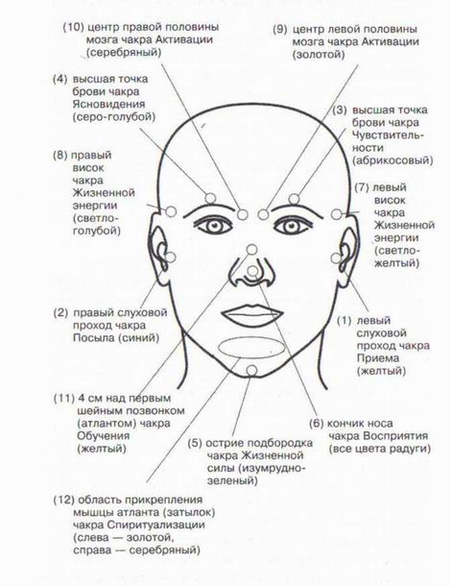

Пояснения к рис. 13
1:
Название: Чакра Приема
Расположение: Левый слуховой проход Тема: Прием посланий. Внутри одиннадцатого Галактического Светового тела только из земного окружения, но на этом слое Светового тела и из дальних звездных систем Цвет: Желтый
2:
Название: Чакра Посыла
Расположение: Правый слуховой проход Тема: Отправление посланий. Внутри одиннадцатого Галактического Светового тела только земному окружению, но на этом слое Светового тела и дальним звездным системам Цвет: Синий
3:
Название: Чакра Чувствительности
Расположение: Левая бровь
Тема: Повышение восприятия
Цвет: Абрикосовый
4:
Название. Чакра Ясновидения
Расположение: Правая бровь Тема: Улучшение зрения Цвет: Серо-голубой
5:
Название: Чакра Жизненной силы
Расположение: Острие подбородка
Тема: Возможность кратковременного включения и выключения жизненной силы (например,

удар в подбородок, следствие: потеря сознания)
Цвет: Изумрудно-зеленый 6:
Название: Чакра Восприятия
Расположение: Кончик носа Тема: Восприятие всевозможных энергий Цвет: Все цвета радуги (также те, которые еще невидимы, т.е. все цвета чакр)
7:
Название: Чакра Жизненной энергии
Расположение: Левый висок
Тема: Прием жизненной энергии
Цвет: Светло-желтый
8:
Название: Чакра Жизненной энергии
Расположение: Правый висок
Тема: Посыл жизненной энергии
Цвет: Светло-голубой
9:
Название: Чакра Активации
Расположение: Левая половина мозга
Тема: Полная активация рационального мышления
Цвет: Золотой
10:
Название: Чакра Активации
Расположение: Правая половина мозга
Тема: Полная активация интуитивного мышления
Цвет: Серебряный
11:
Название: Чакра Обучения
Расположение: 4 см над первым шейным позвонком
Тема: Знание и власть с помощью учебы
Цвет: Желтый
12:
Название: Чакра Спиритуализации
Расположение: На мышцах, прикрепляющих первый шейный позвонок
Тема: Обычно первый шейный позвонок подвешен
неровно. Если его подвесить правильно, ускоряется процесс спиритуализации Цвет: Слева - золотой, справа - серебряный
Голова человека, несомненно, служит важным коммутатором, так как является вместилищем мозга. И все-таки мозг, по сути, не важнее, чем, например, сердце. Люди придают мозгу такое большое значение, так как считают, что именно там находится сознание. Хотя это не так, но вы смотрите посредством глаз на мир, мысли образуются в голове, и поэтому многие вещи автоматически ассоциируются с головой. Если даже вы находитесь на фазе духовного приспособления, когда в вашем теле интегрируются новые вибрации, ваша голова дает об этом знать, и не всегда самым приятным образом, например головными болями. Итак, если у вас началась духовная мигрень, это скоро пройдет. Осознанно откройте свою Коронную чакру и пейте больше воды.
Теперь мы кратко рассмотрим поле Перехода/Связи и его двенадцать чакр.
Чакры головы, которые входят в эту систему и являются частью Земного Светового тела, вам уже знакомы - это Коронная чакра (1), Третий Глаз (2), Аметистовая чакра (3) и чакра Перемен (4). Итак, эти четыре чакры принадлежат одновременно полю Расширения и полю Перехода/Связи. Об этих чакрах мы неоднократно говорили, так что обратимся к следующим четырем чакрам Галактического Светового тела. Это те же четыре чакры, но только в другой плоскости, так как четвертый слой Галактического Светового тела состоит из чакр, которые находятся на тех же местах, как и те двенадцать из Земного Светового тела, только в другой плоскости. Итак, все четыре чакры входят в этот четвертый слой. Это значит, что внутри Коронной чакры Земного Светового тела находится еще одна чакра Галактического Светового тела - чакра Связи (5). Она названа так, потому что «поддерживает» специальную связь с Сердцем Бога. Такая связь никогда не прерывается, независимо от того, что пережила данная сущность во время своих инкарнаций. Сама Коронная чакра может замыкаться во всех двенадцати слоях Земного Светового тела и зачастую так и происходило, но чакра Связи всегда была активирована и останется активированной - только тогда сущность сможет вернуться назад, даже из глубочайшего мрака.
Внутри Лобной чакры, точнее говоря, Третьего Глаза, находится еще одна чакра Галактического Светового тела. Во время множества инкарнаций на людей были наложены бесчисленные ограничения, и большая их часть хранится именно здесь. Поэтому я называю ее чакрой Ограничения (б). Такие ограничения когда-то имели смысл, но впоследствии он утратился, и поэтому многие ограничения можно постепенно отменить, что теперь и происходит!
Внутри чакры Перемен есть чакра Жизни (7), так как эта чакра помогает открывать Поток Жизни. Хотя на этом свете живет множество людей, мало кто из них находится в Потоке/Реке Жизни, многие лишь цепляются за известные берега и поэтому не в состоянии плыть вперед. В центре Аметистовой чакры, в другой половине Лобной чакры, находится чакра Слияния (8). Мы уже говорили, что Аметистовая чакра охватит со временем все остальные и возникнет новая общность. Новые общности возникают и в вашей жизни, например новый коллектив, новая семья, новые отношения. Для того чтобы вы были открыты этим новым общностям, чакра Слияния должна быть полностью активирована. Чтобы эта и все другие чакры достигали 100%-ной эффективности в работе, вы можете выполнить медитацию № 11. Но только помните, что вашему телу потребуется четырнадцать дней для перехода на новый уровень вибраций. Поэтому не торопитесь идти вперед и работайте над собой систематически. При этом уделяйте внимание тем участкам тела, где проявляются какие-либо симптомы, и начинайте оттуда. В остальном же нумерация отдельных Световых тел и их слоев указывает вам, в какой последовательности нужно работать с чакрами.
В партнерских отношениях слияние тоже выведет вас на новые, более высокие уровни. Если у вас партнерство в духе Новой Энергии, активируйте эту чакру совместно со своим партнером, и вы испытаете новые пространства и измерения, в том числе и в физической любви.
В эту систему входят еще четыре чакры Космического Светового тела. В этой книге мы не можем рассказывать о Космическом Световом теле более подробно, так как человечество в целом еще не достигло необходимой зрелости. Лишь через несколько лет люди смогут больше активировать эти чакры.
Первая из этих чакр находится в ротовой полости на нижней челюсти слева, между шестым и седьмым зубом
- . Эта чакра - врата, прямые Врата к Божественному Источнику. У многих людей проблема с зубами возникает именно здесь. Объясняется это тем, что открытие врат встречает сопротивление. Просто вы не привыкли ощущать Бога вокруг себя и в себе. Он/она всегда здесь, но для того чтобы ощутить его/ее вновь, нужно отказаться от множества старых стереотипов. Так что неудивительно, что у зубных врачей сейчас так много работы, так как на нижней челюсти справа, тоже между шестым и седьмым зубом
- (счет ведется от двух передних зубов назад) находятся другие врата, Врата к Партнерам - из Прошлого, Настоящего и Будущего. Имеются в виду партнеры по любовным отношениям; в прежних и текущих отношениях возникают проблемы, что сказывается на здоровье зубов в этом месте. Именно здесь возникают воспаления (ярость!) и необходимость лечить зубные корни. Боли окончательно проходят только после снятия проблем с партнером...
Интересно взглянуть, с какой частью тела связаны эти зубы. Так вот, Врата к Источнику связаны с правым легким и помещающимся в нем Духовным Сердцем (а также с правой частью толстой кишки). А Врата к Партнеру - с левым легким и физическим сердцем (и с левой частью толстой кишки).
Мы переходим к двум последним чакрам головы. Они расположены на крыльях носа и тематически взаимосвязаны, так как это чакры Расширения - левая (11) и правая (12). Как мы уже говорили, на кончике носа находится чакра Восприятия. Чакра Восприятия и обе чакры на крыльях носа помогают постоянно расширять собственное восприятие, так как вокруг вас находится гораздо больше того, что вы воспринимаете «нормальными» органами чувств. Здесь тоже важно продвигаться вперед шаг за шагом. Если вы сразу воспримете все, что вас окружает, например множество параллельных вселенных/универсумов, между которыми вы перемещаетесь, то вас просто «зашкалит», и вы попадете в психушку. Вряд ли вам это нужно. Поэтому я и говорю: все, что вы делаете, делайте не торопясь, чтобы ваше тело успевало подготовиться к очередному шагу!
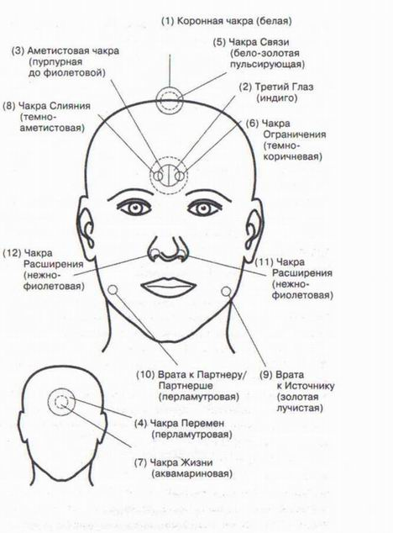

Пояснения к рис. 14
1:
Название: Коронная чакра
Расположение: Верхняя на голове
Тема: Место сбора всех внешних связей как с материальным, так и с нематериальным миром Цвет: Белый /•
2:
Название: Третий Глаз
Расположение: Середина лба, чуть выше бровей Тема: Модуль перевода посланий из других измерений
Цвет: Индиго 3:
Название: Аметистовая чакра
Расположение: Сначала за Третьим Глазом, со временем расширяется и охватывает все чакры головы Тема: Структурирование процесса Подъема Цвет: Сначала белый, потом аметистовый
4:
Название: Чакра Перемен
Расположение: На одном уровне с Лобной чакрой, но в задней части головы Тема: Место хранения всех старых структур, которые диктуют нам определенное поведение Цвет: Перламутровый до опалового
5:
Название: Чакра Связи
Расположение: В центре Коронной чакры Тема: Непрерывная связь с Божественным Источником
Цвет: Бело-золотой, пульсирующий
6:
Название: Чакра Ограничения
Расположение: В центре Третьего Глаза Тема: Хранилище ограничений Цвет: Темно-коричневый
7:
Название: Чакра Жизни
Расположение: В центре чакры Перемен Тема: Открытие Потока Жизни Цвет: Аквамариновый
8:
Название. Чакра Слияния
Расположение: В центре Аметистовой чакры
Тема: Помощь в возникновении новых общностей
Цвет: Темно-аметистовый
9:
Название: Врата к Источнику
Расположение: Ротовая полость, нижняя челюсть слева, между шестым и седьмым зубом Тема: Ощущение прямой связи Цвет: Лучистый золотой
10:
Название: Врата к Партнеру/Партнерше
Расположение: Ротовая полость, нижняя челюсть справа, между шестым и седьмым зубом Тема: Отмена старых связей и начало новых Цвет: Перламутровый
11:
Название. Чакра Расширения
Расположение: Левое крыло носа Тема: Расширение восприятия Цвет: Нежно-фиолетовый

12:
Название: Чакра Расширения
Расположение: Правое крыло носа
Тема: Расширение восприятия
Цвет: Нежно-фиолетовый

8

Объединенные каналы
Сегодня утром (19.07.07), после бурных событий предыдущих дней, я проснулась с ощущением невероятно мощного энергетического потока, который поднимался к голове от Корневой чакры по передней стороне моего тела. Я спросила Крайона, может ли существовать нечто вроде Объединенных Каналов, а если да, то, вероятно, надо рассказать о них в этой книге? Он согласился с потаенной усмешкой, и я догадалась, что мне предстоит через все это пройти - чтобы почувствовать и найти точные слова для описания... Вот результат.
«Дорогие люди, сущность, погруженная в материальную среду, обладает невероятно сложным строением. Ведь ей нужно пробыть там хотя бы некоторое время, чтобы научиться всему, чему она собиралась научиться, для чего приходится принимать адекватные меры. Многие из таких мер безопасности теперь отменяются, так как Земля идет на Подъем, и поэтому гораздо больше людей смогут получать поток знаний, известных до той поры лишь немногим. Ведь вы должны все отчетливее понимать, что происходит, и через это понимание с большей готовностью принимать происходящее. Мы уже говорили о том, что между различными чакрами есть «узлы» (преграды), исчезающие лишь при достижении определенных частот, поэтому существуют и меры предосторожности в отношении каналов Кундалини, которые теперь тоже можно отменить. Такие преграды перед чакрами можно сравнить с «пластами металлических руд» внутри горы (если придерживаться нашего образа туннеля), на которые наталкивается туннелепроходчик - Кундалини. Мы уже говорили, что туннель, который «роет» красная Кундалини, потом постоянно расширяется усилиями оранжевой Кундалини, потом желтой и т.д. И вот, если перед Сердечной чакрой есть узел (в нашей картине это глыба или пласт твердой породы перед пещерой Сердечной чакры), возникают препятствия при расширении туннеля для поступления сердечной энергии. Препятствия, замедляющие и затрудняющие расширение, сложены не из обычной «породы», щебня, а из твердых материалов, металла если хотите, который нужно трансформировать и пустить на укрепление стенок туннеля. Значит, несмотря на то что в этих местах работа идет медленнее, сам туннель получается более прочным и устойчивым, его сводам не грозит обрушение. Поэтому не удивляйтесь, если в сердечных делах какое-то время все идет не так, как вам хотелось, что желанный партнер не появляется или тот, что у вас уже есть, приносит одни разочарования. Зато, когда вы преодолеете трудности, ваша сердечная частота будет стабильнее на основе беззаветной любви...
Когда вы достроите этот туннель, вы можете почувствовать в себе что-то вроде «Объединенного туннеля» или канала. Когда в таком туннеле придут в движение все энергии, все будет мягко и чудесно. Если сохранятся мелкие препятствия, вы почувствуете, что ваша Кундалини как бы «застынет», застрянет посреди туннеля, вместо того чтобы приятно течь дальше. То и другое - признаки вашего движения вперед и повод для радости. «Застрявшая» энергия еще потечет дальше... В нашем примере это время, когда в расширенную и принятую в эксплуатацию тун
нельную систему нужно направить зеленую/розовую энергию. Вместо узкой дороги теперь через гору идет четырехполосное шоссе. Оно может находиться в передней части тела или задней, а иногда и в обеих сразу. Когда построено здание или стадион, люди устраивают «церемонию открытия». Почувствовав в себе перемены, вы поймете, что с этого дня у вас состоялась «церемония открытия» канала, и будете праздновать, праздновать, праздновать...
Это был Крайон из Магнитной Службы в праздничном настроении!»

9

Заключительные замечания
«Дорогие люди, я Крайон из Магнитной Службы. И вы, все вы тоже из Магнитной Службы, ведь магнетизм - это Любовь, а ведь вы хотите познать все разновидности любви, какие только возможны на свете. Но сюда относятся и все виды (возможной) нехватки любви. Множество пережитых вами испытаний и некоторые меры, давшие вам возможность пройти через них, привели к тому, что ваши Световые тела и чакры настолько износились, что еле держатся. Ваша задача - восстановить их во всей полноте. У чакр это происходит путем высвобождения застоявшейся в них энергии, а у Световых тел - путем применения высвобожденной энергии. Для Световых тел существует матрица, вновь наполняемая энергией, - ваша персональная праматрица. Имеются параметры размера чакр, их темпа и прочего, они принадлежат к вашей индивидуальности и у каждого свои! Тут никто не похож на других, никто(!), поскольку Источник хочет познать себя во всех вариациях, а это оказалось бы невозможным, если бы все сущности были клонами. Верно?
Так что каждый отличен от других, но все-таки существуют общие растры, в рамках которых проявляются ваши различия. И поэтому у каждого человека своя собственная последовательность освобождения чакр, собственные пути Кундалини, собственные планы, когда, на каком уровне и какой туннель расширить. Мы не хотим давать никаких
приказов, мы просто поддерживаем вас во всем, что вы делаете. Тут у вас есть свои собственные правила и собственная ответственность! Не мы отвечаем за вас, а только вы сами! Поэтому перед активацией указанных здесь чакр не торопитесь и проявляйте осмотрительность. Сначала проверьте ваш нынешний статус, например, с помощью маятника, и подумайте (или посоветуйтесь с вашей Кундалини), что сделать в первую очередь. Обдумайте вашу нынешнюю ситуацию и определите проблемы. Далее узнайте, что стоит за ними (из этой или других книг). Таким образом, для вас постепенно прояснятся какие-то вещи, а понять - значит изменить. Поэтому мы и сообщаем вам такую детальную информацию о вашем теле и всем остальном, чтобы вы могли что-то изменить.
Но только четко уясните себе, что нельзя ничего активировать или высвобождать, если вы еще не готовы! Происходить должно только то, к чему вы уже созрели. Так, возможно, вам захочется активировать с помощью вышеупомянутой медитации все чакры Галактического Светового тела, но при этом поначалу только три окажутся действительно «целыми». Выполняя эту медитацию, вы что-то откроете в каждой чакре. Вот только результат окажется не тот, на какой вы рассчитываете, а такой, какой вам нужен в данный момент! Поэтому не стройте заранее планов насчет будущего, а доверьтесь Божественному потоку и плывите в нем. И когда вы спустя год еще раз возьмете в руки эту книгу и повторите медитации, вам уже будет понятней картина того, что происходило за этот год. За этим последует следующий уровень...
Пояснение к вышесказанному вы найдете на рис. 15. Я называю этот круг «Часы чакр», хотя это не только часы! Здесь вы можете с помощью маятника или тензора спросить, какие из ваших чакр уже свободны от блокады. Еще спросите, какие Объединенные чакры вы уже активирова
ли, какие каналы активированы (и активированы ли), временно или полностью. При этом помните, что в Земном Световом теле нумерация чакр идет от 8 вверх (т.е. 8 = чакра Полярностей, 9 = чакра Гармонии, 10 = чакра Знания, 11 = чакра Ясности и 12 = чакра Перемен). Восьмой слой Земного Светового тела — перламутровый, девятый слой — аквамариновый, десятый — золотой, одиннадцатый — фуксиновый, двенадцатый — розовый. Это может показаться чуточку запутанным, но я уже объяснял, почему это так.
В Галактическом Световом теле и его слоях тоже следите за нумерацией, которая по многим веским причинам такая, какую вы видите.
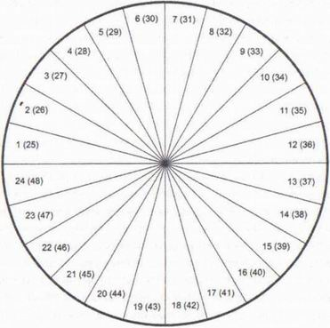
Рис. 15. Часы чакр
В табл. 6-18 мы даем вам визуальную опору для восстановления отдельных полей Земного Светового тела. В табл. 18 изображены одновременно все слои, и вы можете это использовать - например, подержите над рисунком левую ладонь, чтобы в вас вновь активировался «код цельности». Вы можете использовать это изображение для зарядки энергией вашей пищи и напитков, можете взять страницу из этой книги и положить ее под подушку и т.д. Доверьтесь целиком вашей интуиции (вашей персональной программе...). То же самое касается и табл. 57 - 69 с изображением отдельных чакр (послойно) в Земном Световом теле, каждый раз с основной чакрой и включая цвета двойных чакр, так что каждый раз получается пятнадцать слоев плюс серебро Милости Божией как обрамление. Их вы тоже можете использовать для зарядки энергией вашей пищи или для конкретной работы с ними. С помощью маятника вы можете спросить Часы чакр, держа над ней руки во время вашей медитации, какая из этих таблиц вам сейчас нужна, как воспринять энергию Порядка, энергию Цельности, как здесь активировать ваши личные коды, как снова прийти к благополучию. В табл. 69 изображены все чакры, лежащие друг на друге без акцента на одной из них. Это тоже помощь для «изготовления» отдельных Объединенных чакр, а значит, и слоев в Земном Световом теле. Во всех таблицах нарисовано серебряное обрамление, так как здесь Милостивый Элохим помогает устранить то, что скорее всего было бы убрано лишь в последующих жизнях...
Обращайте внимание на числа, которыми обозначены отдельные иллюстрации и таблицы. Если у вас не окажется под рукой самой иллюстрации, либо в дополнение к ней, вы можете работать над ее темой и с помощью этих чисел.
На всех таблицах изображены световые символы, обладающие сильным целительным действием. Традиционные таблицы измерения излучений здесь бессильны, но уже создаются новые таблицы, необходимые вам в Новом Времени. Я могу вам лишь сообщить по секрету, что существует двенадцать световых градаций, и ваш личный уровень вы можете узнать по Часам чакр. Как правило, каждый человек, допущенный к совершению Подъема (а тут на самом деле действуют условия для допуска), не важно, каким бы «продвинутым» он себя ни считал, должен пройти еще очень длинный путь.
Важно! Только тот, кто готов к этому, имеет право и может делать следующие шаги. И независимо оттого, как быстро он/она движется вперед, всегда нужно делать паузы, чтобы вся собирательная сущность человека вышла на одинаковый уровень. (Ведь на этот раз не должно оставаться никаких незавершенных дел и проблем.) Поэтому иногда вам кажется, что вы быстро шагаете вперед, а на деле это лишь иллюзия; когда вам кажется, что вы топчетесь на месте, выходит совсем наоборот. Так что верьте, что все идет правильно, как и должно, так как все все имеет глубокий смысл. Даже если вы состоите в словесном контакте с Духовным миром, мы очень редко имеем право говорить вам всю правду о происходящем. Ведь это повлияет на ход событий, и какие-то вещи останутся невыполненными, а такого быть не должно! Поэтому я прошу вас, не сердитесь, если, вопреки сказанному «сверху», все идет не так, как вы бы хотели. Ход вещей всегда такой, какой нужен вам в конкретный момент. Он всегда правильный. Возможно, вы оказались в немыслимой для вас ситуации и проклинаете нас (о да, так бывает, ха-ха...). Что ж, проклинайте, мы не в претензии. Но когда вы пройдете через эту ситуацию, вам станет ясно (к сожалению, задним числом), для чего все это происходило, и прежде всего, что случившееся пошло вам на пользу!!!!!!!
Когда мы говорим «активировать» или «открыть чакры», все это лишь несовершенное обозначение процесса, который почти невозможно выразить на вашем языке словом. Чакра, или врата, - это магнитно-энергетический сгусток, который обычно вращается (а не движется вперед или назад, как молекулы). Объем энергии, втекающей в систему, непосредственно зависит от скорости вращения чакры. Вращение тормозят находящиеся в чакре поля напряжения. Такие поля образуются в результате неприятного опыта, как уже говорилось выше. В результате происходят энергетические заторы и на отдельных участках энергия течет очень медленно. Никогда, я еще раз повторяю, никогда (!) энергия не останавливается полностью, иначе этот участок окажется мертвым в полном смысле слова. Ни один человек не может жить с «мертвыми» участками тела, в том числе и на энергетическом уровне. Если вспомнить, что и в мертвой плоти сохраняются вибрации, движение, то вы, возможно, поймете, что я имею в виду. Если в таком ограниченном, стесненном в движении, т.е. напряженном, участке наступает разрядка, это значит, что энергия там снова течет намного быстрее. Возникает тяга, привлекающая все больше энергии извне, и это хорошо, так как энергия несет вам жизненные силы, давит на поля напряжения, и они в итоге окончательно слабеют. Блокада, как еще называют такие поля напряжения, чаще всего устраняется в результате определенного хода событий, когда вновь складывается похожая ситуация, как в тот момент, когда возникла блокада. На этот раз вы ведете себя иначе, чем прежде. Теперь вы понимаете, почему ваша жизнь после первого импульса к Пробуждению протекает так хаотично и обрастает такими проблемами, что кажется невыносимой?
Говоря современным языком, тот «изначальный файл» вызывается еще раз, когда не действует нормальный процесс удаления, чтобы изменения были внесены прямо в него. «Нормальный процесс удаления лишнего» здесь равнозначен милости Всевышнего, который позволяет вам не «прокручивать» еще раз все, что таится в ваших чакрах (для этого вам потребовалось бы еще несколько жизней, да первоначально они дАя этого и предназначались). Но поскольку на Подъем теперь идет вся Земля, пришлось применить метод, позволяющий сократить вашу программу там, где вы уже получили достаточно серьезный урок, но и только. Там, где вам предстоит еще чему-то научиться или что-то вспомнить, это не действует. «Файл» вызывается внешними обстоятельствами и может быть удален изнутри. Но на это иногда уходят месяцы и даже годы. В зависимости от того, о чем идет речь.
При индивидуальных проблемах и стереотипах требуется меньше времени. Но когда дело в коллективных проблемах, существование которых поддерживается внешним давлением, вы должны сначала создать свое внутреннее поле, которое противостоит этому внешнему давлению, а это значит, что ваше поле должно быть сильнее, чем нажим. Ваше поле должно не только выдерживать давление, но и неуклонно расширяться, чтобы оно влияло на людей, с которыми вы встречаетесь. Таким образом, вы будете распространять кальку нового поведения, например, в партнерских отношениях, и из нее разовьется новая форма общения. Понятно, что на это потребуется некоторое время. Следовательно, путь в высшие измерения не означает, что все станет в один миг другим. Ведь как вы можете видеть на собственном примере, выработанное за много лет поведение не меняется просто так, из-за смены частоты вибраций. Нет, нужно дорасти внутренне, чтобы потом добровольно, самим, изменить свое поведение. Только тогда сохранятся все изменения. Все навязанное извне рано или поздно отбрасывается. Этому вас учит и история человечества, не так ли?
Если в чакре исчезает хотя бы одно поле напряжения, это сказывается на скорости вращения чакры (она опять возрастает). Со временем это приводит к тому, что все чакры будут уже не вращаться, а только вибрировать (совершать движения взад-вперед). Это связано с тем, что изначальная форма плоской чакры выдерживает только определенную скорость движения, после чего чакра меняет форму (становится круглой) или разламывается. Но и шарик выдерживает определенное, хоть и очень высокое число оборотов, но потом меняет не свою форму, а тип движения, переходит от вращения к вибрации, и тогда восстанавливается первоначальное состояние.
Впрочем, всякое ускорение чакр бесполезно, если чакра движется (взгляд сверху) влево. Тогда она буквально «вышвыривает» вашу энергию наружу, вместо того чтобы использовать ее внутри для вашего блага, в чем и состоит ее задача в Системе. И вот теперь важная информация.
Важно! Чакры опрокидываются на оси и меняют свое направление вращения с правого (центрирующего) на левое (децентрирующее) в результате неприятного жизненного опыта.
На многих иллюстрациях чакры изображаются вращающимися попеременно в разных направлениях, это верно в определенной степени, так как, например, многие женщины уступили свою власть мужчинам, чтобы они выглядели на публике сильными персонами. В таком случае чакра Солнечного сплетения женщины вращается в левую сторону (отдает), а мужчины - вправо (берет). Если на
оси вращения чакры направлены вертикально, это означает, что чакра женщины отдает много энергии «наверх» (причем неизвестно, кто принимает эту энергию и как ее использует...) и никому не помогает на земной сцене. Поэтому чакры опрокидываются на оси, так что энергия уходит от тела под прямым углом и может приниматься тоже опрокинутой чакрой Солнечного сплетения мужчины. Все имеет смысл, так как кармическая игра могла прекрасно продолжаться и благодаря этому. Только теперь от всех требуется, чтобы они снова тратили свою энергию на себя, так как каждый ее квант нужен вам самим, ведь на процесс спиритуализации тратится много энергии! С помощью медитации № 8, которую мы назвали «Медитация Заземления» (хотя она намного шире этого определения, поскольку это новая ориентация вверх и вниз), вы можете проверить положение ваших чакр и при желании исправить. Чакры должны быть направлены так, чтобы вся энергия, которая вливается в вас, вами и использовалась, как это было предусмотрено изначально. Направленность вверх (к Божественному) и вниз (к Земле), разумеется, имеет далеко идущие последствия для всех ваших действий, мыслей, чувств и слов и со временем будет проявляться все больше и больше.
Итак, если вы снова заставите вращаться вправо все ваши чакры и направите их ось вращения вертикально, а потом вновь возникнет ситуация, когда появится один из «старых файлов» с неприятным опытом и возникшими в результате этого поведенческими паттернами, может случиться так, что чакра снова опрокинется и/или начнет вращаться влево, как это уже когда-то было. Тогда рекомендую вам «после всего пережитого» еще раз выполнить медитацию № 8, чтобы проверить, в каком состоянии ваши чакры и пополнить запасы израсходованной энергии! Такие вещи могут происходить даже с продвинутыми людьми, просто потому что здесь действуют привычка и старые стереотипы, от которых пора отказаться.
Как вы можете заметить, что теряете энергию? Ну, очень просто. Вы испытываете усталость, когда должны были бы ощущать бодрость, например, при пробуждении, когда просыпаетесь сами. (Когда будильник вырывает вас из сна, о какой бодрости можно говорить? Пользы тут никакой...) Можно уставать от обычного напряжения, да и процесс спиритуализации тоже может вызывать усталость, это нормально. Но вот просыпаться нужно отдохнувшими, тогда все чакры крутятся в правильную сторону и их ось вращения тоже «правильная». Но если вспомнить, что у вас вообще-то двенадцать Корневых чакр и столько же других, и это только в Земном Световом теле, то имеет смысл систематически проводить медитацию № 8 для каждой системы из двенадцати чакр, т.е. для системы Эфирного тела, поля Творчества и т.д., всякий раз «особо». Так вы будете знать, что ваш энергетический уровень не понижается, а постепенно возрастает.
Все рисунки и символы, помещенные в этой книге, содержат энергию милости, т.е. помогают вам устранять блокады, стереотипы, программы, если вы даете на это разрешение. Но поскольку это управляется вашим Высшим Я, то вы часто можете не знать заранее, где вы принимаете милость, а где нет. Но вы увидите потом, когда вы залечите новые травмы, что все всегда имеет свою правоту! Итак, пользуйтесь этой милостью и наблюдайте, что происходит... Новые травмы могут появляться только там, где уже имеются старые. Они вскрываются снова, чтобы на этот раз излечиться до конца, а не поверхностно, чтобы не оставалось шрамов, затрудняющих энергетический поток...
Мы даем вам еще одно вспомогательное средство, и оно будет одним из первых, которым вы воспользуетесь, так как связано с активацией левого и правого полушарий головного мозга и Глаза Мастера. Глаз Мастера находится в центре мозга (и в Космическом Световом теле) и глядит не наружу, а внутрь. Он помогает вам исследовать Вселенную/Универсум, которой является каждый человек. Как правило, в нынешнее время Глаз Мастера закрыт, и это означает, что вы в своем развитии невольно концентрируетесь на внешнем мире, что и правильно, ведь вы получаете во внешнем мире все уроки, нужные вам. Вот только Глаз Мастера должен опять открыться, чтобы внешний мир не занимал все пространство вашего бытия, а лишь положенную ему часть. Это не значит, что я хочу отвлечь вас от реальной жизни. Я только хочу добавить вам другие внутренние пространства. В процессе вашего Пробуждения всегда будут возникать фазы, когда внутренние миры будут гораздо интереснее, чем мир внешний, и тогда вы нередко имеете «запущенный» вид. Но ведь вы можете целиком и полностью посвятить себя изучению ваших внутренних пространств только тогда, когда вы прочно закрепились в мире внешнем. Помимо прочего, это означает финансовые, житейские и, возможно, также партнерские гарантии. В общем, вы должны привести в порядок ваши внешние дела, чтобы потом посвятить себя целиком внутренним. Это значит, что вы сами отвечаете за то, что получится, за ваше жилище и, возможно, за партнера/партнершу (который/которая поддерживает вас и не отвергает), даже за «размеренную» жизнь, как вы это называете. При этом партнер ни в коем случае не должен быть «духовным» в традиционном смысле. Достаточно того, что он/она позволяет вам идти избранным путем, и ваши отношения наполнены любовью...
Если вас постоянно отвлекают заботы и нужды внешнего мира, вы не сможете без искажений воспринимать вашу внутреннюю жизнь, у вас не будет хватать на это времени и сил. В общем, спиритуализация отнюдь не означает отказ от всего насущного, хотя прежде это нередко было необходимо. Она означает, что вы должны твердо стоять на ногах. Только тогда вы не упадете от того, что обнаружите в своем внутреннем мире. Раньше можно было посвятить себя изучению внутреннего мира в защищенных местах (ашрамах и пр.), но сегодня такая возможность существует лишь дЛя немногих. Поэтому ваша задача - посвятить себя спиритуализации и одновременно не бежать от реальной жизни, занять в ней соответствующее место.
Если вы будете работать с табл. 70, у вас откроется Глаз Мастера и одновременно будет достигнуто равновесие левого и правого полушарий головного мозга. Тут недостаточно будет положить руку на этот символ единожды, тут требуется постоянное повторение, так как равновесия можно достичь только на уровне зрелости и постоянно развиваясь. Этот символ вы можете использовать годами, и он не утратит своего действия (относится ко всем символам в этой книге). Символы - многоуровневые и всегда обращаются к тем уровням, которые активны и востребованы у вас. Поэтому я рекомендую вам вырезать эти таблицы из книги и ламинировать — подготовить для длительного пользования.
И вот еще какую помощь я хочу вам предложить. Для обеспечения вашего существования в этой реальности (и чтобы найти время и место для исследования внутренних миров) нужно работать с основой, т.е. Корневой чакрой, на всех уровнях. Поэтому я вам показываю, где здесь могут сидеть блокады и какое они имеют значение. Болезненные зоны в этой области должны обратить ваше внимание на то, что там творится.
С помощью маятника или тензора вы можете определить, где у вас еще сохраняются блокады. Направив ваше внимание на это место, а также рубиново-золотой свет из вашей Сердечной чакры, вы пошлете туда энергию избавления. Иногда блокада просто исчезает, а иногда проявляет себя болью. Но если вы работаете таким образом, приготовьтесь к тому, что, возможно, потребуется какое-то внешнее событие, чтобы вызвать «файл», поскольку вы закрыты для милости! Действуйте с полной ответственностью и вниманием!
Перечисленные в Легенде обозначения блокады охватывают все инкарнации. Ведь их нужно проверить все, даже если вы уверены, что вы в этой жизни уже от всех блокад избавились! Вот вам пример. Если даже в этой жизни у вас нет сестер и братьев, блокировка может мешать непринужденному общению с людьми, если в другой жизни вы испытали неприятие со стороны братьев или сестер!
Спросите через маятник или тензор, где у вас находится блокировка, и отметьте это место, чтобы потом работать над ним вновь и вновь. Только делайте все без спешки! Вас никто не подгоняет, только вы сами!
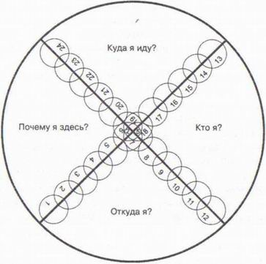
Рис. 16. Возможности блокад в Корневой чакре
(на всех двенадцати уровнях Земного Светового тела плюс в четвертом слое Галактического Светового тела, плюс в первом слое Космического Светового тела, так как в двух последних такая же система чакр, как и в двенадцати слоях Земного Светового тела)
Заключительные замечания Ж Пояснения к рис. 16
- Неприятие матерью
- Неприятие семьей
- Страх перед информацией, которая влечет за собой какие-то последствия
- Страх перед связью с родиной
- Депрессии, «вселенская скорбь»
- Нарушенное доверие к Земле
- Отрицание изобилия из-за обета нестяжательства
- Разочарование в жизни как сумма опыта
- Нарушенная связь с жизненными потоками
- Страх перед собственной идентичностью — призраком
- Неприятие деревенской общиной
- Неприятие отцом
- Неприятие родными детьми
- Неприятие родными братьями и сестрами
- Неприятие начальством/лидером
- Страх перед будущим на основании личного опыта в прошлом
- Страх перед следующим шагом, после этой жизни
- Нервозность из-за нестабильности
- Подорванная вера в себя
- Страх перед будущим на основании коллективной памяти
- Страх перед настоящим
- Страх перед собственным призванием
- Общий страх перед неприятием со стороны общества, изоляцией
- Неприятие со стороны партнера, партнерши
- Неприятие самого себя на основании печального опыта
Вот последняя помощь, которую мы вам даем в этой главе (см. рис. 17). Она опять касается головы, так как область головы относится ко всей системе двенадцати чакр Земного Светового тела (и, таким образом, также к четвертому слою Галактического и первому слою Космического Светового тела), так же как относятся к ней руки и ноги. Вы можете тематически распределить блокады в голове, что для терапевтов так же важно, как и для всех остальных, так как вы сами себе терапевты! Здесь вы тоже можете определить с помощью маятника, где у вас еще остаются блокады', а потом опять направить туда из Сердечной чакры луч «антиблокировочной» энергии соответствующего цвета!
Это был Крайон из Магнитной Службы!»
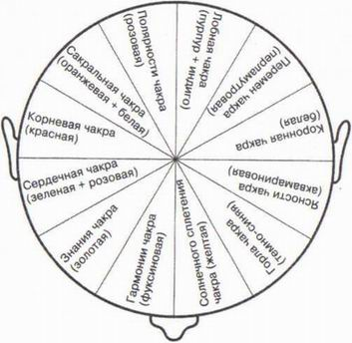
Часть II

ГАЛАКТИЧЕСКОЕ СВЕТОВОЕ ТЕЛО

1

Каналы
«Уважаемые люди, я - Крайон из Магнитной Службы, а вы - люди из Магнитной Службы. Наши задачи отличаются, и все же мы вместе служим общей цели. Наша цель - жить, познавать себя, и делать это в разных измерениях. Сейчас подходит к концу служба при низких вибрациях и начинается служба при высоких... Чтобы вы снова смогли жить при высоких вибрациях, вы должны принести туда всего себя целиком - тело, душу, дух и сумму всех частей: Вашу Искру Божию!
Высокие вибрации еще не означают какое-то превосходство, ведь и в высших измерениях существует двойственность. Но это означает, что частоты вашего бытия становятся выше, и вы поэтому все будете делать быстрее. Вы будете быстрее улаживать свои проблемы, продвигаться вперед в развитии, быстрее перерабатывать энергию и выдерживать конфронтацию с тьмой! Темп увеличивается во всем! Вступление в Пятое Измерение, которое последует за этим, вовсе не означает (!), что вы не столкнетесь с неприятностями и там. Но это означает, что во всех ваших событиях будет прослеживаться все более высокое качество. Все станет благороднее. Впрочем, вы не задержитесь долго в Пятом измерении. При Подъеме произойдет три квантовых скачка, что повлечет за собой для людей многоступенчатый скачок. Поэтому, и только поэтому (!) вы должны спешно освободиться от собственных теневых сторон и
вступить в конфронтацию с внешней тьмой, чтобы в ней отразилась ваша собственная тьма. Полярность, двойственность, тьма еще существуют и в Пятом измерении, и не только в нем... Вы все, участвующие в Подъеме, хотите вернуться домой, а это значит, что вы не станете долго задерживаться в других измерениях. Впервые вы надолго задержитесь там, где сможете проявить во всей полноте ваш потенциал двенадцатинитевой ДНК, но это не то место, где еще остается противодействие! Ваша промежуточная цель — Измерение № 8. Тут я не хочу задерживаться на определении слова «измерение», об этом уже много сказано в других книгах... Промежуточная цель - то, что вы называете христианским сознанием, Измерение № 5. Но и здесь вы пробудете всего лишь несколько лет согласно вашему летосчислению, чтобы снять блокады в Галактическом Световом теле. Можно сказать так: вы войдете в христианское сознание, когда очистите все ваши чакры в Земном Световом теле и полностью восстановите отдельные спои. Если придерживаться принципа разделения на тело, дух и душу, то Земное Световое тело больше соответствует физическому аспекту. Галактическое - духовному, а Космическое - душе. Измерения № 8 и 9 можно назвать буддистским сознанием. Туда вы и направляетесь, но только прежде вы должны пройти через Измерения № б и 7, причем на шестое уйдет меньше всего времени, вы его почти перепрыгнете, а седьмое принесет много перемен для вашего духа. Измерения № б и 7 тоже относятся к христианскому сознанию, к его более высоким ступеням. Как видите, ваш путь идет все дальше, и ваша жизнь будет становиться все увлекательнее...
Для всех трех Световых тел существует одна-единственная система каналов, которая переносит все «виды» энергии. Главные каналы на поверхности кожи показаны в табл. 19-56, так как они в первую очередь соединяют чакры с невралгическими точками на поверхности вашего тела. Эти каналы тоже часто закупорены или почти полностью разрушены. Таблицы помогут вам понять их строение и, при необходимости, восстановить!
Вы увидите, что во многих этих невралгических точках расположены чакры Галактического Светового тела, поэтому мы и остановились на них в этой главе. Если вы посмотрите на дорожную сеть вашего города и на то, что бывает, если блокируется какой-либо туннель, вам станет понятно, насколько важна энергетическая сеть в теле, которая состоит только из туннелей и никогда не выходит на поверхность. Допустим, «грузовик» с информацией о том, как очистить почки, едет по этой системе туннелей, а отрезок пути перед почкой оказывается закрыт, объезды тоже закрыты. И вот информация так и не доходит до почки, в ней накапливается все больше вредных веществ, а потом и образуются камни. Мы здесь говорим не о системе кровоснабжения, а о системе переноса информации, где файлами служит свет, так как свет - энергия, а энергия - информация! Многие ваши каналы забиты или разрушены, поэтому я вам советую: прежде чем заботиться о чакрах, сначала позаботьтесь о том, чтобы туда поступала необходимая информация. По сути, высший приоритет - восстановление транспортной системы, поэтому мы и уделяем ей так много внимания. Конечно, каналов гораздо больше, чем показано здесь. Мы ограничились каналами, которые проходят по поверхности кожи, и центральными каналами внутри тела (они вам уже знакомы!), иначе можно написать целую книгу про одни лишь каналы. Но мы закладываем здесь основы строения вашего тела. Ведь когда в вас снова активируется до критической массы праматрица, остальное последует почти автоматически.
На рис. 18 мы выделили некую невралгическую точку, обозначив ее цифрой 1.
Эта точка 1 находится в месте, которое вы называете «Ахиллесова пята». Если сухожилие повреждено, прерываются все энергетические пути, которые вели к двенадца- тичакровой системе стопы, и человек отрезан от всех энергий, необходимых для здоровой жизни. Каналы, обозначенные цифрами 2 и 3, проходят по внешней стороне стопы через щиколотку вперед, к чакре Полярности. Итак, один энергетический канал проходит через внутреннюю щиколотку и один - через наружную. Эти каналы (2 и 3), строго говоря, сто сорок четыре мельчайших канала, которые тоже несут энергии всех трех Световых тел. Если в этом участке ноги не течет энергия, то кажется, будто нога стянута веревкой или железом, «связанная энергия» застаивается, а застой приводит к болезненным явлениям. Здесь проходят как космические, так и галактические энергии, и тем более земные, так как на всех выступах щиколотки, как медиальной, так и латеральной, расположены особенные точки (4 и 5) - не чакры, а врата. Это значит, что через эти врата энергии текут без фильтра в человеческую систему. Таких врат немного, так как человек пока с большим трудом переносит поступление высоких энергий. Но так как он един с Божественным Источником, его нельзя полностью отделить от прямого притока энергии, как ни пытайся. Поэтому некоторые из этих врат закрыты, но не все, не все! У того, кто очистил свои чакры Земного Светового тела до критической массы, врата в этом месте снова открываются (если были закрыты), и это может вести к болезненным симптомам, которые сначала принимаются за болезнь, но ощущаются «только» как застой. Помочь тут можно, направив туда рубиново-золотой поток света из Сердечной чакры. Болезненные ощущения через некоторое время исчезают (если это не симптомы серьезных недугов). Можно выяснить причину маятником или пройти обследование у врача. Информация в нашей книге ни в коем случае не заменяет врачебную помощь, ее цель - объяснить читателям, что происходит в организме, поэтому энергетическое лечение симптомов всегда является сопровождающей мерой. Но в будущем все будет по- другому.
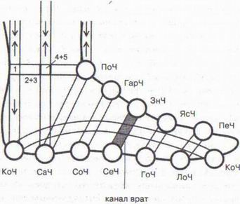

Вы знаете, какой роковой была культурная традиция одной из земных наций, где женщинам туго бинтовали ноги, чтобы они оставались маленькими. Из-за этого все чакры ног почти останавливались, и это сильно ограничивало силу женщины (и не только в ходьбе). У того, кто в ходе своих инкарнаций был такой женщиной, вероятно, остались в Эфирном поле сильные проблемы с ногами, которые приходится лечить в этой жизни. В Швейцарии есть особенная часовня, в которой за алтарем устроено место для лечения ног. Часовня посвящена святому Маврикию.
Такие же врата, как на ногах, есть и на запястьях (см. 1), и это особенно интересно, так как эти врата имеют прямой доступ к двум особенным чакрам Галактического Светового тела - к чакре Мастерства на левом запястье и чакре Свободы на правом запястье. Здесь тоже лежат «энергетические наручники», если энергии не текут свободно. Это наручники, которые вы сами на себя надели или позволили надеть...
Именно эти две чакры вы, возможно, неоднократно будете ощущать в дальнейшем, так как должно быть обработано то, что ограничивает ваше мастерство, и уж тем более то, что ограничивает вашу энергетическую свободу. Это могут быть обязательства, клятвы, стереотипы мыслей и чувств и т.п.
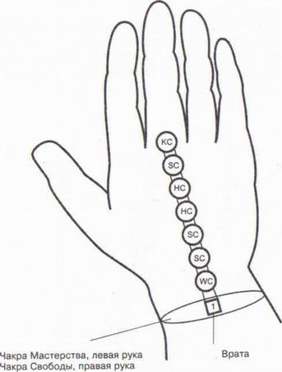
Места на руках и ногах, соответствующие системе из двенадцати чакр, вполне можно назвать копиями чакр, так как они содержат те же темы и впускают и выпускают такие же энергии. Все это происходит на всех трех уровнях, т е. в трех Световых телах!
Коронная и Корневая чакры на ладони такие большие, что они присутствуют как на тыльной стороне кисти, так и на ладони. То же самое и для соответствующих чакр на ногах. Здесь все следует в уменьшенном виде систематике Большого Целого!
Как и в большой системе двенадцати чакр, союз чакры Знания и Сердечной чакры играет важную роль именно в кистях рук, так как из последней течет целительная энергия как для самого человека, так и для других людей!
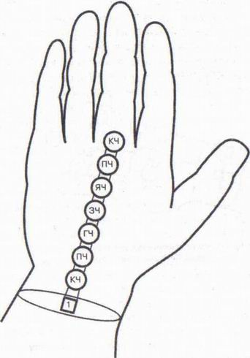

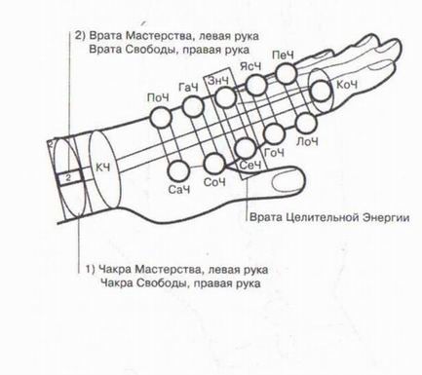

О Космическом Световом теле мы много говорить не будем, поскольку еще не пришло время, но все же назовем некоторые чакры, которые уже играют важную роль. Уже упоминалось, что система из двенадцати чакр Земного Светового тела представлена также в четвертом слое Галактического Светового тела и в первом слое Космического. Таким образом, наводятся мосты между отдельными системами. Эти дополнительные мосты были необходимы, так как другие разрушились... Это касается всех точек/чакр на ногах, руках и даже на губах...
Расположенные на руке Сердечная чакра, чакра Знания и канал между ними имеют особое значение в Космическом Световом теле, так как здесь как снаружи, так и внутри течет целительная энергия. Поймите это правильно: целительная энергия всегда течет в Коронную чакру, оттуда в сердце, а оттуда по руке в чакры кисти руки (я называю это «внутренней энергией»). Но через врата на запястье прямо к чакре Знания и Сердечной чакре руки еще течет энергия извне, из Божественного Источника. То есть эти чакры не просто чакры, трансформирующие через фильтр энергию (как «вниз», так и «вверх»), но к тому же еще и врата. То же самое можно сказать и о чакрах на ногах, так как и в ноги течет целительная энергия, которую люди потом используют на благо себе и другим. Ведь вы тоже коллектив, и у вас есть проблемные зоны как по индивидуальным (т.е. кармическим), так и по семейным и коллективным причинам. Поэтому те врата обычно закрыты, и их еще предстоит открыть! Воспользуйтесь для этого табл. 72 и 73!
Чакрам мешают вращаться блокады, поэтому они никогда не работают на полную мощность. Врата нельзя блокировать, поэтому их закрывают. Здесь видны четкие различия между чакрами и вратами. Врата на запястьях - скорее туннель, так как они начинаются с одной стороны и проходят через весь сустав к другой стороне. В этом смысле они особенные, так как представляют собой как врата, так и канал...
Г
С помощью табл. 74 и 75 вы можете активировать, т.е. открыть целительные врата и чакры на ногах. Встаньте на изображения!
Посмотрев на рис. 22, вы поймете, что на губах каналы проходят иначе, чем в остальной системе, но и это подчиняется высшему порядку...
Белый
Фуксиновый Оранжевый
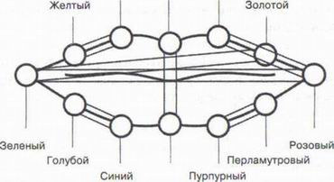
Красный
Рис. 22. Соответствующие чакры на губах
Через губы происходит своеобразный обмен энергиями, выходящий далеко за рамки вашего физического восприятия. Касание губами имеет поэтому еще большее значение и действие, чем вы думали, так как до этого вы видели в этом только чисто телесный аспект. Но и тут происходит обмен энергиями. Вообще все каналы выходят из нас намного дальше, чем вы думаете, и если вспомнить, что у большинства людей чакры еще и опрокинуты, а не направлены вертикально, то можно себе представить огромную сеть, состоящую из коллизий, столкновения интересов, с помощью которой человечество образует коллектив, где каждый человек зависит от других. Так, можно наблюдать, что в определенных ситуациях все люди реагируют одинаково, как единое существо. Индивидуальность при этом пропадает. Эти коллизии подобно бесчисленным липким усикам тянутся от вас, опутывают других людей, даже лишают их возможности двигаться. В прежние времена Просветленные находили в себе силы выпутаться из этой липкой массы, выбирались из нее. Теперь такая же задача стоит перед каждым из вас... Для этого нужно привести все чакры в вертикальное положение! Если не удастся полностью уладить связанные с какой-то чакрой конфликты, она может снова опрокинуться или накрениться и/или перейти на левостороннее вращение. Поэтому проверяйте свои чакры постоянно, пока новая система не установится в вас прочно. Тогда вы станете независимы в энергетическом плане от других людей. Сначала новая система вырабатывается в Земном Световом теле, параллельно изменения происходят в Галактическом, пока оно тоже не освободится и постепенно освобождается Космическое. Но такую работу лучше будет выполнить после 2012 года...
Почему опрокидываются чакры?
Представьте себе, что они крутятся как волчки. Блокады влияют на вращение, оно становится неровным, чакра шатается и даже падает. Поскольку чакры падали вместе с системой, это считалось нормальным и правильным, ведь это подходило для Кармической игры. Но Игра заканчивается. Теперь все волчки, т.е. чакры, могут выпрямиться!
Я знаю, что трудные времена постепенно уходят в прошлое, но все равно их немало пока и впереди. Но, пожалуйста, поверьте моим словам. Будущее заслуживает ваших усилий!!!!!!
Это был Крайон из Магнитной Службы».

2

Четырнадцать слоев Галактического Светового тела и системы чакр
Система Галактического Светового тела занимала меня почти полтора года, но книга о ней у меня никак не складывалась, хотя набросков накопилось много. Лишь когда я получила импульс от Крайона, мне стало ясно, что эта папка, которую я часто таскала на семинары, и ее материалы были предназначены для этой темы.
Мы с моей подругой из Швейцарии однажды догадались, что знание об этом Световом теле (очевидно, для подстраховки) было разделено между нами. В многочасовых телефонных разговорах мы пробудили это знание в себе и при этом обнаружили, что каждая очередная чакра, о которой мы писали, активировалась параллельно то у моей подруги, то у меня. Обычно это проявлялось болью, либо боль давала нам понять, где «сидела» очередная чакра. Часто боль сразу исчезала, но иногда физические реакции были настолько болезненными, что мы бросали наши дела и занимались возникшими проблемами...
Нам удалось сравнительно быстро справиться с блокадами, в том числе и благодаря «Терапии четырех измерений» X. Бюхли, - ведь наша физическая реакция объяснялась именно блокадами. В другой раз мне понадобилось заглянуть в Акашу - выяснить причину определенной реакции. Во время этих бесед мы многое пережили, узнали о нас самих и о нашем союзе, и я бесконечно рада тому, что и другие люди выиграют от полученных нами знаний.
Пока я писала эту книгу, активировались и другие чакры, что было не всегда приятно - причины активации были далеко не веселыми, иначе они не оставили бы блокад или ран. Уже больше года мне доставляли проблемы так называемые чакры Предательства на лопатках; значит, с ними нужно было (в который раз) разбираться. Увы, всех нас часто предают или мы чувствуем себя преданными... Уже несколько лет давали о себе знать чакра Мастерства и чакра Свободы на запястьях. Очевидно, что ни мастерство, ни свобода (т.е. независимость) не возвращаются за несколько недель, месяцев или лет, когда проблемы накапливались зоны времени...
Мои проблемы, касающиеся энергетических потоков, стали мне понятны (уже задним числом) из объяснений Крайона, и я благодарна ему за это. Так, перемычки на энергетических каналах я ощущала редко, но не единожды, и совершенно не могла понять, что это такое, пока с помощью Крайона не сделала первый рисунок... И тогда у меня словно пелена с глаз спала. Надеюсь, что все читательницы и читатели почувствуют то же самое...
«Дорогие люди, я - Крайон из Магнитной Службы. Я хочу рассказать вам подробнее о четырнадцати слоях Галактического Светового тела. Я уже говорил, что земное Световое тело отражает земной опыт. Если, к примеру, приходят дети, которые не были прежде на Земле, то у них нет никакой нагрузки на их Земном Световом теле, и им не приходится с ней разбираться. Но они вполне могут нести с собой карму, стереотипы, обязательства или склад мышления их родного мира. Ведь некоторые вещи одинаковы для многих миров, скажем, заносчивость, привычка командовать и прочие встречаются во многих культурах. И
можно сказать, что довольно много «важных господ» бродят здесь на Земле; отсюда они перебрасывают энергию на свою родину, которая чаще всего срочно нуждается в помощи. Не только на Земле возникают конфликты, не все миры такие же сравнительно благополучные, как Земля, некоторые успели оправиться от атомных мировых войн. О да, у Земли тоже были нелегкие времена, они уходят в прошлое, но о них до сих пор напоминают ваши энергетические раны...
Ну а теперь перейдем к четырнадцати слоям Галактического Светового тела и их чакрам, по двенадцать в каждом слое. Поймите нас правильно. Каждому Световому телу принадлежат еще и чакры за пределами тела, но о них уже подробно сказано в других книгах. Кроме того, мы хотим, чтобы с помощью нашей информации вы лучше понимали ваши телесные симптомы, и учим вас обращаться с ними по-другому. Если вы будете понимать, что кроется за теми или иными симптомами, вы сможете взяться за решение проблемы и этим активно способствовать устранению блокад. А это приведет в конечном счете к исцелению - если не на телесном уровне, то хотя бы на уровне души!
Итак, к каждому слою Светового тела относится чакра, расположенная над головой, и чакра под ногами, которая связана с темой «Прийти и остаться». В другом месте я уже назвал чакру, что находится над Коронной чакрой, это Альфа-чакра; а под Корневой находится Омега-чакра. Но на том же месте находятся очень многие чакры, только их разделяют различные уровни, читай - «измерения». Альфа - и Омега-чакры - это обобщающие понятия для многомерных объектов, и в конечном счете, с высшей точки зрения, это касается каждой чакры и каждых врат! Итак, в каждой из этих двенадцатичных систем есть еще дополни
тельно две чакры, так что, по сути, это четырнадцатичная система, и лишь потом к этому добавляются многочисленные чакры внутри тела. В этой книге мы намеренно ограничиваемся в основном чакрами физического тела, так как именно его вы возьмете с собой на Подъем, и вы должны его как можно лучше понять!
Для осознанной работы с чакрами полезно знать степени активации. Для этого мы приводим на рис. 23 вспомогательное средство - Шкалу активации. Пользуйтесь ею с помощью маятника или лозы. Прежде чем работать с цветом чакры, измерьте сначала степень активации, посылайте при помощи медитации № 11 подходящий цвет, пока не почувствуете, что хватит. После чего, если хотите, измерьте еще раз степень активации. Но повышайте степень активации лишь тогда, когда почувствуете очередной импульс, ведь при этом запускаются процессы, которые будут потом идти своим чередом!
Рис. 23. Шкала активации
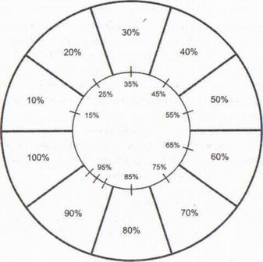

Важно! Если вы активируете отдельные чакры в различных Световых телах, реакции тела могут проявляться совсем в других местах. Это свидетельствует о связях, каналах, которые при этом освобождаются, и показывает связанные между собой проблемы, над которыми нужно параллельно работать. Так, например, при активации чакры Ясности может возникнуть реакция в уголке левого глаза. Значит, нужно активировать более энергично эту чакру, так как ты (в данном случае) можешь добиться большей ясности только при расширении своего горизонта. Другой пример - реакция в Корневой чакре, когда ты активируешь чакру Связи с Землей. При реакциях в Корневой чакре ты можешь более четко определить свою проблему.
(Примечание П.П.: я испробовала это ради интереса и ощутила такую реакцию в Корневой чакре. Тогда я взяла в руку Часы чакр, чтобы определить тему, и это оказалась тема № б - «Нарушенное доверие к Земле». Так что я получила еще одно доказательство убедительности всего этого, и мое доверие только укрепилось. Когда я использовала этот символ для выведения мочевинной кислоты, мне сразу потребовалось в туалет, и это тоже был убедительный довод...)
При реакциях в голове ты можешь посмотреть соответствующие системы чакр головы или рис. 17.
В идеале нужно бы использовать только числа, не заглядывая в тему, чтобы не настраивать себя.
Дорогие люди, мы должны провести здесь коренное различие в рамках человеческого коллектива, и я прошу вас отказаться от элитарного мышления — это вам не идет и совершенно неуместно. В рамках группы «Человек» существуют две очень разные подгруппы: Туземцы и Пришельцы! Туземцами мы называем такие сущности, чей
инкарнационный цикл проходил параллельно полному циклу развития Земли, значит, они сначала почти полностью скрывали свою Божественную Искру и лишь постепенно смогли ее «извлечь». Эта Божественная Искра была распределена в двенадцати основных чакрах и спряталась в Космическом Световом теле, т.е. в глубочайших недрах сущности. Но об этом позже. В подгруппе туземцев еще можно выделить тех, кто прямо из Божественного Источника вступил в земную Кармическую Игру, и тех, кто к этому времени уже имел за плечами какое-то прошлое. То же самое можно применить и к Пришельцам. И здесь тоже есть те, кто пришел прямо от Источника, и те, у которых есть галактическое и/или космическое прошлое. Задача пришельцев - «взрывать», ломать обкатанную систему, и при этом они, пришедшие извне и глядящие на все под другим углом зрения, продолжают на Земле собственное развитие (в своеобразной центрифуге по сравнению с остальной Вселенной/Универсумом). Обычно они приносят большое бремя из своих инопланетных жизней (оно содержится в Галактическом Световом теле) и с трудом трансформируют его на Земле. А у туземцев много хлопот с их Земным Световым телом, так как они пребывают здесь целую вечность и прошли через все, что выпадало этой планете, а этой истории намного больше тех 5000 лет, которые признаны «официально» историками...
Среди туземцев, проделавших на Земле весь цикл, есть такие, которые тут прятались, не желая признать свое галактическое бремя. Они никогда не рассчитывали, что Земля все-таки осилит Подъем, и принадлежат к тем, из- за кого не удался первый Подъем, именно потому, что не хотели обнаружить галактическую карму. Но и для них пришло время! Они больше не уйдут от своей судьбы, да и не должны, ведь они тоже светлые сущности, хотя у них память об этом запрятана еще глубже, чем у прочих. Почет
им и привет, так как и они могут теперь вернуться домой, ведь они почти избавились здесь от своей кармы и внесли свой вклад в большую игру!
Итак, есть люди, которые сравнительно легко справляются с чисткой Земного Светового тела, поскольку в нем немного блокад - они не так долго и не так часто инкарнировались здесь. Однако многие из них чаще других вступают в конфронтацию с Галактическим Световым телом, и это означает интенсивные столкновения с темами.
Рассмотрим подробнее эти темы.

ПЕРВЫЙ СЛОЙ ГАЛАКТИЧЕСКОГО СВЕТОВОГО ТЕЛА
Первый спой Галактического Светового тела имеет фундаментальное значение, так как это Световое тело Жизненной Силы! Если здесь имеются блокады, вы никогда не сможете проявить полный потенциал ваших тела, духа и души, и именно здесь заложены очень большие ограничения - просто из-за опыта, который вы получили здесь и/или где-то еще. Если вы рассмотрите темы в этих чакрах, вам станет ясно, почему!
Как и слои Земного Светового тела, каждый слой, который сам по себе является самостоятельным Световым телом, имеет свой цвет. С помощью соответствующего цвета можно реактивировать Световое тело. Для большинства Туземцев это означает, что Галактическое Световое тело нужно прежде создать (или укоренить, как это иначе называют другие источники). Ведь поскольку они местные, у них никогда не было возможности создать себе Галактическое Световое тело, а значит, и Галактическую Меркабу (об этом позже). Именно в этом кроется причина, почему они решительно приходят сюда, ведь благодаря Кармической Игре стало возможно ускоренное развитие за сравнительно короткий отрезок времени. Поэтому они и проделали свой долгий путь на Земле, поскольку где-то в другом месте такой путь был бы еще более долгим...
Представьте себе красный цвет, который обволакивает и пронизывает физическое тело. Его импульсы приводят в действие нужный ход развития. Если ты Туземец, то ты встретишь не такое большое сопротивление, а отдельные темы в чакрах не столь важны, хотя, конечно, есть темы, которые на Земле так же значимы, как и везде. Как я часто говорю, все это не всегда укладывается в границы того или иного Светового тела, отчего в Старое Время и не проводили таких границ. И все же нам придется теперь их провести, чтобы вы лучше понимали вашу личность, вашу сущность...
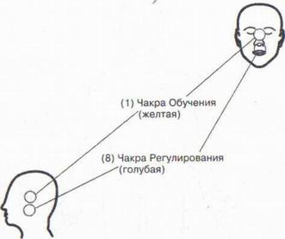
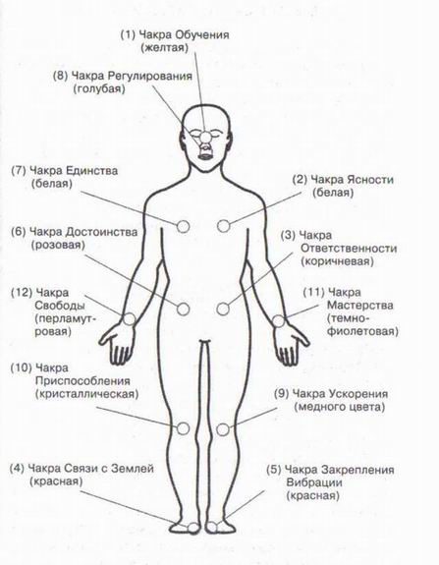

Рис. 24а. Чакры головы в Первом слое Галактического Светового тела

Пояснения к рис. 24 и 24а
1:
Название. Чакра Обучения
Расположение: В 4 см над первым шейным позвонком (атлантом)
Тема: Когда учишься, получаешь знания, то с ними приходит сила. Многие люди, не только дети, блокированы здесь, так как получили негативный опыт вследствие собственной или чужой силы. Эту чакру можно активировать, направив на нее ее цвет из Сердечной чакры. Медитация №11. Это относится ко всем чакрам Галактического Светового тела!
Цвет активации: Желтый
2:
Название: Чакра Ясности
Расположение: Левая сторона груди, на уровне подмышки, над физическим сердцем
Тема: Эта чакра посылает импульсы для прояснения тем, устанавливает последовательность трех очередных тем. Через нее проходит тринадцатая нить ДНК, с которой сливаются остальные двенадцать! См. также точку 16 в табл. 48; там проходят важные энергетические пути, ведущие от нижних чакр к чакрам руки, энергии исцеления, ясности...
Цвет активации: Белый
3:
Название: Чакра Ответственности
Расположение: Над левым бедром на высоте пупка, примерно в 10 см от него, в области селезенки
Тема: Люди отказывались от ответственности на многих уровнях. Тот, кто идет на Подъем, должен шаг за шагом снова брать на себя

ответственность. Например, женщина устраивается на работу ради материальной независимости и т.д. См. также точку 4 в табл. 48
Цвет активации: Коричневый
4:
Название: Чакра Связи с Землей
Расположение: Большой палец правой ноги
Тема: Эта чакра направляет энергии и вибрации мест силы непосредственно в энергетическую систему; ходить босиком в таких местах — значит обеспечить максимальный прием энергии (это одна из причин, по которой в некоторых регионах в храмах снимают обувь)
Цвет активации: Красный
5:
Название: Чакра Закрепления Вибрации
Расположение: Большой палец левой ноги
Тема: Вибрации, воспринятые правым большим пальцем,закрепляются этой чакрой,чтобы они дольше сохранялись
Цвет активации: Красный
6:
Название: Чакра Достоинства
Расположение: Над правым бедром на высоте пупка, примерно в 10 см от пупка
Тема: Многие люди считают себя недостойными идти на Подъем, недостойными состоять в прямом контакте с Духовным Миром, с Богом; они считают себя недостойными хорошего партнера и пр. См. также точку 3 в табл. 48
Цвет активации: Розовый

7:
Название: Чакра Единства, или Духовное Сердце
Расположение: Правая сторона груди, на уровне сердца
Тема: Отсюда льется бескорыстная любовь ко Всему Сущему. Через эту чакру человек воспринимает магнетическую энергию любви, а потом отдает ее. Здесь постигается безграничность способности любить... («Горячая тема» для рака груди - не случайно он обычно возникает в этом месте.) См. также точку 15 в табл. 48. Узловая точка, направляющая энергии нижних чакр к чакрам рук, целительные энергии... Это сердце бьется; его можно почувствовать и услышать в спокойном, медитативном настроении...
Цвет активации: Белый
8:
Название. Чакра Регулирования
Расположение: На первом шейном позвонке (атланте)
Тема: Регулирование типов и количества энергии, прежде всего теплообмен всего тела
Цвет активации: Голубой
9:
Название: Чакра Ускорения
Расположение: Левая коленная чашечка
Тема: Идти вперед, отставив страхи позади. В коленях «сидят» многие кармические истории
Цвет активации: Медный
10:
Название: Чакра Приспособления
Расположение: Правая коленная чашечка
Тема: Это место может заявить о себе, если вы не уделяете достаточно времени на интеграцию новых вибраций в клетки вашего тела. Например, нужно делать перерывы в четырнадцать дней между семинарами, отдельными занятиями или другими мероприятиями, чтобы клетки смогли привыкнуть к новым вибрациям. Если идти вперед слишком быстро, тело будет генерировать болезненные симптомы, которые уложат вас в постель, чтобы дать телу возможность приспособиться. В коленях также сидит большинство кармических историй, поэтому при болях нужно направить туда свое сознание и установить, в чем дело...
Цвет активации: Кристаллический, т.е. бесцветный, но кристаллического строения, как у кристаллов. Сами спросите себя, какой кристалл определяет эту структуру
11:
Название: Чакра Мастерства
Расположение: Левое запястье
Тема: Трансформация всего, что препятствует мастерству жизни!
Цвет активации: Темно-фиолетовый
12:
Название: Чакра Свободы
Расположение: Правое запястье
Тема: Изменение всего, что мешает свободе тела, духа и души!
Цвет активации: Перламутровый

Блокады могут проявляться, например, болезненностью определенных участков на теле. Если где-то возникает боль, и это касается всех чакр, проверьте, почему она возникла именно в данный момент, что ее вызвало (тема разговора, ситуация, мысли и т.д.) и попробуйте исправить...
Если ты хочешь активировать/закрепить/привести в движение Световое тело в целом - ведь если все чакры и врата находятся в постоянном движении, то и Световые тела тоже, - тогда проведи следующую медитацию.
МЕДИТАЦИЯ (13)
Начни с дыхания хатор: делай вдох попеременно верхней и нижней частью грудной клетки, а выдох - через мембрану Пранической трубки. Выполняй это, пока не сосредоточишься. Тогда возьми себе в помощь рис. 24 и рис. 24а и представь вокруг себя красный энергетический пузырь, энергия которого пронизывает твое тело. Оставайся мысленно на первом слое Галактического Светового тела с твоим намерением его активировать. Выполняй это минимум пятнадцать минут или дольше; дыхание размеренное. По реакции твоего тела ты почувствуешь, есть ли блокады в какой-то из чакр или в соответствующих местах тела. Это может проявиться болезненностью, зудом или другими симптомами. Возможно, тебе будет трудно сохранять концентрацию во время этой медитации. Тогда попытайся отвлечь свое Эго, так как оно видит в этих действиях угрозу, да в какой-то степени так оно и есть, так как Эго все больше и больше трансформируется в результате этих процессов и, как каждая сущность, которая чувствует себя в опасности, защищается различными способами. Сейчас Эго пытается отвлечь тебя, может возникнуть страх. Эго, помимо прочего, обязано предостерегать тебя об опасности, и вот оно, возможно, предостерегает тебя уже несколько лет об опасности того или иного духовного процесса именно потому, что видит угрозу для себя и хочет доказать свою полезность.
Впрочем, это касается любой медитации!
Для того чтобы реактивировать жизненную силу из этого слоя Светового тела и его чакр, был создан световой символ. Этот символ уже и раньше появлялся в процессе ченнелинга, и вот теперь он представляется широкой публике. Лично я очень этому рада, так как он нужен и полезен... Вы можете класть его на стул, в постель, можете зарядить им воду и пищу и т.д., если вы чувствуете, что у вас нехватка жизненных сил.
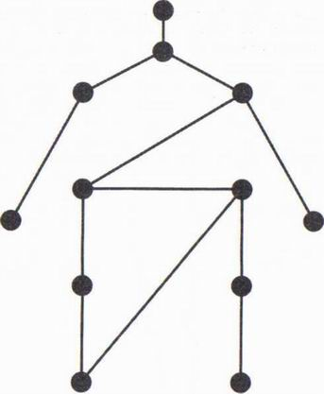

Рис. 25. Световой символ для активации Жизненной Силы

ВТОРОЙ слой ГАЛАКТИЧЕСКОГО СВЕТОВОГО ТЕЛА
Дорогие люди, второй спой Галактического Светового тела тоже необычайно важен (конечно, то же самое можно сказать и про все остальные слои). На этот раз из-за внутреннего зрения, так как его чакры находятся в органах. Поэтому второй слой называется Световым телом высших функций органов. Любое нарушение функций органов связано с темами в этих чакрах. Конечно, тут существует много уровней суждения, и я не стану утверждать, что верна только моя позиция. Так что, пожалуйста, смотрите на мою позицию, как на дополнение ко всему, что уже вам известно - ни больше ни меньше.
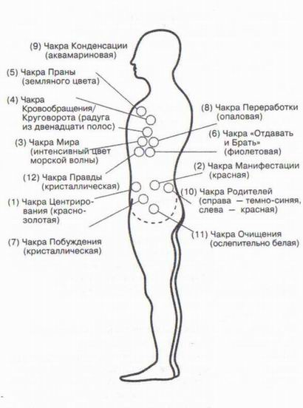

Рис. 26. Второй слой Галактического Светового тела.
Световое тело высших функций органов.
Цвет активации — оранжевый

Пояснения к рис. 26
1:
Название: Чакра Центрирования
Расположение: На 2 см в глубь тела, за пупком
Тема: Поступление центрирующей энергии из центра Млечного Пути
Цвет активации: Красно-золотой '
2:
Название: Чакра Манифестации
Расположение: Точка пересечения между Корневой и Сакральной чакрой
Тема: Повышение творческой силы
Цвет активации: Красный
3:
Название: Чакра Мира
Расположение: В центре печени
Тема: Жить в мире с самим собой! Важно при выведении токсинов! Обычно печень не болит, но высшие нервные клетки привлекают ваше внимание с помощью боли, когда очень нужно вывести токсины из организма!
Цвет активации: Интенсивный цвет морской волны
4:
Название: Чакра Кровообращения/Круговорота
Расположение: В центре физического сердца
Тема: Эта чакра управляет пульсом, сердечной мышцей, желудочками и предсердиями и всем кровообращением. Сбои сердечного ритма происходят, например, из-за нарушения синхронности между большим и малым кругом кровообращения, а причина - блокада в этой чакре
Цвет активации: Радуга из двенадцати полос

5:
Название: Чакра Праны
Расположение: Двойная, по половинке в каждом легком
Тема: Левое легкое: принимает и отдает Планетарную Прану (= Жизненную энергию). Правое легкое: принимает и отдает Космическую Прану.
Цвет активации: Земляной
6:
Название: Чакра «Отдавать + Брать»
Расположение: В нижней части поджелудочной железы
Тема: Отдавать и брать нужно всегда в равновесии.
Но так бывает редко. На это очень сильно влияют прежние инкарнации
Цвет активации: Фиолетовый
7:
Название: Чакра Побуждения
Расположение: В нижней части селезенки
Тема: Здесь рождается импульс к высшему развитию, поэтому в старых школах этой чакре придавалось огромное значение, что абсолютно оправданно. Если эта чакра «закрыта», то высшего развития почти или совсем не происходит, так как после жизней с интенсивным развитием бывают жизни «отдыха». (Если ты это читаешь, твоя жизнь - не «жизнь отдыха»...)
Цвет активации: Кристаллический, т.е. без цвета, но с кристаллическим строением, как у кристалла. Спроси себя сам, какой кристалл определяет структуру
8:
Название: Чакра Переработки
Расположение: Центр желудка

Тема: В этой чакре складывается все, что было пережито, но не «переварено», т.е. не переработано. Это эмоциональные переживания, информация, вибрации токсичной пищи. Отсюда также идут каналы питания к энергетически слабым участкам тела, чтобы их подпитать. Впрочем, если ваша пища в целом оказывает на организм ослабляющее действие, такая подпитка мало помогает...
Цвет активации: Опаловый
9:
Название: Чакра Конденсации
Расположение: Сердцевина вилочковой железы
Тема: Темы обобщаются, конденсируются все плотнее
Цвет активации: Аквамариновый
10:
Название: Чакра Родителей
Расположение: Двойная чакра: сердцевина обеих почек
Тема: Правая почка: отцовские темы; левая почка: материнские темы. Обе очень важны для детоксикации и партнерских отношений
Цвет активации: Справа -темно-синий, слева -красный
11:
Название: Чакра Очищения
Расположение: В центре кишечника
Тема: Змеевидная чакра перемещается по кишечнику туда, где она нужна; постоянного места у нее нет. Каждое очищение увеличивает ясность
Цвет активации: Ослепительно белый
12:
Название: Чакра Правды
Расположение: В центре желчного пузыря
Тема: Блокады и даже камни возникают здесь у тех.
кто не в ладах с правдой. Нужно быть чест
ным с самим собой, а потом, конечно, и со
всеми остальными
Цвет активации: Кристаллический, т.е. без цвета, но с кри
сталлическим строением, как у кристаллов.
Спросите сами себя, какой кристалл опреде
ляет структуру

Тема: Блокады и даже камни возникают здесь у тех, кто не в ладах с правдой. Нужно быть честным с самим собой, а потом, конечно, и со всеми остальными Цвет активации: Кристаллический, т.е. без цвета, но с кристаллическим строением, как у кристаллов. Спросите сами себя, какой кристалл определяет структуру

(Примечание П.П.: когда я мучилась со своей «шаманской болезнью» в затылке, мне стало ясно, что невероятно много болей приходит из желчного пузыря. В последующие годы мне пришлось сделать целый ряд неприятных для меня признаний...)
МЕДИТАЦИЯ (14)
Начни с дыхания хатор: делай вдох попеременно верхней и нижней частью грудной клетки, а выдох - через мембрану Пранической трубки. Выполняй это, пока не сосредоточишься. Тогда возьми себе в помощь рис. 26, с. 197 и представь вокруг себя оранжевый энергетический пузырь, энергия которого пронизывает твое тело. Оставайся мысленно на втором слое Гэлактического Светового тела с намерением его активировать! Выполняй это минимум пятнадцать минут или дольше; дыхание размеренное. Снова следи за реакцией твоего тела и, если ты почувствуешь, что блокад несколько, сделай себе заметку, чтобы потом по отдельности разобраться, что хотел тебе сообщить этой болью конкретный участок тела!

ТРЕТИЙ СЛОЙ ГАЛАКТИЧЕСКОГО СВЕТОВОГО ТЕЛА
Дорогие люди, третий слой Галактического Светового тела - это Световое тело Импульсов. Благодаря исходящим от него импульсам образуются/восстанавливаются все другие слои и активируются (т е. ускоряются) чакры. Здесь есть несколько интересных отличий: в некоторых местах вместо чакр расположены врата, и уже одна эта особенность делает Световое тело Импульсов особенным. Теперь рассмотрим Световое тело Импульсов подробнее.
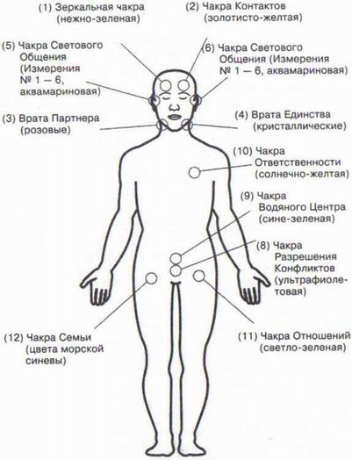

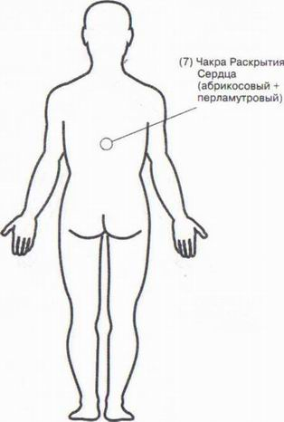
Рис. 27а. Третий слой Галактического Светового тела.
Чакра на спине

Пояснения к рис. 27 и 27а
1:
Название: Зеркальная чакра
Расположение: Высшая точка правой брови
Тема: С помощью энергии этой чакры человек определяет, что прекрасно, и устанавливает для себя образец. Человек видит отражение себя и своей души в других людях в зависимости от того, насколько открыта эта чакра. Если эта чакра полностью активирована (открыта), можно увидеть в других людях Искру Божью, свет
Цвет активации: Нежно-зеленый
2:
Название: Чакра Контактов
Расположение: Высшая точка левой брови
Тема: Через эту чакру происходит контакт посредством глаз для активации и запуска программ. Если кто-то хочет полностью освободиться от всех заданных программ, тот может ускорить эту чакру. Она никогда не блокируется, а дает импульсы для изначальных программ. При ускорении этой чакры активируются и программы, которые были предусмотрены для последующих жизней, поэтому еще в этой жизни открывается совершенно свободное будущее.
При ускорении следует соблюдать чрезвычайную осторожность, так как в результате может случиться, что вы повстречаете в этой жизни партнеров из следующих жизней и в быстром темпе проживете все свои жизни в браке (а это не всегда приятно, так как за ними стоят определенные жизненные уроки), прежде чем полностью освободитесь для партнера, близкого вашей душе. Именно

здесь возникают коллективные темы, такие как передача женщиной из любви власти мужчине. Ограничение ее власти мужчиной или наоборот...
Цвет активации: Золотисто-желтый
3:
Название: Врата Партнера
Расположение: Между шестым и седьмым зубом на правой стороне нижней челюсти
Тема: Как вы, возможно, помните, мы показывали в поле Перехода/Связи, что здесь есть врата Космического Светового тела. Чуть далее, «ниже», в третьем слое Галактического Светового тела имеются Врата Партнера - для временного или бывшего партнера. В измерении Космического Светового тела эти врата становятся вратами к Космическому Партнеру, которого встречают или узнают только тогда, когда существует разрешение на Подъем, когда выяснены как критическая масса Земного Светового тела, так и критическая масса Галактического Светового тела. При этом не играет роли, насколько впереди или позади вас находится другой партнер! Тут речь идет о личном развитии! Для многих это означает, что путь они пройдут вдвоем, но для некоторых это не так! Если человек встречает Космического партнера, то открывается Портал энергии Единства, который передается через вас обоих и только тогда, когда взаимные чувства ощутимы очень сильно, например в сексе или в «Магических мгновениях». Как минимум один из партнеров должен быть продвинут в процессе Ясности - тот, кто держит Врата открытыми. Но другой - ключ, без которого невозможно открыть врата, и он тоже помогает шире открыть Врата! Здесь
Цвет активации: | тоже есть рост и повышение! Но нет никакой иерархии или оценок, оба партнера взаимно помогают друг другу!  Проблемы с зубами часто возникают прежде всего тогда, когда не выяснены проблемы с временным или бывшим партнером. Лишь когда этот вопрос закроется, Космический партнер может появиться или быть узнанным! Зубы бесполезно лечить, если не будут прояснены стоящие за болью проблемы. Это касается и всех болевых симптомов тела! Розовый
4:  Название:  Расположение:  Тема:  Цвет активации: | Чакра Единства  Между шестым и седьмым зубом на левой стороне нижней челюсти Связь с Божественным Источником. Кристаллический, т.е. без цвета, но с кристаллическим строением, как у кристаллов. Спросите сами себя, какой кристалл определяет структуру
5:  Название:  Расположение:  Тема:  Цвет активации: | Чакра Светового Общения  На барабанной перепонке, справа С помощью этой чакры можно ощущать общение с сущностями в Измерениях № 1 -б, если понимать Измерение как уровень Светового тела. На этой странице речь идет об общении с отдельными сущностями. Аквамариновый
6:  Название:  Расположение:  Тема: | Чакра Светового Общения  На барабанной перепонке, справа С помощью этой чакры можно ощущать общение с сущностями в Измерениях № 1 -6,

 | если понимать Измерение как уровень Све
 | тового тела. На этой странице речь идет об
 | общении с группами сущностей.
Цвет активации: | Аквамариновый
Чакры 5 и б присутствуют на этой позиции во всех трех ви
дах Световых тел, так как все люди постоянно общаются с
другими сущностями на различных уровнях, хотя и не
всегда это сознают. Тот, кто ощущает барабанными пере
понками перепады давления (хотя в это время высота ме
стоположения не меняется) или слышит необъяснимые
шумы (тиннитус, если для него нет органических причин!).
общается с ними, даже если не понимает, о чем говорится.
7:  Название: | Чакра Раскрытия Сердца
Расположение: | На спине между чакрами Знания и Гармонии
Тема: | Через эту чакру измеряется готовность к
 | дальнейшему раскрытию сердца и посыла
 | ются соответствующие импульсы из Божест
 | венного Источника в Сердечную чакру. Тот,
 | кто чувствует эту область тела, принимает
 | импульсы от Божественного Источника!
Цвет активации: | Абрикосовый, с налетом перламутрового
8:  Название: | Чакра Разрешения Конфликтов
Расположение: | На 2-3 см внутрь тела, над верхней грани
 | цей лобка
Тема: | Божественный луч аметистового цвета светит
 | именно сюда, и тот, у кого в этой области
 | блокады, не может переработать эту энергию
 | и старается изо всех сил предотвратить кон
 | фликты на уровне Земного Светового тела, в
 | которых он лично участвует. 100%-ная акти
 | вация приводит к немедленной готовности
 | разбираться с конфликтами разными спосо
 | бами. Тому, у кого проблемы, нужно взять эту
 | чакру на заметку! Но эта чакра простирается

Цвет активации:
9:
Название:
Расположение:
Тема:
Цвет активации: 10:
Название:
Расположение:
Тема: также в Галактические и Космические сферы. И тот, кто из-за конфликта на другой планете или вследствие космических проблем оказался на Земле, тот явился сюда, чтобы разрешить этот конфликт. Если целиком активировать данную чакру, то станет постепенно ясно, в каких вы находитесь земных/галактических/космических конфликтах, наличие которых, возможно, и не осознаете. Если даже эти конфликты кажутся внешними, речь идет о том, чтобы устранить внутренние осложнения, освободиться от них... Кому-то такой совет покажется слишком туманным, загадочным, а у кого-то откроются глаза...
Ультрафиолетовый

Чакра Водяного Центра

Чуть ниже пупка
Сознательное повышение интеллекта. Сюда поступает вибрация Воды Жизни. Расширение интеллекта и сознания до невиданной прежде ширины и глубины
Сине-зеленый

Чакра Ответственности
Между ключицей и сердцем, левая сторона груди
Человек отказался от ответственности во многих областях. Здесь хранится информация о том, в каких случаях человек сложил с себя ответственность и, следовательно, каким образом он должен опять взять ее на себя как в коллективных, так и в личных вопросах. Отсюда исходят импульсы. Запомните эти места на теле, а потом посмотрите, с ка-
кими внешними или внутренними темами они связаны. Конечно, это касается всех чакр
Цвет активации: Солнечно-желтый
11:
Название: Чакра Отношений
Расположение: На передней стороне тела, прямо над левым бедром
Тема: Прежде отношения основывались на кармических сплетениях и обязательствах. Здесь хранится информация об этом. Лишь когда чакра опустеет, ты сможешь «узнать» своего партнера для тела, духа и души. Это может быть знакомый или совсем чужой тебе человек. С этим может быть связан перекос таза в одну сторону
Цвет активации: Светло-зеленый
12:
Название: Чакра Семьи
Расположение: На передней стороне тела, прямо над правым бедром
Тема: Здесь хранится информация о семейной карме. Нерешенная семейная карма может вызывать перекос таза в одну сторону. Если поправить с помощью остеопата перекос, но не очистить семейную карму, перекос вернется снова!
Цвет активации: Морской синевы
МЕДИТАЦИЯ (15)
Начни с дыхания хатор: делай вдох попеременно верхней и нижней частью грудной клетки, а выдох - через мембрану Пранической трубки. Выполняй это, пока не сосредоточишься. Тогда возьми себе в помощь рис. 27, с. 203, и 27а, с. 204, и представь вокруг себя желтый
энергетический пузырь, энергия которого пронизывает твое тело. Оставайся мысленно на третьем слое Галактического Светового тела с намерением его активировать! Выполняй это минимум пятнадцать минут или дольше; дыхание размеренное. Снова следи за реакцией твоего тела и, если ты почувствуешь, что реакций несколько, сделай себе заметку, чтобы потом по отдельности разобраться, что хотел тебе сообщить этой болью конкретный участок тела!

ЧЕТВЕРТЫЙ СЛОЙ ГАЛАКТИЧЕСКОГО СВЕТОВОГО ТЕЛА
Дорогие люди, четвертый слой Галактического Светового тела является центральным для слоев всех трех Световых тел, так как он определяет силу вашей способности любить или ограниченность этой способности. Находящиеся в Четвертом слое блокады непосредственно воздействуют на все остальные чакры и Световые тела. В какой-то мере это касается каждой чакры и каждого слоя, но влияние Четвертого слоя на все остальные все же довольно велико, так как только с помощью Любви можно вернуться к Божественному Источнику. В высшие измерения можно попасть и по-другому, но только с помощью Любви можно окончательно вернуться домой. Это универсальный закон, который на данный момент все люди отчетливо чувствуют тем или иным образом!
1:
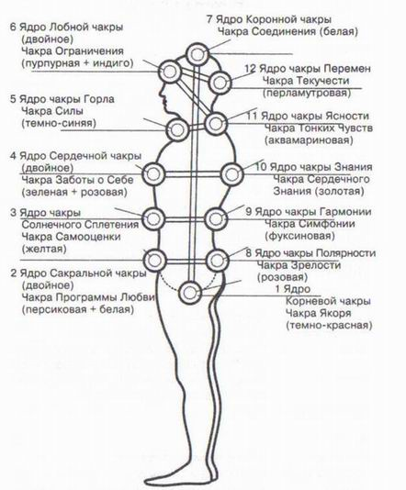

Название:
Расположение:
Тема:
Цвет активации: 2:
Название:
Расположение:
Тема:
Цвет активации: 3:
Название:
Расположение:
Тема:
Цвет активации: 4:
Название:
Расположение:
Тема:
Цвет активации: 5:
Название:
Расположение:

Пояснения к рис. 28
Чакра Якоря
Ядро Корневой чакры
Соединение с Сердцем Земли через Омега- чакру. Нижняя точка закрепления всех слоев Галактического Светового тела. Прибытие в нынешнюю жизнь. Отказ от прошлого и будущего!
Темно-красный
Чакра Программы Любви
Ядро Сакральной чакры Освобождения от ограничений в сексе, творчестве и радостях жизни

Персиковый + белый
Чакра Самооценки
Ядро чакры Солнечного Сплетения Пробуждение самооценки с высших позиций. Пробуждается только при достаточной степени зрелости. Это касается вообще всех чакр, но данной чакры особенно

Желтый
Чакра Заботы о себе
Ядро Сердечной чакры
Освобождение от ограничений непроявленной заботы о себе
Зеленый + розовый
Чакра Силы
Ядро чакры Горла
Тема:
Цвет активации: 6:
Название:
Расположение:
Тема:
Цвет активации: 7:
Название:
Расположение:
Тема:
Цвет активации: 8:
Название:
Расположение:
Тема:
Цвет активации: 9:
Название:
Расположение:
Тема:
Цвет активации: 10:
Название:
Расположение:
Освобождение от ограничений непроявлен- ной силы с помощью голоса, особенно певческого голоса Темно-синий
Чакра Ограничения
Ядро Лобной чакры

Освобождение от ограничений через инкар- национный опыт
Пурпурный + индиго
Чакра Соединения
Ядро Коронной чакры

Соединение через Альфа-чакру с Сердцем Бога. Верхняя точка прикрепления всех слоев Галактического Светового тела
Белый
Чакра Зрелости
Ядро чакры Полярности

Освобождение от ограничений, которые мешают вам достичь зрелости
Розовый
Чакра Симфонии
Ядро чакры Гармонии

Пробудите в душе собственную мелодию
любви
Фуксиновый

Чакра Сердечного Знания
Ядро чакры Знания

Тема: Доступ к знанию, которое воздействует на сердечную частоту. Целительство
Цвет активации: Золотой
11:
Название: Чакра Тонких Чувств
Расположение: Ядро чакры Ясности
Тема: Освобождение от ограничений способности тонко чувствовать при контакте с Духовным Миром
Цвет активации: Аквамариновый
12:
Название: Чакра Текучести
Расположение: Ядро чакры Перемен
Тема: Открытость потоку жизни и переменам
Цвет активации: Перламутровый
МЕДИТАЦИЯ (16)
Начни с дыхания хатор: делай вдох попеременно верхней и нижней частью грудной клетки, а выдох - через мембрану Пранической трубки. Выполняй это, пока не сосредоточишься. Потом возьми себе в помощь рис. 28 и представь вокруг себя зеленый/розовый энергетический пузырь, энергия которого пронизывает твое тело. Оставайся мысленно на четвертом слое Галактического Светового тела с намерением его активировать! Выполняй это минимум пятнадцать минут или дольше; дыхание размеренное. Снова следи за реакцией твоего тела и, если ты почувствуешь, что болевых точек несколько, сделай себе заметку, чтобы потом по отдельности разобраться, что хотел тебе сообщить этой болью конкретный участок тела!

ПЯТЫЙ слой ГАЛАКТИЧЕСКОГО СВЕТОВОГО ТЕЛА
Дорогие люди, у каждого человека есть более или менее проявленные Световые тела с их слоями. Когда активируется пятый слой, процесс Пробуждения продолжается до конца еще в этой жизни, т.е. до Подъема. Каждый из вас уже более-менее работал в разных жизнях над отдельными слоями и их чакрами. Над другими слоями работа продолжится только в том случае, если в этой жизни вы не совершаете Подъем. Если вы совершаете Подъем, выполнив предварительные условия (а это в определенный момент вашей жизни, помимо прочего, критическая масса из активированных чакр и Световых тел), то от этого Светового тела многое зависит. Ведь оно определяет ваш темп Пробуждения.
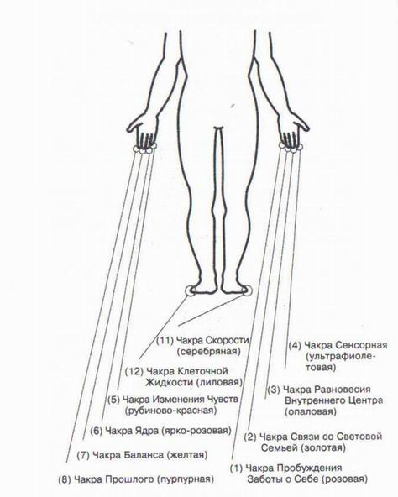

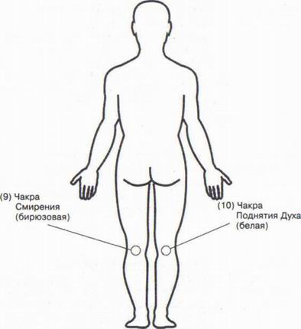
Рис. 29а. Пятый слой Галактического Светового тела.
Чакры на спине
Пояснения к рис. 29 и 29а
1:
Название: Чакра Пробуждения Заботы о Себе
Расположение: Кончик левого мизинца
Тема: Очень немногие люди действительно хорошо заботятся о себе. Обычно все растрачивают себя на всяческие дела, но только не на самих себя. Когда активирована данная чакра, свет направляется туда, где вы уделяете себе недостаточно внимания
Цвет активации: Розовый
2:
Название: Чакра Связи со Световой Семьей
Расположение: Кончик левого безымянного пальца Тема: У разных Световых Семей разные задачи и возможности. С активацией данной чакры активируются связи, способности и задачи
Цвет активации: Золотой
3:
Название. Чакра Равновесия Внутреннего Центра
Расположение: Кончик левого среднего пальца
Тема: Помогает сохранить равновесие в процессе Пробуждения. Если в этом пальце что-то нарушено или стоит блокада, сохранять равновесие будет трудно
Цвет активации: Опаловый
4:
Название: Чакра Сенсорная
Расположение: Кончик левого указательного пальца Тема: Чувствуйте путь Подъема подобно эхолокатору
Цвет активации: Ультрафиолетовый

5:
Название: Чакра Изменения Чувств Расположение: Кончик правого мизинца
Тема: Помогает нам менять направленность чувств и мыслей
Цвет активации: Рубиново-красный
6:
Название: Чакра Ядра
Расположение: Кончик правого безымянного пальца
Тема: Соединение с собственным божественным ядром
Цвет активации: Ярко-розовый
7:
Название. Чакра Баланса
Расположение: Кончик правого среднего пальца
Тема: Создает баланс между мужским и женским началами
Цвет активации: Желтый
8:
Название: Чакра Прошлого
Расположение: Кончик правого указательного пальца
Тема: Указывает на старые раны, показывает путь в прошлое, чтобы с ним примириться и прийти к исцелению
Цвет активации: Пурпурный
9:
Название: Чакра Смирения
Расположение: Левая подколенная ямка
Тема: Пробуждение смирения. Помогает трезво смотреть на себя как на часть Божественной Искры, такую же, как любой человек. Подчинение божественному потоку в себе
Цвет активации: Бирюзовый
10:
Название: Чакра Поднятия Духа
Расположение: Правая подколенная ямка
Тема: Прежде чем распрямиться во весь рост, нужно поклониться Любви!
Цвет а кти ва ци и: Бел ы й
11:
Название: Чакра Скорости
Расположение: Левый мизинец на ноге
Тема: Пробуждение в собственном темпе, независимо от других!
Цвет активации: Блестящий серебряный
12:
Название: Чакра Клеточной Жидкости
Расположение: Правый мизинец на ноге
Тема: Приспособление клеточной жидкости к новым вибрациям
Цвет активации: Лиловый
МЕДИТАЦИЯ (17)
Начни с дыхания хатор: делай вдох попеременно верхней и нижней частью грудной клетки, а выдох - через мембрану Пранической трубки. Выполняй это, пока не сосредоточишься. Тогда возьми себе в помощь рис. 29 и рис. 29а, представь вокруг себя темно-синий энергетический пузырь, энергия которого пронизывает твое тело. Оставайся мысленно на пятом слое Галактического Светового тела с намерением его активировать! Выполняй это минимум пятнадцать минут или дольше; дыхание размеренное. Снова следи за реакцией твоего тела и, если ты почувствуешь, что чувствительных точек несколько, сделай себе заметку, чтобы потом по отдельности разобраться, что хотел тебе сообщить этой болью или другими ощущениями конкретный участок тела!
ШЕСТОЙ СЛОЙ ГАЛАКТИЧЕСКОГО СВЕТОВОГО ТЕЛА
Световое тело Новой Энергии Цвет активации — пурпурный
Дорогие люди, Световое тело Новой Энергии необычно само по себе, так как здесь активируются элементы, которые прежде были почти не известны на Земле. К известным элемента м/стихиям - Воде, Земле, Огню и Воздуху - добавляются другие, так как всего их двенадцать! Для допуска в систему отсутствующих элементов/стихий существует особый портал; его образует треугольник из чакр 5, б и 7. Для того чтобы открыть этот портал, визуализируйте золотую линию между указанными чакрами, чтобы получился треугольник. Мысленно наполните этот портал золотой энергией. Проверьте по шкале активации, когда будет достигнуто 100%. Лишь после этого имеет смысл продолжать работу с чакрами в данном Световом теле.
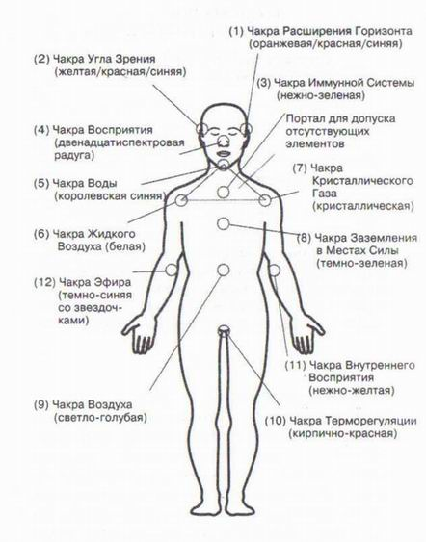

1:  Название: | Пояснения к рис. 30  Чакра Расширения Горизонта
Расположение: | Левый уголок глаза
Тема: | Обеспечение тела энергией от Черного Солн
Цвет активации: | ца (Централа), чтобы снять шоры Оранжевый/Красный/Синий
2:  Название: | Чакра Угла Зрения
Расположение: | Правый уголок глаза
Тема: | Импульсы от Черного Солнца (Централа) для
Цвет активации: | прояснения тем, расширяющих мышление, чувства, действия и речи. Здесь проходит тринадцатая нить ДНК!  Красный/Желтый/Синий
3:  Название: | Чакра Иммунной Системы
Расположение: | Внутри вилочковой железы
Тема: | Активирует вилочковую железу, чтобы соз
Цвет активации:  4:  Название: | дать новую иммунную систему, которая все воспринимает и ничего не отталкивает. Темы преступник/жертва, внутренняя служанка/внутренний слуга!  Нежно-зеленый
Чакра Восприятия

Расположение: | Кончик носа
Тема: | Позволяет воспринимать энергетические по
Цвет активации: | токи и энергетические поля  Все двенадцать цветов радуги, до этого ви
5:  Название: | димой лишь частично  Чакра Воды
Расположение: | Внутри горла
Тема: Связь с водяными сущностями, водами, водой в составе тела. Очищение воды! Все течет
Цвет активации: Королевский синий
6:
Название: Чакра Жидкого Воздуха
Расположение: Правое плечо (см. также Лемурийское Световое тело)
Тема: Очищение жидкостей тела, крови. Связь с Лемурией. При блокадах жидкости тела не могут оставаться чистыми. Закисление
Цвет активации: Белый
7:
Название: Чакра Кристаллического Газа
Расположение: Левое плечо (см. также Атлантическое Световое тело)
Тема: Связь с Атлантидой. Перенос функций космического сознания
Цвет активации: Кристаллический, т.е. бесцветный, но с кристаллической структурой. Спросите у себя, какой это кристалл. Кристаллические газы похожи по структуре на мыльные пузыри, но проникают всюду
8:
Название: Чакра Заземления
Расположение: За ключицей
Тема: Связь с местами силы, разум, баланс разума и интуиции. Связь со всеми природными сущностями, живущими на Земле (на суше, в воде и воздухе)
Цвет активации: Темно-зеленый
9:
Название: Чакра Воздуха
Расположение: Чуть ниже пупка
Тема: Связь с сущностями в воздухе. Очищение дыхания. Связь с Космическим Языком, который тянется от полости рта до пупка и образует собственную чакру. Чакра Воздуха находится на кончике этого языка. Очень важна для функционирования дыхательной системы и прежде всего для певческого голоса и целительного голоса! Техника дыхания (пригодна также для очищения легочной ткани): вдохните светло-голубой свет через темя до чакры Воздуха (ниже пупка) и выдохните через пупок. Эта техника приводит Прану в теле в высокую активность и повышает жизненные силы!
Цвет активации: Светло-голубой
10:
Название: Чакра Терморегуляции
Расположение: Между копчиком и задним проходом
Тема: Эта чакра обеспечивает весь теплообмен.
Внутренний и внешний холод можно устранить с помощью полной активации. Это не касается холодных рук и ног - этому есть другая причина. Мы вернемся к ней при разговоре о Космическом Световом теле
Цвет активации: Кирпично-красный
11:
Название: Чакра Внутреннего Восприятия
Расположение: Левый локоть
Тема: Готовность к исследованию внутренних миров
Цвет активации: Нежно-желтый
12:
Название: Чакра Эфира
Расположение: Правый локоть
Тема: Готовность к исследованию внешних миров.
Связь со «смазкой» между звездами и атомами. Я называю эту смазку «Любовью». Это средство для космических путешествий. Пока люди не поймут этого, они не смогут достигать других планет!
Цвет активации: Темно-синий со звездочками

МЕДИТАЦИЯ (18)
Начни с дыхания хатор: делай вдох попеременно верхней и нижней частью грудной клетки, а выдох - через мембрану Пранической трубки. Выполняй это, пока не сосредоточишься. Потом возьми себе в помощь рис. 30, с. 224, и представь вокруг себя пурпурный энергетический пузырь, энергия которого пронизывает твое тело. Оставайся мысленно на шестом слое Галактического Светового тела с намерением его активировать! Выполняй это минимум пятнадцать минут или дольше; дыхание размеренное. Снова следи за реакцией твоего тела и, если ты почувствуешь, что чувствительных точек несколько, сделай себе заметку, чтобы потом по отдельности разобраться, что хотел тебе сообщить этой болью или другими ощущениями конкретный участок тела!
СЕДЬМОЙ СЛОЙ ГАЛАКТИЧЕСКОГО СВЕТОВОГО ТЕЛА
Световое тело Создания предпосылок Цвет активации — белый
Дорогие люди, вы уже успели понять, что разделение на слои - лишь вспомогательная модель, так как все в мире переплетено и связано между собой. Ни один из слоев Галактического или других Световых тел не важнее, чем остальные. Каждый выполняет собственную важную функцию, и, если выпадает какой-то слой или даже одна чакра, нарушаются многие функции целого. Именно это и происходит. Сейчас наблюдается много нарушений, которые возникли по многим причинам. И только вы можете - и получили позволение - устранить эти нарушения. Времена разделения прошли, и разделение на слои устраняется в процессе вашего исцеления. От сложного все опять движется к простому!
Седьмой слой Галактического Светового тела создает предпосылки того, что человек вновь станет цельным, но, как вы уже видели, в определенном смысле это касается всех слоев всех Световых тел. Однако данного слоя и его чакр в большей степени, чем других. По их темам вы поймете, что я прав! Итак, давайте рассмотрим все в целом.
Пояснения к рис. 31 и 31а
1:
Название: Чакра Доверия
Расположение: Над Третьим Глазом, у корней волос
Тема: Доверие к собственным силам. Кто не доверяет себе, тот, не осилит Подъем, так как только вера в себя сделает его возможным. Это одна из главных предпосылок процесса. Ты не обязательно должен знать об этой чакре и о Подъеме. Но чакра должна быть полностью активирована, чтобы создать мотивацию и найти силы для продвижения вперед даже в трудных условиях!
Цвет активации: Золотой
2:
Название: Чакра Подсознания
Расположение: У начала ягодичной складки
Тема: На этом месте находятся еще две чакры: в Ле- мурийском и Атлантическом Световых телах, и этому есть веские причины. Эта чакра одной из первых приходит в движение, когда создаются условия для Подъема (они указываются цветом чакры). Она вращается быстрее скорости света, и таким образом из мрака на свет постепенно извлекаются темы подсознания (все, что накопилось в задних чакрах основной системы и в блокадах на передней стороне). Теперь ими можно и нужно заниматься. Через эту чакру открывается доступ к собственной карме, а при увеличенной скорости вращения и к Хронике Акаши. Итак, эта чакра тоже создает условия для Подъема
Цвет активации: Желтый
3:
Название: Чакра Сомнений
Расположение: Сразу над границей лобка, на 2 см внутрь тела

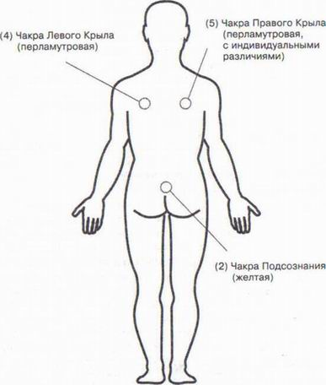
Рис. 31а. Седьмой слой Галактического Светового тела.
Чакры на спине

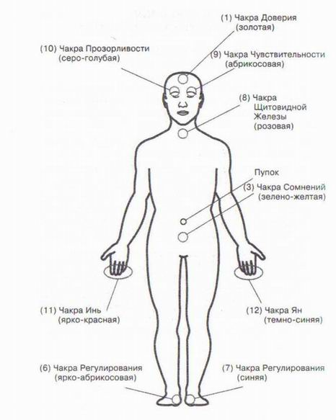

Тема: В твоем процессе тебя иногда посещают сомнения, и это нормально. Нужно сомневаться во всем, что ты воспринимаешь, чтобы найти для себя свою собственную правду! Данная чакра помогает пройти через сомнения и выйти оттуда с укрепившейся верой. Если эта чакра полностью активирована, это помогает тебе быстрее постигать новые точки зрения, новые взгляды на вещи. Если ты в чем-то сомневаешься, то запомни эту чакру, чтобы потом подробнее заняться конкретной темой
Цвет активации: Зелено-желтый 4:
Название: Чакра Левого Крыла
Расположение: На правой лопатке
Тема: Постижение красоты собственного внутреннего мира. Приток энергии для мотивации
Цвет активации: Перламутровый 5:
Название: Чакра Правого Крыла
Расположение: На левой лопатке
Тема: Постижение красоты окружающего мира.
Приток энергии для мотивации Цвет активации: Перламутровый + индивидуальный цвет, спрашивайте!
Чакры 4 и 5 открываются, когда частота сердечной вибрации достигает определенного уровня. Лучи от этих чакр похожи по форме на крылья и говорят о высоком качестве сердца!
6:
Название: Чакра Регулирования
Расположение: Внутренняя поверхность правой стопы
Тема: | Чакра имеет большое значение для чувственного восприятия всего, что связано с Землей: энергий Земли в целом, энергетических силовых полей, гор, озер, пустынь и пр.
Цвет активации:  ~ | Ярко-абрикосовый
7:  Название: | Чакра Регулирования
Расположение: | Внутренняя поверхность левой стопы
Тема: | Эта чакра имеет большое значение для умения видеть знаки Земли, природы, природных существ, собственных духовных учителей... Например, падает книга с книжной полки, ее нужно поднять и раскрыть. Если над местом, где ты находишься, кружит хищная птица, это благословление из Божественного Источника. Если постоянно смотреть на управляющие числа (11, 22, 33 и т.д.), это оказывает действие на Дух! Если ты видишь радугу, значит, она повисла для тебя, пройди под ней, и эти врата приблизят тебя к твоему истинному дому. Если дождь начался в тот момент, когда ты что-то сделал или собираешься в путь, это знак благословения свыше. Вестью для тебя могут стать ветви или листья в лесу. Даже внезапный порыв ветра может содержать энергию для тебя и стать зовом природы. Пускай в тебе проснется шаман, умеющий толковать такие знаки. Духовный Мир общается с тобой постоянно. Научись вновь воспринимать эти знаки, ведь если даже ты можешь их «слышать», он передает информацию лишь в небольшом объеме. Но ему ничего не мешает посылать знаки и в большем объеме!
Цвет активации: | Синий
8:  Название: | Чакра Щитовидной Железы
Расположение: | Распределена в щитовидной железе по ее долям

Тема: | В щитовидной железе имеется щит, препятствующий преждевременному росту, если еще не достигнута необходимая зрелость для возвращения. Этот щит убирается в нужный момент. Если из прежнего жизненного опыта остается страх перед ростом, это может проявляться как симптомы болезней. И тут нужно определить причину страха. Поскольку Земля уже однажды потерпела неудачу с Подъемом и за этим последовали разрушения, тогда и возник большой страх перед Подъемом. Но могут быть и личные, индивидуальные причины! Вообще все чакры могут содержать как коллективные, так и индивидуальные темы!
Цвет активации: 9:  Название: | Розовый
Чакра Чувствительности

Расположение: | Высшая точка над левой бровью
Тема: | Обостренная чувствительность во всех отношениях, прежде всего способность чувствовать самого себя; ограничивается неисчисляемым опытом. Если вы хотите снова больше ощущать, нужно полностью активировать эту чакру!
Цвет активации: 10: | Светло-голубой
Название: | Чакра Прозорливости
Расположение: | Высшая точка над правой бровью
Тема: | Прозорливость (всевозможная) была ограничена длительным опытом. Если вы хотите снова видеть «невидимое», нужно полностью активировать эту чакру!
Цвет активации: 11:  Название: | Серо-голубой
Чакра Инь

Расположение: | Эта чакра расположена вокруг кончиков пальцев левой руки, без большого пальца. (Для больших пальцев существует чакра в Космическом Световом теле.)
Тема: Чувствительная рука — «женское» свойство, связанное с полной ясностью. Поэтому отсюда идет энергетическая связь с чакрой Ясностий
Цвет активации: Ярко-красный
12:
Название: Чакра Ян
Расположение: Эта чакра расположена вокруг кончиков пальцев левой руки, без большого пальца. (Для больших пальцев существует чакра 8 Космическом Световом теле.)
Тема: Рука исполнителя - «мужское» свойство, связанное с принципиальным изменением, переменами, ведь когда человек действует, он всегда что-то меняет. Поэтому отсюда идет энергетическая связь с чакрой Перемен!
Цвет активации: Темно-синий
Для 11 -й и 12-й чакр: у левши все наоборот!
МЕДИТАЦИЯ (19)
Начни с дыхания хатор: делай вдох попеременно верхней и нижней частью грудной клетки, а выдох - через мембрану Пранической трубки. Выполняй это, пока не сосредоточишься. Тогда возьми себе в помощь рис. 31 и рис. 31а и представь вокруг себя белый энергетический пузырь, энергия которого пронизывает твое тело. Оставайся мысленно на седьмом слое Галактического Светового тела со своим намерением его активировать! Выполняй это минимум пятнадцать минут или дольше; дыхание размеренное. Снова следи за реакцией твоего тела и, если ты почувствуешь, что чувствительных точек несколько, сделай себе заметку, чтобы потом по отдельности разобраться, что хотел тебе сообщить этой болью или другими ощущениями конкретный участок тела!
ВОСЬМОЙ слой ГАЛАКТИЧЕСКОГО СВЕТОВОГО ТЕЛА
Световое тело Радости Цвет активации — перламутровый
Дорогие люди, для меня большая радость представить вам Световое тело Радости. Работая с ним, вы постепенно вернете себе жизнерадостность. Мало кто из людей получает радость от своей жизни, разве что изредка. А ведь все вы явились в этот мир, чтобы всем своим существом чувствовать радость! Так вернитесь же к ней опять! Рассмотрим это замечательное Световое тело.
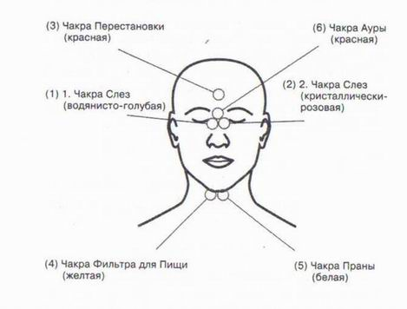

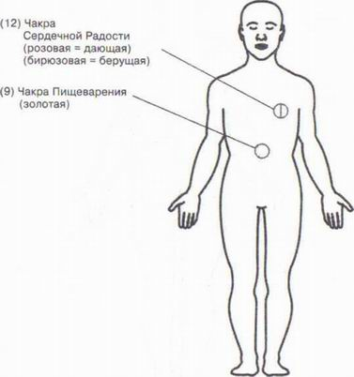
Рис. 32а. Восьмой слой Галактического Светового тела.
Чакры на передней стороне
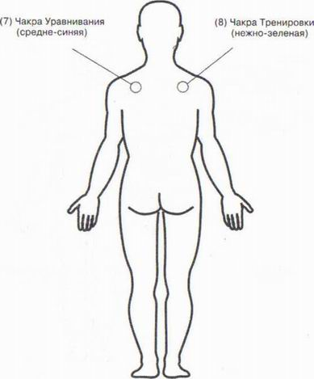
Рис. 326. Восьмой слой Галактического Светового тела.
Чакры на спине
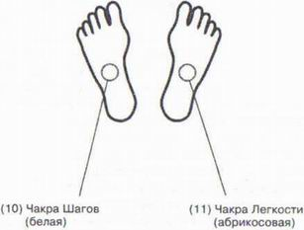
Рис. 32в. Восьмой слой Галактического Светового тела.
Стопы

Пояснения к рис. 32, 32а, 326 и 32в
1:
Название: Чакра Слез (первая)
Расположение: Правый слезный канал
Тема: Ломает преграды. Исходный момент желания перемен! Различают 99 сортов слез, например: слезы спасения, слезы облегчения, слезы радости, слезы печали, слезы познания, слезы узнавания, слезы разлуки, слезы гнева, слезы несогласия, слезы растроганности, слезы зависти, слезы боли... Все человеческие эмоции выражаются слезами. Тому, кто не умеет плакать, приходится преодолевать много блокад...
Цвет активации: Водянисто-голубой
2:
Название: Чакра Слез (вторая)
Расположение: Левый слезный канал
Тема: Ломают преграды. У кого накопилось много нерастраченных эмоций, тот прольет в процессе спиритуализации много слез. (Примечание П.П.: в первые пять лет моего Пробуждения я почти постоянно плакала, а сейчас слезы приходят ко мне лишь изредка, да и то только «позитивные»... У меня наворачиваются слезы на глаза, когда со мной говорит Мать Мария или Сананда. Это слезы не столько боли, сколько стремления и тоски...)
Цвет активации: Кристаллически-розовый
3:
Название: Чакра Превращения
Расположение: Между Третьим и Четвертым Глазом (он находится у границы роста волос)
Тема: Превращение полученных знаний. Импульс к началу действий
Цвет активации: Красный

4:
Название: Чакра Фильтра
Расположение: На верхнем сфинктере пищевода
Тема: Эта чакра помогает почувствовать, какая пища и напитки не идут на пользу. Если она полностью активирована, то, возможно, у тебя не полезет в горло кусок, если пища вредна твоему здоровью
Цвет активации: Желтый
5:
Название: Чакра Праны
Расположение: На клапане дыхательного горла
Тема: Эта чакра помогает почувствовать, какая «атмосфера» тебе не полезна. Если она полностью активирована, то возможно, что ты почувствуешь тошноту, когда вдохнешь что-то вредное.
Внимание курильщикам! Если эта чакра активирована, вы столкнетесь с темами, которые скрываются за курением!
Цвет активации: Белый
6:
Название: Чакра Ауры
Расположение: Корень носа
Тема: Тому, кто хочет увидеть или хотя бы почувствовать ауру, нужно разобраться с блокадами в этом месте
Цвет активации: Красный
7:
Название: Чакра Уравнивания
Расположение: Середина левой лопатки
Тема: Эта чакра помогает вернуть нарушенное равновесие. Всегда, когда вы наталкиваетесь на тему, которая выбивает вас из колеи, берите себе в помощь эту чакру, наполнив ее сред-

не-синим цветом. Тогда вы быстро определите причину и скорее поймете, что кроется за произошедшим событием
Цвет активации: Средне-синий
8:
Название: Чакра Тренировки
Расположение: Середина правой лопатки
Тема: Эта чакра тренирует тебя на привыкание к новому (например, к новому партнеру, новому жилью, новому взгляду на мир, и пр.). Возьмите себе в помощь эту чакру, наполните ее нежно-зеленым цветом, и вы тогда сможете легче воспринимать новое в вашей жизни
Цвет активации: Нежно-зеленый
9:
Название: Чакра Пищеварения
Расположение: Центр желудка
Тема: Тут «переваривается» буквально все, что человек встречает в жизни. Все, что не было переварено до конца, собирается здесь в форме энергетических узлов. Если их слишком много, то образуются язвы. Непереваренные чувства, например, могут приходить и из прежних жизней
Цвет активации: Золотой
10:
Название: Чакра Шагов
Расположение: На границе пятки и середины ступни, слева
Тема: В дополнение к основной системе чакр стопы есть еще целый ряд чакр, и он принадлежит к Восьмому слою. Когда он полностью активирован, людям становятся в радость даже трудности Подъема, люди радуются, что возвращаются домой. С каждым шагом все ближе дом
Цвет активации: Белый

244
I
Чакра Легкости
На границе пятки и середины ступни, справа
11:
Название:
Расположение:
Тема:
С легкостью возвращаться. Оставить позади тяготы земной жизни, не покидая этого мира. Не реагировать на все слишком болезненно

Цвет активации: Абрикосовый

Чакра Сердечной Радости
12:
Название:
Расположение:
Тема:
Цвет активации:
В центре сердца
Радость давать, дарить; радость принимать, брать
Давать = розовый; принимать = бирюзовый

МЕДИТАЦИЯ [20)
Начни с дыхания хатор: делай вдох попеременно верхней и нижней частью грудной клетки, а выдох - через мембрану Пранической трубки. Выполняй это, пока не сосредоточишься. Тогда возьми себе в помощь рис. 32 — 32в и представь вокруг себя перламутровый энергетический пузырь, энергия которого пронизывает твое тело. Оставайся мысленно на Восьмом слое Галактического Светового тела с намерением его активировать! Выполняй это минимум пятнадцать минут или дольше; дыхание размеренное. Снова следи за реакцией твоего тела и, если ты почувствуешь, что чувствительных точек несколько, сделай себе заметку, чтобы потом по отдельности разобраться, что хотел тебе сообщить этой болью или другими ощущениями конкретный участок тела!

ДЕВЯТЫЙ СЛОЙ ГАЛАКТИЧЕСКОГО СВЕТОВОГО ТЕЛА
Атлантическое Световое тело Цвет активации — серебряный
Дорогие люди, сейчас мы переходим еще к одной особенности Галактического Светрвого тела - Световому телу из Атлантиды. С помощью этого слоя вы получите снова полный доступ к своему атлантическому наследию. Значит, путем активации этого Светового тела и его чакр можно разобраться с тем, какие «нагрузки» принесены оттуда, и этим процессом люди занимаются уже более 20 лет, сознательно или нет! Этот подъем совершится, когда будет достигнута критическая масса освобождения от нагрузок, как это произошло в конце 2007 года. В большей части магазинов, торговавших хрусталем и прочим, работали «старые» мастера по хрусталю, так как от собственного наследия довольно трудно отказаться. Вероятно, каждый знает это из истории своей семьи.
Но не только плохое всплывает в нашем сознании, нет, конечно, нам приходит на ум все прекрасное и удивительное, что было в то время. Вот еще особое целительное знание, связанное не только с кристаллами, но и с Кристаллической решеткой жизни, к которой принадлежит и Меркаба, если пристальней взглянуть на структуры Меркабы... В том числе представление об энергетических потоках на Земле и за ее пределами, представление о временных циклах, структурах и природе времени... Это еще далеко не все. И, конечно, для этого сюда явились и эксперты из прежних времен - чтобы извлечь забытое знание и применить его для Подъема, так как там оно будет нужнее всего... Я говорю о вас, дорогие читательницы!!!
Особенность этого Светового тела в том, что такую же форму имели люди Атлантиды. У этого Светового тела на
каждой руке и ноге по шесть пальцев. Стопы у жителей Атлантиды значительно длиннее; они похожи на ласты у ныряльщиков, так как атлантическое тело было изначально предназначено для плавания в воде. Для этого и нужны плавательные перепонки между пальцами. Голова у атлантов вытянута, как на египетских изображениях царей и цариц, а солнечное сплетение могло быть толщиной 3-5 см при диаметре в 20 см.
По сути, в этом Световом теле гораздо больше чакр, чем я думал, их вовсе не двенадцать. Но если я стану перечислять все чакры, целой книги не хватит. Для всех дополнительных пальцев имеются дополнительные чакры, чакры пальцев ног находятся впереди, в энергетических точках, а живот играет гораздо более важную роль, чем мы думаем. Я уже говорил, что чакры из системы 8-12 изначально находились над Коронной чакрой. Это не совсем точно, так как они находились внутри головы вытянутой формы. Если разобраться, то можно допустить много предположений. Например, что в задних чакрах основной системы и в блокадах «сидит» то, что прямо или косвенно связано с атлантическими временами. И я говорю вам, что вы пока живете словно в эпоху Атлантиды. Вам постепенно становится ясно, что Атлантида никогда никуда не уходила!
Атлантическое и Лемурийское Световые тела очень похожи по строению чакр, но есть между ними и разница.
Теперь мы рассмотрим двенадцать чакр Атлантического Светового тела, которые важны для Подъема.
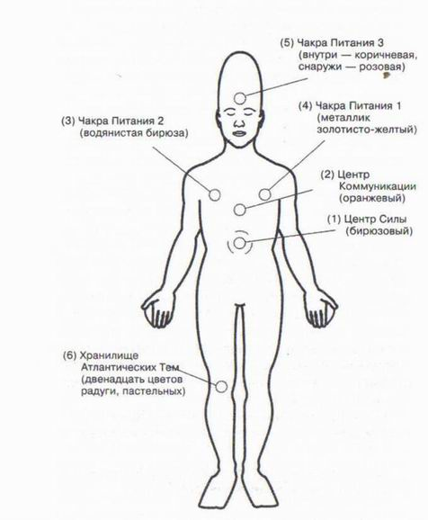
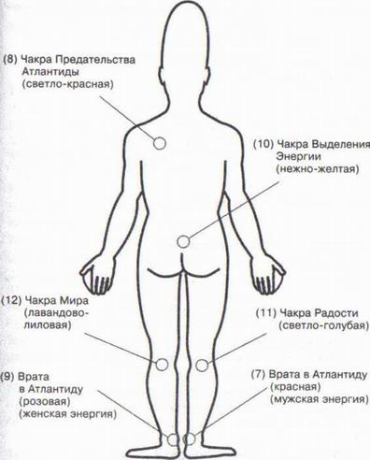

Пояснения к рис. 33 и 33а
1:
Название: Центр Силы, Ядро Атлантической Личности
Расположение: Середина Желудка
Тема: Хранилище всего атлантического опыта
Цвет активации: Бирюзовый '
2:
Название: Центр Коммуникации
Расположение: На 2 см ниже Сердечной чакры Тема: Высшее качество сердца, сердечная коммуникация, также с близким вашей душе партнером
Цвет активации: Оранжевый 3:
Название: Чакра Питания 2
Расположение: Правый сосок груди
Тема: Питающая энергия Арктура (эти сущности создают на полях круги)
Цвет активации: Водянистая бирюза
4:
Название: Чакра Питания 1
Расположение: Левый сосок груди Тема: Питающая энергия Сириуса Цвет активации: Металлик золотисто-желтый
5:
Название: Чакра Питания 3
Расположение: Третий Глаз
Тема: Питающая энергия из созвездия Дракона, «компьютерный доступ» к нам самим, ко всему потенциалу. Извне в эту систему возможно вмешательство посторонних Цвет активации: Коричневый, с розовым внешним шаром

6:
Название: Хранилище Атлантических Тем
Расположение: В середине колена, в 4 см от левого надколенника
Тема: Здесь хранятся истории, связанные с атлантическим опытом Цвет активации: Двенадцать цветов радуги пастельных тонов
7:
Название: Врата в Атлантиду
Расположение: Ахиллесово сухожилие, справа
Тема: Поступление мужской атлантической энергии
Цвет активации: Красный
8:
Название: Чакра Предательства
Расположение: Левая лопатка на спине
Тема: Предательство в отношении Атлантиды
Цвет активации: Светло-красный
9:
Название: Врата в Атлантиду
Расположение: Ахиллесово сухожилие, слева
Тема: Поступление женской атлантической энергии
Цвет активации: Розовый
10:
Название: Чакра Регулирования
Расположение: На 5 см выше копчика, в зависимости оттого, какие блокады сидят в данной чакре Тема: Вентиль для высвобождения энергии при сильнейших блокадах. Хранилище гнева и печали Цвет активации: Нежно-желтый
11:
Название: Чакра Радости
Расположение: На 5 см ниже под правой коленной чашечкой

Жизнерадостность высшего уровня. Жизнерадостность сама по себе, без причины Светло-голубой
Чакра Мира
Цвет активации:
12:
Название:
Расположение:
Тема:
Цвет активации:
На 5 см ниже под левым коленом Мир на высшем уровне, страстный мир, заключение мира с прошлым Лавандовый

МЕДИТАЦИЯ (21)
Начни с дыхания хатор: делай вдохи попеременно верхней и нижней частью грудной клетки, а выдохи - через мембрану Пранической трубки. Выполняй это, пока не сосредоточишься. Потом возьми себе в помощь рис. 33 и 33а и представь вокруг себя серебряный энергетический пузырь, энергия которого пронизывает твое тело. Оставайся мысленно на Девятом слое Галактического Светового тела с намерением его активировать! Выполняй это минимум пятнадцать минут или дольше; дыхание размеренное. Снова следи за реакцией твоего тела и, если ты почувствуешь, что чувствительных точек несколько, сделай себе заметку, чтобы потом по отдельности разобраться, что хотел тебе сообщить этой болью или другими ощущениями конкретный участок тела!
ДЕСЯТЫЙ СЛОЙ ГАЛАКТИЧЕСКОГО СВЕТОВОГО ТЕЛА
Лемурийское Световое тело
Цвет активации — золотой
Дорогие люди, у Лемурийского Светового тела нет плавательных перепонок, но оно не менее интересно, так как это Световое тело походит на ваше изначальное тело. На той стадии существования еще не было оболочки из плоти; во всяком случае, она была не такой плотной, как нынешняя. Но уже существовали основные системы - клетки с ядром, органы, нервная система и т.д., - но все они вибрировали с такой скоростью, что вы не смогли бы увидеть лемурийца глазами, его можно было воспринять другими органами чувств. Ваша рука прошла бы сквозь его тело. Однако уже тогда имело место половое размножение, хотя и не совсем таким образом, как сегодня. Смешивались скорее энергии, чем жидкости тел, хотя последние уже функционировали как носители энергии. В принципе, так происходит и сейчас, только вы больше не воспринимаете энергии в жидкостях и больше не можете их программировать, задавать им определенные признаки. В Лемурийскую эпоху приходящая в мир душа телепатически сообщала будущим родителям свои представления о том, как она хочет выглядеть и какими качествами обладать, и родители предпринимали соответствующую «настройку» своего тела и его жидкостей, чтобы смешение энергий в жидкостях привело к желаемому результату. Поскольку такая способность почти полностью утрачена, души теперь довольствуются материальными генами и могут осуществлять свои представления в очень ограниченных рамках. Поэтому выбор будущих родителей теперь занимает гораздо больше времени, чем в Лемурийскую эпоху. Родители Нового Времени с пробудившимся сознанием смогут снова общаться с душой своего будущего ребенка еще до его зачатия и предпринимать необходимые меры.
(Примечание П.П.: моя подруга рассказала мне, что ее сын, которому сейчас уже двенадцать лет, еще до своего рождения объявил ей, что он хочет учиться в Вальдорф- ской школе.)
По мере активации Лемурийского Светового тела такие процессы станут самым обычным явлением...
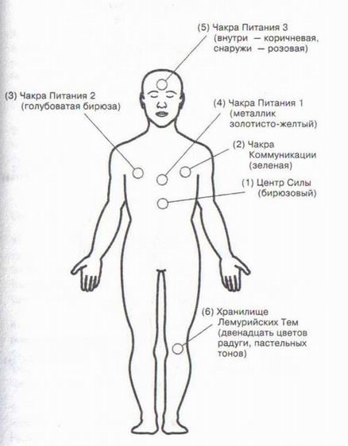
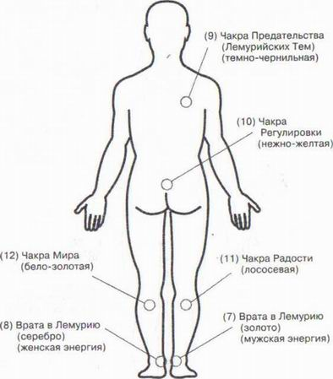

Пояснения к рис. 34 и 34а
1:
Название: Центр Силы, Ядро Лемурийской Личности
Расположение: Середина Желудка
Тема: Хранилище всего лемурийского опыта
Цвет активации: Бирюзовый
2:
Название: Центр Коммуникации
Расположение: На 2 см ниже Сердечной чакры Тема: Высшее качество сердца, сердечная коммуникация, также с близким душе партнером
Цвет активации: Зеленый
3:
Название: Чакра Питания 2
Расположение: Правый сосок груди Тема: Питающая энергия Ориона
Цвет активации: Металлик, голубоватая бирюз
4:
Название: Чакра Питания 1
Расположение: Левый сосок груди
Тема: Питающая энергия Сириуса
Цвет активации: Металлик, золотисто-желтый
5:
Название: Чакра Питания 3
Расположение: Третий Глаз
Тема: Питающая энергия из созвездия Дракона, «компьютерный доступ» к нам самим, ко всему потенциалу. Возможно вмешательство в эту систему посторонних
Цвет активации: Коричневый, с розовым внешним шаром

6:
Название: Хранилище Лемурийских Тем
Расположение: В середине колена, в 4 см от левого надколенника
Тема: Здесь хранятся истории, связанные с лемурийским опытом
Цвет активации: Двенадцать цветов радуги пастельных тонов , 7:
Название: Врата в Лемурию
Расположение: Ахиллесово сухожилие, справа Тема: Поступление мужской лемурийской энергии
Цвет активации: Яркий сине-зеленый
8:
Название: Врата в Лемурию
Расположение: Ахиллесово сухожилие, слева
Тема: Поступление женской лемурийской энергии
Цвет активации: Серебряный
9:
Название: Чакра Предательства
Расположение: Правая лопатка на спине
Тема: Предательство в отношении Лемурии
Цвет активации: Темно-чернильный
10:
Название: Чакра Регулирования
Расположение: На 5 см выше ягодичной складки, в зависимости от того, какие блокады сидят в данной чакре
Тема: Вентиль для высвобождения энергии при сильнейших блокадах. Хранилище гнева и печали
Цвет активации: Нежно-желтый
11:
Название: Чакра Радости
Расположение: На 5 см ниже правой коленной чашечки Тема: Жизнерадостность на высшем уровне. Жизнерадостность сама по себе, без причины
Цвет активации: Лососевый
12:
Название: Чакра Мира
Расположение: На 5 см ниже левой коленной чашечки Тема: Мир на высшем уровне, страстный мир, заключение мира с прошлым
Цвет активации: Бело-золотой

МЕДИТАЦИЯ (22)
Начни с дыхания хатор: делай вдохи попеременно верхней и нижней частью грудной клетки, а выдохи - через мембрану Пранической трубки. Выполняй это, пока не сосредоточишься. Тогда возьми себе в помощь рис. 34 и 34а и представь вокруг себя золотой энергетический пузырь, энергия которого пронизывает твое тело. Оставайся мысленно на десятом слое Гэлактического Светового тела с намерением его активировать! Выполняй это минимум пятнадцать минут или дольше; дыхание размеренное. Снова следи за реакцией твоего тела и, если ты почувствуешь, что чувствительных точек несколько, сделай себе заметку, чтобы потом по отдельности разобраться, что хотел тебе сообщить этой болью или другими ощущениями конкретный участок тела!
ОДИННАДЦАТЫЙ СЛОЙ ГАЛАКТИЧЕСКОГО СВЕТОВОГО ТЕЛА
Световое тело Галактического Наследия Цвет активации — фуксиновый
Дорогие люди, итак, как вы видели, Галактическое Световое тело содержит и темы земной жизни, но в основном занято галактическими, ведь существует множество миров с различными формами жизни. Любая книга, любой фильм, любая история показывают какой-то другой мир, а не тот, в котором вы сейчас живете, и эти миры не менее реальны, чем ваш! Галактическое Световое тело с его слоями соединяет вас с этими параллельными мирами, а также с мирами по ту сторону Земли! Одиннадцатый слой соединяет вас с мирами, в которых вы чувствуете себя как дома. Действительно ли вы прибыли оттуда или прожили там много жизней - в данном случае не столь важно. Тоска по звездам, присущая многим людям, связана с неосознанными воспоминаниями о других мирах. Всякий, кто уже был «там, далеко», несет в себе эту тоску, даже если приобрел неприятный опыт. Тем не менее все люди здесь, безразлично, сколько уже продолжается это «здесь», так как они хотят взорвать, убрать границы окружающего мира и получить доступ к полному потенциалу, заложенному в них. Именно это вы сейчас и делаете: вы рвете собственные цепи, тем самым ослабляя цепи других людей, чтобы и они могли избавиться от цепей! Световое тело Галактического Наследия помогает сбрасывать цепи и расширять вашу истинную сущность. Рассмотрим изложенное подробнее.
(2) Чакра Световой (1) Чакра Световой
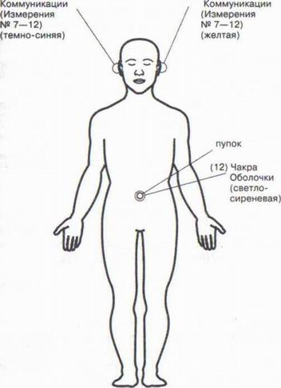

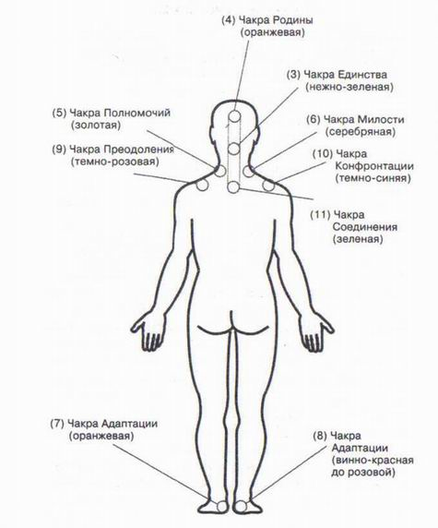

Пояснения к рис. 35 и 35а
1:
Название: Чакра Световой Коммуникации
Расположение: Левый слуховой проход
Тема: Прием посланий (Измерения № 7-12), групповые сущности
Цвет активации: Желтый
2:
Название: Чакра Световой Коммуникации
Расположение: Правый слуховой проход Тема: Прием посланий (Измерения № 7-12), индивидуальные сущности Цвет активации: Темно-синий (чем больше жизней прожито на Земле, тем светлее цвет при активации)
3:
Название: Чакра Единства
Расположение: Первый шейный позвонок (атлант)
Тема: Связь со всем-что-есть. Эта чакра простирается в параллельные миры. Ее символ — листок липы
Цвет активации: Нежно-зеленый
4:
Название: Чакра Родины
Расположение: Между Коронной чакрой и чакрой Перемен на поверхности головы Тема: Эта чакра соединяет нас с нашим родным миром и/или с мирами, в которых мы чувствуем себя как дома
Цвет активации: Оранжевый
5:
Название: Чакра Полномочий
Расположение: Слева на шее, ниже первого шейного позвонка (атланта)

Тема:
Цвет активации: 6:
Название:
Расположение:
Тема:
Цвет активации: 7:
Название:
Расположение:
Тема:
Цвет активации: 8:
Название:
Расположение:
При активации этой чакры возрастают ваши полномочия. Подвешивание позвонка атланта или восстановление правильного положения мышц в этом месте дает мощное ускорение темпов развития. Если позвонок подвешен неправильно, а так бывает часто, то человек доходит в процессе спиритуализац^и до определенной точки и останавливается. Этот порог удается преодолеть только при правильно подвешенном атланте!
Золотой
Чакра Милости
Справа на шее, ниже первого шейного позвонка (атланта)
Если позвонок, как исключение, подвешен здесь, связано это с тем, что кто-то взял себе как жизненную программу устранение кармической «вины» и не просит милости. Однако он вправе выйти и из таких программ... Ведь такое мышление связано со старыми стереотипами!
Серебряный!!!
Чакра Адаптации
Левая пятка, внизу
Приспособление к «внеземным энергиям», попадающим на Землю извне. В этом месте нужно также подумать о соответствии Корневой чакры основной системе!
Оранжевый
Чакра Адаптации
Правая пятка, внизу
Тема: Приспособление к «внеземным энергиям», попадающим на Землю извне. В этом месте нужно также подумать о соответствии Корневой чакры основной системе!
Цвет активации: Винно-красный до розового
Чакры 7 и 8 чрезвычайно важны для тех, кто пока еще недолго живет на Земле и не успел приспособить свою энергетическую систему к земным энергиям. Это относится ко многим Новым Детям! Поэтому важно, чтобы Дети первые двадцать лет жизни ходили, наступая на пятку, а не на цыпочках, — тогда они окончательно укоренятся на Земле. Позже это можно будет переменить: когда человек укоренился, ходьба на цыпочках помогает развитию полного потенциала!
Название: | Чакра Преодоления
Расположение: | На левом плече
Тема: | Преодоление страхов; чакра приводит чело
 | века к его истокам
Цвет активации: | Темно-розовый
10:
Название: | Чакра Конфронтации
Расположение: | На правом плече
Тема: | Люди сталкиваются с их страхами. Чем боль
 | ше туда вкладывается энергии, тем важнее
 | разобраться с причиной того или иного страха
Цвет активации: | Темно-синий
Относительно 9-й и 10-й чакр стоит сказать отдельно. Активацию выполняют Помощники из Духовного мира, в зависимости от зрелости и уровня развития человека. Здесь не нужно ничего активировать дополнительно или работать над этим. Регулировка работы чакр происходит через Высшее Я.

11:
Название: Чакра Соединения
Расположение: Между чакрой Ясности и чакрой Знания, на спине
Тема: | Эта чакра соединена особым каналом с чакрой Родины. Она распределяет по всему телу энергии, которые в нее поступают
Цвет активации: | Зеленый
12:
Название: | Чакра Оболочки
Расположение: | На 10 см внутрь тела за пупком
Тема: | Точка прикрепления души к телесной оболочке. Тот, кто чувствует себя не окончательно прибывшим на Землю (проверьте с помощью шкалы Активации, на сколько процентов вы прибыли сюда), пусть работает с этой чакрой и полностью ее активирует, а также с чакрой Якоря из Четвертого слоя Галактического Светового тела. Только тот, кто полностью прибыл сюда, может решать, когда и куда он снова отправится!
Цвет активации: | Светло-сиреневый
МЕДИТАЦИЯ (23)
Начни с дыхания хатор: делай вдохи попеременно верхней и нижней частью грудной клетки, а выдохи - через мембрану Пранической трубки. Выполняй это, пока не сосредоточишься. Потом возьми себе в помощь рис. 35 и рис. 35а и представь вокруг себя фуксиновый энергетический пузырь, энергия которого пронизывает твое тело. Оставайся мысленно на Одиннадцатом слое Галактического Светового тела с намерением его активировать! Выполняй это минимум пятнадцать минут или дольше; дыхание размеренное. Снова следи за реакцией твоего тела и, если ты почувствуешь, что чувствительных точек несколько, сделай себе заметку, чтобы потом по отдельности разобраться, что хотел тебе сообщить этой болью или другими ощущениями конкретный участок тела!

ДВЕНАДЦАТЫЙ СЛОЙ ГАЛАКТИЧЕСКОГО СВЕТОВОГО ТЕЛА Поле Сжатия Цвет активации — розовый
Дорогие люди, я не буду подробно останавливаться на поле Сжатия, так как мы уже обсуждали его в связи с чакрами головы. Но ради полноты картины мы покажем его еще раз, с иллюстрациями и легендой.
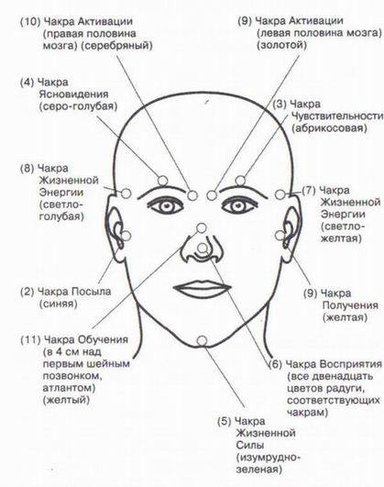
Пояснения к рис. 36 и 36а
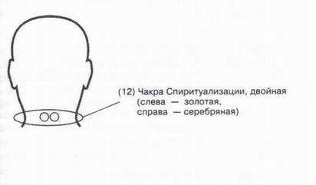

Чакра Приема
1:
Название:
Расположение:
Тема:
Цвет:
2:
Название:
Расположение:
Тема:
Цвет:
3:
Название:
Расположение:
Тема:
Цвет:
4
Название:
Расположение:
Тема:
Цвет:
Левый слуховой проход
Прием посланий (от Измерений № 7-12), групповые сущности
Желтый
Чакра Посыла
Правый слуховой проход
Отправление посланий (от Измерений № 7-12)
Синий
Чакра Чувствительности
Высшая точка левой брови Повышение восприятия во всех отношениях, прежде всего восприятия самого себя, так как это умение ограничено бесчисленным опытом инкарнаций. Если хотите опять научиться тонко чувствовать, полностью активируйте эту чакру! Абрикосовый
Чакра Ясновидения
Высшая точка правой брови Ясновидение было ограничено бесчисленным неприятным опытом инкарнаций. Если хотите опять научиться видеть «невидимое», полностью активируйте эту чакру! Серо-голубой

Относительно чакр 4 и 5: см. также точки 11 и 12 в таблице 48, с. 417!
5:
Название:
Чакра Жизненной силы

Расположение: Острие подбородка
Тема: Возможность кратковременного включения и выключения жизненной силы (например, удар в подбородок, следствие: потеря сознания). Если в какой-то из инкарнаций был получен такой опыт, здесь осталась блокада, мешающая поступлению жизненной силы Цвет: Изумрудно-зеленый
6:
Название: Чакра Восприятия
Расположение: Кончик носа
Тема: Восприятие всевозможных энергий Цвет: Все цвета радуги (также те, которые еще невидимы людям, т.е. все цвета чакр)
7:
Название: Чакра Жизненной Энергии
Расположение: Левый висок
Тема: Прием жизненной энергии
Цвет: Светло-желтый
8:
Название: Чакра Жизненной энергии
Расположение: Правый висок
Тема: Посыл жизненной энергии
Цвет: Светло-голубой
9:
Название: Чакра Активации
Расположение: Левая половина мозга Тема: Полная активация процессов рационального мышления Цвет: Золотой
10:
Название: Чакра Активации
Расположение: Правая половина мозга
Тема: | Полная астивация всех процессов интуитивного мышления
Цвет: | Серебряный
11:
Название: | Чакра Обучения
Расположение: | В 4 см над первым шейным позвонком, атлантом /
Тема: | Знание и власть с помощью учебы
Цвет: | Желтый
12:
Название: | Чакра Спиритуализации
Расположение: | На мышцах, прикрепляющих первый шейный позвонок
Тема: | Обычно первый позвонок подвешен неровно. Если его подвесить правильно, ускоряется спиритуализация
Цвет: | Слева - золотой, справа - серебряный
МЕДИТАЦИЯ (24)
Начни с дыхания хатор: делай вдохи попеременно верхней и нижней частью грудной клетки, а выдохи - через мембрану Пранической трубки. Выполняй это, пока не сосредоточишься. Тогда возьми себе в помощь рис. 36 и 36а и представь вокруг себя розовый энергетический пузырь, энергия которого пронизывает твое тело. Оставайся мысленно на двенадцатом слое Гэлактического Светового тела и на своем намерении его активировать! Выполняй это минимум пятнадцать минут или дольше; дыхание размеренное. Снова следи за реакцией твоего тела и, если ты почувствуешь, что чувствительных точек несколько, сделай себе заметку, чтобы потом по отдельности разобраться, что хотел тебе сообщить этой болью или другими ощущениями конкретный участок тела!
ТРИНАДЦАТЫЙ СЛОЙ ГАЛАКТИЧЕСКОГО СВЕТОВОГО ТЕЛА
Световое тело Цельности Цвет активации — яркий сине-зеленый
Дорогие люди, как вы увидите. Световое тело Цельности весьма необычное, так как все его чакры без исключения находятся в Пранической трубке, в энергетических узлах. Так и вы в своей жизни на пути к цельности будете часто оказываться на перекрестках и выбирать то один, то другой путь. Но ни один путь не ведет в никуда, даже если вы пойдете окольными путями, все равно вы узнаете вещи, которые вам нужны для основного пути. Поэтому не досадуйте, если ваш путь не приведет вас прямо к цели. Я часто повторяю, что не все на самом деле является таким, каким кажется!
Пояснения к рис. 37
1:
Название: Глаз Мастера
Расположение: В центре головы, на уровне глаз в Праниче- ской трубке
Тема: Справляться с собственной жизнью, осилить Подъем, исследовать собственный внутренний мир
Цвет: Аметистовый
2:
Название: Чакра Каналов
Расположение: На уровне рта, в Пранической трубке
Тема: Всякий может и имеет право поддерживать связь с Духовным Миром. Но не каждый должен передавать послания всем людям. Для этого нужно иметь полномочия и образование, получаемое не в этой жизни и не на Земле. Но для того чтобы принимать ясные послания, следует удалить блокады из чакры Ясности и чакры Каналов! У официального медиума, практикующего ченнелинг, чакра Каналов должна быть открыта как минимум на 70%. Правда, это еще ничего не говорит о ясности!
Цвет: Аквамариновый
3:
Название: Чакра Целительства
Расположение: В Пранической трубке между чакрой Горла и чакрой Ясности
Тема: Все вибрации и гармония. Беспорядок — это дисгармония и нарушенная вибрация. С помощью голоса можно любую (!) дисгармонию снова привести к гармонии. Итак, голос - самый эффективный инструмент целительства из всех возможных!
Цвет: Золотой

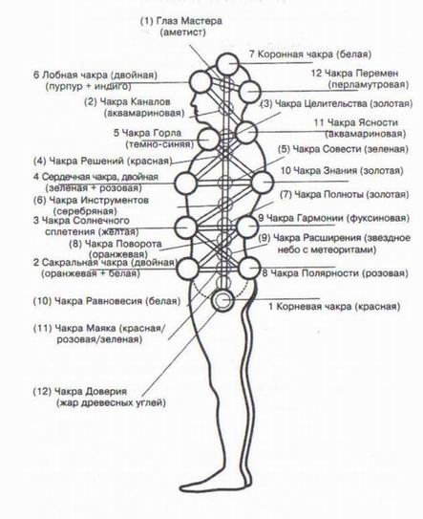

4:
Название: Чакра Решений
Расположение: На уровне вилочковой железы, в Пранической трубке
Тема: Жизнь на Земле постоянно требует принятия решений. Это нормально и буднично. Но тот, кто идет на Подъем, будет принимать решения, которые,никак не укладываются в привычные рамки. Например, решение сменить партнера. Эта чакра должна быть активирована на 100%, чтобы принятые решения вели кратчайшим путем к целому и не допускали отклонений от курса, крадущих ваше время! Каждое принятое решение - ворота в другой мир!
Цвет: Красный
5:
Название: Чакра Совести
Расположение: В Пранической трубке, между Сердечной чакрой и чакрой Знания
Тема: Для осуществления Кармической Игры совесть часто отключалась, как и чакра Совести. Эта чакра была полностью дезактивирована. Но у того, кто идет на Подъем, есть несколько жизней (как минимум три), где он снова тренировался принимать решения по совести. Значит, эта чакра должна уже немного открыться, иначе со спиритуализацией ничего не получится. Если эта чакра открыта на 100%, ты больше не сможешь причинить кому-либо вред ни в какой форме, даже неосознанно или по вине застарелых стереотипов или обязательств!
Цвет: Зеленый
(Примечание П.П.: когда эта чакра открыта, невозможно даже «прихватить» с чужого дерева пару яблок - сразу начинаются угрызения совести...)
6:
Название: Чакра Инструментов
Расположение: На уровне между чакрой Солнечного сплете- ния/Солнца и Сердечной чакрой, в Пранической трубке
Тема: Эта чакра необычайно важна для целителей, так как каждый целитель Нового Времени создал для себя в разных жизнях различные инструменты лечения. По мере развития целителя ему будут постепенно вручаться эти инструменты. Обычно их двенадцать! Целебным инструментом каждого человека, в том числе и человека без медицинского образования, служат полностью открывшиеся чакры на руках. Значит, если ты хочешь быть полностью здоров, сначала открой на 100% эту чакру Инструментов, чтобы получить разрешение и открыть на 100% свои чакры на руках. Ты сможешь это сделать при помощи табл. 72 и 73! Конечно, это тем более относится и к терапевтам!
Цвет: Серебряный
7:
Название: Чакра Полноты
Расположение: В Пранической трубке между чакрами Солнечного сплетения и Гармонии
Тема: В этой чакре сидят все обеты, клятвы и обещания, которые вы давали когда-либо. Это касается обета бедности и клятв в вечной любви, которые не позволяют вам полностью раскрыть свое сердце другому человеку. Это касается клятв на смертном одре, например, когда вы клятвенно обещали умирающему, что будете заботиться о его детях. И тогда они присутствуют в той или иной форме в следующих жизнях. Вы отдаете «последнюю рубашку» людям (которые, возможно, даже не со-
стоят с вами в родстве) и не можете объяснить свой поступок. Клятвы обязывают, если они произносятся с соответствующей интонацией. Освободитесь от всех подобных обязательств, иначе как вы сможете жить свободной жизнью? Впрочем, некоторые из этих клятв (или договоров) все-таки нужно выполнять. Если вы полностью откроете эту чакру, может оказаться так, что вам нужно будет выполнить одно или несколько обязательств, чтобы полностью освободиться. Действуйте тут разумно и ответственно!
Цвет: Золотой
8:
Название: Чакра Поворота
Расположение: Чуть ниже чакры Солнечного сплетения, в Пранической трубке
Тема: Эта чакра всегда становится активной, когда приходит время для важного поворота в вашей жизни. Но если она блокирована неприятным опытом, полученным вследствие подобных поворотов, то вы, возможно, споткнетесь, и поворота не произойдет. Когда вы будете ожидать очередного поворота в вашей жизни, поработайте с этой чакрой, но только имейте в виду, что поворот, возможно, выглядит не так, как вы мечтали, но всегда именно так, как нужно для вашего духовного развития!
Цвет: Оранжевый
9:
Название: Чакра Расширения
Расположение: Чуть выше уровня пупка, в Пранической трубке
Тема: Сущности, вступавшие в Кармическую Игру, становились под воздействием Игры все мельче и ограниченнее, так как возникло много стен в мышлении, чувствах, действиях
 | и речах. Тот, кто совершает процесс спиритуа- лизации, снова разрушает эти стены и снова расширяет до полной величины свою божественную искру. Если данная чакра полностью блокирована из-за трагических неудач во время прежних попыток расширения, тебе будет очень трудно расширить божественную искру до соответствующей величины. У тебя появится ощущение, что ты не продвигаешься вперед, а, наоборот, движешься назад. Значит, пора активировать эту чакру!
Цвет: | Широкое звездное небо с метеоритами!
10:
Название: | Чакра Равновесия
Расположение: | В Пранической трубке, между Сакральной чакрой и чакрой Полярности
Тема: | Все больше и больше ситуаций способны выбить человека из колеи. Твой уровень развития ты можешь определить по тому, как быстро ты вновь возвращаешься к своей середине. Правда, сделать это трудно, если данная чакра полностью не открыта. Все жизненные ситуации - это испытания, и когда некоторые повторяются, значит, ты не выдержал предыдущие. Причина может быть в блокадах, не обязательно тут виновата твоя человеческая личность. Итак, если ты почувствуешь, что одни и те же вещи постоянно происходят, только в другой форме, обязательно поработай с этой чакрой!
Цвет: | Белый
11:  Название: | Чакра Маяка
Расположение: | Чуть ниже пупка, в Пранической трубке
Тема: | Каждому человеку присущ свой цвет. Наступает время, когда этот цвет снова станет видимым. Только тогда может измениться форма

общества, когда составляющие его люди будут открыты для изменений. Эта чакра помогает тебе вновь обрести свой цвет и укрепляет твою готовность показать этот цвет другим! Вещество, из которого состоит цвет, - это любовь!
Красный/розовый/зеленый
Цвет:
12:
Название:
Расположение:
Тема:
Г
Чакра Доверия
В центре Корневой чакры В Корневой чакре «зарыто» множество тем. Чакра Доверия помогает тебе доверять окружающим людям, верить, что впереди нас всех ждет золотое будущее, верить, что ты сможешь сделать и свой вклад в это будущее. Данная чакра также важна для секса. Если она не раскрыта полностью, ты никогда не сможешь на что-то решиться, так как не будешь верить, что другие тебя поддержат.
Доверие — это расслабленность, недоверие — это напряженность! Когда постоянно одна за другой убираются блокады, растет и ваше доверие ко всем происходящим процессам, даже если иногда это не очень приятно. Ведь для того, чтобы убрать напряженность вашего тела, духа и души, вам придется в последний раз войти в ту или иную похожую ситуацию, чтобы нейтрализовать ее изнутри. Правда, что-то устраняется по милости Божественного Источника. Но милость не должна вмешиваться, когда за блокадами стоят уроки жизни...
Жар древесных углей
Цвет:

МЕДИТАЦИЯ (25)
Начни с дыхания хатор: делай вдохи попеременно верхней и нижней частью грудной клетки, а выдохи - через мембрану Пранической трубки. Выполняй это, пока не сосредоточишься. Тогда возьми себе в помощь рис. 37 и представь вокруг себя сине-зеленый энергетический пузырь, энергия которого пронизывает твое тело. Оставайся мысленно на Тринадцатом слое Галактического Светового тела с намерением его активировать! Выполняй это упражнение минимум пятнадцать минут или дольше; дыхание размеренное. Снова следи за реакцией твоего тела и, если ты почувствуешь, что чувствительных точек несколько, сделай себе заметку, чтобы потом по отдельности разобраться, что хотел тебе сообщить этой болью или другими ощущениями конкретный участок тела!

ЧЕТЫРНАДЦАТЫЙ СЛОЙ ГАЛАКТИЧЕСКОГО СВЕТОВОГО ТЕЛА
Райское Световое тело Цвет активации — золотой
Дорогие люди, мы переходим к последнему слою Галактического Светового тела, к Райскому Световому телу. Насколько заманчиво звучит его название, таковы и последствия его полной активации! На полное прояснение Земного и Галактического Светового тел уйдет еще несколько лет, не будем строить иллюзий! Да и темы Космического Светового тела тоже будут обрабатываться в эти годы, так как многое протекает параллельно. Но если вы освободите Земное Световое тело от его нагрузок и полностью активируете Галактическое, вы будете жить там, где вам хорошо, у вас будет профессия по душе и партнер, с которым вам комфортно. И все это при отличном здоровье! Возможно, вам сейчас это кажется утопией на фоне вашей нынешней жизни, но сны сбываются, когда в них инвестируют время и энергию! То, что происходит с вами в вашей жизни, зависит только от вас, ведь именно вы создаете реальность!
Райское Световое тело мы изобразили на табл. 77, так как цвет еще отчетливее показывает суть дела и повышение качества! Обращайте внимание на числа, которыми мы обозначает иллюстрации и таблицы, так как здесь есть важные связи!
У этого особенного Светового тела чакры пересекаются и образуют Vesica Piscis не случайно! В этих
местах пересекаются и усиливают друг друга темы чакр. Здесь наглядно видно, что человек — это цельная система. Если что-то изменить на одном конце этой системы, то перемена сразу отзовется на всех других ее «концах». Точно так же связаны между собой и люди. Отчасти из-за множества инкарнаций, в которых они жили бок о бок, частично через коллективное сознание, присущее человечеству.
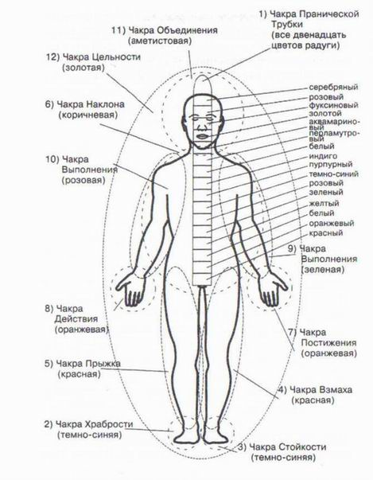

Пояснения к рис. 38
1:
Название: Чакра Пранической трубки
Расположение: Охватывает всю Лраническую трубку внутри физического тела
Тема: Распределение Праны по телу
Цвет активации: Все двенадцать цветов радуги, в таком порядке, как на рисунке!
2:
Название: Чакра Храбрости
Расположение: Охватывает всю левую стопу
Тема: Храбро шагать вперед. Храбро идти своим путем
Цвет активации: Темно-синий 3:
Название: Чакра Стойкости
Расположение: Охватывает всю правую стопу Тема: Стоять на собственных ногах, стойко выдерживать все жизненные трудности, быть самостоятельным
Цвет активации: Темно-синий
4:
Название: Чакра Взмаха
Расположение: Охватывает всю левую ногу до тазобедренного сустава
Тема: Продвижение вперед с женской силой и тактикой поведения
Цвет активации: Красный
5:
Название: Чакра Прыжка
Расположение: Охватывает всю правую ногу до тазобедренного сустава

Тема: Продвижение вперед с мужской силой и тактикой поведения Цвет активации: Красный
6:
Название: Чакра Наклона
Расположение: Весь корпус, включая шею Тема: Подчинение господствующим правилам (спина), но тарке приспособление правил к собственным потребностям (передняя сторона корпуса)
Цвет активации: Коричневый
У левши наоборот
7:
Название: Чакра Постижения
Расположение: Вся левая рука, включая запястье (на нем расположена чакра Мастерства)
Тема: Постижение собственной идентичности здесь и в других местах; постижение причин Бытия путем «прочувствования» окружающего мира Цвет активации: Оранжевый
У левши наоборот
8:
Название: Чакра Действия
Расположение: Вся правая рука, включая запястье (на нем располагается чакра Свободы)
Тема: Ответственное отношение к жизни, независимость, умение все делать своими руками
Цвет активации: Оранжевый
У левши наоборот
9:
Название: Чакра Выполнения (1)
Расположение: Вся левая рука без кисти, но с плечом Тема: Поддержка выполняемых дел благодаря способности чувствовать энергетические по-
Иг | ля людей, мест, животных, растений, пред
 | метов
Цвет активации: | Зеленый
 | У левши наоборот
10:
Название: | Чакра Выполнения(2)
Расположение: | Вся правая рука без кисти, но с плечом
Тема: | Активная поддержка всего, что должно быть
 | сделано
Цвет активации: | Розовый
11:
Название: | Чакра Объединения
Расположение: | Вся голова и шея
Тема: | Объединение всех отдельных чакр в голове;
 | объединение на всех уровнях рассудка и ин
 | туиции, мужской и женской силы и пр.
Цвет активации: | Аметистовый
12:
Название: | Чакра Цельности
Расположение: | Эта чакра охватывает все физическое тело
Тема: | Возвращение к цельности и здоровью. Исце
 | ление всех травм, которые проявляются в
 | энергетических полях в виде трещин, изме
 | нений цвета и пр.
Цвет активации: | Золотой

МЕДИТАЦИЯ (26)
Начни с дыхания хатор: делай вдохи попеременно верхней и нижней частью грудной клетки, а выдохи - через мембрану Пранической трубки. Выполняй его, пока не сосредоточишься. Тогда возьми себе в помощь рис. 38 и представь вокруг себя золотой энергетический пузырь, энергия которого пронизывает твое тело. Оставайся мысленно на Четырнадцатом слое Галактического Светового тела с намерением его активировать! Выполняй это минимум пятнадцать минут или дольше; дыхание размеренное. Снова следи за реакцией твоего тела и, если ты почувствуешь, что чувствительных точек несколько, сделай себе заметку, чтобы потом по отдельности разобраться, что хотел тебе сообщить этой болью или другими ощущениями конкретный участок тела!
Дорогие люди, мы вам давали одну и ту же медитацию для активации слоев Галактического Светового тела по веской причине. Конечно, медитация оказывает свое действие на чакры. Но необходимо заниматься не только отдельными чакрами, но и их темами.
Эта книга станет для вас обширным справочником на самые распространенные темы. Вы получили рабочий инструмент, способный служить вам много лет. Даже когда вы просто читаете эту книгу, в вас пробуждаются коды, а уж тем более при активной работе. Эти коды вы приняли и согласовали еще до начала Кармической Игры. Они должны были служить страховкой, так как вы уже догадывались, что Игра невероятно вас захватит, и вы не сможете ее завершить быстро и легко. Все так запуталось и переплелось, что если даже вы захотите выйти из Игры (решиться на Подъем), сделать это будет непросто. Во всех (!) книгах, записанных медиумами
путем ченнелинга, содержится большое количество этих кодов. Коды, посылаемые людям Источником, прослеживаются даже в обычных книгах, фильмах и других средствах массмедиа. Всегда, когда вас что-то неожиданно «трогает», у вас внутри происходит контакт с этими кодами и что-то сдвигается с места... Позвольте и дальше вас направлять. И даже если не вся информация из той или иной книги кажется вам конформной, все равно - стоящие за ней коды намного важнее, чем сами слова!
Итак, Световые Коды служат для возвращения сущности в более обширную действительность, простирающуюся вокруг и внутри вас!
Возможно, вы заметили, что нет никаких гендерных различий положений и видов чакр, за исключением Сакральной чакры в Земном Световом теле. Она двойная, при этом оранжевый цвет означает пол в нынешней жизни, а белый - другой пол, т.е. действительно разницы нет. Причина в том, что душа сама по себе хотя и двуполая, но при выходе из Источника в ней имеется крошечный вектор, единственная частота в сторону того или иного пола; ее-то и интересно исследовать. В процессе твоего инкарнационного опыта ты оказывался существом того или другого пола. Возможно, бывает и так, что ты в ходе своего Пробуждения понимаешь, что твоя «мужская» душа попала в женское тело и что тебе нужно трансформировать ее в женскую, и наоборот. Это зависит от твоего решения, каким ты хочешь вернуться к Источнику. И это решение связано с активацией Галактического Светового тела! Вы видите, что Пробуждение - это волнующая, стимулирующая вещь, это кульминация Кармической Игры. На Пробуждение и восстановление прошлого в памяти направлены все инкарнации, поскольку при Пробуждении преобразуется и становится чем-то новым прежняя сущность со всем ее предыдущим опытом!
Поистине удивительные времена и абсолютно не скучные, а дальше они будут все более удивительными...
Это был Крайон из Магнитной Службы».
Часть III

КОСМИЧЕСКОЕ СВЕТОВОЕ ТЕЛО

Каналы
«Дорогие люди, возможно, вы удивляетесь, почему я в третий раз говорю о каналах, но сама структура этой книги должна показать вам важные вещи, в том числе насколько важны соединительные пути между чакрами! Если в чакры не может поступать энергия, значит, они не могут вращаться! Засыпанные или разрушенные энергетические пути препятствуют всему остальному!!! Поэтому при перестройке вашего тела на «здоровое бытие» следует прежде всего уделять внимание каналам, которые я называю по-другому, «туннелями», и уж потом делать следующие шаги, например работать над блокадами в чакрах. При этом некоторые из ваших каналов наполнены веществами, из-за которых гибкие связки становятся твердыми, словно из железа. Тогда каналы на лодыжках и запястьях порой действуют, словно энергетические оковы, и очень сильно осложняют ваше продвижение вперед! В указанных местах у вас насчитывается больше десятка таких каналов, и вам придется разбираться с множеством таких «оков»!
/
Важно! Каналы несут на себе само Световое тело либо его отдельные слои! Чакры - всего лишь часть Светового тела, но каждый слой является «телом», точнее, энергетическим полем, «скелетом» для которого служат каналы. Поэтому в каждом слое и каждом Световом теле есть каналы. Мы показали вам, что в основной системе.
т.е. в Земном Световом теле, двенадцать систем каналов, перекрывающих друг друга. Эта основная система из двенадцати чакр повторялась и в Галактическом Световом теле, а именно в Четвертом его слое. Она повторяется также в одном слое Космического Светового тела, который из-за этого ограничен по сравнению со всеми другими слоями и отдельными чакрами Космического Светового тела. Так что существует и основная система каналов для энергий Галактического Светового тела. Эта система каналов повторяется во всех других слоях Галактического Светового тела, хотя чакры там другие (имеются четырнадцать систем каналов). Она повторяется один раз и в Космическом Световом теле, и в этом «квазислое» одновременно текут энергии всех остальных слоев Космического Светового тела. Так что перед нами двадцать семь систем основных каналов и множество ответвлений и соединений между отдельными слоями. Поэтому можно не удивляться, что в литературе упоминаются 72 ООО каналов нади. Здесь число 27 повторяется в обратном порядке - 72. Возможно, эти числа встречались вам уже не раз, и если это так, то они могут означать, что вам пора особенно «позаботиться» о своих каналах.
Основную систему каналов, которые проходят между чакрами, мы показали на табл. 19-56. Множество поперечных перемычек между чакрами, проходящих через тело, показаны в Тринадцатом слое Галактического Светового тела. К сожалению, на бумаге трудно изобразить эти каналы более наглядно. Но и здесь можно получить представление о сложности энергетической системы человека (см. также табл. 40, 48, и 71). Все изображения служат одновременно световыми символами для активации!
У всех систем каналов всегда имеется центральный канал, своего рода Праническая трубка. В этой книге, вернее, для ее читателей белый канал «сплавлен» с этой Пранической трубкой. Причиной является необходимость очищения — главная движущая сила для восстановления во всех отношениях и спиритуа- лизации! Да и каналы расположены не в ряд, как показано на рисунках, а следуют построению священной геометрии. Об этом будет рассказано подробнее в другой книге.
На символах активации чакр мы изобразили и двойные чакры. Это Сакральная чакра оранжевого и белого цветов (для обоих полов), Сердечная чакра розового (бескорыстная любовь) и зеленого («нормальная» любовь) цветов, а также Лобная чакра пурпурного и цвета индиго. Для двойных чакр нет дополнительных каналов, ведь уже и так есть белый и розовый каналы, а что касается индиго, я расскажу о нем особо.
Чакры Космического Светового тела, с которыми мы вас сейчас познакомим, получили сквозную нумерацию, так как здесь почти нет разделения на отдельные слои. Номера чакр взяты в кружочек, для более четкого отличия их от других чакр! Числа служат одновременно кодами активации, как и в случае всех других чакр.
Прежде всего, я хочу рассказать подробнее о системах каналов на запястьях и лодыжках, так как они невероятно важны для Подъема!
В табл. 89 изображены каналы на тыльной стороне кисти (они одинаковы для правой и левой руки). Каналы обведены синим индиго. Это значит, что двенадцать главных каналов из основной системы соответствуют двенадцати главным чакрам, а снаружи имеются каналы индиго, которые относятся к чакрам! Энергетическая система на обеих руках абсолютно идентична. Единственное отли
чие - это только чакра Мастерства на левом запястье и чакра Свободы на правом. Обе чакры принадлежат Галактическому Световому телу, а врата - Космическому Световому телу.
На табл. 89 также видно, что внутри чакры Мастерства находятся еще две чакры (точнее, четыре), которые тоже принадлежат Космическому Световому телу, а в их центре - «Врата Мастерства» (2-я чёкра Космического Светового тела); скорее это вход в туннель, который проходит через все запястье. В принципе он скорее напоминает лаз земляного червя и ведет туда, в чем вы добились мастерства. Ведь речь идет не только о том, чтобы вести вашу жизнь на Подъем, но и о раскрытии вашего потенциала. Все это собиралось вами по крохам в течение многих жизней и у каждого человека свое. Эти врата ведут через «лаз червя» в те места, куда вы, например, удаляетесь ночью, для учебы. Оттуда к вам постоянно течет энергия. Может оказаться, что вы тантрический мастер и можете обучать целительству. Тогда врата Мастерства ведут в ту жизнь, где вы прошли соответствующее обучение. Возможно, вы много знаете о травах, тогда врата ведут вас в вашу личную библиотеку, где собраны знания о травах. Возможно, вы умеете несколькими словами пускать в ход лавины. То есть вы не обязательно должны быть целителем в классическом смысле. Здесь имеется бесконечное множество вариантов... Вы идете на Подъем, и я хочу это подчеркнуть, без «диплома мастера» вы не будете туда допущены! В это необыкновенное время искусство призвано определить, в чем можно быть мастером. Пусть даже ты мастер «только» в том, что умеешь получать радость от всего, что встречается тебе в жизни, или дарить такую радость другим - этого уже достаточно, чтобы быть допущенным к Подъему! Есть и усердные, ревностные люди, которые «на всякий случай» обзаводятся «дипломом» одновременно по многим дисциплинам. Но тут важно не количество дипломов! Такой диплом (конечно, это лишь образное выражение) получают люди с «правильной» смесью сердечных частот и определенным «специальным знанием» в какой-то области, которое диктуется Любовью!
Итак, на руках есть чакры женской и мужской энергии; они каждый раз распределены по четырем точкам и относятся все к одному числу. Число 1 относится к чакре мужской энергии, которая находится ниже большого пальца на крайней точке запястья правой и левой руки. Чакра женской энергии расположена на крайней точке запястья под мизинцем на обеих руках и носит номер 3 Космического Светового тела! См. табл. 89, 90 и 91.
Эти дважды по четыре чакры, как уже сказано, относятся к Космическому Световому телу. Речь здесь идет о космической праэнергии, мужской и женской, а не о земных представлениях о женственности или мужественности. Итак, на каждой руке есть две чакры для мужской и женской энергии, а также врата Мастерства (№ 2) на левой руке и врата Свободы (№ 4) на правой руке.
Чакры Космического Светового тела активируются не только при помощи цвета, но и мантрами (то же самое касается и врат Космического Светового тела), а их порядковые номера служат кодами активации! К вратам Целительной Энергии на руках и ногах принадлежат соответствующие числа (см. табл. 72—75): для левой руки это 555, для правой — 666 (это число наделено «негативным» значением из-за кроющейся за ним большой силы, так как целительные энергии тоже можно направлять не только на добро...), на левой ноге — 222, на правой — 333!
Цвета и мантры для первых десяти чакр Космического Светового тела вы найдете в легенде к рис. 39 и 39а, с. 300 - 305.
Если вы посмотрите на таблицы, изображающие кисти рук и стопы, и представите себе «запертые» перемычки и закрытые врата, вам станет ясна вся их важность!
Рассмотрим теперь ноги. Здесь тоже известно двенадцать главных каналов, которые проходят к главным чакрам стопы и к вратам Целительной Энергии. Они изображены на табл. 92 и 93, причем на левой лодыжке тоже имеется чакра Мастерства (77), а на правой - чакра Свободы (66). В отличие от таких же чакр на запястьях эти чакры вместе с вратами и чакрами в них принадлежат целиком к Космическому Световому телу. Внутри чакры Мастерства на стопе имеется чакра Освобождения для мужской энергии (8) (ахилесово сухожилие), и чакра Освобождения для женской энергии (7), которая пространственно находится на том же месте, что и соответствующая чакра Полярности, - спереди, на подъеме от стопы к ноге, только в другой «плоскости». Через косточки на лодыжке опять же ведут туннелеобразные врата Стойкости (5). Они поставляют энергию, которая помогает (и не только) выдержать Подъем. На правой ноге каналы и чакры расположены точно так же, только здесь находятся врата Силы Осуществления (6). Вместе с чакрами Освобождения мужской и женской энергии они существуют внутри космической чакры Свободы (66)!
Теперь я скажу крайне важную вещь, которая касается всех чакр, Световых тел и врат.
Ты не сможешь активировать то, для чего ты еще не созрел! Хотя помощь, которая здесь дается, исходит от Милостивого Элохима, он не может и не имеет права вмешиваться в План души, если душе что-то не дозволено или она должна еще выучить некоторые вещи!
Поэтому всегда проверяй, позволено ли тебе над чем- то работать. Это можно сделать маятником или лозой, либо спросить у медиума, либо просто прислушаться к своей интуиции и следить внимательно за реакциями твоего тела, когда берешься за какую-либо тему. Если у тебя отсутствует требующаяся зрелость, тебе, возможно, сообщит об этом болью чакра Зрелости (находится внутри чакры Полярности). Вообще, если твои действия не соответствуют твоей степени зрелости, место, с которым ты работаешь, даст о себе знать!
Представив вам вышеназванные чакры Космического Светового тела, мы немного забежали вперед (речь о чакрах пойдет в следующей главе). Но нам было важно это сделать, так как они связаны с каналами! Перечисленные выше чакры не относятся к какому-то определенному слою, а тематически взяты из всего комплекса.
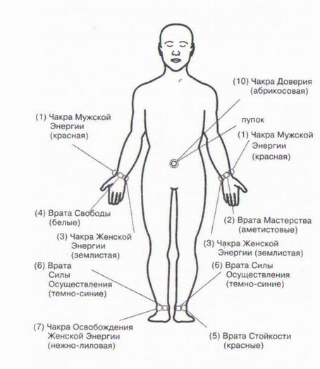

1:
Название: Чакра Мужской Энергии
Расположение: На внутренней стороне левого и правого запястья, под большим пальцем Тема: Позволяет направлять энергию для мужских поступков, насколько это допускает степень зрелости, независимо от твоего пола!
Цвет активации: Красный Мантра: Су-Ла-На
2:
Название: Врата Мастерства
Расположение: В центре левого запястья, проходит насквозь через все запястье Тема: Подсоединение к тому, в чем ты мастер Цвет активации: Аметистовый Мантра: А-Ме-Тист
3:
Название: Чакра Женской Энергии
Расположение: На наружной стороне левого и правого запястья, под мизинцем Тема: Позволяет направлять энергию для женской уступчивости, насколько это допускает степень зрелости, независимо от твоего пола! Цвет активации: Землистый Мантра: Ва-Ра-Ту
4:
Название: Врата Свободы
Расположение: В центре правого запястья, проходит насквозь через все запястье Тема: Отсюда посылаются импульсы, касающиеся тем, от которых ты все еще зависишь, причем зависимость может бывать самой разной!

Цвет активации: Белый Мантра: Вик-то-ри
5:
Название: Врата Стойкости
Расположение: Сквозной туннель через левую лодыжку Тема: Отсюда течет сила, помогающая выдерживать все жизненные ситуации, переживания, чувства, так как все происходящее укрепляет силы перед Подъемом!
Цвет активации: Красный Мантра: Га-Йя
6:
Название: Врата Силы Осуществления
Расположение: Сквозной туннель через правую лодыжку Тема: Отсюда течет сила, помогающая добиться всего, что тебе нужно для тебя и твоего Подъема Цвет активации: Темно-синий Мантра: Ди-На
7:
Название: Чакра Высвобождения Женской энергии
Расположение: На подъеме от стопы к ноге, спереди. Позиция ножной чакры Полярности, как на левой ноге, так и на правой Тема: Позволяет поступать энергии для высвобождения твоей космической женской энергии, независимо от твоего пола!
Цвет активации: Нежно-лиловый Мантра: Ма-Ри-Ам
10:
Название: Чакра Доверия
Расположение: «Мембрана», точно на пупке
Тема: Вера в Божью помощь и в то, что все идет оптимально для развития твоей души!
Цвет активации: Абрикосовый
Мантра: ОМ
На рис. 39а мы добавили еще одну чакру - «Отдавать и Брать». Некоторые люди все время что-то отдают и с трудом могут что-то брать, принимать. И наоборот, есть такие, которые постоянно берут и не могут ничего отдать. Это зависит от космической «биографии». Каждому не мешает проверить, полностью ли активна (на все ли 100%) эта чакра, чтобы и здесь был правильный баланс.
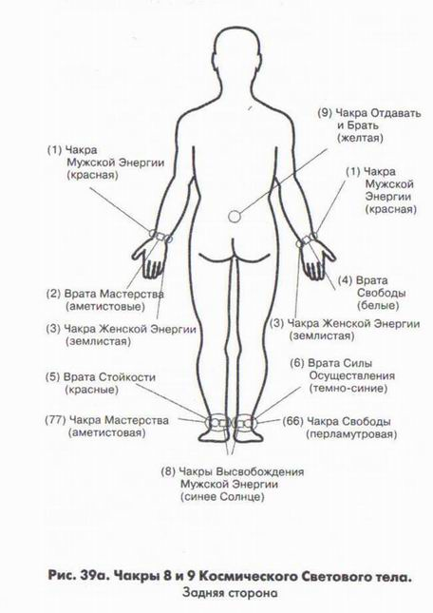
8:
Название: Чакра Высвобождения Мужской Энергии
Расположение: На ахиллесовом сухожилии, как на левой, так и на правой ноге
Тема: Позволяет поступать энергии для высвобождения твоей космической мужской энергии, независимо от твоего пола!
Цвет активации: Цвет синего Солнца, т.е. звезды синего цвета!
Мантра: Са-На-Ам
9:
Название: Чакра Отдавать и Брать
Расположение: Между чакрой Полярности и началом ягодичной складки
Тема: Позволяет отдавать и принимать с легкостью
Цвет активации: Желтый
Мантра: Са-Ма-Ра
При чем же здесь цвет индиго, часто упоминаемый в связи с детьми? Почему у каналов, которые мы вам представили, имеются «рамки» цвета индиго? Дело в том, что индиго имеет отношение к Меркабе, так как индиго - цвет активации Меркабы, энергетического поля Подъема. Мер- каба «бросила якорь» в Лобной чакре, в ее части цвета индиго. Об этом мы поговорим позже. А пока скажу вот что. Так называемые дети индиго появляются на свет все без исключения с активированной Меркабой. Это значит, что их энергетические поля находятся в движении, что они не застывшие, как у других людей. Когда подвижный объект сталкивается с застывшим, происходит следующее: высвобождается энергия и происходят изменения той или другой стороны, либо обеих. Признак мастерства - Мер- каба, постоянно увеличивающая скорость. Но ведь большинство людей не могут даже привести ее в движение! Поэтому и являются в ваш мир дети индиго, чтобы привнести движение в неподвижную систему. Они это делали и делают, вот только некоторым из них приходится за это платить дорогую цену!
В других жизнях, где бы они ни проходили, индиго настолько прояснили свои структуры, что Меркаба сама собой пришла в движение. Такие дети обладают высокой степенью зрелости, нередко гораздо более высокой, чем их родители! Они помогают и своему окружению выйти из неподвижности, помогают на многих уровнях, и это нередко делает общение с ними нелегким! Движение их Меркабы «ударяет» в определенные узлы других Меркаб, создает импульсы. И цель всегда одинакова - повысить индивидуальные сердечные вибрации, увеличить способность к Любви. Всегда!
Для активации чакр Космического Светового тела мы даем вам еще одну медитацию.
МЕДИТАЦИЯ (27)
Представь себе цвет чакры, которую нужно активировать, в виде энергетического пузыря вокруг твоего тела. Вдыхай этот цвет вместе с дыханием хатор: вдохи делай попеременно верхней и нижней частью Пранической трубки, а выдох делай через Сердечную чакру, а не через Праническую трубку. Итак, ты вдыхаешь и выдыхаешь соответствующий цвет. В это время мысленно произноси нужную мантру. На выдохе представляй себе активируемую тобой чакру.
Это был Крайон из Магнитной Службы Любви!»
Уф, дорогие читательницы и читатели, я могу лишь подтвердить слова Крайона. Без моих детей я не была бы сегодня тем, кем я стала. И тут я приношу мою глубочайшую благодарность не только моим детям, но и всем детям этого времени!
Как важны каналы, мне стало ясно лишь теперь, когда я записывала этот ченнелинг. Я и прежде чувствовала различные каналы, но при работе над проектом этой книги мое восприятие усилилось. Рисуя вечером каналы (или на рассвете следующего дня), я ощущала, что, по-видимому, я в это время их сильнее активировала либо даже создавала заново. Особенно ярко это проявилось при работе над символом табл. 94, так как 18.08.07 я проснулась со странным чувством - в моих глазницах вибрировали глазные яблоки! Я взяла ручку и бумагу и стала записывать мысли, которые затем вошли в эту книгу.
А за день до этого я проснулась с активированными каналами, которые проходят по передней стороне тела от Корневой до Коронной чакры. Было 5 часов утра. У меня в голове звучала песня: «Пой, пой свою песню, юный Бенджамин!» Я мурлыкала ее, пока мне не стало ясно, что нужно сесть за компьютер и слушать «Хор рабов» из оперы Джузеппе Верди «Набукко» до тех пор, пока передо мной не окажется совершенно новый текст! Я хочу этим сказать, что когда открываются каналы, в них всегда что-то поступает! Раньше это называлось «вдохновение», сегодня — ченнелинг!
Когда вы, дорогие читательницы и читатели, посмотрите на таблицы, возможно, вы обратите внимание, что там не обозначены узловые точки на каналах в области чакры Солнечного сплетения/чакры Гармонии и Сакральной чакры/чакры Полярности. Дело в том, что я предлагаю вам нарисовать их самим. Начните с рамки из каналов индиго, потом нарисуйте красный канал, оранжевый и т.д. Вот только я настоятельно советую не рисовать все каналы в один день: при этом вы запускаете механизм преобразований, и ваше тело должно привыкнуть к этому. Ведь именно в области Сакральной чакры/чакры Полярности находится рычаг Двигателя Творения. С каждым каналом, который вы здесь нарисуете, вы будете заниматься ходом Двигателя и его двенадцатью степенями. Действуйте осторожно, осмотрительно и с полной ответственностью!
Я попросила Крайона дать нам еще одну медитацию, и он быстро это сделал! С ее помощью вы сможете нарисовать еще раз все каналы, не только каналы для нижней части тела. Тут польза в том, что вы сознательно рисуете каждый канал и, возможно, получаете при этом образы, чувства или какие-то другие формы посланий, которые вам важно знать.
МЕДИТАЦИЯ (28}
Приготовьте бумагу и ручку там, где вам будет удобно рисовать.
Сначала займите ваше обычное место для медитаций. Выполняйте дыхание хатор: делайте вдохи попеременно через верх и низ Пранической трубки, а выдохи — через Сердечную чакру! Так вы «построите» вокруг себя священное пространство, наполненное Праной. Положите ладони на таблицу той области тела, о которой вы хотите позаботиться, а если это области чакры Солнечного сплетения/чакры Гармонии или Сакральной чакры/чакры Полярности, тогда положите ладони именно туда. Это покажет вашему телу и вашему Высшему Я, какие у вас намерения.
Теперь вернитесь туда, где вы будете рисовать. При этом представьте себе, что вы берете с собой это священное пространство, словно энергетическое поле, прикрепленное к вашему телу.
Направьте внимание на канал, который вы хотите активировать, либо на нужный участок тела. Нарисуйте на бумаге серебряный круг, достаточно большой, чтобы в нем поместился остальной рисунок, и начните рисовать по образцам из таблиц. Сначала рисуйте все нужные чакры по часовой стрелке! Затем нарисуйте каналы цвета индиго так, чтобы они касались чакр, окружая их рамкой. Потом нарисуйте каналы слева направо, начиная с красного, и если вы соединяете между собой много чакр, можно нарисовать все красные линии в тот же день. Потом сделайте перерыв хотя бы на один день, прежде чем перейдете к оранжевому каналу. Всегда руководствуйтесь собственной интуицией в том, что касается темпа работы, т.е. спустя сколько дней проводить очередную линию. Далее нарисуйте желтую линию, потом зеленую, потом темно-синюю, пурпурную, потом белую (этот канал должен быть вдвое шире других), потом перламутровую, аквамариновую, золотую, фуксиновую и розовую. Последовательность всегда одинаковая! Так вы можете соединить все противоположные и перекрывающие друг друга чакры. Для начала советую вам выполнить попарную активацию, например, активировать Сердечную чакру и чакру Знания или Коронную и Корневую чакры, лучше в такой последовательности. Потом последуют Сакральная чакра и чакра Полярности, чакры Солнечного Сплетения и Гармонии и т.д. Следующим шагом возьмитесь за три чакры, например Корневую, Сакральную и Полярности, потом прибавьте к ним еще две - Солнечного Сплетения и Гармонии, так что получится фигура, соединяющая пять чакр, уже с четырнадцатью каналами! Для других областей мы привели табл. 94-98. Впрочем, в идеале их лучше еще раз нарисовать собственноручно!

2

Космический партнер
«Дорогие люди, Космическое Световое тело - очень сложная вещь, так как оно обладает свойствами, которых нет в других Световых телах. Это образование, по сути, не принадлежит Земле. И все же в активации данного Светового тела лежит будущее, которое наступает после земного существования, поскольку ваше существование продолжается, даже когда заканчивается ваша жизнь на Земле. Поэтому активация этого Светового тела, с одной стороны, является подготовкой к последующему бытию, и в то же время необходима для жизни сегодня, так как требуется вся энергия, которую вырабатывает каждый человек, чтобы поднять Землю в более высокие измерения!
Тот, кто прояснил или восстановил свое Земное и Галактическое Световые тела, оказывается в примечательной ситуации. Собственно, он мог бы уйти, куда ему нравится, и многие так и сделают и делали так в прошлом! Итак, ему/ей нужна мотивация, чтобы еще остаться здесь, заняться Космическим Световым телом, так как при этом высвобождается энергия и создаются силы, которые необходимы! Словом, нужна сильная мотивация, чтобы удержать на Земле пробудившихся людей. И тогда Божественный Источник применил «уловку» для создания мотивации, чтобы как можно больше сущностей оставались здесь столько, сколько потребуется. Что же это могла быть за мотивация? Это предсказание о встрече с космическим партнером.
Поймите меня правильно. Уже появилось много информации о душах-близнецах, партнерах по душам и тому подобном, и всегда речь идет об одном и том же. Предсказание особенной любви вдвоем (или даже большего количества) подгоняет людей сознательно или неосознанно в их процессе спиритуализации! Каждый мечтает снова объединиться со своей Световой семьей, с которой он давно был разлучен, и так могут возникать партнерства со многими людьми, а не только пары! И всегда речь идет о любви! Здесь тоже, в принципе, можно различать три вида партнерства: земное, галактическое и космическое. При земных и галактических отношениях возможна большая любовь, но часто они сопровождаются большими трудностями, так как здесь партнеров сводят друг с другом, чтобы прочищать их чакры и «обрабатывать» темы. Так бывает и при космической связи, но там все происходит с легкостью, которой нет в первых двух вариантах. В земных и галактических партнерствах заметна некоторая «тяжесть», но при этом всегда присутствует потенциал: если партнеры проходят через эту тяжесть и не расстаются, наступает легкость, и тогда такое партнерство может перейти в Космическое. Все это относится не только к любовным парам, но и к любым другим отношениям!
Космическое партнерство - связь, которая наименее отягощена кармой, стереотипами и обязательствами, чем другие. Это связь, которая «куется на небесах» ради создания сильной энергии единства. При земных и галактических отношениях действуют старые программы, которые приходится менять. У космических отношений новые программы, соответствующие Новому Времени; они создаются для того, чтобы им могли следовать другие.
Для космических отношений хотя бы один из партнеров должен привести «в порядок» свои земные и галактические дела (а с 2008 года таких пар становится все больше), и тогда у другого это может произойти «на автомате». Может, но не обязательно, ведь тот, кто свободен от кармы, стереотипов и обязательств, может практически «любить всякого». Но, разумеется, посылается не «всякий», а подходящий! В таком случае всегда образуются пары, обладающие потенциалом, чтобы открыть особый портал энергии объединения и держать его открытым. И эта энергия может литься на весь мир; она соединяется с другими подобными энергиями, и они усиливают друг друга. Именно такая энергия срочно нужна Земле для Подъема! Для этого нужно отбросить стереотипы - например, мнение о том, что духовность и сексуальность не согласуются друг с другом. Так часто считали при Старой Энергии, но при Новой взгляды меняются. Ах, возможно, наступят времена, когда у вас не будет в этом смысле никаких потребностей, так как энергия секса и энергия духовности используют одинаковые каналы. Поэтому их часто приходится на некоторое время разграничивать друг от друга, чтобы вся энергия пошла в духовность, спиритуализацию. Но потом в нужное время и в нужном месте энергия снова переключается, так как это предусмотрено в вашей жизненной программе Нового Времени. Сексуальность тоже претерпит изменения, и тот, кто проделал большую работу по очищению, сможет вырабатывать более сильную энергию и поддерживать у себя ее уровень. Но это будет только тогда, когда вам больше не будет грозить опасность сбиться с пути. Ведь для окольных путей и жизненных уроков больше не осталось времени, а вы получили достаточно уроков! Здесь тоже могут жить стереотипы, например, страх перед тантрическим путем и т.д.
Где же находится тумблер, отключающий и включающий сексуальность? В центре лобка, как показано на рис. 40. Здесь тоже есть цвет и мантра активации и действует правило: это можно активировать лишь тогда, когда ты «созрел» для этого. Вы просто проверьте! Цвет медный, а мантра - мое имя «Край-Он». Впрочем, эта чакра важна не только для партнерских отношений, но и для каждого, кто снова хочет присоединиться к космическому оргазму, т.е. к Божественному Источнику, так как он «живет в постоянном оргазме» и в результате - новые творения!
Для активации чакр Космического Светового тела я даю вам следующую медитацию.
МЕДИТАЦИЯ (29)
Сначала ступайте на ваше привычное место для медитаций. Сосредоточенно произносите мантру чакры, которую вы готовитесь активировать. Произносите ее мысленно или негромко не менее пяти минут, а лучше пятнадцать! При этом выполняйте дыхание хатор: делайте вдохи попеременно через верх и низ Пранической трубки, а выдохи — через Сердечную чакру! Через пять-пятнадцать минут вы «построите» вокруг себя энергетический пузырь цвета чакры, которую вы активируете. Вдыхайте этот цвет (по-прежнему через дыхание хатор) и выдыхайте через Сердечную чакру. Направьте цветной луч на чакру и возьмите себе в помощь ее число, или представьте себе мысленно ее название (например, чакра Оргазма/Похоти в нижеследующем примере) либо энергетический шар соответствующего цвета (в данном случае это медный). Продолжайте так делать пятнадцать минут и потом прекратите. Несколько минут оставайтесь на месте, наблюдайте за реакцией вашего тела и за информацией, которая возникает в вашем сознании. Обдумайте ее.
Так нужно делать неоднократно с каждой чакрой. Всегда проверяйте, насколько она после этого активирована.
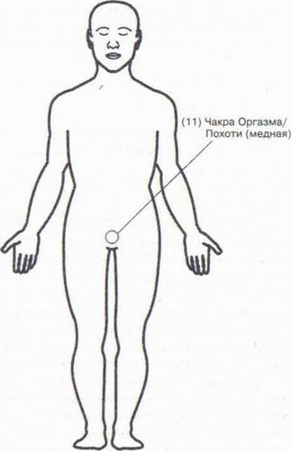
Рис. 40. Чакра 11 Оргазма/Похоти Космического Светового тела
Пояснения к рис. 40

11:
Название:
Расположение:
Тема:
Цвет активации: Мантра:
Чакра Оргазма/Похоти
В центре лобка
Космический оргазм благодаря слиянию тела, духа и души на всех уровнях

Медный

Край-Он

Люди объединялись в Тантре для того, чтобы использовать свою энергию для высшей реализации. Таким путем шли многие, но им часто мешало человеческое Эго, и некоторые покидали «правильный» путь. Теперь это тоже должно быть исправлено.
Отодвиньте в сторону все представления о том, как что-то должно происходить, ведь все делается так, что в конце наступает исцеление, пусть даже не всегда очевидное!
Люди недаром придают большое значение сексу, хотя и по «неправильным» причинам. Плеяды говорили о том, что через сексуальность можно получить доступ к собственным архивам, и это правда! И я уже говорил вам о том, что сексуальная энергия и энергия спиритуализации - это две стороны одной медали, и они используют одинаковые каналы. Но бывают времена, когда по этим каналам позволено идти только одной энергии. В Тантре сексуальная энергия, проходя по каналам, преобразуется в духовную, и поскольку этот процесс сопряжен с определенным риском, он должен происходить только под руководством учителя. Нужно прослушать и понять много лекций. И тогда те, кто посещал подобные школы, смогут превращать свою сексуальную энергию в духовную (с партнером или
без него). Другие, оказавшись в определенной точке своего Процесса, превращают духовную энергию в сексуальную. Тогда они получают доступ к особому знанию через врата в эти архивы, расположенные «позади» Сакральной чакры. Таким образом, появляются такие книги, как эта. Одним словом, есть знание, к которому можно прийти лишь в одиночку. А есть знание, доступное двум или более людям. Как сказала наш медиум, это случается, если в процессе участвуют слои и чакры Галактического Светового тела. (Примечание П.П.: это было вызвано в памяти беседами.) Но бывает знание, которое приходит исключительно через сексуальность «правильного» партнера Возникающие при этом энергии служат ключом к нужным дверям.
Секс, и прежде всего когда он беспорядочен, несет с собой определенные «риски», так как вместе со сношением в чакры партнера изливаются нерешенные темы в поисках своего решения, и получается так, что человек вновь сталкивается с темой, которую считал давно решенной. Когда-то у него возникали резонансные явления, с которыми он разбирался. И если теперь они возникли вновь, он возвращает их партнеру. В результате проблемы возрастают, и вновь возникает необходимость этим заниматься. Конечно, прежде всего потому, что если все оставить нерешенным, останутся блокады в Сакральной чакре, где и располагается большинство блокад. Нереализованная сексуальность никогда не переносится на других, а всегда остается лишь внутри конкретного человека!
Когда человек полностью пробудился, он может пропускать через себя все темы партнера, без резонансных явлений, так как они уже улажены до этого момента. Для партнера в этом есть много преимуществ, так как он/она соприкасается с особенной энергией милосердия, которая убирает все блокады, и ему/ей больше не приходится ими заниматься - ведь предстоит Подъем, и ему/ей нужно заниматься тем, что необходимо для достижения зрелости. Все другое уже второстепенно! Для того, кто «обзавелся» пробудившимся сексуальным партнером, это подарок Небес! И наоборот, ведь тогда, как уже сказано, открываются для изучения новые архивы! Тут нет ничего случайного. Вы всегда находитесь с тем или с той, кто абсолютно необходим для вашего развития. Это касается длительных отношений!
Кратковременные отношения помогают использовать целительную энергию, которая хранится в Кундалини, иначе говоря, и они тоже не случайны. Вот только в выборе партнеров нужно проявлять осторожность, так как в сексе человек открывается для входа энергий, которые могут затруднить или даже блокировать его собственное развитие. Впрочем, это опять связано с собственными резонансными явлениями. Но тебе все-таки не мешает подумать, надо ли еще больше затруднять свой путь и не хочешь ли ты избавиться от резонансных явлений другим образом!
Это был Крайон из Магнитной Службы!»
Дорогие читательницы и читатели, информация о партнерских отношениях при Новой Энергии может расходиться и не выстроена по линейке. Конечно же, я думала над этим и пришла к следующему выводу. Партнерство при Новой Энергии отличается тем, что хотя бы один из партнеров если еще не пробудился, то уже избавился от всех проблем с прошлым, настоящим и даже будущим. Это значит, что у него нет кармы, почти нет стереотипов, и он выполнил все обязательства, которые когда-либо брал на себя, в том числе в других жизнях. То есть он может полюбить бескорыстной любовью и
принять возлюбленного/возлюбленную таким, каким он/она есть, не желая ничего в нем изменить. Ведь то, что нас раздражает в партнере и что мы хотели бы переменить, - это всегда резонансные явления, которые мы носим внутри себя!
На своих семинарах и на отдельных занятиях я в основном общаюсь с женщинами, и большинство из них думают так же, как когда-то думала и я: что партнер должен тоже идти духовным путем, и лишь тогда у них что-то получится. Все это пустые миражи. Но вот если оба партнера брошены в процессы очищения, тогда жизнь становится невыносимой! У каждого партнерства есть потенциал стать партнерством Новой Энергии. И это зависит не от твоего партнера, дорогая женщина или дорогой мужчина! Это зависит исключительно от тебя! Конечно, хорошо, когда твой партнер хотя бы толерантен ко всему, но даже это не обязательно, так как внешнее сопротивление лишь отражает, как в зеркале, внутреннее сопротивление. Конечно, никто не должен, преодолевая себя, оставаться с партнером, с которым уже нет ничего общего, но не нужно и сразу разбегаться, как это часто происходит в наши дни. С какой бы грани ни начиналось партнерство (см. рис. 2), оно в любом случае может развиваться так, как показано на рис. 3! Один из партнеров должен стать мягче, убрать все барьеры, чтобы к нему мог приблизиться другой. Время покажет, станет тот, другой, твоим долгосрочным партнером или нет.
Мой опыт показывает, что именно партнерские обязательства в наших душах должны выполняться в процессе Пробуждения, и здесь нельзя рассчитывать на милость свыше. Например, могут появляться партнеры, с которыми у вас была связь в других жизнях, возможно, даже долгая, на всю жизнь, и тогда происходит нечто удивительное: за несколько месяцев или лет ты проживаешь словно целую жизнь и в ускоренном темпе познаешь все то, что предназначалось для той жизни. Это может быть трудным и болезненным, но когда все позади, ты становишься намного более цельным и выносливым, чем прежде! Но может встретиться партнер/партнерша, с которым ты обретаешь полноту отношений на всех уровнях!
Итак, что бы ни происходило, верьте, что ваша душа точно знает, чего она хочет и что ей нужно!

3

Космическое Световое тело

«Дорогие люди, Космическое Световое тело тоже состоит из слоев, но поскольку в нем сто сорок четыре слоя, а в каждом слое по двенадцать чакр, мы уже по этой причине не сможем рассказать о нем так же подробно, как прежде, - для этого понадобится отдельная книга. Чакры Космического Светового тела часто проходят через многие слои, поэтому те слои нельзя дифференцировать таким же образом, как слои других Световых тел.
Некоторые чакры Космического Светового тела не круглые, а больше походят на трубки и поэтому могут переносить другие виды энергии - они не вращаются, а вибрируют! Так что это скорее врата, чем чакры. Напоминаю, что врата пропускают через себя нефильтрованную энергию и не меняют свою форму, а чакры фильтруют энергию и трансформируются. Космическое Световое тело, если хотите, намного «ближе» к Божественному Источнику, а его энергии более непосредственные и неизменные, так как их путь менее «длинный», пусть даже переносятся они не в пространстве. Земное и Галактическое Световые тела окружают физическое тело и пронизывают его насквозь, а Космическое Световое тело выходит во внутренний Универсум и получает оттуда основную энергию. Людям это трудно представить, так как ваша цивилизация мало связана с внешними мирами, а ведь они занимают в пространстве и времени намного больше
места, чем вы в состоянии постичь, и они не менее реальны, чем та Вселенная, тот универсум, который вы можете видеть собственными глазами. С Космическим Световым телом вы проникаете во все существующие измерения. В определенной мере это можно сказать и про оставшиеся два Световых тела.
Я выбрал лишь некоторые чакры Космического Светового тела, играющие важную роль в процессе Подъема. Сейчас мы рассмотрим их подробнее. Всем этим чакрам нужны для их активации не только цвет, но и мантра. То есть нужно повернуть два ключика, чтобы дверца открылась. Это важные меры предосторожности, так как, дорогие люди, вы сильные сущности с невероятными способностями, но им позволено в вас проснуться (вновь), когда вы достигнете необходимого уровня сознания. Например, вам нужно перед этим разобраться со своими темными сторонами, так как нет никого опаснее, чем сильная сущность, которая не осознает свою способность творить зло или что ее могут использовать для злых дел!
Поймите меня правильно, я не даю оценок, так как все, что происходило и произойдет, имеет свой смысл. Но время Кармической Игры проходит, и поэтому сейчас не нужно накапливать карму (под кармой подразумевается необходимость платы за содеянное).
Дорогие люди, Космическое Световое тело соединяет вас со всем вашим существованием, т.е. со всем процессом становления, который уже лежит у вас за плечами, а также с потенциалом, который вы создали. Оно соединяет вас через настоящее с вашим будущим, и не только с будущим здесь, на Земле. Речь идет также о вашем существовании после жизни на Земле, и я подчеркиваю - не о «жизни после смерти», так как вы чаще всего берете это тело с собой туда, куда направляетесь дальше, когда здесь ваша задача выполнена.
Вероятно, сейчас многие спрашивают себя: «А в чем же состоит моя задача?» И я вам отвечу так. Задача каждого индивида состоит в том, чтобы вернуться к своей цельности. Да, у большинства есть и другие задачи, например помочь другим вернуться к цельности. Но в первую очередь нужно восстановить собственную первозданность и соединить ее со всем тем, чему вы научились на земной, галактической и космической сценах. Световая персона, которая заложена в каждом человеке, родится заново, расширенная на множество частот; именно для этого она и явилась сюда. Земля - место, где за сравнительно короткий срок можно совершать невероятные скачки в развитии, если отдать этому все силы и душу!
Космическое Световое тело и его чакры находятся в основном за пределами физического тела (об этих чакрах вы читали в других книгах). Они принадлежат Космическому Световому телу, независимо от того, как бы их ни называли отдельные люди. Но Космическое Световое тело входит в состав как Земного, так и Галактического Светового тела, как мы уже видели, а значит, и физического тела. Я уже упоминал, что оно в принципе насчитывает 144 слоя. Умножим эти слои на 12 чакр (144 х 12), получится 1728 чакр, немалое количество. Впрочем, только 200 из них воздействуют непосредственно на физическое тело и находятся в нем. Существуют разные уровни, и, как об этом написано и в других книгах, некоторые чакры за пределами физического тела должны быть полностью активными, чтобы могли прийти в движение те, что внутри. Как и в любой системе, отдельные ее части влияют друг на друга. Сейчас мы ограничились чакрами, непосредственно действующими в вашем теле, но, конечно, их «обработка» тоже влияет на дух и душу.
Первые одиннадцать чакр мы уже представили в предыдущих главах, и теперь начнем с двенадцатой чакры Космического Светового тела.
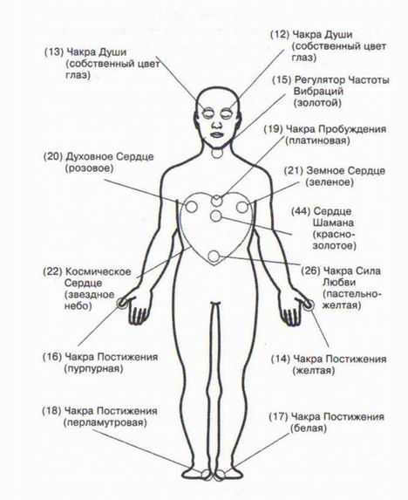

 | Пояснения к рис. 41
12:
Название: | Чакра Души
Расположение: | Весь левый глаз
Тема: | Допуск к женской части души
Цвет активации: | Собственный цвет глаз
Мантра: | Собственное имя или все имена, которые
 | возникают в ходе Пробуждения
13:
Название: | Чакра Души
Расположение: | Весь правый глаз
Тема: | Допуск к мужской части души
Цвет активации: | Собственный цвет глаз
Мантра: | Собственное имя или все имена, которые
 | возникают в ходе Пробуждения
14:
Название: | Чакра Постижения
Расположение: | Кончик большого пальца левой руки, вклю
 | чая ноготь
Тема: | Постижение всего ощущаемого
Цвет активации: | Желтый
Мантра: | Конфуций
15:
Название: | Регулятор Частоты Вибраций
Расположение: | В центре шеи
Тема: | Здесь ты определяешь «смешанность» и чис
 | тоту твоих вибраций
Цвет активации: | Золотой
Мантра: | Эль-Мория
16:
Название: | Чакра Постижения
Расположение: | Кончик большого пальца правой руки, вклю
 | чая ноготь '
Тема: | Постижение последствий действий
Цвет активации: | Пурпурный
Мантра: | Сен-Жермен

17:
Название:
Расположение:
Тема:
Цвет активации: Мантра:
18:
Название:
Расположение:
Тема:
Цвет активации: Мантра:
19:
Название:
Расположение:
Тема:
Цвет активации: Мантра:
20:
Название:
Расположение:
Тема:
Чакра Постижения
Кончик большого пальца левой ноги, включая ноготь
Постижение реальности, в которой живешь Белый
Серапис Бей
/
Чакра Постижения
Кончик большого пальца правой ноги, включая ноготь
Постижение фактов, включенных в реальность
Перламутровый Санат Кумара
Чакра Пробуждения
В центре между Сердечной чакрой и чакрой Знания, в Пранической трубке Когда до тебя доходит Зов Пробуждения, эта чакра раскрывается первой и набирает скорость вращения выше световой; по мере Пробуждения скорость все больше возрастает. Отсюда действует координация, какие активируются слои Светового тела, каналы чакры и врата, в какой последовательности и насколько они открываются Платиновый Метатрон
(означает связь с Источником)
Духовное Сердце
В правой половине грудной клетки; зеркальное положение Земного сердца Возвращение к бескорыстной любви на всех уровнях
Цвет активации: Розовый
Мантра: Будда
21:
Название: Земное Сердце
Расположение: Точно над сердцем, в левой половине грудной клетки
Тема: Пробуждение и развитие любви к Земле и
всему живому Цвет активации: Зеленый Мантра: Гея
22:
Название: Космическое Сердце
Расположение: Имеет форму сердца, не вращается, а вибрирует. Охватывает чакры Космического Светового тела под номерами 20, 21, 26 и 44
Тема: Отсюда исходят лучи, распространяющиеся
по всему Универсуму, а Универсум возвращает космическую энергию разных видов. Эти энергии частично направляются через центр Луны, а оттуда на Землю. Единственная тема этих энергий - всеобъемлющая, бескорыстная, абсолютная Любовь!
Цвет активации: Звездное небо с полной Луной!
Мантра: Луна
Следующие чакры принадлежат к первому слою Космического Светового тела, даже если это и не отражено в нумерации. Они соответствуют системе Земного и Галактического Световых тел и соединяют их между собой. У всех одинаковая мантра активации: Край-Он.
Пояснения к рис. 42
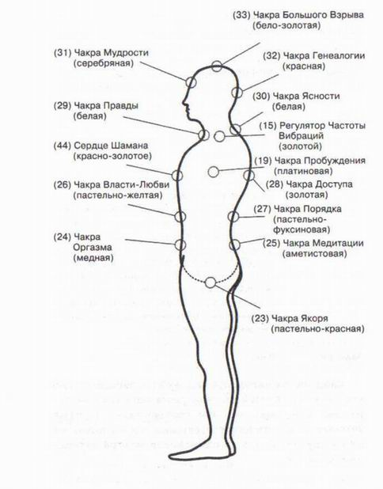

2В:
Название:
Расположение:
Тема:
Цвет активации: Мантра:
24:
Название:
Расположение:
Тема:
Цвет активации: Мантра:
25:
Название:
Расположение:
Тема:
Чакра Якоря
Там же, где и двенадцатислойная Корневая чакра Земного Светового тела и чакра Якоря Галактического Светового тела Здесь речь идет не о закреплении на Земле, а о происхождении в Космосе. Через эту чакру устанавливается связь с космическими родителями. Некоторые приходят с уровня ангелов, некоторые из других Универсумов, кто- то — помощники Элохима, кто-то — «помощник Лучей», некоторые приходят с Плеяд, другие — с Сириуса и т.д. Вариантов множество
Пастельно-красный
Край-Он
Чакра Оргазма
Там же, где и двенадцатислойная Сакральная чакра Земного Светового тела и чакра Программы Любви Галактического Светового тела
Связь с космической энергией организма
Медный
Край-Он
Чакра Медитации
Там же, где и двенадцатислойная чакра Полярности Земного Светового тела и чакра Зрелости Галактического Светового тела Эта чакра позволяет выполнять любые медитации. Если она не раскрыта/не активирована, тебе очень трудно медитировать. Она всегда закрывается, если медитации привели к

Цвет активации: Мантра:
26:
Название:
Расположение:
Тема:
Цвет активации: Мантра:
27:
Название:
Расположение:
Тема:
Цвет активации: Мантра:
28:
Название:
Расположение: повышению вибраций, а те, в конечном счете, - к негативному опыту с окружающими (неприятие и т.д.)
Аметистовый

Край-Он
Чакра Власти-Любви
Там же, где и двенадцатислойная чакра Солнечного сплетения Земного Светового тела и чакра Самооценки Галактического Светового тела
На особой сердечной вибрации основана особая форма силы власти, обладающей «неземными» способностями. Тому, кто признает эту власть и подчиняется ей, любовь встретится во многих жизнях Пастельно-желтый

Край-Он
Чакра Порядка
Там же, где и двенадцатислойная чакра Гармонии Земного Светового тела и чакра Симфонии Галактического Светового тела Отсюда исходят импульсы, чтобы снова привести в порядок хаос вибраций. Удаляются те, кто не принадлежит к этому порядку; приводятся к гармонии те, у кого вибрации были дисгармоничными Пастельно-фуксиновый
Край-Он
Чакра Доступа
Там же, где и двенадцатислойная чакра Знания Земного Светового тела и чакра Сердечного Знания Галактического Светового тела

Тема:
Цвет активации: Мантра:
29:
Название:
Расположение:
Тема:

Цвет активации: Мантра:
30
Название:
Расположение:
Тема:
Цвет активации: Мантра:
31:
Название:
Через эту чакру ты получаешь доступ к собственной хронике акаши, т.е. к целому архиву «автобиографий» твоих прожитых жизней. Здесь ты можешь больше всего узнать о самом себе
Золотой
Край-Он
Чакра Правды
Там же, где и двенадцатислойная чакра Горла Земного Светового тела и чакра Силы Галактического Светового тела
Если эта чакра полностью активирована, человек уже не в состоянии лгать. Правда, он может о чем-то умолчать, что иногда бывает лучше, чем говорить правду, но лгать не может ни сознательно, ни бессознательно. У такого человека иногда необдуманно «вырываются» вещи, о которых лучше бы не говорить. Это могут быть слова из «Духовного мира», которые содержат код для собеседника

Белый

Край-Он
Чакра Ясности
Там же, где и двенадцатислойная чакра Ясности Земного Светового тела и чакра Тонких Чувств Галактического Светового тела
Через эту чакру приходят послания непосредственно от Божественного Источника!
Белый
Край-Он
Чакра Мудрости

Расположение:
Тема:
Цвет активации: Мантра:
32
Название:
Расположение:
Тема:
Цвет активации: Мантра:
33:
Название:
Расположение:
Тема:
Цвет активации: Мантра:
44:
Название:
Там же, где и двенадцатислойная Лобная чакра Земного Светового тела и чакра Ограничения Галактического Светового тела В этой чакре хранится мудрость, накопленная в течение многих жизней, которая проявляется в нужное время и в нужном месте! Серебряный Край-Он
Чакра Генеалогии
Там же. где и двенадцатислойная чакра Перемен Земного Светового тела и чакра Текучести Галактического Светового тела Через эту чакру поддерживается связь со всей генеалогической линией, в которую ты инкарнируешься, со всеми ее больными темами. Всякий, кто идет на Подъем, должен разобраться и в собственной кровной линии - это входит в условия допуска, обязательные для всех. Существуют общие и индивидуальные условия допуска!
Красный
Край-Он
Чакра Большого Взрыва
Там же, где и двенадцатислойная Коронная чакра Земного Светового тела и чакра Соединения Галактического Светового тела Через эту чакру происходит связь с началом и концом всего Бытия. Рождение и смерть образуют вечный круговорот, к которому причастна каждая сущность Бело-золотой Край-Он
Чакра Сердце Шамана

Расположение:
Тема:
Цвет активации: Мантра:
55:
Название:
Расположение:
Тема:
Цвет активации: Мантра:
66:
Название:
Расположение:
Тема:
Цвет активации: Мантра:
77:
Название:
Расположение:
Тема:
Цвет активации: Мантра:
Там же, где и двенадцатислойная Сердечная чакра Земного Светового тела и чакра Заботы
о Себе Галактического Светового тела Восстановление связи со всеми земными сущностями: единорогами, кобольдами, феями, эльфами, гномами и пр., со всеми животными, растениями, минералами. Туннель, соединяющий с эпохой Шамана (см. также главу «Духовные века»)
Красно-золотой
Край-Он (см. табл. 95 и 96)
Глаз Мастера
В центре мозга, примерно на высоте переносицы
Взор внутрь себя, исследование собственных
внутренних миров
Аметистовый
Мастер, с которым ты связан более всего
(см. табл. 92)

Чакра Свободы
Весь правый голеностопный сустав Свобода двигаться, куда хочешь. Перламутровый

Санат Кумара
(см. табл. 92)
Чакра Мастерства
Весь левый голеностопный сустав Выбор типа мастерства

Аметистовый

Иларион
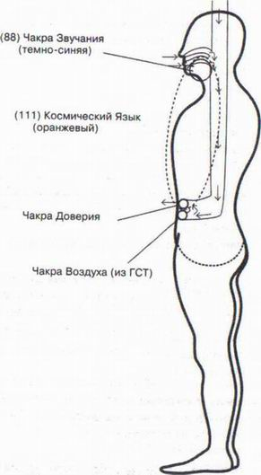
Рис. 43. Космический Язык с чакрой Звучания и чакрой Доверия
Пояснения к рис. 43
88:
Название: Чакра Звучания
Расположение: Весь язык
Тема: Все, что связано с певческим голосом, зависящим не только от голосовых связок, но во многом и от языка
Цвет активации: Темно-синий
Мантра: Край-Он
111:
Название: Космический Язык
Расположение: Язык, от корня вниз до чакры Доверия, включая и ее
Тема: Космический Язык включает чакру Звучания и
чакру Доверия. У тех, кто хочет заниматься ченнелинпэм, эта чакра должна быть активирована
Цвет активации: Оранжевый
Мантра: Край-Он
Далее следует Техника Дыхания Крайона для медиумов ченнелинга, певиц и певцов, а также для всех, кто хочет, чтобы к ним в тело поступало как можно больше Праны. Эта техника наполнит ваше тело звучанием и поможет выдерживать все более высокие вибрации.
Вдохни цветной свет (по интуиции, в зависимости от того, что тебе нужно) до чакры Воздуха (т.е. ниже пупка) и для выдоха проведи его оттуда чуть выше до чакры Пупка и выдохни через нее. Дыши так пять минут.
Такая техника дыхания снимает блокады, удаляет шлаки и полностью концентрирует твое внимание на середине твоего тела. Очень эффективна перед публичными выступлениями.
Световой символ для открытия Врат Целительной Энергии в левой стопе
(см. табл. 74)
222:
Название: Врата Целительной Энергии
Расположение: Центр левой подошвы над Сердечной чакрой ноги л
Тема: Поступление целительных атлантических
земных энергий

Цвет активации: Розовый кварц Мантра: Тот
Световой символ для открытия Врат Целительной Энергии в правой стопе
(см. табл. 75)
333:
Название: Врата Целительной Энергии
Расположение: Центр правой подошвы над Сердечной чакрой ноги
Тема: Поступление целительных лемурийских земных энергий
Цвет активации: Черный турмалин
Мантра: Йошуа
444:
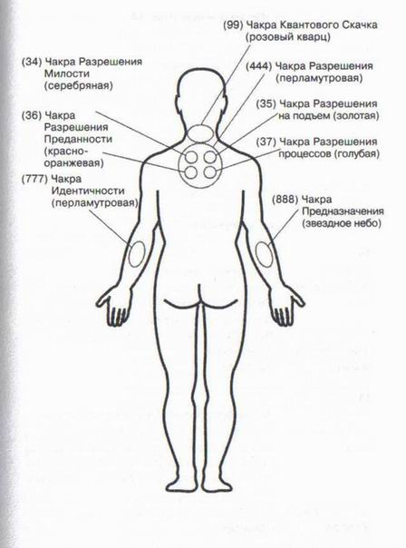

Название:

Расположение:
Тема:
Цвет активации: Мантра:
34:
Название:
Расположение:
Тема:
Цвет активации: Мантра:
35:
Название:
Расположение:
Тема:
Цвет активации; Мантра:
36:
Название:
Расположение:
Пояснения к рис. 44
Чакра Разрешения
Эта чакра сравнительно большая; она соприкасается на спине с чакрами Ясности и Знания Земного Светового тела
Тот, кто идет на Подъем, должен многое разрешать и допускать, в том числе сам Подъем и все, что с ним связано. Через чакру Разрешения получают импульсы четыре другие чакры, четыре темы - номера 35-37 Перламутровый
Санат Кумара
Чакра Разрешения Милости
Левая сторона шеи, под чакрой Ясности
Люди часто бывают беспощадными к себе самим и к другим. Активация этой чакры помогает устранить жестокость в отношениях
Серебряный
На-Та-Ре
Чакра Разрешения/Допуска на Подъем
Правая сторона шеи, под чакрой Ясности
Через эту чакру даются импульсы для выполнения всех условий допуска, которые человек где-нибудь и когда-нибудь ставил перед собой
Золотой
Край-Он
Чакра Разрешения Преданности
Угол левой лопатки
Тема:
Цвет активации: Мантра:
37:
Название:
Расположение:
Тема:
Цвет активации: Мантра:
99:
Название:
Расположение:
Тема:
Цвет активации: Мантра:
777:
Название:
Расположение:
Тема:
Отправляющимся на Подъем нужна огромная преданность, которая здесь регулируется. Преданность бывает в жизни и на другом уровне - в сексе, и эта чакра действует и в сексуальной сфере Красно-оранжевый Космонати
Чакра Разрешения Процессов
Угол правой лопатки
Чтобы идти на Подъем, нужно разрушить много жизненных процессов. Для этого нужна особая сила, и она поступает к тебе из этой чакры! Светло-голубой Маха Кохан
Чакра Квантового Скачка
«Над» чакрой Ясности
Здесь собираются энергии, которые высвобождаются отдельными шагами. При достижении определенного уровня происходит квантовый скачок в развитии, что можно здесь почувствовать! Эти энергии всегда связаны с расширением способности любить, т.е. и с беззаветной любовью!
Розовый кварц Ровена
Чакра Идентичности
Левое предплечье, верхняя сторона В эту чакру входят энергии, соединяющие тебя с твоей космической идентичностью. Не столько с происхождением, а с тем, что ты представляешь собой в Космосе. Путь, пройденный тобой, снова активируется
Цвет активации: Перламутровый Мантра:Метатрон

888: Название:
Расположение:
Тема:

Цвет активации: Мантра:

Чакра Предназначения

Правое предплечье, верхняя сторона Поступление энергий, связанных с твоим предназначением здесь, на Земле, и после. Активируется путь, которым ты пойдешь

Звездное небо
Нада
Пояснения к рис. 45
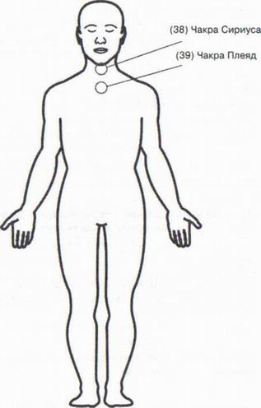

38:
Название: Чакра Сириуса
Расположение: Над гортанью
Тема: Тот, кто имеет отношение к Сириусу, почувствует эту чакру. Для ее активации нет ни цвета, ни мантры, так как она активируется автоматически!
39:
Название: Чакра Плеяд
Расположение: Над вилочковой железой
Тема: Тот, кто имеет отношение к Плеядам, почувст
вует эту чакру. Для ее активации нет ни цвета, ни мантры, так как она активируется автоматически!
Световой символ для открытия Врат Целительной Энергии в левой руке
(см. табл. 72)

555:
Название:
Расположение:
Тема:
Цвет активации: Мантра: Сананда

Врата Целительной Энергии
Центр левой ладони над Сердечной чакрой руки
Поступление целительных атлантических
энергий
Фуксиновый

Световой символ для открытия Врат Целительной Энергии в правой руке
(см. табл. 73)
666:
Название: Врата Целительной Энергии
Расположение: Центр правой руки над Сердечной чакрой руки
Тема: Поступление целительных лемурийских энер
гий
Цвет активации: Красно-золотой
Мантра: Нада
Активация чакр не происходит линейно, одна чакра за другой, во всех трех Световых телах. Многое происходит параллельно и одновременно, так как многие темы можно обобщить, что и делается ради большей эффективности. В Космическом Световом теле, в тех чакрах, которые мы сейчас не называли, часто повторяются те же темы, как и в двух других Световых телах, только на более «высоком» уровне.
Но при полностью активированных Земном и Галактическом Световых телах, все меняется резко и кардинально. Внешние события, ситуации и переживания больше не служат процессу созревания, а образуют скорее рамки для внутренних событий! Это принципиально другая ситуация, и вам нередко приходится к ней сначала привыкнуть.
Как вы можете видеть, работы тут много, на все уходят годы, и это время вам дается. Переходный период после 201 2 года продлится двадцать пять лет. Так что используйте эти годы с пользой для себя и не теряйте зря времени.
Это был Крайон из Магнитной Службы!»
Дорогие читательницы и читатели, когда я записывала эту главу, меня больше всего заинтересовала чакра Оргазма/Похоти. Я даже несколько раз переспросила, правильно ли я «расслышала» и нужно ли про это писать.
Когда я работаю с людьми, часто выясняется, что они сильно ограничивают свою сексуальность. Вообще я за все эти годы не встретила еще никого, кто был бы полностью свободен в этой области. И я спрашиваю себя, насколько часто люди вводят друг друга в заблуждение.
Впереди нас ждут необычайно увлекательные времена, я это чувствую! Давайте посмотрим, что же нам предстоит.

4

Меркаба
«Дорогие люди, завершая этот раздел, я хочу вам рассказать еще немного о Меркабе то, чего вы, возможно, еще не знаете! Мы познакомились с тремя частями Светового тела и их слоями и чакрами. Меркаба тоже делится на три части. Можно даже сказать, что вы носите с собой три Меркабы, которые, в зависимости от того, насколько вы очищаете ваши чакры, приходят в движение и снова приводят в исправность каналы и восстанавливают слои Светового тела.
Меркаба - это энергетическое поле Подъема. Она активируется сама по себе, когда человек проявляет соответствующую степень зрелости. Однако не все знают, что Меркабу, относящуюся к Земному Световому телу, можно подтолкнуть «искусственно», но продолжит движение она только тогда, когда человек постарается прояснить свои темы и будет при этом храбро шагать вперед. Я уже показал вам чакру Храбрости и чакры, помогающие двигаться вперед. Надеюсь, это вам пригодится! Если кто-то из вас захочет подтолкнуть свою земную Меркабу, ускорить ее вращение, он может для этого использовать знакомую всем мантру «Ом» - она для этого и создана. Но и для «Галактической Меркабы» существует мантра активации - «Ма». Мантра есть и для космической Меркабы - «Ка». На примере этих мантр можно видеть, что в индийской школе упор делался на Земное Световое тело, а в египетской - на
Космическое (наследие Атлантиды). Кельтская культура была тесно связана с галактическими темами. Работа над ними велась много веков. Благодаря этому вы теперь, в эпоху Подъема, можете воспользоваться всей необходимой информацией.
Для того чтобы подтолкнуть Меркабу, я даю вам медитацию. Применяйте ее только тогда, когда будете готовы заниматься всем, что только выпадет на вашу долю. Помните при этом, что вам не всегда будет весело и что иной раз вы будете злиться на нас. Но это ваш выбор, так что будьте стойкими!
МЕДИТАЦИЯ (30)
Позаботьтесь о том, чтобы вы могли отдохнуть некоторое время после этой медитации, а не сразу окунаться в суету повседневной жизни, так как эта медитация оказывает сильное воздействие!
Займите ваше привычное место для медитаций и отыщите в природе место силы.
Для активации Меркабы возьмите Световой символ (табл. 88) и положите на него левую руку.
Сконцентрируйте внимание и соберитесь с силами, используя технику дыхания Крайона, ведь подталкивание или ускорение Меркабы требует определенных усилий. Визуально окружите себя цветом индиго (он дает нужную силу), вдыхайте и выдыхайте этот цвет с помощью той же техники дыхания.
Выберите мантру, которая вам сейчас ближе (ОМ, МА или КА), и произносите тридцать минут эту мантру, сосредоточив на этом тело, дух и душу, повторяйте ее, ни на что не отвлекаясь. Возможно, вокруг вас будет что-либо происходить, что-то бурное, так как ускорение Меркабы может оказывать действие на все, что вас окружает; но вы не позволяйте себя отвлечь. Если у вас возникнут боли, найдите через тридцать минут на рисунках и таблицах соответствующие чакры и позаботьтесь о стоящих за ними темах, чтобы скорее убрать боль. Возможно, это еще будет не раз повторяться в ходе вашего Подъема.
Затем снова возвращайтесь к вашей нынешней жизни!
Когда Земная Меркаба достигнет определенной скорости, к ней подключится Галактическая, а позже и Космическая Меркаба. Форма Земной Меркабы такая, какой ее описал Друнвало Мельхиседек, и мы не будем сейчас на ней останавливаться. При Старой Энергии достаточно было ее активировать, и ты поднимался наверх. Но теперь вас просят оставаться на Земле и прояснить ваши галактические и космические проблемы еще здесь. Поэтому вам придется позаботиться и об этих Меркабах. Галактическая может принимать различные формы. Это зависит от того, откуда ты прибыл непосредственно перед тем, как вступил в цепь земных инкарнаций. Тут вступает в игру Священная Геометрия, и поскольку в этой книге нет для нее места, я не стану описывать отдельные формы - возможно, я напишу об этом отдельную книгу. Если тебя очень интересует этот вопрос, поэкспериментируй с геометрическими формами и выясни, как выглядит твоя Галактическая Меркаба.
О Космической Меркабе я хочу лишь сказать, что у всех людей она одинакова по форме - трехмерный Цветок Жизни. Это энергетическое поле Подъема в отличие от других может достигать высочайших вибраций. У других полей имеются границы, хотя и очень широкие! Но Цветок Жизни не знает границ, и если вы запустите в движение эту Меркабу, вы также не будете знать границ!
Каждая Меркаба оказывает при своем вращении давление на «узлы» в других энергетических полях или слоях
Светового тела, и через эти узлы передаются импульсы для прояснения. Некоторые темы убираются быстро, но будьте готовы и к тому, что на устранение других потребуются годы. Прежде всего это касается коллективных тем с присущими им сильными морфогенетическими полями. Для выхода из таких тем придется приложить немалые усилия!
Вращающаяся Меркаба давит не только на собственные «узлы», но и на «узлы» окружающих. Поэтому задачей так называемых детей индиго, которые явились в наш мир с активированными Меркабами, было «расшевелить» не только своих родителей, но и всех, кто находится рядом с ними. Подобные задачи и у так называемых детей-хрусталиков. Я убедительно прошу вас не навязывать Новым Детям никаких правил этикета, которые помешают развитию их личности. Просто принимайте их такими, какие они есть, дарите им всю вашу любовь, которая так им нужна!
Меркабе нужно сравнительно много энергии. Пройдет какое-то время, прежде чем ваш организм привыкнет поставлять эту энергию без ущерба себе. В какой-то период вам захочется употреблять больше сахара. Не удивляйтесь, только старайтесь не навредить себе излишками. Когда тело войдет в новый режим и будет без напряжения поддерживать энергию Меркабы, потребность в сахаре снова уменьшится. Также возможно, что у вас усилится аппетит. Постарайтесь при этом не сильно прибавить в весе, но прибавка в 5 кг вполне реальна. Но вы не волнуйтесь, так как закрепление Меркабы на «якоре» с помощью лишнего веса необходимо лишь поначалу (да и то не каждому), а потом можно снова похудеть. Не терзайте себя специальными диетами, они не помогут, а скорее принесут вред. Придет время и вы поймете, как и когда избавиться от лишнего веса.
Как понять, что Меркаба пришла в движение? Если у вас время от времени кружится без причин голова, это го
ворит об ускорении Меркабы. Возможно, вам иногда даже будет казаться, будто вокруг вас все плывет.
Относитесь осторожно и осмотрительно к вашим энергетическим полям! Это вам советует «район из Магнитной Службы!»
Ох, дорогой Крайон, об увеличении веса из-за Меркабы ты мог бы сказать мне и раньше, точно так же, как и про сахар. Теперь мне кое-что становится понятным, в том числе и приступы дурноты. Возможно, наши читатели тоже сталкивались с этим. Я как раз собираюсь сбросить 5 кг, но это не так просто, как считает Крайон. Я внушаю себе, что каждый килограмм - это порог, который надо преодолеть. Но такое возможно лишь когда я понимаю, в чем дело. С первым килограммом дело было так. К 19.30 я проголодалась, так как весь день ничего не ела, а мой организм не любит голодать и потребовал от меня того и сего. Виновником следующего килограмма был энергетический застой между чакрой Воды и чакрой Воздуха в Галактическом Световом теле. В следующем были виноваты переживания личного плана - мои отношения с партнером зашли в тупик...
Если кто-то из вас тоже хочет сбросить вес, выясните свои «КилоТемы» и поработайте над ними...
Часть IV

ЗАКЛЮЧИТЕЛЬНЫЕ
ЗАМЕЧАНИЯ
✓

1

О важности выведения токсинов
«Дорогие друзья, на тему токсинов сказано много, но поскольку тема нашей книги - человек и его тело, мы не можем пройти мимо этой темы! В бесчисленных публикациях говорится о том, что, например, мясо и мясопродукты понижают вибрацию, вырабатывают кислоты и шлаки, а поэтому не годятся в пищу людям, претендующим на «духовность». (Не говоря уж об этической стороне проблемы.) Это так и не так. Когда достигнут определенный уровень вибрации, можно есть все что угодно и вырабатывать из потребляемого свет для себя и окружающих. Весь вопрос в том, хотите ли вы этого. Во-первых, туда еще нужно подняться, а во-вторых, отказ от мяса разумен по этическим, а также практическим причинам. Вы, вероятно, знаете, что туша животного вырабатывает гормон смерти, который попадает в человеческое тело и способствует тому, что и оно однажды умрет (чем больше мяса, тем скорее...) Почему вам так трудно отказаться от мяса? Дело в том, что этот гормон вызывает зависимость и жажду - смерти...
«Почему мы должны непременно жаждать смерти?» у
спросите вы меня. Для этого есть масса причин. Во-первых, на уровне духа вы прекрасно знаете, что между инкарнациями вы обитаете в более приятных местах, и стремитесь туда! Во-вторых, ваша жизнь такова, что вы должны заниматься не только своей кармой, но и бесчисленными обязательствами, чтобы избавиться от них, а это сопряжено с усилиями и
напряжением. Если вы сознательно или неосознанно стремитесь к смерти, скорее всего, вы стремитесь, чтобы ваши мучения здесь, на Земле, закончились и вы наконец-то отдохнули бы. Кроме того, всякая смерть связана с духовным «квантовым скачком», поскольку это самый сильный опыт, какой только можно представить. В некоторых древних эзотерических школах есть даже инициация смерти...
Смерть - это порог в другую жизнь и, как надеются многие, в лучшую. Это врата в другой мир. Проблема лишь в том, что вы забираете с собой все проблемы, что не решили здесь, и весь этот груз откладывается на другой раз. От себя вы никуда не уйдете, даже после смерти!
Возможно, у вас уже был такой опыт: вы умерли по достижении определенного уровня вибрации, так как, возможно, окружающие вас испугались или не хотели слушать, что вы им говорили. Вот у вас и осталась боязнь, что вы умрете, достигнув этого уровня, так как прежде всегда было так. Поскольку сейчас людей не линчуют, прошли те времена, вы неосознанно сами создаете ситуацию, которая позволит вам «уйти»: вы едите мясо, и это постепенно ведет вас к болезням.
Но все это опять же связано с тем, что вы не привыкли жить при более высоком уровне вибрации и неосознанно боитесь Света, так как подобного опыта у вас никогда не было. Если даже вы уже участвовали в Подъеме здесь или где-нибудь еще, вам никогда не требовалось так долго существовать при такой вибрации. Вы просто оставляли свое тело и уходили. Теперь вам придется выдерживать все более высокие вибрации без возможности уйти от этого, так как всех вас просят оставаться здесь, чтобы всем вместе создавать мир высших измерений.
Итак, всегда, когда вы выходите за уровень вибраций, которого когда-то достигли, включаются бессознательные механизмы, тянущие вас вниз. К вашим страхам прибав 1

354
ляется страх перед неизвестностью и заставляет вас не только есть мясо, что можно делать долгие годы, а прибегать к другим мерам понижения вибрации - есть много сладкого и блюда с вредным глютаматом, курить, злоупотреблять алкоголем и даже принимать наркотики. В том странном обществе, где вы живете, таких возможностей предостаточно.
У курения любопытная история. С одной стороны, курение было попыткой шаманов подключаться к Божественному Источнику. С другой стороны, всякая нездоровая привычка связана с поиском - сначала человек что-то ищет, находит, пробует, и постепенно у него вырабатывается привычка. Но у курения есть и еще немаловажный аспект: клубы дыма - это попытка спрятать свой собственный свет от себя и других! Подумайте над этим, дорогие курильщики!
Чем больше было у вас жизней, где вы уже частично пробуждались, тем больше будет таких порогов, которые нужно преодолеть. А потом, когда вы поверите, что справились со всем, вы вновь вернетесь к старым привычкам, вследствие резонанса. Тогда вам придется снова мучительно выкарабкиваться. Весь подобный опыт оставляет следы, которые вам показываются все более и более сознательно, чтобы вы разобрались в них, поняли, в чем дело, и могли бы что-то изменить.
Мы уже давали медитацию, например, для удаления из тела вибраций мяса. На ее основе можно удалять и множество других вибраций, которые не приносят вам пользу. Мы расскажем о них, и вы получите инструменты, которые помогут вам значительно продвинуться вперед. Ведь не хотите же вы и дальше задерживаться на ваших устаревших стереотипах?
(Примечание П.П.: когда я испробовала ее, мне пришлось немедленно зайти в туалет. Такая реакция меня обрадовала, она показала мне в очередной раз, насколько эффективны эти символы. Кроме того, с начала 2007 года и приблизительно до июня у меня проснулась потребность в мясе. Я поддалась ей, зная, что это неспроста, но в то же время досадовала на себя, так как моя душа уже давно отказывалась от мяса. В общем,/Я применила символ № 78, и потребность в мясе прошла.)
Почему мы придаем такое большое значение выведению токсинов из тела? Потому что «чистое» тело способно легче достигать повышенных вибраций и выдерживать их. Если вы слишком «перегружены», у вас просто ничего не получится. Из-за тяжести упомянутых веществ, а также из- за резонансных явлений на эти вещества и некоторых других причин. Вы живете в такое время, когда тела загрязнены гораздо сильнее, чем это было еще лет сто назад. Поэтому и совершать Подъем вам гораздо труднее.
Чем «чище» воды вашего тела, тем яснее и чище послания, которые приходят к вам из Духовного Мира. Эти послания постоянно льются на вас, но они нередко искажаются до неузнаваемости из-за «нагрузок» в теле, духе, душе, поэтому и идете вы окольными путями, чего не случилось бы, если бы вы могли услышать «чистое» послание.
Впрочем, символы, которые мы вам здесь дали, действуют только тогда, когда наступает время избавиться от соответствующих веществ и резонансных явлений!
Это был Крайон из Магнитной Службы!»
Дорогие читательницы и читатели, я применяю символ табл. 82, например, перед тем, как пройти рентген. В этом году я занималась лечением зубов, и мне пришлось делать рентген чаще обычного.

2

Импульс уборки
«Дорогие люди, вы часто слышите о том, что Божественный Источник посылает импульсы. Последний был 19.01.2007 года. И, как вы уже знаете, есть даже чакра Пробуждения под номером 19! Случайность... или все-таки нет?
Но как выглядит импульс к Пробуждению? На что он влияет? Как вы реагируете на него? Ну, на эти вопросы есть простой ответ. Импульс к Пробуждению - импульс к уборке! В ваших энергетических полях скопилось столько песка, что вы уже давно не можете функционировать «правильно» (т.е. как было предусмотрено изначально). Вам страшно надоели эти ограничения, и вы сигнализировали о вашей готовности наконец-то предпринять что-либо, наконец-то положить на ладонь каждую песчинку, рассмотреть ее, установить ее происхождение и превратить в нечто полезное, что придаст вам жизненные силы на всех уровнях (тела, духа и души). Когда вы дали сигнал о готовности, вы понимали, что это означает работу, огромное напряжение, усталость, проблемы. Ведь трудно собрать все воедино и превратить во что-то продуктивное, соответствующее первоначальному замыслу. Это подвергает вашу систему постоянному повышению вибраций, и, поскольку у большинства людей их нынешнее тело не предназначено для высоких вибраций, им будет трудно. Смотрите, когда вы решили следовать импульсу Уборки/Пробуждения, для многих это не входило в программу нынешней жизни. Значит, многих из вас здесь просто уже не будет. Подумайте, была ли в вашей жизни ситуация, которая могла иметь смертельный исход, если бы не ваш ангел-хранитель или если бы не ваша решимость остаться. Мы попросили многих последовать этому импульсу уже в этой жизни, так как Подъем Земли приобретает такую динамику, что вам потребуются ваши способности и энергия, которую вы накопили в блокадах, уже сейчас, а не через тридцать-сорок лет.
Итак, вы оказались перед необходимостью идти на Подъем с телом, от которого вы прежде могли бы отказаться, а вместе с ним от большей части кармы и многих стереотипов. А потом вы бы вернулись в Новое Время уже ребенком, с телом, прекрасно приспособленным к высоким вибрациям. Но теперь все по-другому. Значит, вам придется кропотливо и мучительно извлекать из «старого» тела карму и стереотипы. Вы удивляетесь, почему это так трудно и бесконечно долго? Вы должны убрать из вашего нынешнего тела столько грязи, что даже представить себе не можете. Новые Дети просто не допускают так много грязи в свою систему. Они защищаются от нее, например, аллергией. Ведь родители просто не дают ребенку того, что вызывает аллергию, не так ли? Между тем аллергию вызывает не какое-то там вещество, а тема, стоящая за ним. Поэтому у Новых Детей таких тем просто нет в их системе. В некоторых случаях помогает Милость Божия, но часто вы хотите решать свои проблемы сами, так как уверены в своих силах!
Итак, в данный момент ваше тело буквально лопается от грязи и мусора, и не так-то легко понять, какими методами этот мусор (блокады) убирать из организма. Но знайте и то, что мусор одного человека может оказаться ценным материалом для другого, и что не все то, что вы
считаете мусором, на самом деле им является. Часто вы судите по упаковке, принимаете ее за мусор, а внутри вас ждет сюрприз, сокровище, если хотите, которое ускорит ваше развитие!
Позвольте предложить вам медитацию, помогающую избавляться от мусора.
Пожалуйста, прежде чем выполнять медитацию, сначала прочтите ее до конца. В ней содержится помощь, энергия старта. Ее можно проводить по-другому, не так, как указано здесь. Допускайте все, что может происходить, и сами определяйте характер медитации.
МЕДИТАЦИЯ (31)
Представьте себе вашу систему из двенадцатити чакр (это касается всех трех Световых тел) в виде дома с двенадцатью комнатами. Каждая из комнат окрашена в свой цвет - цвет одной из чакр. Итак, красный цвет - для Корневой чакры, оранжевый - для Сакральной и т.д. Подойдя к первой комнате (пока не входите в комнату), вы обнаружите, что совсем не видите стен, т.е. их цвета, так как все забито до потолка хламом, и даже с потолка свисают вещи, закрывающие цвет.
Теперь мысленно окажитесь перед домом. Представьте себе во всех подробностях его фасад и скажите себе, что вы начнете уборку снизу, с Корневой чакры. Теперь войдите в дом через парадную дверь и снова ступайте в комнату Корневой чакры. Если там темно, включите искусственный свет.
Посмотрите, сколько там разного хлама - картонки, шины, велосипеды и пр. Все эти вещи лежат в вашем подвале. Какой маленькой кажется эта комната из-за хлама.
Но помните о том, что каждый предмет - это символ какой-нибудь истории, стоящей за ним, символ вашего жизненного опыта, помните, что в картонках могут лежать ценные книги, т.е. знание. Обращайте внимание во время работы, расчищены ли окна комнаты, может ли сквозь них падать свет или все еще нет. Смотрите, видна ли дверь в соседнюю комнату (Сакральная чакра), или вы до сих пор не понимаете, в какой стене она находится. Определите, что вам нужно расчистить прежде всего - проход к окну или проход к Сакральной чакре. Что вам важнее: впустить в комнату солнечный свет, чтобы выключить искусственный, или добраться до следующей чакры и впустить свет через дверь. Свет от окна будет золотым, свет от Сакральной чакры — оранжевым. Примите решение и начинайте выносить отдельные предметы за дверь, но сначала рассмотрите их все поочередно и подумайте, какие послания они, возможно, содержат... Выставляйте предметы на улицу и попросите Госпожу Гайю их убрать. Потом приедет машина для уборки мусора и заберет то, что вам не нужно. Но если какие-то предметы останутся возле дома, рассмотрите их еще раз - возможно, вы «прочли» еще не все послания. Еще обратите внимание на то, что происходит возле дома...
Пауза
Убирайтесь в чакре столько времени, сколько сочтете нужным. Возможно, вы обнаружите через некоторое время, что ужасно, ужасно устали. Тогда послушайтесь своего тела и прекратите уборку, отложите ее на другое время.
Когда вы в следующий раз войдете в эту комнату, вам снова придется решать - то ли убирать комнату до конца, чтобы все стены и потолок засияли чудесным красным цветом, то ли для начала расчистить проходы в соседнюю комнату или к окну. Каждое решение будет правильным. Если вы решите сначала расчистить проход, чтобы попасть в соседнюю комнату, в Сакральную чакру, имейте в виду, что вам все равно придется когда-нибудь убрать первую комнату полностью, так как место для нового возможно только в пустой комнате.
Возможно, вы обнаружите, что проход через все чакры уже был расчищен до этого и что пора убирать и остальное. Оказывается, вы уже потратили на расчистку прохода какое-то время. Значит, вы в этой или какой-то другой жизни уже достигали высоких вибраций (в том числе и благодаря уборке), а потом добровольно понизили их опять, чтобы убрать все до конца и почувствовать, что вы окончательно справились с задачей, и вам больше не нужно будет возвращаться и убирать еще и еще.
Когда вы закончите уборку в красной комнате, откройте дверь в соседнюю комнату. Она должна быть оранжевой, но, возможно, ее цвет не виден из-за набитого в нее хлама, либо стены и потолок нуждаются в новой покраске. Здесь происходит то же самое, что и в красной комнате: выносите весь хлам на улицу. Расчищая Сакральную чакру, вы будете проходить через Корневую чакру и выставлять вещи на улицу. Потом обязательно посмотрите, увезли их мусорщики или нет.
Вот так расчищайте все чакры (но не все за один день!). Выделите для этого достаточно времени.
Эта медитация может продолжаться несколько месяцев или дольше, так как при рассмотрении предметов в отдельных чакрах все время будут затрагиваться темы, для обработки которых, возможно, потребуется время. Что-то может идти быстро, что-то затянется. Пожалуйста, принимайте все так, как есть, потому что все это правильно для вас. Но если вы выполните все за один день, вы получите такие интенсивные телесные симптомы, что сляжете в постель. Но такое может произойти даже в случае, если вы проведете эту медитацию с перерывами, поскольку ваше тело очищается не только энергетически, но и физически. Принимайте с готовностью эти физические симптомы очищения, не противьтесь иц, погружайтесь в них, и тогда они также быстро пройдут. Очищение можно подкреплять минералами, микроэлементами и витаминами.
Проводите эту медитацию и очищайте поочередно все чакры в такой последовательности: Корневая чакра, Сакральная чакра, чакра Солнечного сплетения, Сердечная чакра, чакра Горла, Лобная чакра, Коронная чакра, чакра Перемен, чакра Ясности, чакра Знания, чакра Гармонии и чакра Полярности. (Если бы Земля не шла на Подъем, вы могли бы выносить мусор и хлам наверх; при Старой Энергии так и поступали. Но поскольку вы хотите и должны остаться здесь и направить Землю на Подъем, то ту энергию, которая вам больше не нужна, вы отдаете Земле. Поймите, что все это происходит и без медитации. Если вы выполните медитацию осознанно и старательно, то поддержите этим вас самих и Землю.)
Вас ждут в чакрах кое-какие сюрпризы. Приятные.
Когда вы осознаете, что процесс Подъема - это процесс уборки, тогда вам станет ясно кое-что из того, что происходило в вашей жизни и еще произойдет.
Это был Крайон из Магнитной Службы».

3

Духовные эры
«Дорогие люди, ваша наука делит прошлое Земли на эры/века и пытается их классифицировать. При этом она основывается на фактах, которыми располагает. Она берет находки из различных периодов, смотрит на их состояние, делает выводы и восстанавливает картину прошлого. Потом все принимают эту картину за истинную. (Но что, если некоторые находки неправильно датированы? Тогда отдельные фрагменты пазла не ложатся на место в почти готовой картине, и их втискивают туда силой...)
Что ж, допустим, вы хотите узнать что-то о прошлом человека. Тогда то же самое: исследуйте его «состояние» и из него сделайте выводы о его прошлом, до самого рождения... Именно так вы и поступаете. Когда начинается процесс Пробуждения, вы смотрите на ваше состояние и на основании деталей исследуете, как оно стало таким. Поскольку ваша конституция, по нашему мнению, далеко не лучшая, порой это не приносит особой радости, и прежде всего, когда вы обнаруживаете причины, проистекающие, скажем так, из «неэтичных действий».
Как же вам улучшить ваше состояние? Ну, оно улучшится, если вы возьмете на себя ответственность за все ваши дела, чувства, слова и мысли, до самого рождения... Именно это и сделайте. Проработайте верхние слои вашей личности до тех пор, пока не наткнетесь рано или
поздно на «ядро» внутри вас. Верхние слои - «новейшие», «свежие», и раны с царапинами на них тоже такие же новые. Самый верхний слой соответствует всему опыту, который вы получили в этой жизни. И тут речь идет, разумеется, о неприятном опыте, так как приятный хотя тоже оставляет следы, но не в виде ран, которые нужно залечивать. Раны болят, пока они открытые, потом погружаются в подсознание и таким образом получают «пластырь». Но в подсознании они не могут зажить окончательно, гноятся и выпускают энергетические токсины, которые отравляют вашу жизнь. Если ты ранен, бесполезно игнорировать рану. Если рана слишком глубока или велика, нужно ее обрабатывать - промывать, прикладывать к ней травы, часто менять повязку, посылать позитивную энергию, чтобы рана быстрее заживала, - т.е. вернуть рану в сознание и там «обрабатывать». Но этого обычно не происходит, потому что таких ран слишком много. По-хорошему, их надо бы извлекать одну за другой из забвения и лечить, но для этого нужно все вспомнить и осознать, а тогда снова начнется боль... Человек старается избежать боли, что и понятно...
Но для того чтобы постепенно поправляться и понижать уровень энергетических токсинов, надо сделать именно это! И это происходит, когда вы начинаете пробуждаться. Создаются внешние ситуации, которые показывают вам старые раны, чтобы вы их лечили! В процессе Пробуждения важны не ситуации сами по себе, а те незалеченные раны, которые за ними стоят. Итак, начинайте просматривать эту жизнь: отношение к вам ваших партнеров или матери, нанесенные ими обиды. Что-нибудь найдете, а когда раны из этой жизни будут залечены так, что не останется следов, копайте глубже, ищите нерешенные проблемы прежних жизней и занимайтесь ими. Так двигайтесь все глубже и глубже, и когда вы осознаете, что живете уже долго, вам станет ясно, что у вас еще много работы, которую не сделаешь и за год. Поэтому многие даже и не начинают - они стонут уже при одном упоминании о такой работе и опускают руки. Что ж,, это их право. Значит, они возьмутся за нее в другое время и, возможно, в другом месте... Тот же, кто засучит рукава и возьмется за работу, выполнит первое условие допуска к Подъему! Каждый человек создает свою программу возвращения к Источнику и диктует свои условия Допуска, а мы, ваши помощники, обязаны их уважать, даже если многое из этого нам не по вкусу.
А чтобы вы яснее представляли себе слои, через которые вы проходите, мы немного расскажем вам о духовных эрах/веках. Тогда вы еще полнее и лучше поймете себя и сможете лучше распорядиться тем, что узнаете о себе, научитесь мириться с этим, что опять же ведет к исцелению...

Количество инсоляции
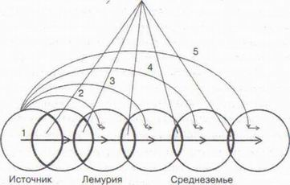
Шамана Атлантида Будущее
- = самый длинный путь инкарнаций
- — 5 = другие возможности входа в цепь инкарнаций
Рис. 46. Духовные эры/века

Рассмотрим рис. 46. Это попытка передать в двухмерном изображении многомерное понятие. Изначально, в первую эру, мы называем ее здесь эра Шамана, связь с Источником была еще очень велика, а близость к природе - максимальна. Это была эра, когда единороги, «синий народец» (феи, кобольды, гномы, эльфы и пр.) и гуманоиды еще жили в замечательном согласии, виделись друг с другом и могли понимать еще все (!) знаки природы. (Радуга, например, это всегда знак того, что наступит время, когда мы пройдем под ней и окажемся в новой реальности.) В ту эру все могли общаться друг с другом, даже минералы беседовали с другими сущностями и обладали пробужденным сознанием.
Эра Лемурии была также насыщена светом, так как большая ее часть накладывалась на эру Шамана. Все еще сохранялось оживленное общение, но уже не всех со всеми. Уже появились признаки специализации (или разделения): некоторые гуманоиды еще могли разговаривать с «синим народцем», но минералов уже больше не слышали; кто-то еще понимал все знаки природы, другие - только часть и т.д.
Потом началась эра, которую вы теперь называете Атлантидой. Сначала было много света, как вы видите на рисунке, но инсоляция уменьшалась, а разделение всех и каждого продолжалось. Работа с кристаллами была лишь слабым эхом того, что могли из них делать в эру Шамана, а нынешняя компьютерная техника - лишь слабое эхо того эха...
В Атлантиде, в конце ее существования, были заложены многие основы цивилизации, в которой вы живете. Некоторые из них объединяют, но многие влекут за собой дальнейшее разделение, дальнейшую изоляцию.
Время, в котором вы сейчас живете, мы хотим назвать Среднеземье, так как в начале его еще существовала магия, и немногие люди еще могли видеть единорогов и других сущностей из эры Шамана. Как и в сюжете «Властелина колец», в конце каждой эры велась борьба за Землю, борьба, определявшая, то ли будет продолжаться разделение, то ли наступает время для возвращения. И в конце каждой из этих эпох все новые сущности (как эльфы во «Властелине Колец») уходили из магического времени, а измерения разделялись все больше и больше.
/
Как же будет выглядеть будущее, если Земля еще больше удалится от своих истоков? Что произойдет, если она будет получать еще меньше света? Свет будет уменьшаться, как это видно на рисунке, а связь с изначальным порядком нарушится еще сильнее.
Изначальный план выглядел как на табл. 100 (не случайно он походит на Цветок Жизни) и мог бы стать удачным. Но этого не случилось. Итак, первоначальный план изменился и увел в сторону от благополучного пути. Хорошо это оказалось в итоге или нет, речь не об этом. Но теперь нужно снова решать, допустимо ли еще большее разъединение или пора возвращаться к истокам. Коллектив под названием Человечество выбирает возвращение, но те же самые силы, которые уже трижды помешали возвращению и увели Землю еще дальше от истоков, снова взялись за дело, ведь это их задача! На этот раз Земля получает обширную помощь со всех сторон, так как сейчас весь Универсум заинтересован в том, чтобы Земля вновь вернулась к своему изначальному курсу.
Из табл. 101 ясно видно, что Земля рывками все больше удалялась от изначального плана, сбилась с запланированного курса и оказалась дальше от Источника. Чем
дальше от Источника, тем сильнее разрушался, мерк, засыпал свет в человеке. Атлантида хотя бы еще касалась изначального пути, а вот Среднеземье уже нет! Все просветленные люди работали над тем, чтобы переместить Землю в направлении истоков. Их усилия увенчались успехом, так как теперь воля людей к возвращению велика как никогда!

Путь, которым двигалась Земля, в три прыжка удалился от «круга» намеченного курса, и теперь ваша задача вернуться в три квантовых скачка на изначальный курс и благодаря этому снова объединиться с остальной Вселенной/Универсумом. Эти три прыжка прочь от истоков проделали и отдельные сущности, и теперь тоже должны их совершить каждый на своем индивидуальном пути и за одну-единственную жизнь, чтобы выработалось достаточно энергии для возвращения.
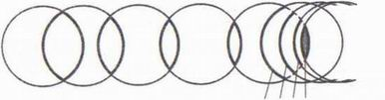
3 2 10

В принципе ваша задача - создать не один «пузырь будущего», а сразу три, а потом подтолкнуть их на изначальный курс - на круг. Первый из таких толчков случится в 2012 году! Второй - в 2027 году, если все пойдет нормально, а третий - в 2222 году! Это будет событие 22 : 22, а не 11 : 11.
Если все пройдет успешно, Земля опять вернется на круг, как показано на табл. 100. Вернется туда, где и должна быть!
Каждый из вас, дорогие люди, пройдет путь развития, переживет толчок, поворачивающий всех в направлении к истокам. Как мы подталкиваем Меркабу, так произойдет и с Землей. Сейчас Меркаба Земли «работает» почти на холостом ходу, но все-таки не стоит без движения; она будет двигаться все быстрее, и в 2012 году наберет приличную скорость. Тогда и случится первый большой толчок или рывок. Предвестниками этого скачка сейчас стали многочисленные мелкие толчки. Земля готовится к большому скачку, и это видно даже по природным катастрофам - землетрясениям, извержениям вулканов и т.д. Это не значит, что в 2012 году Землю ждет масштабная катастрофа, а лишь показывает внешние проявления того, что происходит внутри людей. Об этом далее скажет Источник.
Я же сообщил вам все, что должен был, и я прощаюсь со словами Ом Шала.
Это был Крайон из Магнитной Службы!»

e-puzzle.ru

4

Напутствие от Источника
«Дорогие люди, Я ЕСТЬ ТОТ, кто ЕСТЬ, и я попросил этого медиума записать мое заключительное слово к этой книге, так же как было записано и мое напутствие в ее начале.
В книге дается огромный объем информации. Ее цель - своеобразная «экскурсия за кулисы», чтобы вы осознали, что действительно происходит в вашей жизни. Используя приведенные здесь инструменты, вы будете все отчетливее понимать, почему в вашей жизни происходило, происходит и произойдет то или иное событие! Осознание - шанс на изменение! Используете ли вы этот шанс - решать только вам!
Милостивый Элохим, который носит имя Крайон, ради вас взял на себя тяжелый труд - проверить каждого из вас и решить, кто допускается к Подъему, который по-настоящему начнется с 2012 года, а кто - нет. Год 2012-й - окно в массовый Подъем, какой прежде был невозможен, и одна из причин того, почему на Земле так много сущностей, которые называют себя людьми и носят человеческую одежду! Но не каждый из них прибыл на Землю для личного участия в Подъеме, но многие прибыли, чтобы он вообще мог осуществиться. Это касается прежде всего тех, кто потерял жизнь в великих катастрофах, таких как цунами в Индонезии, землетрясение в Пакистане, Перу и на Ближнем Востоке и в подобных событиях. Этим они прореживают кармическую мглу, окружающую Землю, помогают ее рассеять. Если кто-то не пожалеет времени и нанесет на карту все мировые катастрофы, начиная с Чернобыльской в 1986 г., получится интересный рисунок - сеть, которая «впитывает» мрак. На местах разрушений рано или поздно строятся новые города, наполненные новой энергией! Поэтому включите в свои молитвы упоминание о жертвах таких катастроф и посылайте им вашу любовь, ваше благословение и уважение, а прежде всего вашу благодарность. Они ее заслужили!
Как уже говорилось в этой книге, существуют условия допуска к Подъему. Только люди с «подходящей» сердечной вибрацией могут снова вернуться к Источнику, построенному из сердечных вибраций! Многие сущности заняты тем, что помогают вам восстановить в памяти ваши личные сердечные вибрации и знания о том, как вы можете применить вибрации на пользу и благо всех. Эти сущности отвечают за то, чтобы вы могли выполнить ваши личные условия допуска, которые вы сами поставили перед собой, и никто другой! Поэтому и сущности заслуживают благодарности, благословения, уважения и любви! И они нуждаются в вашем прощении, так как порой может казаться, будто они морочат вам голову. Но всегда, когда вы проходите очередной кусок вашего жизненного пути, вы задним числом убеждаетесь, что кажущиеся блуждания вели к исцелению! И так мало-помалу вы одолеете Подъем, хотя это не всегда сразу очевидно и вы не сразу это почувствуете. Но это так!
«Но зачем такие труды, если внешне это никак не проявляется и ничего не меняется?» - часто слышу я от вас, и вот что могу сказать.
С 1986 года и уже до этого масштаб военных действий снизился на 80%, но разве вы это замечаете? Нет, поскольку ваши СМИ уже десятки лет вещают о разные ужасах и этому нет конца. Вам показывают реальность, которой нет, поскольку так функционирует «Оружие страха». Его применяют те, кто хочет сохранить все так, как есть, поскольку они получают от этого дивиденды! Им противостоит «Оружие любви», ведь у того, кто руководствуется в своей жизни принципами любви, уходит страх - не сразу, не в один день, а постепенно! Всякий, кто это читает, и многие, кто никогда не прочтет этих строк, идут по этому пути! На Земле произойдут большие события, которые вам докажут, что все-таки что-то меняется, и еще многое изменится! Все вы заслуживаете благодарности, любви, благословения и огромного уважения, которое я и хочу выразить.
Я ЕСТЬ ТОТ, КТО ЕСТЬ!»
Мой коллега, с которым я сейчас веду семинары, не раз говорил в шутку: «Ты всегда хочешь оставить за собой последнее слово...» - если в конце ченнелинга заявляла о себе еще одна сущность. Возможно, он прав, хотя я не всегда говорю последнее слово! Но сейчас я все-таки хочу добавить в заключение несколько замечаний.
Когда я работала над рисунками энергетических каналов и перемычек, мне пришло на ум, что женщина не может целиком и полностью отдаваться сексу, если эти каналы не свободны, так как они действуют наподобие пояса целомудренности. Неудивительно также, что женщины рождают детей в муках, так как при родовых схватках эти энергетические перемычки расширяются. Возможно, в этом заключается одна из причин, почему каждое рождение - настоящая инициация. Если бы все каналы были свободны, а чакры свободны от блокад, м
жет, тогда женщина могла бы рожать без боли? Если эти строки читает гинеколог любого пола, пожалуйста, подумайте над этим вопросом и разработайте соответствующую методику. К моей радости, в наших семинарах и консультациях участвует все больше врачей, которые не забывают о том, что они одновременно и целители! И это замечательно!
Эта книга возникла очень странно. Я уже говорила, что одна сотрудница издательства «Смарагд» так нервничала из-за Крайона, что написала мне: «Ты должна сделать книгу вместе с Крайоном». После этого письма я провела за несколько месяцев сорок ченнелингов, но только один отразился в этой книге. За две недели до начала летних каникул я хотела заняться слиянием отдельных частей, но тут пришла глава, которая получила название «Земное Световое тело». Эта глава все больше расширялась. Потом пришло Галактическое Световое тело, и, работая над ним, я спросила издательницу, связано ли оно с чем-то еще, так как я была близка к панике. Ведь я знала, что мне предстоит переработать и все остальное. Когда я подумала, мне стало ясно, что это должна быть отдельная книга и, более того, начало целой серии. Тогда я избавилась от панических настроений и закончила книгу относительно спокойно. Дождливое лето я провела не у моря, а за работой, в которой могла делать перерывы... Временами я не знала, надо ли «вознаградить» или «оштрафовать» сотрудницу, которая все это затеяла, так как сталкивалась с большими проблемами (например, с геометрией, о которой я не имела практически ни малейшего представления). Но когда я мало-помалу получала объяснения странных явлений, которые происходили в моей жизни, временное недовольство и паника превращались в глубокую благодарность (как к Крайону, так и к Габи!). Правда, я так и не получила объяснение некоторых вещей и надеюсь на следующую книгу! Так, например, когда Кундалини достигает Коронной чакры и плещется там, подобно фонтанчику, это можно почувствовать по теплой струе, которая течет над макушкой. Я читала об этом в других книгах и не раз переживала сама, но только односторонне. Возможно, на коже головы есть еще система каналов, о которой мы сейчас не говорили...
Во всяком случае, я в который раз поняла, что каждая книга является для меня инициацией и что мой сознательный процесс начался в 1999 году с солнечного затмения в августе. И вот через семь лет, летом 2007 года, я проводила заключительный ритуал для этих лет.
Вообще, ритуалы занимают в моей жизни все больше места, так как с их помощью я провозглашаю самой себе и духам свои намерения (привет из Шаманийской эры.) Но когда я оглядываюсь по сторонам, шаманство все больше и больше проникает к нам, несмотря на свою патриархальную структуру и груз многих веков. Я создаю ритуалы из нынешней жизни, а не из прочных старых структур, хотя они по-прежнему обладают своей эффективностью. Но и шаманство тоже хочет включиться в Новую Энергию! Поначалу я отказывалась от этих ритуалов, ведь они попахивают магией. Но когда убедилась в их эффективности!) и научилась слушать свой внутренний голос и освобождаться от внешних обязательств, я с готовностью приняла и эту часть моей сущности и пути к ее исправлению.
На таком пути лежит несметное множество отдельных шагов. Многое можно осилить духом, но иногда нужно выполнять и непосредственную механическую работу с телом, например, при помощи массажа. Моя коллега, Марина Циглер (см. «Радужный список»), разработала технику массажа, которая ведет к активации чакр и каналов, представленных в этой книге. Сейчас многие люди пытаются помочь другим, и каждый из них востребован. Ценно все. Слушайте тех, кто ведет вас к исцелению, и доверяйте им! Этот совет я даю вам как напутствие! Ом Шала!
Патриция Пфистер, Вестхейм, 21.08.2007
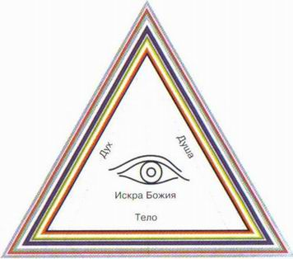

Таблица 1.
Световой символ восстановления единства тела, духа и души (1)

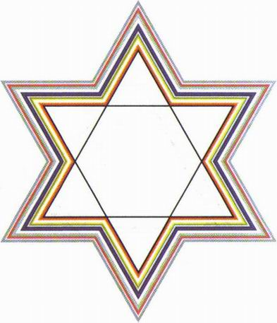

Таблица 3.
Световой символ перевода отношений на Новую Энергию
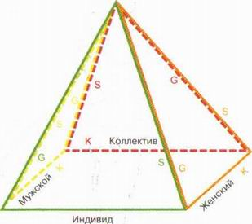
Таблица 5.
Человек как единство с цветами активации
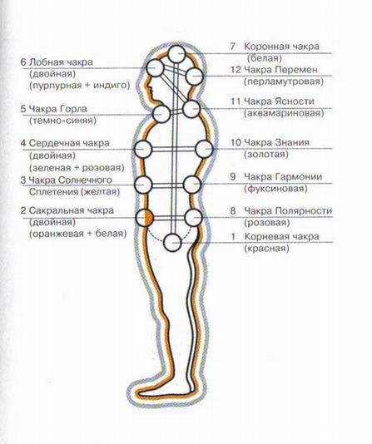

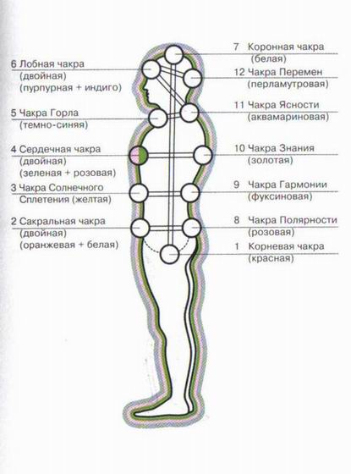

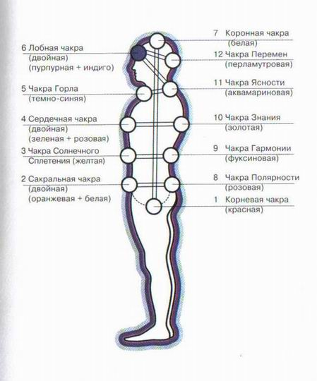

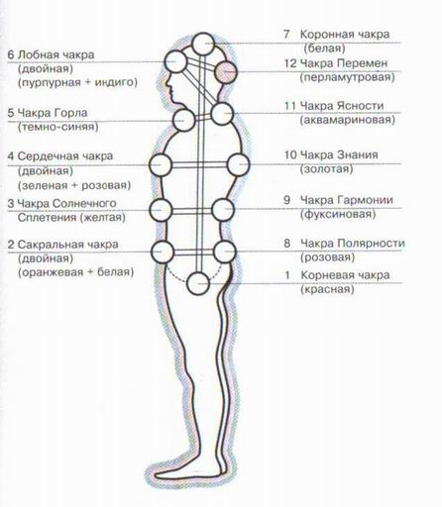

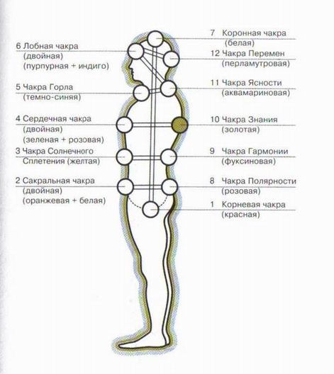

Таблица 19.
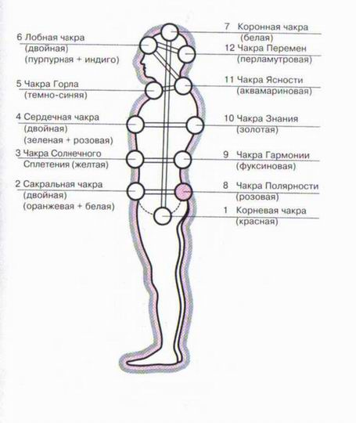

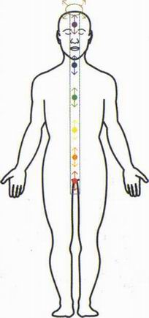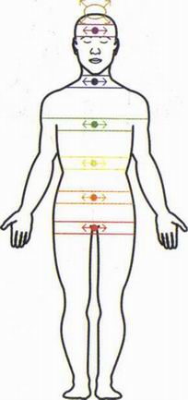Продольный канал, соединяющий чакры на передней стороне

Таблица 20.
Кольцевые ленты, соединяющие чакры на передней и задней сторонах
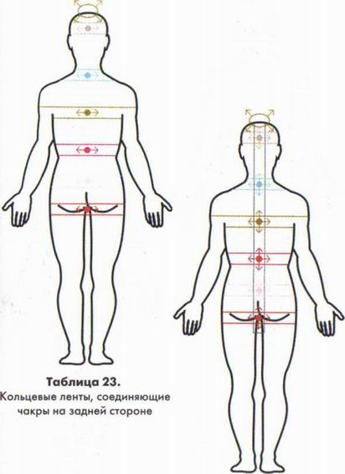

Таблица 24.
Продольный канал + кольцевые ленты на задней стороне
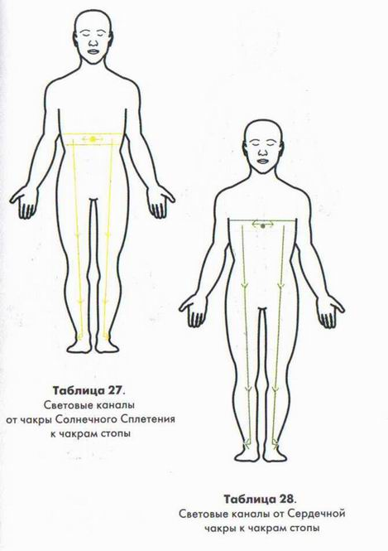

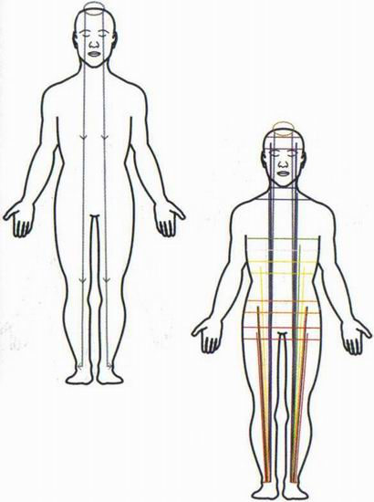
Таблица 31.
Световые каналы от Коронной чакры к чакрам стопы

Таблица 32.
Световые каналы от передних чакр к чакрам стопы одним взглядом
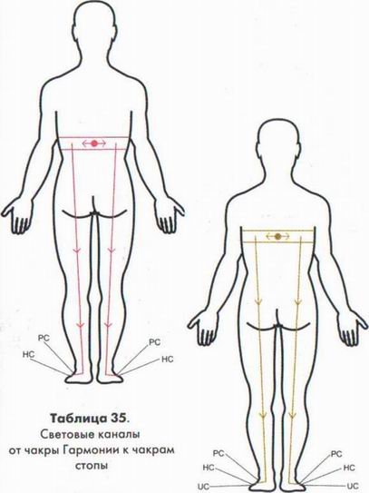

Таблица 36.
Световые каналы от чакры Знания к чакрам стопы
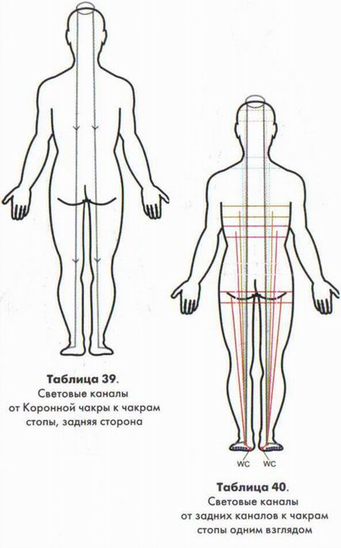

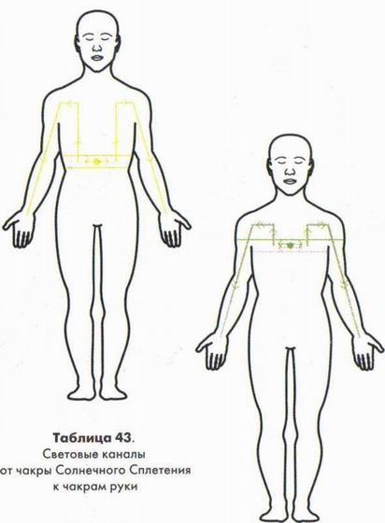

Таблица 44.
Световые каналы Сердечной чакры к чакрам руки

415
I

Таблица 47.
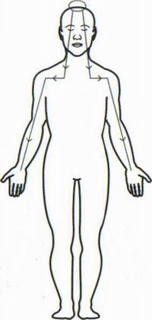
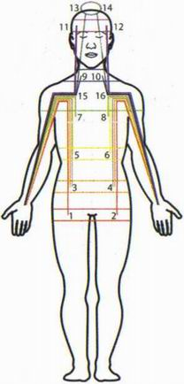Световые каналы от Коронной чакры к чакрам руки, передняя сторона

Таблица 48.
Световые каналы к чакрам руки одним взглядом, передняя сторона
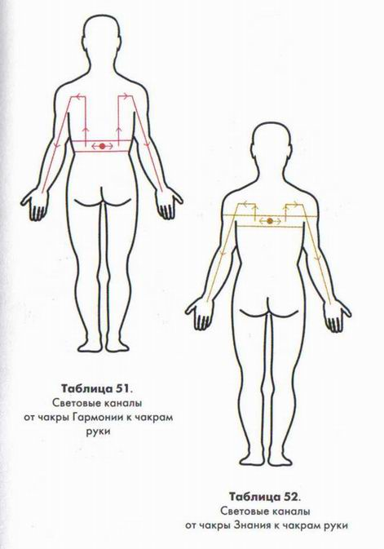

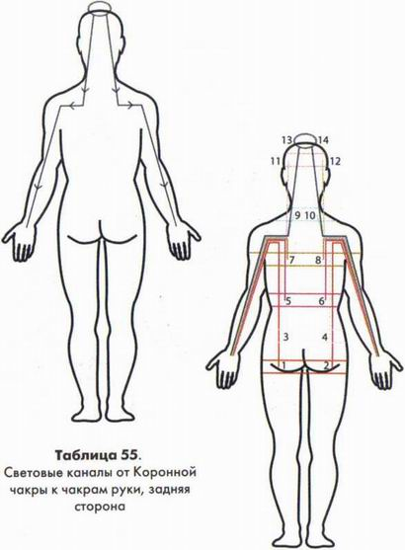
Таблица 56.
Световые каналы к чакрам руки одним взглядом, задняя сторона
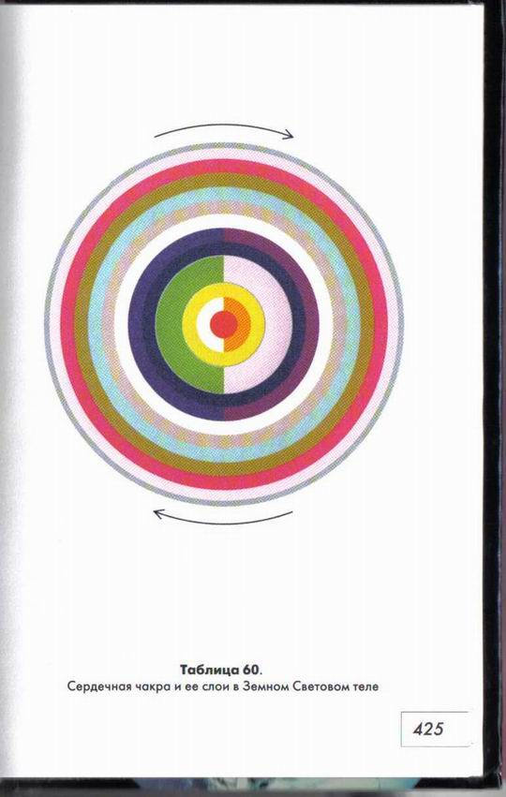
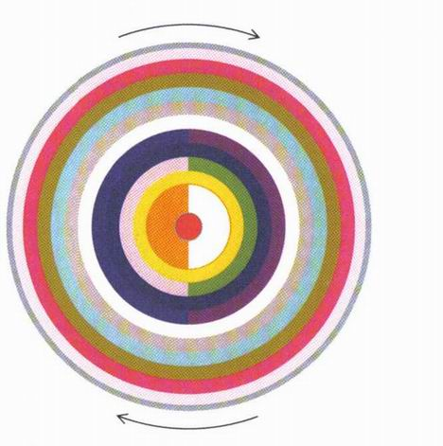

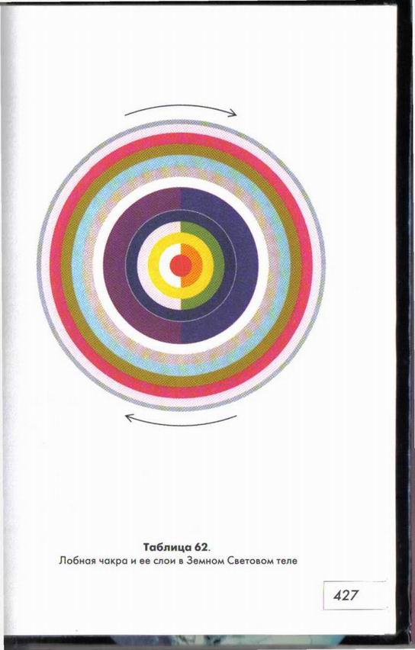



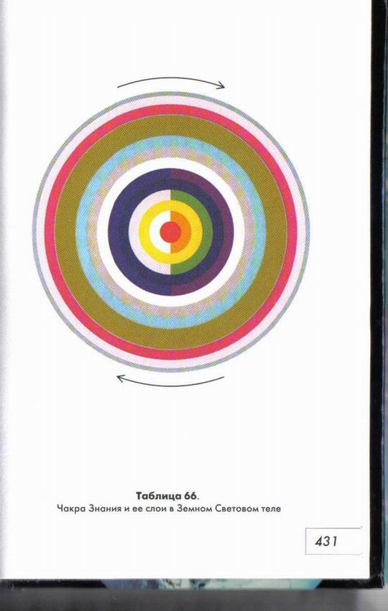



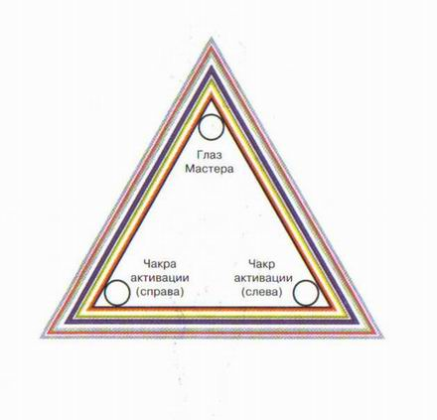

Таблица 70.
Световой символ для выравнивания и активации левого и правого полушарий головного мозга и для открытия Глаза Мастера
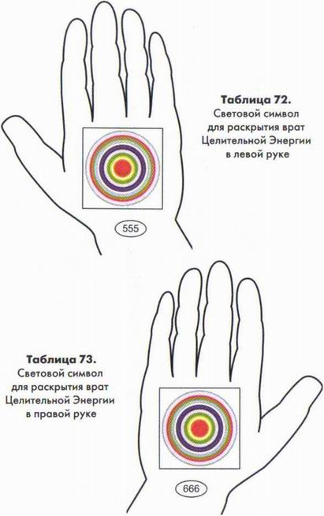



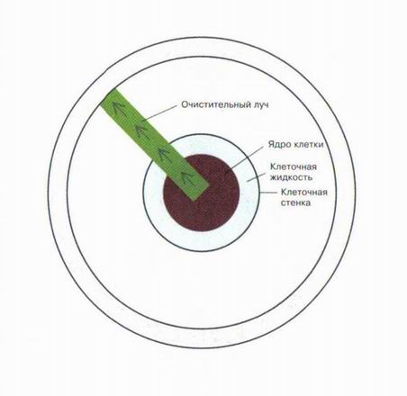



Таблица 80.
Световой символ для удаления вибрации продуктов высокой степени переработки
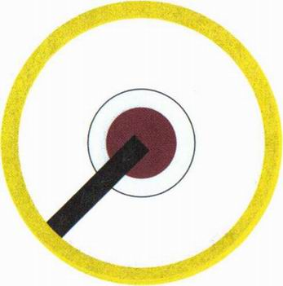

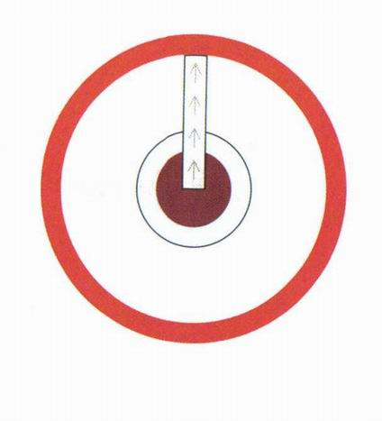
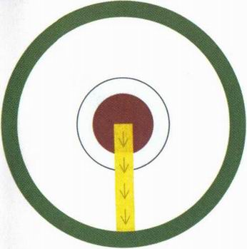
Таблица 86.
Световой символ для удаления вибрации искусственных красителей
/
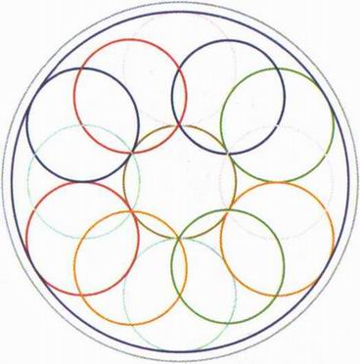
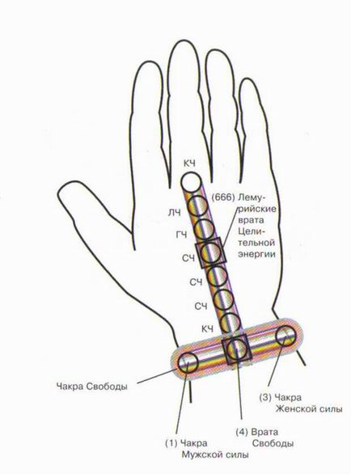
Таблица 90.
Световой символ для активации чакр рук и каналов, внутренняя
сторона
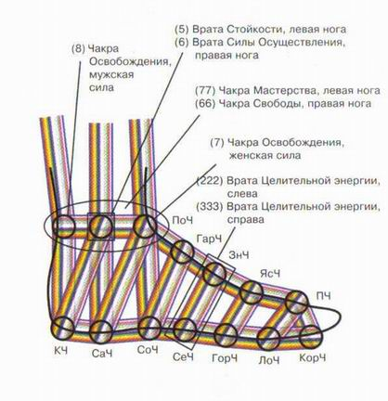

Таблица 92.
Световой символ для активации чакр стопы и каналов, в разрезе

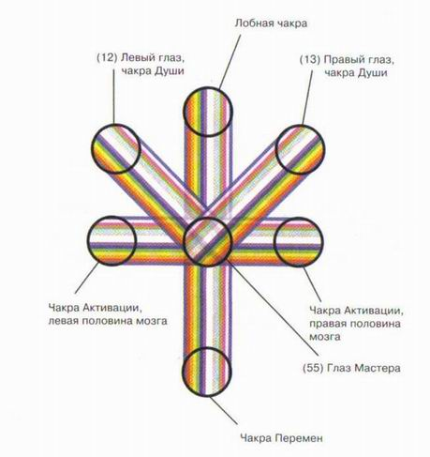

Таблица 94.
Световой символ для активации комбинации чакр 12, 13, 55 Космического Светового тела, а также Лобной чакры и чакры Перемен Земного Светового тела

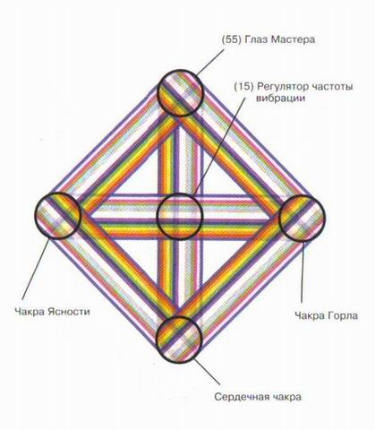

Таблица 96.
Световой символ для активации чакр 15 и 55 Космического Светового тела, а также чакры Ясности, Сердечной чакры и чакры Горла Земного Светового тела
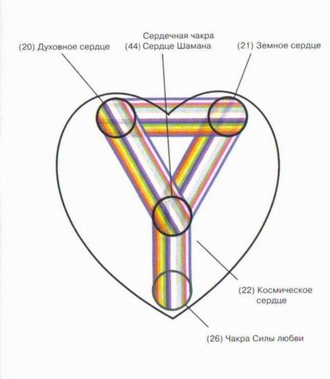

Таблица 98.
Световой символ для активации комбинации чакр 20, 21, 22, 26 и 44 Космического Светового тела
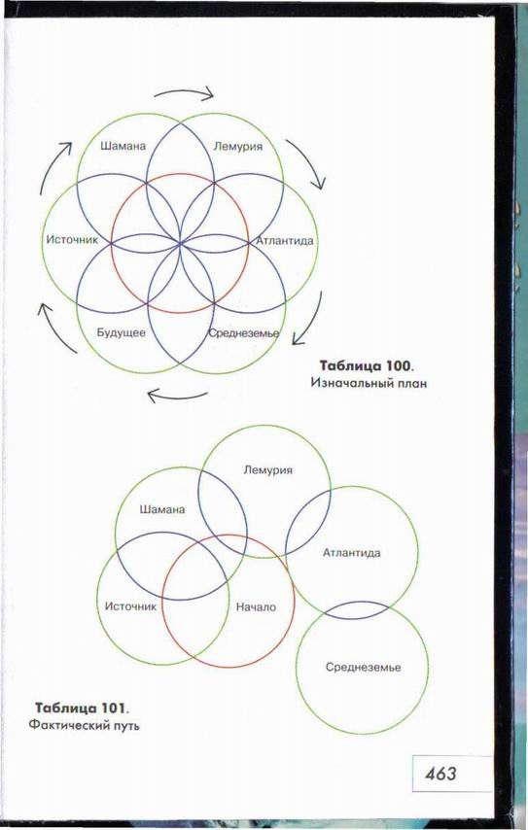

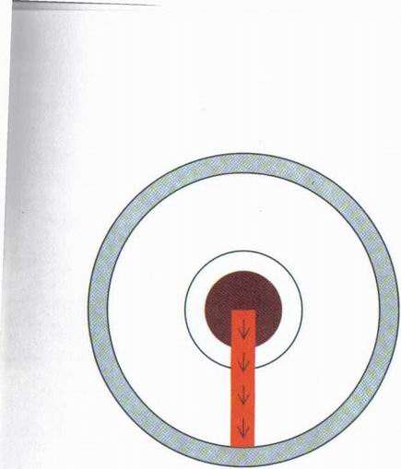

www.e-puzzle.ru

Фигура Vesica Piscis возникает при пересечении двух окружностей. Это пифагорейский «рыбный пузырь», мистический символ пересечения мира духа и мира материи, а также начала творения.
Стелла Марис «Импульсы для Нового Времени».

